

أثر تطبيقات الذكاء الاصطناعي في تجربة العميل وانعكاسها على السلوك الشرائي الإلكتروني: دراسة تطبيقية على مستخدمي متجر نون الإلكتروني في المملكة العربية السعودية

إعداد الطالبة/
رهف سلامة الرشيدي

إشراف/
د. محمد عويس

العام الدراسي:
2026





بكل مشاعر الامتنان والتقدير، أهدي هذا العمل إلى والديَّ العزيزين، اللذين كانا مصدر الدعم والعطاء طوال مسيرتي العلمية. إلى أمي الغالية، التي أحاطتني بدعائها وتشجيعها، وإلى أبي العزيز، الذي غرس في نفسي قيم الاجتهاد والاصرار، فكانا خير سندٍ وعونٍ لي في كل خطوة.

كما أهدي هذا الإنجاز إلى أساتذتي الكرام، الذين اناروا طريقي بعلمهم وخبراتهم، ولم يدخروا جهدًا في توجيهي وإرشادي، فكان لفضلهم أثرٌ كبير في إنجاز هذه الرسالة.

وإلى عائلتي و إخوتي وأخي العزيز، شركاء الرحلة وأصحاب المواقف الصادقة، شكرًا لكل دعم قدمتموه، ولكل كلمة رفعت بها همتي، ولكل دعاء كان عونًا لي. أسأل الله أن يجزيكم عني خير الجزاء، ولكم مني أصدق مشاعر الامتنان والتقدير.

وختامًا، أهدي هذا العمل إلى كل من أسهم في دعمي، ولو بكلمة طيبة أو دعاء صادق، راجيًة من الله تعالى أن يجعل هذا الجهد خالصًا لوجهه الكريم، وأن ينفع به العلم وأهله.


الحمد لله حمدًا يليق بجلال وجهه وعظيم سلطانه، الذي وفقني وأعانني على إتمام هذه الرسالة، والصلاة والسلام على سيدنا محمد، خاتم الأنبياء والمرسلين، وعلى آله وصحبه أجمعين.
يسعدني، بعد أن منَّ الله عليَّ بإتمام هذا العمل، أن أتقدم بخالص الشكر وعظيم الامتنان إلى والديَّ الكريمين، اللذين كانا مصدر العون والدعم طوال مسيرتي العلمية. فقد أحاطاني برعايتهما وتشجيعهما ودعائهما الصادق، وكان لإيمانهما بقدراتي وثقتهما بي بالغ الأثر في مواصلة هذا الطريق حتى إتمام هذه الرسالة.
كما أتقدم بجزيل الشكر والتقدير إلى أساتذتي الأفاضل، وعلى رأسهم الأستاذ الدكتور محمد عويس , على ما قدمه من توجيه علمي سديد، ونصائح قيّمة، ومتابعة مستمرة، كان لها دورٌ بارز في إثراء هذا البحث وإخراجه بالصورة المرجوة.
وفي الختام، أتقدم بالشكر إلى كل من أسهم، ولو بقدرٍ يسير، في إنجاز هذا العمل، سائلةً الله تعالى أن يجزي الجميع خير الجزاء، وأن يجعل هذا الجهد خالصًا لوجهه الكريم، وأن ينفع به الباحثين والمهتمين، ويوفقنا جميعًا إلى ما فيه الخير والفلاح.
المقدمة
هدفت هذه الدراسة إلى استعراض مفهوم أخلاقيات البحث العلمي، وبيان أهميتها في تعزيز جودة البحوث الأكاديمية وموثوقيتها، مع التركيز على تطبيق مبادئها في الدراسات التي تتناول أثر تطبيقات الذكاء الاصطناعي على تجربة العميل و سلوكه الشرائي في المتاجر الإلكترونية بالمملكة العربية السعودية. كما سعت الدراسة إلى توضيح المبادئ الأساسية لأخلاقيات البحث العلمي، وأبرز القضايا الأخلاقية التي قد تواجه الباحثين، إضافة إلى استعراض القواعد والأنظمة المحلية والدولية المنظمة للممارسات البحثية الأخلاقية، بما ينسجم مع مستهدفات رؤية المملكة العربية السعودية 2030.
واعتمدت الدراسة على المنهج الوصفي التحليلي، من خلال مراجعة وتحليل الأدبيات العلمية والدراسات السابقة والأنظمة والتشريعات ذات العلاقة بأخلاقيات البحث العلمي، مع توظيف أمثلة تطبيقية مرتبطة بموضوع البحث لإبراز آليات تطبيق المبادئ الأخلاقية في مختلف مراحل العملية البحثية، بدءًا من تصميم الدراسة وجمع البيانات، وانتهاءً وتحليل النتائج ونشرها.
وأظهرت نتائج الدراسة أن الالتزام بأخلاقيات البحث العلمي يسهم بصورة فاعلة في تعزيز مصداقية النتائج وجودة المخرجات البحثية، وحماية حقوق المشاركين وخصوصية بياناتهم، والحد من الممارسات غير الأخلاقية مثل الانتحال العلمي، وتزوير البيانات، والتحيز، وتضارب المصالح. كما أكدت النتائج أن الدراسات المتعلقة بتطبيقات الذكاء الاصطناعي في التجارة الإلكترونية تتطلب اهتمامًا أكبر بالجوانب الأخلاقية، ولا سيما ما يتعلق بحماية البيانات الشخصية، والحصول على الموافقة المستنيرة، وضمان الشفافية والعدالة في استخدام تقنيات الذكاء الاصطناعي.
وأوصت الدراسة بضرورة تعزيز الوعي بأخلاقيات البحث العلمي لدى الباحثين وطلبة الدراسات العليا، والالتزام بالأنظمة واللوائح المنظمة للبحث العلمي، وتفعيل دور لجان أخلاقيات البحث في الجامعات، مع تطوير آليات فعالة لحماية البيانات الشخصية والخصوصية الرقمية في الدراسات التي تتعامل مع تقنيات الذكاء الاصطناعي، بما يحقق جودة البحث العلمي، ويعزز الثقة في نتائجه، ويسهم في دعم التنمية المعرفية والتحول الرقمي في المملكة العربية السعودية.
الكلمات المفتاحية: أخلاقيات البحث العلمي، والأمانة العلمية، الذكاء الاصطناعي، تجربة العميل، السلوك الشرائي، المتاجر الإلكترونية، المملكة العربية السعودية.

فهرس المحتويات

الموضوع | الصفحة
اهداء | 2
شكر وتقدير | 3
المقدمة | 4
الفصل الأول: الإطار العام للدراسة | 8
1.1 المقدمة | 8
2.1 مشكلة الدراسة | 10
3.1 أهمية الدراسة | 12
4.1 أهداف الدراسة | 14
5.1 تساؤلات الدراسة | 15
1.6 فرضيات الدراسة | 16
1.7 الدراسات السابقة | 18
1.8 التعقيب على الدراسات السابقة | 20
1.9 المنطلقات النظرية للدراسة | 21
1.10 المنهجية وإجراءات الدراسة | 25
1.11 أدوات الدراسة | 30
1.12 حدود الدراسة | 34
1.13 القيود البحثية | 37
1.14 هيكل الدراسة | 38
الفصل الثاني: الإطار النظري والدراسات السابقة | 39
المبحث الأول: تطبيقات الذكاء الاصطناعي | 40
المطلب الأول: مفهوم الذكاء الاصطناعي | 40
المطلب الثاني: نشأة وتطور الذكاء الاصطناعي | 45
المطلب الثالث: خصائص الذكاء الاصطناعي | 49
المطلب الرابع: أهداف الذكاء الاصطناعي | 54
المطلب الخامس: تطبيقات الذكاء الاصطناعي في التجارة الالكترونية | 60
المطلب السادس: تطبيقات الذكاء الاصطناعي في متجر نون الإلكتروني | 66
المبحث الثاني: تجربة العميل | 72
المطلب الأول: مفهوم تجربة العميل | 72
المطلب الثاني: أهمية قياس تجربة العميل | 77
المطلب الثالث: نماذج قياس تجربة العميل | 82
المطلب الرابع: مؤشرات قياس تجربة العميل | 88
المطلب الخامس: دور تطبيقات الذكاء الاصطناعي في قياس تجربة العميل | 95
المطلب السادس: قياس تجربة العميل في متجر نون الإلكتروني | 102
المبحث الثالث: السلوك الشرائي الالكتروني | 106
المطلب الأول: مفهوم السلوك الشرائي الالكتروني | 107
المطلب الثاني: أهمية دراسة السلوك الشرائي الالكتروني | 111
المطلب الثالث: مراحل اتخاذ قرار الشراء الالكتروني | 114
المطلب الرابع: العوامل المؤثرة في السلوك الشرائي الالكتروني | 118
المطلب الخامس: أثر تطبيقات الذكاء الاصطناعي على السلوك الشرائي الالكتروني | 122
المطلب السادس: السلوك الشرائي لدى مستخدمي متجر نون الإلكتروني | 129
المبحث الرابع: الدراسات السابقة | 137
المطلب الأول: الدراسات العربية | 137
المطلب الثاني: الدراسات الأجنبية | 143
المطلب الثالث: التعقيب على الدراسات السابقة | 146
الفصل الثالث: منهجية الدراسة | 151
المبحث الأول:منهج الدراسة | 152
المبحث الثاني: نموذج الدراسة | 156
المبحث الثالث: فرضيات الدراسة | 167
المبحث الرابع: مجتمع الدراسة وعينتها | 172
المبحث الخامس:أداة الدراسة | 192
المبحث السادس: صدق وثبات أداة الدراسة | 197
المبحث السابع: الأساليب الاحصائية المستخدمة في تحليل البيانات واختبار الفرضيات | 200
الفصل الرابع: تحليل البيانات واختبار فرضيات | 204
المبحث الأول: التحليل الوصفي لمتغيرات الدراسة | 205
المبحث الثاني: اختبار الفرضيات | 210
المبحث الثالث: مناقشة نتائج الدراسة | 225
الفصل الخامس: النتائج والتوصيات | 231
المبحث الأول: النتائج | 231
المبحث الثاني: التوصيات | 237
المبحث الثالث : مقترحات الدراسات المستقبلية | 240
ملخص البحث | 243
Abstract | 244
المراجع | 246
استمارة استبيان | 249

الفصل الأول

الإطار العام للدراسة
General Framework of the Study

1.1 المقدمة
يشهد العالم في السنوات الأخيرة تحولًا رقميًا متسارعًا أسهم في إعادة تشكيل بيئة الأعمال وأساليب التفاعل بين المؤسسات وعملائها، وأصبح الذكاء الاصطناعي (Artificial Intelligence) من أبرز التقنيات التي أحدثت تحولًا جوهريًا في قطاع التجارة الإلكترونية. فقد مكّنت تطبيقات الذكاء الاصطناعي، من خلال تحليل البيانات الضخمة، والتعلم الآلي، وأنظمة التوصية الذكية، وروبوتات الدردشة، المتاجر الإلكترونية من تقديم خدمات أكثر تخصيصًا، وتحسين تجربة العملاء، وتعزيز كفاءة القرارات التسويقية، بما يسهم في رفع مستوى الأداء التنافسي وتحقيق قيمة مضافة للمؤسسات (Russell & Norvig, 2021).
وفي المملكة العربية السعودية، يشهد قطاع التجارة الإلكترونية نموًا متسارعًا مدعومًا بمستهدفات رؤية المملكة 2030، التي أولت اهتمامًا كبيرًا بالتحول الرقمي وتبني التقنيات الحديثة في مختلف القطاعات الاقتصادية. وقد أسهم هذا التوجه في تعزيز اعتماد مؤسسات التجارة الإلكترونية على تطبيقات الذكاء الاصطناعي لتطوير تجربة العميل، والارتقاء بجودة الخدمات المقدمة، وزيادة مستويات رضا العملاء وولائهم، بما يدعم النمو المستدام ويسهم في بناء اقتصاد رقمي متطور (Saudi Vision 2030, 2021).
ويُعد متجر نون (Noon) من أبرز منصات التجارة الإلكترونية في المملكة العربية السعودية، حيث يعتمد على مجموعة متنوعة من تطبيقات الذكاء الاصطناعي، مثل أنظمة التوصية الذكية، وتحليل سلوك العملاء، وخوارزميات البحث الذكية، وروبوتات الدردشة، بهدف تقديم تجربة تسوق أكثر سهولة وكفاءة وتخصيصًا. وتسهم هذه التطبيقات في تسهيل وصول العملاء إلى المنتجات المناسبة، وتقديم توصيات وعروض تتوافق مع احتياجاتهم وتفضيلاتهم، ودعم عملية اتخاذ القرار الشرائي، الأمر الذي يجعل دراسة أثر هذه التطبيقات في تجربة العميل وانعكاسها على السلوك الشرائي الإلكتروني من الموضوعات البحثية ذات الأهمية المتزايدة (Kotler et al., 2022).
ويهدف هذا البحث إلى دراسة أثر تطبيقات الذكاء الاصطناعي في تجربة العميل وانعكاسها على السلوك الشرائي الإلكتروني لدى مستخدمي متجر نون الإلكتروني بالمملكة العربية السعودية، وذلك من خلال التعرف على مدى إسهام هذه التطبيقات في تحسين أبعاد تجربة العميل، والمتمثلة في الرضا، والثقة، والولاء، وسهولة الاستخدام، وقياس أثر ذلك في السلوك الشرائي الإلكتروني، بما يشمل نية الشراء، وتكرار الشراء، والاستمرار في التعامل مع المتجر، والتوصية به للآخرين. كما يسعى البحث إلى تقديم مجموعة من التوصيات التي تسهم في تعزيز توظيف تطبيقات الذكاء الاصطناعي بما يدعم تطوير خدمات التجارة الإلكترونية ويرفع من كفاءة تجربة العملاء (Huang & Rust, 2021).
وتنبع أهمية هذا البحث من تناوله أحد الموضوعات الحديثة التي تجمع بين الذكاء الاصطناعي، والتسويق الرقمي، وسلوك المستهلك، وهي مجالات تشهد اهتمامًا متزايدًا من الباحثين والممارسين في ظل التطورات التقنية المتسارعة. كما يسهم البحث في إثراء الأدبيات العلمية المتعلقة بتطبيقات الذكاء الاصطناعي في التجارة الإلكترونية، وتقديم نتائج يمكن أن تستفيد منها إدارات المتاجر الإلكترونية في تطوير خدماتها وتحسين تجربة العملاء، بما يعزز قدرتها التنافسية، ويرفع مستويات رضا العملاء وثقتهم، ويسهم في تحقيق أهدافها الاستراتيجية (Davenport et al., 2020).
وتتضاعف أهمية هذا البحث في ظل النمو المتسارع الذي يشهده قطاع التجارة الإلكترونية في المملكة العربية السعودية، وزيادة اعتماد المستهلكين على المنصات الرقمية لتلبية احتياجاتهم المختلفة، الأمر الذي يجعل فهم العلاقة بين تطبيقات الذكاء الاصطناعي، وتجربة العميل، والسلوك الشرائي الإلكتروني ضرورة علمية وعملية. ومن المتوقع أن تسهم نتائج هذا البحث في دعم جهود التحول الرقمي، وتحقيق مستهدفات رؤية المملكة 2030، ومساعدة مؤسسات التجارة الإلكترونية على تطوير خدمات ذكية قائمة على تحليل البيانات، بما يعزز قدرتها على تحقيق ميزة تنافسية مستدامة (Alalwan, 2020).

1.2 مشكلة الدراسة
شهدت التجارة الإلكترونية خلال السنوات الأخيرة تطورًا متسارعًا نتيجة للتقدم في تقنيات الذكاء الاصطناعي، الأمر الذي أدى إلى إحداث تغييرات جوهرية في أساليب تقديم الخدمات الرقمية والتفاعل مع العملاء. وأصبحت تطبيقات الذكاء الاصطناعي، مثل أنظمة التوصية الذكية، وروبوتات الدردشة، وتحليل البيانات الضخمة، والتخصيص الذكي، من أهم الأدوات التي تعتمد عليها المتاجر الإلكترونية لتحسين تجربة العملاء، ورفع جودة الخدمات، وتعزيز قدرتها التنافسية. ورغم هذا التطور، لا يزال تأثير هذه التطبيقات في السلوك الشرائي الإلكتروني يختلف باختلاف طبيعة الأسواق وخصائص المستخدمين، مما يستدعي مزيدًا من الدراسات التطبيقية لفهم هذه العلاقة بصورة أكثر دقة.
وفي المملكة العربية السعودية، يشهد قطاع التجارة الإلكترونية نموًا متسارعًا مدعومًا بمستهدفات رؤية المملكة 2030، التي ركزت على التحول الرقمي، وتعزيز الابتكار، وتبني التقنيات الحديثة في مختلف القطاعات الاقتصادية. وقد دفع هذا التوجه المتاجر الإلكترونية إلى توظيف تطبيقات الذكاء الاصطناعي بهدف تطوير تجربة العميل، وتحسين جودة الخدمات، وزيادة مستويات الرضا والولاء، وتعزيز قرارات الشراء الإلكتروني (Saudi Vision 2030, 2021؛ Davenport et al., 2020).
ويُعد متجر نون الإلكتروني من أبرز منصات التجارة الإلكترونية في المملكة العربية السعودية، حيث يعتمد على مجموعة متنوعة من تطبيقات الذكاء الاصطناعي، تشمل أنظمة التوصية الذكية، وتحليل سلوك العملاء، وخوارزميات البحث الذكية، وروبوتات الدردشة، بهدف تقديم تجربة تسوق أكثر سهولة وكفاءة وتخصيصًا. وعلى الرغم من الانتشار المتزايد لهذه التطبيقات، فقد أظهرت نتائج الدراسات السابقة تباينًا في تفسير أثرها على تجربة العميل والسلوك الشرائي الإلكتروني؛ إذ أشارت بعض الدراسات إلى أن تطبيقات الذكاء الاصطناعي تسهم في تعزيز رضا العملاء، وزيادة مستويات الثقة والولاء، وتحفيز نية الشراء، في حين أوضحت دراسات أخرى أن مخاوف الخصوصية، وضعف الثقة في القرارات الآلية، قد تحد من فاعلية هذه التطبيقات وتأثيرها في سلوك المستهلكين (Huang & Rust, 2021؛ Ameen et al., 2021).
كما أظهرت مراجعة الأدبيات وجود فجوة بحثية تتمثل في محدودية الدراسات التطبيقية التي تناولت أثر تطبيقات الذكاء الاصطناعي في تجربة العميل وانعكاسها على السلوك الشرائي الإلكتروني في بيئة التجارة الإلكترونية السعودية، ولا سيما في متجر نون الإلكتروني، الذي يُعد من أكثر المنصات استخدامًا في المملكة. ومن ثم، تبرز الحاجة إلى دراسة العلاقة بين تطبيقات الذكاء الاصطناعي، وتجربة العميل، والسلوك الشرائي الإلكتروني، بما يسهم في تقديم مؤشرات علمية تساعد إدارات المتاجر الإلكترونية على تطوير خدماتها، وتحسين تجربة العملاء، وتعزيز قدرتها التنافسية.
وبناءً على ما سبق، تتمثل مشكلة الدراسة في محاولة التعرف على أثر تطبيقات الذكاء الاصطناعي في تجربة العميل، وانعكاس هذا الأثر على السلوك الشرائي الإلكتروني لدى مستخدمي متجر نون الإلكتروني بالمملكة العربية السعودية.
وينبثق عن مشكلة الدراسة التساؤل الرئيس الآتي:
ما أثر تطبيقات الذكاء الاصطناعي في تجربة العميل، وما انعكاسها على السلوك الشرائي الإلكتروني لدى مستخدمي متجر نون الإلكتروني بالمملكة العربية السعودية؟
ويتفرع عن هذا التساؤل الرئيس التساؤلات الفرعية الآتية:
- ما أثر تطبيقات الذكاء الاصطناعي في تحسين تجربة العميل لدى مستخدمي متجر نون الإلكتروني؟
- ما أثر تجربة العميل في السلوك الشرائي الإلكتروني لدى مستخدمي متجر نون الإلكتروني؟
- ما أثر تطبيقات الذكاء الاصطناعي بصورة مباشرة في السلوك الشرائي الإلكتروني لدى مستخدمي متجر نون الإلكتروني؟
- ما أبرز تطبيقات الذكاء الاصطناعي المستخدمة في متجر نون الإلكتروني، وما مدى إسهامها في تعزيز تجربة العميل؟
- ما مدى إسهام تجربة العميل في التوسط بين تطبيقات الذكاء الاصطناعي والسلوك الشرائي الإلكتروني لدى مستخدمي متجر نون الإلكتروني؟
وتسعى الدراسة الحالية إلى الإجابة عن هذه التساؤلات من خلال تحليل العلاقات بين متغيرات الدراسة، واختبار أثر تطبيقات الذكاء الاصطناعي في تجربة العميل، وأثر تجربة العميل في السلوك الشرائي الإلكتروني، بالإضافة إلى اختبار الدور الوسيط لتجربة العميل في العلاقة بين تطبيقات الذكاء الاصطناعي والسلوك الشرائي الإلكتروني، بما يسهم في إثراء الأدبيات العلمية، وتقديم توصيات عملية تساعد المتاجر الإلكترونية على تحسين خدماتها وتعزيز تجربة العملاء، بما يتوافق مع مستهدفات التحول الرقمي ورؤية المملكة العربية السعودية 2030.

1.3 أهمية الدراسة
تنبع أهمية هذه الدراسة من تناولها أحد الموضوعات الحديثة التي تجمع بين تطبيقات الذكاء الاصطناعي، وتجربة العميل، والسلوك الشرائي الإلكتروني، في ظل النمو المتسارع الذي يشهده قطاع التجارة الإلكترونية، وما يرافقه من توسع في توظيف التقنيات الذكية لتحسين جودة الخدمات الرقمية. كما تسعى الدراسة إلى توضيح أثر تطبيقات الذكاء الاصطناعي في تحسين تجربة العميل وانعكاسها على السلوك الشرائي الإلكتروني لدى مستخدمي متجر نون الإلكتروني في المملكة العربية السعودية، بما يسهم في دعم جهود التحول الرقمي وتحقيق مستهدفات رؤية المملكة العربية السعودية 2030.
وتتجلى أهمية الدراسة في الجوانب الآتية:

☑ تعزيز تجربة العميل في التجارة الإلكترونية
تسهم الدراسة في توضيح الدور الذي تؤديه تطبيقات الذكاء الاصطناعي، مثل أنظمة التوصية الذكية، وروبوتات الدردشة، وتحليل البيانات، في تحسين تجربة العميل من خلال تقديم خدمات أكثر سرعة ودقة وتخصيصًا، بما ينعكس إيجابًا على مستوى رضا العملاء وجودة الخدمات المقدمة عبر متجر نون الإلكتروني (Huang & Rust, 2021).

☑ فهم السلوك الشرائي الإلكتروني للمستهلكين
تساعد الدراسة في تفسير العلاقة بين تطبيقات الذكاء الاصطناعي والسلوك الشرائي الإلكتروني، من خلال التعرف على مدى تأثير هذه التطبيقات في نية الشراء، وتكرار الشراء، والولاء للمتجر الإلكتروني، بما يوفر مؤشرات مهمة يمكن أن يستفيد منها المسوقون وصناع القرار في قطاع التجارة الإلكترونية (Kotler et al., 2022).

☑ دعم التحول الرقمي وتحقيق مستهدفات رؤية المملكة العربية السعودية 2030
تنسجم الدراسة مع توجهات المملكة العربية السعودية نحو التحول الرقمي، وتعزيز الاقتصاد الرقمي، وتبني التقنيات الحديثة في مختلف القطاعات. كما تسهم نتائجها في دعم استخدام تطبيقات الذكاء الاصطناعي في التجارة الإلكترونية، وتحسين جودة الخدمات الرقمية، ورفع القدرة التنافسية للمتاجر الإلكترونية، بما يتوافق مع مستهدفات رؤية المملكة العربية السعودية 2030 (Saudi Vision 2030, 2021).

☑ إثراء الأدبيات العلمية في مجال الذكاء الاصطناعي والتجارة الإلكترونية
تسهم الدراسة في إثراء الأدبيات العلمية المتعلقة بتطبيقات الذكاء الاصطناعي في التجارة الإلكترونية، من خلال تناول العلاقة بين تطبيقات الذكاء الاصطناعي، وتجربة العميل، والسلوك الشرائي الإلكتروني في البيئة السعودية، ولا سيما لدى مستخدمي متجر نون الإلكتروني، وهو ما يمثل إضافة علمية للدراسات السابقة ويساعد في سد جانب من الفجوة البحثية في هذا المجال (Davenport et al., 2020).

☑ دعم متخذي القرار في المتاجر الإلكترونية
توفر نتائج الدراسة مؤشرات عملية تساعد إدارات المتاجر الإلكترونية، ولا سيما متجر نون الإلكتروني، على تطوير تطبيقات الذكاء الاصطناعي، وتحسين جودة الخدمات المقدمة للعملاء، بما يسهم في رفع مستويات الرضا، وتعزيز الثقة، وزيادة معدلات الاحتفاظ بالعملاء، وتحسين الأداء التسويقي والتنافسي (Ameen et al., 2021).

☑ تعزيز القدرة التنافسية للمتاجر الإلكترونية
تُبرز الدراسة أهمية الاستثمار في تطبيقات الذكاء الاصطناعي لبناء تجربة تسوق رقمية متكاملة تلبي احتياجات العملاء وتوقعاتهم، الأمر الذي ينعكس إيجابًا على تحسين الصورة الذهنية للمتجر الإلكتروني، وزيادة حصته السوقية، وتعزيز استدامة أعماله في ظل المنافسة المتزايدة في قطاع التجارة الإلكترونية (Russell & Norvig, 2021).

1.4 أهداف الدراسة
تهدف هذه الدراسة إلى التعرف على أثر تطبيقات الذكاء الاصطناعي في تجربة العميل وانعكاسها على السلوك الشرائي الإلكتروني لدى مستخدمي متجر نون الإلكتروني في المملكة العربية السعودية، وذلك من خلال تحليل العلاقات بين متغيرات الدراسة واختبارها ميدانيًا، بما يسهم في دعم جهود التحول الرقمي وتطوير خدمات التجارة الإلكترونية. وتتمثل أهداف الدراسة فيما يأتي:
- التعرف على مفهوم تطبيقات الذكاء الاصطناعي وأهم تطبيقاتها المستخدمة في التجارة الإلكترونية، ودورها في تحسين جودة الخدمات الرقمية وتجربة العميل.
- التعرف على أثر التخصيص الذكي في تجربة العميل لدى مستخدمي متجر نون الإلكتروني.
- التعرف على أثر أنظمة التوصية الذكية في تجربة العميل لدى مستخدمي متجر نون الإلكتروني.
- التعرف على أثر روبوتات الدردشة الذكية في تجربة العميل لدى مستخدمي متجر نون الإلكتروني.
- التعرف على أثر التحليلات الذكية والتنبؤية في تجربة العميل لدى مستخدمي متجر نون الإلكتروني.
- قياس أثر تجربة العميل بأبعادها (الرضا، والثقة، والولاء، وسهولة الاستخدام) في السلوك الشرائي الإلكتروني لدى مستخدمي متجر نون الإلكتروني.
- قياس الأثر المباشر لتطبيقات الذكاء الاصطناعي في السلوك الشرائي الإلكتروني لدى مستخدمي متجر نون الإلكتروني.
- اختبار الدور الوسيط لتجربة العميل في العلاقة بين تطبيقات الذكاء الاصطناعي والسلوك الشرائي الإلكتروني.
- تقديم مجموعة من التوصيات التي تسهم في تعزيز توظيف تطبيقات الذكاء الاصطناعي، وتطوير تجربة العميل، وتحسين السلوك الشرائي الإلكتروني، بما يدعم تنافسية المتاجر الإلكترونية ويتوافق مع مستهدفات رؤية المملكة العربية السعودية 2030.

1.5 تساؤلات الدراسة
انطلاقًا من مشكلة الدراسة وأهدافها، تسعى الدراسة الحالية إلى الإجابة عن التساؤل الرئيس الآتي:

التساؤل الرئيس
ما أثر تطبيقات الذكاء الاصطناعي في تجربة العميل، وما انعكاسها على السلوك الشرائي الإلكتروني لدى مستخدمي متجر نون الإلكتروني بالمملكة العربية السعودية؟
ويتفرع عن هذا التساؤل الرئيس التساؤلات الآتية:
- ما أثر تطبيقات الذكاء الاصطناعي في تحسين تجربة العميل لدى مستخدمي متجر نون الإلكتروني؟
- ما أثر تجربة العميل في السلوك الشرائي الإلكتروني لدى مستخدمي متجر نون الإلكتروني؟
- ما أثر تطبيقات الذكاء الاصطناعي بصورة مباشرة في السلوك الشرائي الإلكتروني لدى مستخدمي متجر نون الإلكتروني؟
- ما أثر كل من التخصيص الذكي، وأنظمة التوصية الذكية، وروبوتات الدردشة الذكية، والتحليلات الذكية والتنبؤية في تجربة العميل؟
- هل تتوسط تجربة العميل العلاقة بين تطبيقات الذكاء الاصطناعي والسلوك الشرائي الإلكتروني لدى مستخدمي متجر نون الإلكتروني؟

1.6 فرضيات الدراسة
في ضوء مشكلة الدراسة، وأهدافها، وتساؤلاتها، والإطار النظري، صيغت الفرضيات الآتية لاختبار العلاقات بين متغيرات الدراسة، وذلك باستخدام الأساليب الإحصائية المناسبة.

أولًا: الفرضية الرئيسة الأولى (H1)
H1: يوجد أثر ذو دلالة إحصائية لتطبيقات الذكاء الاصطناعي في تجربة العميل لدى مستخدمي متجر نون الإلكتروني بالمملكة العربية السعودية.
وينبثق عنها الفرضيات الفرعية الآتية:
H1-1: يوجد أثر ذو دلالة إحصائية للتخصيص الذكي في تجربة العميل.
H1-2: يوجد أثر ذو دلالة إحصائية لأنظمة التوصية الذكية في تجربة العميل.
H1-3: يوجد أثر ذو دلالة إحصائية لروبوتات الدردشة الذكية في تجربة العميل.
H1-4: يوجد أثر ذو دلالة إحصائية للتحليلات الذكية والتنبؤية في تجربة العميل.

ثانيًا: الفرضية الرئيسة الثانية (H2)
H2: يوجد أثر ذو دلالة إحصائية لتجربة العميل في السلوك الشرائي الإلكتروني لدى مستخدمي متجر نون الإلكتروني بالمملكة العربية السعودية.
وينبثق عنها الفرضيات الفرعية الآتية:
H2-1: يوجد أثر ذو دلالة إحصائية للرضا في السلوك الشرائي الإلكتروني.
H2-2: يوجد أثر ذو دلالة إحصائية للثقة في السلوك الشرائي الإلكتروني.
H2-3: يوجد أثر ذو دلالة إحصائية للولاء في السلوك الشرائي الإلكتروني.
H2-4: يوجد أثر ذو دلالة إحصائية لسهولة الاستخدام في السلوك الشرائي الإلكتروني.

ثالثًا: الفرضية الرئيسة الثالثة (H3)
H3: يوجد أثر ذو دلالة إحصائية لتطبيقات الذكاء الاصطناعي في السلوك الشرائي الإلكتروني لدى مستخدمي متجر نون الإلكتروني بالمملكة العربية السعودية.
وينبثق عنها الفرضيات الفرعية الآتية:
H3-1: يوجد أثر ذو دلالة إحصائية للتخصيص الذكي في السلوك الشرائي الإلكتروني.
H3-2: يوجد أثر ذو دلالة إحصائية لأنظمة التوصية الذكية في السلوك الشرائي الإلكتروني.
H3-3: يوجد أثر ذو دلالة إحصائية لروبوتات الدردشة الذكية في السلوك الشرائي الإلكتروني.
H3-4: يوجد أثر ذو دلالة إحصائية للتحليلات الذكية والتنبؤية في السلوك الشرائي الإلكتروني.

رابعًا: الفرضية الرئيسة الرابعة (H4)
H4: يوجد أثر غير مباشر ذو دلالة إحصائية لتطبيقات الذكاء الاصطناعي في السلوك الشرائي الإلكتروني من خلال الدور الوسيط لتجربة العميل لدى مستخدمي متجر نون الإلكتروني بالمملكة العربية السعودية.
وينبثق عنها الفرضيات الفرعية الآتية:
H4-1: تتوسط تجربة العميل العلاقة بين التخصيص الذكي والسلوك الشرائي الإلكتروني.
H4-2: تتوسط تجربة العميل العلاقة بين أنظمة التوصية الذكية والسلوك الشرائي الإلكتروني.
H4-3: تتوسط تجربة العميل العلاقة بين روبوتات الدردشة الذكية والسلوك الشرائي الإلكتروني.
H4-4: تتوسط تجربة العميل العلاقة بين التحليلات الذكية والتنبؤية والسلوك الشرائي الإلكتروني.

1.7 الدراسات السابقة
استعرضت الباحثة عددًا من الدراسات العربية والأجنبية ذات الصلة بموضوع الدراسة، وذلك بهدف التعرف على أبرز ما توصلت إليه الأدبيات العلمية في مجال تطبيقات الذكاء الاصطناعي، وتجربة العميل، والسلوك الشرائي الإلكتروني، والاستفادة منها في بناء الإطار النظري، وصياغة فرضيات الدراسة، وتحديد الفجوة البحثية التي تسعى الدراسة الحالية إلى معالجتها. وقد تم تصنيف الدراسات السابقة وفقًا لمحاورها الرئيسة على النحو الآتي:

أولًا: الدراسات المتعلقة بتطبيقات الذكاء الاصطناعي في التجارة الإلكترونية
دراسة Russell and Norvig (2021)
تناولت هذه الدراسة مفهوم الذكاء الاصطناعي وتطبيقاته في مختلف القطاعات، وأوضحت أن تقنيات الذكاء الاصطناعي، مثل التعلم الآلي، وتحليل البيانات الضخمة، وأنظمة التوصية الذكية، أصبحت من الركائز الأساسية في تطوير التجارة الإلكترونية وتحسين جودة الخدمات الرقمية. كما أكدت أن هذه التقنيات تساعد المؤسسات على فهم احتياجات العملاء، وتحليل سلوكهم، واتخاذ قرارات أكثر دقة اعتمادًا على البيانات.
دراسة Davenport et al. (2020)
هدفت الدراسة إلى تحليل أثر الذكاء الاصطناعي في مستقبل التسويق الرقمي، وأظهرت النتائج أن تطبيقات الذكاء الاصطناعي تسهم في تحسين تجربة العملاء من خلال تخصيص الخدمات، وتحليل سلوك المستهلكين، وتقديم توصيات دقيقة، مما ينعكس إيجابًا على رضا العملاء وولائهم، وأوصت الدراسة بزيادة الاستثمار في تطبيقات الذكاء الاصطناعي لتعزيز القدرة التنافسية للمؤسسات.

ثانيًا: الدراسات المتعلقة بالذكاء الاصطناعي وتجربة العميل
دراسة Huang and Rust (2021)
قدمت الدراسة إطارًا استراتيجيًا لتطبيق الذكاء الاصطناعي في مجال التسويق، وأكدت أن الذكاء الاصطناعي أصبح من أهم العوامل المؤثرة في تحسين تجربة العميل، من خلال تقديم خدمات مخصصة، والاستجابة السريعة، وتحليل تفضيلات العملاء، بما يسهم في تعزيز مستويات الرضا والثقة والولاء.
دراسة Ameen et al. (2021)
استعرضت الدراسة أثر تطبيقات الذكاء الاصطناعي في تحسين تجربة العملاء في البيئة الرقمية، وأشارت إلى أن استخدام روبوتات الدردشة، وأنظمة التوصية الذكية، وتحليل البيانات يسهم في تحسين جودة الخدمة، إلا أنها أوضحت أن مخاوف الخصوصية والثقة في الأنظمة الذكية لا تزال تمثل تحديًا أمام الاستخدام الفعال لهذه التطبيقات.
ثالثًا: الدراسات المتعلقة بالسلوك الشرائي الإلكتروني
دراسة Kotler et al. (2022)
تناولت الدراسة أثر التقنيات الرقمية والذكاء الاصطناعي في السلوك الشرائي الإلكتروني، وأكدت أن تجربة العميل أصبحت من أهم العوامل المؤثرة في اتخاذ قرار الشراء، حيث يؤدي تحسين تجربة المستخدم إلى زيادة نية الشراء، وتعزيز الولاء، ورفع معدلات إعادة الشراء.
دراسة Lemon and Verhoef (2016)
ركزت الدراسة على مفهوم تجربة العميل وأثرها في السلوك الشرائي الإلكتروني، وخلصت إلى أن تحسين جميع نقاط التفاعل بين العميل والمتجر الإلكتروني يسهم في بناء علاقات طويلة الأمد مع العملاء، ويؤثر بصورة مباشرة في رضاهم وقراراتهم الشرائية.

رابعًا: الدراسات المتعلقة بتطبيقات الذكاء الاصطناعي في التجارة الإلكترونية بالمملكة العربية السعودية
دراسة Alghamdi (2022)
هدفت الدراسة إلى التعرف على واقع استخدام تطبيقات الذكاء الاصطناعي في التجارة الإلكترونية بالمملكة العربية السعودية، وأظهرت النتائج أن الاعتماد على تقنيات الذكاء الاصطناعي يسهم في تحسين تجربة العملاء، ورفع كفاءة الخدمات الإلكترونية، وزيادة القدرة التنافسية للمتاجر الإلكترونية، إلا أنها أشارت إلى استمرار بعض التحديات، مثل حماية البيانات الشخصية، وتعزيز ثقة العملاء في الأنظمة الذكية.

1.8 التعقيب على الدراسات السابقة
من خلال استعراض الدراسات السابقة، يتضح أن معظم الدراسات أكدت الأهمية المتزايدة لتطبيقات الذكاء الاصطناعي في تطوير التجارة الإلكترونية وتحسين تجربة العملاء، كما أشارت إلى وجود علاقة إيجابية بين جودة تجربة العميل والسلوك الشرائي الإلكتروني. وقد استفادت الدراسة الحالية من تلك الدراسات في بناء الإطار النظري، وتحديد متغيرات الدراسة وأبعادها، وصياغة الفرضيات، واختيار المنهجية المناسبة وأداة الدراسة.
وعلى الرغم من تعدد الدراسات التي تناولت تطبيقات الذكاء الاصطناعي في التجارة الإلكترونية، فإنها ركزت غالبًا على دراسة العلاقة بين متغيرين فقط، بينما تتميز الدراسة الحالية بدراسة الدور الوسيط لتجربة العميل في العلاقة بين تطبيقات الذكاء الاصطناعي والسلوك الشرائي الإلكتروني، وذلك بالتطبيق على مستخدمي متجر نون الإلكتروني في المملكة العربية السعودية، وهو ما يمثل إضافة علمية تسهم في سد جانب من الفجوة البحثية في هذا المجال.

الفجوة البحثية
من خلال استعراض الدراسات السابقة، يتضح أن معظمها ركز على دراسة أثر تطبيقات الذكاء الاصطناعي في تطوير التجارة الإلكترونية وتحسين تجربة العميل، أو تناول العلاقة بين تجربة العميل والسلوك الشرائي الإلكتروني بصورة منفصلة. كما ركزت بعض الدراسات على تطبيقات الذكاء الاصطناعي في بيئات وأسواق مختلفة، دون التطرق بصورة كافية إلى البيئة السعودية، ولا سيما منصات التجارة الإلكترونية المحلية.
وعلى الرغم من أهمية تلك الدراسات، فإنها لم تتناول بصورة متكاملة العلاقة بين تطبيقات الذكاء الاصطناعي وتجربة العميل والسلوك الشرائي الإلكتروني ضمن نموذج بحثي واحد يختبر الدور الوسيط لتجربة العميل، وهو ما يمثل فجوة بحثية تستدعي مزيدًا من الدراسة.
وتسعى الدراسة الحالية إلى سد هذه الفجوة من خلال تقديم نموذج بحثي يربط بين تطبيقات الذكاء الاصطناعي بوصفها متغيرًا مستقلاً، وتجربة العميل بوصفها متغيرًا وسيطًا، والسلوك الشرائي الإلكتروني بوصفه متغيرًا تابعًا، بالتطبيق على مستخدمي متجر نون الإلكتروني في المملكة العربية السعودية. كما تتميز الدراسة بتحليل أثر الأبعاد الرئيسة لتطبيقات الذكاء الاصطناعي، وهي التخصيص الذكي، وأنظمة التوصية الذكية، وروبوتات الدردشة الذكية، والتحليلات الذكية والتنبؤية، في تجربة العميل، واختبار انعكاس ذلك على السلوك الشرائي الإلكتروني، بما يسهم في إثراء الأدبيات العلمية وتقديم نتائج عملية يمكن الاستفادة منها في تطوير خدمات التجارة الإلكترونية ودعم متخذي القرار.

1.9 المنطلقات النظرية للدراسة
تستند الدراسة الحالية إلى مجموعة من المنطلقات النظرية التي تفسر العلاقة بين تطبيقات الذكاء الاصطناعي، وتجربة العميل، والسلوك الشرائي الإلكتروني، وذلك في ضوء الأدبيات الحديثة في مجالات الذكاء الاصطناعي والتسويق الرقمي والتجارة الإلكترونية. وتسهم هذه المنطلقات في بناء الإطار النظري للدراسة وتفسير العلاقات بين متغيراتها، كما تمثل الأساس العلمي الذي استندت إليه الباحثة في صياغة نموذج الدراسة وفرضياتها.

أولًا: مفهوم الذكاء الاصطناعي (Artificial Intelligence)
يُعرَّف الذكاء الاصطناعي بأنه أحد فروع علوم الحاسب الآلي الذي يهتم بتطوير أنظمة قادرة على محاكاة القدرات الذهنية البشرية، مثل التعلم، والاستدلال، واتخاذ القرار، ومعالجة اللغة الطبيعية، وتحليل البيانات، بما يسهم في تحسين كفاءة العمليات ودعم اتخاذ القرارات في مختلف المجالات (Russell & Norvig, 2021).
ومع التطور المتسارع للتجارة الإلكترونية، أصبح الذكاء الاصطناعي أحد أهم التقنيات التي تعتمد عليها المتاجر الإلكترونية في تحليل بيانات العملاء، والتنبؤ باحتياجاتهم، وتخصيص الخدمات والعروض، وتحسين جودة تجربة التسوق الإلكتروني، بما يعزز من رضا العملاء وولائهم ويزيد من القدرة التنافسية للمنظمات (Davenport et al., 2020).
وتتمثل أهم تطبيقات الذكاء الاصطناعي في التجارة الإلكترونية في:
- التخصيص الذكي (Smart Personalization).
- أنظمة التوصية الذكية (Smart Recommendation Systems).
- روبوتات الدردشة الذكية (Smart Chatbots).
- التحليلات الذكية والتنبؤية (Smart Predictive Analytics).
وقد اعتمدت الدراسة الحالية هذه التطبيقات بوصفها الأبعاد الرئيسة للمتغير المستقل.

ثانيًا: تجربة العميل (Customer Experience)
تشير تجربة العميل إلى مجمل الانطباعات والاستجابات الإدراكية والعاطفية والسلوكية التي تتكون لدى العميل نتيجة تفاعله مع المؤسسة خلال جميع مراحل رحلة الشراء، بدءًا من البحث عن المنتج وحتى خدمات ما بعد البيع (Lemon & Verhoef, 2016).
وتؤكد الأدبيات أن تطبيقات الذكاء الاصطناعي تؤدي دورًا محوريًا في تحسين تجربة العميل من خلال تقديم خدمات أكثر سرعة ودقة وتخصيصًا، والاستجابة الفورية لاستفسارات العملاء، وتقديم توصيات تتوافق مع احتياجاتهم وتفضيلاتهم، الأمر الذي يسهم في رفع مستويات الرضا والثقة والولاء وتحسين سهولة استخدام المنصات الإلكترونية (Huang & Rust, 2021).
واعتمدت الدراسة الحالية الأبعاد الآتية لقياس تجربة العميل:
- الرضا (Customer Satisfaction).
- الثقة (Customer Trust).
- الولاء (Customer Loyalty).
- سهولة الاستخدام (Ease of Use).
وقد اعتُبرت هذه الأبعاد مكونات المتغير الوسيط في الدراسة الحالية.

ثالثًا: السلوك الشرائي الإلكتروني (Electronic Purchasing Behavior)
يُقصد بالسلوك الشرائي الإلكتروني مجموعة الأنشطة والقرارات التي يقوم بها المستهلك عند البحث عن المنتجات أو الخدمات عبر الإنترنت، ومقارنتها، واتخاذ قرار الشراء، وإتمام عملية الشراء، وتقييم التجربة بعد ذلك (Kotler et al., 2022).
ويتأثر السلوك الشرائي الإلكتروني بعدد من العوامل، من أهمها جودة تجربة العميل، ومستوى الثقة في المتجر الإلكتروني، وسهولة استخدام المنصة، وكفاءة تطبيقات الذكاء الاصطناعي المستخدمة في تقديم الخدمات والتوصيات.
واعتمدت الدراسة الحالية السلوك الشرائي الإلكتروني بوصفه المتغير التابع، وتم قياسه من خلال مجموعة من المؤشرات، هي:
- نية الشراء.
- تكرار الشراء.
- التوصية بالمتجر للآخرين.
- الاستمرار في التعامل مع المتجر الإلكتروني.
وتشير الأدبيات إلى أن تحسين تجربة العميل من خلال تطبيقات الذكاء الاصطناعي يسهم في تعزيز السلوك الشرائي الإلكتروني وزيادة احتمالية تكرار الشراء واستمرار العلاقة بين العميل والمتجر الإلكتروني (Kotler et al., 2022).

رابعًا: تطبيقات الذكاء الاصطناعي في متجر نون الإلكتروني
يُعد متجر نون الإلكتروني من أبرز منصات التجارة الإلكترونية في المملكة العربية السعودية، ويعتمد بصورة متزايدة على تطبيقات الذكاء الاصطناعي بهدف تحسين تجربة العملاء، وتطوير جودة الخدمات الرقمية، وتعزيز كفاءة عملياته التسويقية. وتسهم هذه التطبيقات في تحليل بيانات العملاء، وفهم احتياجاتهم، وتقديم تجربة تسوق أكثر تخصيصًا وكفاءة.
وتتمثل أبرز تطبيقات الذكاء الاصطناعي التي يعتمد عليها متجر نون الإلكتروني فيما يأتي:
- التخصيص الذكي (Smart Personalization).
- أنظمة التوصية الذكية (Smart Recommendation Systems).
- روبوتات الدردشة الذكية (Smart Chatbots).
- التحليلات الذكية والتنبؤية (Smart Predictive Analytics).
- تحسين نتائج البحث داخل المنصة باستخدام خوارزميات الذكاء الاصطناعي.
- تحليل البيانات الضخمة لدعم القرارات التسويقية.
وتسهم هذه التطبيقات في تحسين تجربة العميل من خلال تقديم توصيات مخصصة، وتسريع الاستجابة لاستفسارات العملاء، وتحسين عمليات البحث، وتقديم عروض تتوافق مع احتياجات المستخدمين، الأمر الذي ينعكس إيجابًا على مستويات الرضا والثقة والولاء، ويعزز السلوك الشرائي الإلكتروني لدى العملاء (Davenport et al., 2020).

خامسًا: النظرية الداعمة للدراسة

نظرية قبول التكنولوجيا (Technology Acceptance Model - TAM)
تُعد نظرية قبول التكنولوجيا (Technology Acceptance Model - TAM)، التي قدمها Davis (1989)، من أكثر النماذج استخدامًا في تفسير قبول الأفراد للتقنيات الحديثة واستخدامها. وتفترض النظرية أن اتجاه الأفراد نحو استخدام أي تقنية يتحدد بصورة رئيسة من خلال عاملين أساسيين هما:
- الإدراك بسهولة الاستخدام (Perceived Ease of Use).
- الإدراك للفائدة المتوقعة (Perceived Usefulness).
وترى النظرية أن زيادة إدراك المستخدم لسهولة استخدام التقنية وفائدتها يؤدي إلى ارتفاع مستوى قبوله لها، ومن ثم زيادة استخدامه لها بصورة فعلية.
وتستند الدراسة الحالية إلى هذه النظرية في تفسير العلاقة بين تطبيقات الذكاء الاصطناعي وتجربة العميل، حيث يُتوقع أن يسهم إدراك مستخدمي متجر نون الإلكتروني لفوائد تطبيقات الذكاء الاصطناعي وسهولة استخدامها في تحسين تجربة العميل، الأمر الذي ينعكس إيجابًا على السلوك الشرائي الإلكتروني.

سادسًا: رؤية المملكة العربية السعودية 2030 والتحول الرقمي
تولي رؤية المملكة العربية السعودية 2030 اهتمامًا كبيرًا بالتحول الرقمي، وتعزيز استخدام التقنيات الحديثة، وفي مقدمتها تطبيقات الذكاء الاصطناعي، في مختلف القطاعات الاقتصادية، ومن بينها قطاع التجارة الإلكترونية، بهدف رفع جودة الخدمات الرقمية، وتعزيز الابتكار، وزيادة مساهمة الاقتصاد الرقمي في التنمية الاقتصادية المستدامة.
وترتبط الدراسة الحالية بمستهدفات رؤية المملكة العربية السعودية 2030 من خلال إبراز دور تطبيقات الذكاء الاصطناعي في:
- تطوير خدمات التجارة الإلكترونية.
- تحسين تجربة العميل.
- تعزيز جودة الخدمات الرقمية.
- دعم الابتكار في قطاع التجارة الإلكترونية.
- رفع القدرة التنافسية للمتاجر الإلكترونية.
- دعم الاقتصاد الرقمي وتحقيق التنمية المستدامة.
وتؤكد الرؤية أن الاستثمار في التقنيات الذكية يمثل أحد المحركات الرئيسة لبناء اقتصاد رقمي متطور، وهو ما يتوافق مع أهداف الدراسة الحالية في تحليل أثر تطبيقات الذكاء الاصطناعي في تجربة العميل والسلوك الشرائي الإلكتروني (Saudi Vision 2030, 2021).

1.10 المنهجية وإجراءات الدراسة
تعتمد الدراسة الحالية على المنهجية العلمية المناسبة لتحقيق أهدافها، والإجابة عن تساؤلاتها، واختبار فرضياتها، وذلك من خلال استخدام المنهج الوصفي التحليلي، الذي يُعد من أكثر المناهج ملاءمةً للدراسات الإدارية والتسويقية التي تهدف إلى دراسة العلاقات بين المتغيرات وتحليلها في ضوء البيانات الميدانية.

أولًا: منهج الدراسة
اعتمدت الدراسة على المنهج الوصفي التحليلي، لملاءمته لطبيعة الدراسة الحالية، حيث يجمع بين وصف الظاهرة محل الدراسة وتحليل العلاقات بين متغيراتها.
وقد تم استخدام:
- المنهج الوصفي في عرض المفاهيم المتعلقة بتطبيقات الذكاء الاصطناعي، وتجربة العميل، والسلوك الشرائي الإلكتروني، واستعراض الأدبيات العلمية والدراسات السابقة والنظريات ذات الصلة بموضوع الدراسة.
- المنهج التحليلي لتحليل البيانات الميدانية واختبار فرضيات الدراسة، من خلال استخدام الأساليب الإحصائية المناسبة بواسطة برنامج SPSS، وذلك للتعرف على أثر تطبيقات الذكاء الاصطناعي في تجربة العميل وانعكاسها على السلوك الشرائي الإلكتروني لدى مستخدمي متجر نون الإلكتروني في المملكة العربية السعودية.
كما اعتمدت الدراسة على المنهج الاستقرائي عند مراجعة الأدبيات العلمية والدراسات السابقة بهدف بناء الإطار النظري وصياغة فرضيات الدراسة.

ثانيًا: مجتمع الدراسة وعينتها

مجتمع الدراسة
تكون مجتمع الدراسة من جميع مستخدمي متجر نون الإلكتروني في المملكة العربية السعودية ممن سبق لهم استخدام المنصة والاستفادة من تطبيقات الذكاء الاصطناعي التي توفرها، مثل التخصيص الذكي، وأنظمة التوصية الذكية، وروبوتات الدردشة الذكية، والتحليلات الذكية والتنبؤية.

عينة الدراسة
اعتمدت الدراسة على العينة العشوائية البسيطة، وتم تطبيق الاستبانة على عينة بلغ حجمها (384) مفردة من مستخدمي متجر نون الإلكتروني في مختلف مناطق المملكة العربية السعودية، وهو حجم مناسب وفقًا لما أوصى به Sekaran and Bougie (2020)، بما يسمح بتعميم نتائج الدراسة على مجتمعها الأصلي.

ثالثًا: أدوات جمع البيانات
اعتمدت الدراسة على مصدرين رئيسين لجمع البيانات، هما:

أولًا: البيانات الثانوية
تم جمع البيانات الثانوية من خلال:
- الكتب العلمية.
- الدوريات العلمية المحكمة.
- الرسائل العلمية.
- التقارير الرسمية.
- الدراسات العربية والأجنبية ذات الصلة بموضوع الدراسة.
وقد استخدمت هذه المصادر في بناء الإطار النظري، وصياغة فرضيات الدراسة، وتفسير النتائج.

ثانيًا: البيانات الأولية
تم جمع البيانات الأولية باستخدام الاستبانة الإلكترونية (Questionnaire)، والتي صُممت بما يتوافق مع أهداف الدراسة ومتغيراتها، واعتمدت على مقياس ليكرت الخماسي (Five-Point Likert Scale).
واشتملت الاستبانة على قسمين رئيسين:
القسم الأول: البيانات الديموغرافية للمبحوثين.
القسم الثاني: عبارات قياس متغيرات الدراسة، والتي تضمنت:
- تطبيقات الذكاء الاصطناعي (المتغير المستقل).
- تجربة العميل (المتغير الوسيط).
- السلوك الشرائي الإلكتروني (المتغير التابع).
وقد بلغ إجمالي عدد عبارات الاستبانة (56) عبارة موزعة على أبعاد متغيرات الدراسة.

رابعًا: أساليب تحليل البيانات
بعد جمع الاستبانات، تم ترميز البيانات وإدخالها إلى برنامج الحزمة الإحصائية للعلوم الاجتماعية (SPSS)، وذلك لإجراء التحليلات الإحصائية المناسبة بما يتوافق مع أهداف الدراسة واختبار فرضياتها.
وقد اشتملت أساليب تحليل البيانات على ما يأتي:

1- التحليل الوصفي (Descriptive Statistics)
استخدم التحليل الوصفي لوصف خصائص أفراد عينة الدراسة وتحليل استجاباتهم، وذلك من خلال:
- التكرارات (Frequencies).
- النسب المئوية (Percentages).
- المتوسطات الحسابية (Means).
- الانحرافات المعيارية (Standard Deviations).

2- التحليل الاستدلالي (Inferential Statistics)
اعتمدت الدراسة على مجموعة من الاختبارات الإحصائية المناسبة، تمثلت فيما يأتي:
- معامل ارتباط بيرسون (Pearson Correlation) لقياس قوة واتجاه العلاقة بين متغيرات الدراسة.
- تحليل الانحدار الخطي البسيط (Simple Linear Regression) لاختبار أثر المتغيرات المستقلة في المتغيرات التابعة.
- تحليل الانحدار الخطي المتعدد (Multiple Linear Regression) لقياس أثر أبعاد تطبيقات الذكاء الاصطناعي في تجربة العميل والسلوك الشرائي الإلكتروني.
- اختبار تحليل التباين الأحادي (One-Way ANOVA) لدراسة الفروق بين متوسطات استجابات أفراد العينة وفقًا للمتغيرات الديموغرافية عند الحاجة.
- اختبار (Independent Samples T-Test) لدراسة الفروق بين متوسطات مجموعتين مستقلتين عند الحاجة.
وقد تم تفسير النتائج عند مستوى دلالة إحصائية (α ≤ 0.05)، وهو المستوى المعتمد في الدراسات الإدارية والتسويقية (Hair et al., 2022).

خامسًا: الصدق والثبات
حرصت الدراسة على التأكد من صلاحية أداة القياس ومدى ملاءمتها لتحقيق أهداف الدراسة، وذلك من خلال التحقق من صدقها وثباتها على النحو الآتي:

1- الصدق (Validity)
تم عرض الاستبانة على مجموعة من المحكمين المتخصصين في مجالات الإدارة، والتسويق، والتجارة الإلكترونية، والذكاء الاصطناعي، وذلك للتأكد من سلامة الصياغة اللغوية، ووضوح العبارات، ومدى ملاءمتها لقياس متغيرات الدراسة، وقد أُجريت التعديلات اللازمة في ضوء ملاحظاتهم حتى أصبحت الأداة في صورتها النهائية.

2- الثبات (Reliability)
تم قياس ثبات أداة الدراسة باستخدام معامل ألفا كرونباخ (Cronbach's Alpha) لقياس الاتساق الداخلي لفقرات الاستبانة، وقد أظهرت النتائج ارتفاع معاملات الثبات لجميع متغيرات الدراسة، حيث تجاوزت جميعها الحد الأدنى المقبول (0.70)، كما بلغ معامل الثبات الكلي للاستبانة (0.96)، وهو ما يدل على تمتع أداة الدراسة بدرجة مرتفعة جدًا من الثبات وإمكانية الاعتماد عليها في جمع البيانات وتحليلها (Sekaran & Bougie, 2020).

سادسًا: حدود الدراسة
اقتصرت الدراسة الحالية على الحدود الآتية:

الحدود الموضوعية
اقتصرت الدراسة على تحليل أثر تطبيقات الذكاء الاصطناعي في تجربة العميل وانعكاسها على السلوك الشرائي الإلكتروني، مع التركيز على أبعاد تطبيقات الذكاء الاصطناعي المتمثلة في: التخصيص الذكي، وأنظمة التوصية الذكية، وروبوتات الدردشة الذكية، والتحليلات الذكية والتنبؤية.

الحدود البشرية
اقتصرت الدراسة على مستخدمي متجر نون الإلكتروني في المملكة العربية السعودية.

الحدود المكانية
أُجريت الدراسة في المملكة العربية السعودية.

الحدود الزمنية
طُبقت الدراسة خلال فترة جمع البيانات الخاصة بالعام الدراسي الحالي.

سابعًا: محددات الدراسة
واجهت الدراسة عددًا من المحددات، من أبرزها:
- اقتصار الدراسة على مستخدمي متجر نون الإلكتروني داخل المملكة العربية السعودية.
- اعتماد الدراسة على البيانات التي تم جمعها من خلال الاستبانة الإلكترونية.
- اختلاف مستويات خبرة المشاركين في استخدام تطبيقات الذكاء الاصطناعي.
- محدودية الدراسات العربية التي تناولت متجر نون الإلكتروني بصورة مباشرة مقارنة بالدراسات الأجنبية.

خلاصة المنهجية
اعتمدت الدراسة الحالية على المنهج الوصفي التحليلي لبحث أثر تطبيقات الذكاء الاصطناعي في تجربة العميل وانعكاسها على السلوك الشرائي الإلكتروني لدى مستخدمي متجر نون الإلكتروني في المملكة العربية السعودية. كما اعتمدت على الاستبانة الإلكترونية بوصفها أداة رئيسة لجمع البيانات، وتم تحليل البيانات باستخدام برنامج SPSS من خلال مجموعة من الأساليب الإحصائية الوصفية والاستدلالية المناسبة، بما أسهم في اختبار فرضيات الدراسة والوصول إلى نتائج علمية يمكن الاستفادة منها في دعم تطبيقات الذكاء الاصطناعي وتطوير قطاع التجارة الإلكترونية.

11.1 أدوات الدراسة
اعتمدت الدراسة الحالية على الاستبانة (Questionnaire) بوصفها الأداة الرئيسة لجمع البيانات اللازمة لتحقيق أهداف الدراسة والإجابة عن تساؤلاتها واختبار فرضياتها، وذلك للتعرف على أثر تطبيقات الذكاء الاصطناعي على تجربة العميل وانعكاسها على السلوك الشرائي الإلكتروني لدى مستخدمي متجر نون الإلكتروني في المملكة العربية السعودية.
وقد تم تصميم الاستبانة بالاعتماد على الأدبيات العلمية والدراسات السابقة ذات الصلة بموضوع الدراسة، مع إجراء التعديلات اللازمة لتتلاءم مع طبيعة البيئة السعودية وموضوع الدراسة.

أولًا: الاستبانة (Questionnaire)
تُعد الاستبانة من أكثر أدوات جمع البيانات استخدامًا في الدراسات الإدارية والتسويقية، لما تتميز به من سهولة التطبيق، وإمكانية جمع بيانات كمية من عدد كبير من أفراد العينة خلال فترة زمنية قصيرة، فضلًا عن ملاءمتها لتحليل البيانات باستخدام الأساليب الإحصائية المختلفة (Sekaran & Bougie, 2020).
وقد صُممت الاستبانة إلكترونيًا باستخدام Google Forms، ثم وُزعت على عينة الدراسة من مستخدمي متجر نون الإلكتروني في المملكة العربية السعودية.

تصميم الاستبانة

تكونت الاستبانة من قسمين رئيسين، وذلك على النحو الآتي:

القسم الأول: البيانات الديموغرافية
ويهدف هذا القسم إلى التعرف على الخصائص الشخصية لأفراد عينة الدراسة، وشمل المتغيرات الآتية:
- الجنس.
- العمر.
- المؤهل العلمي.
- الحالة الوظيفية.
- عدد مرات الشراء من متجر نون خلال آخر (12) شهرًا.
- عدد سنوات استخدام متجر نون الإلكتروني.
- المنطقة.
القسم الثاني: عبارات الدراسة
ويتضمن هذا القسم العبارات الخاصة بقياس متغيرات الدراسة الرئيسة، والتي شملت:

المتغير المستقل: تطبيقات الذكاء الاصطناعي
ويتكون من أربعة أبعاد، هي:
- التخصيص الذكي.
- أنظمة التوصية الذكية.
- روبوتات الدردشة الذكية.
- التحليلات الذكية والتنبؤية.
وقد بلغ عدد عبارات هذا المتغير (24) عبارة.

المتغير الوسيط: تجربة العميل
ويتكون من أربعة أبعاد، هي:
- الرضا.
- الثقة.
- الولاء.
- سهولة الاستخدام.
وقد بلغ عدد عباراته (16) عبارة.

المتغير التابع: السلوك الشرائي الإلكتروني
ويتكون من أربعة أبعاد، هي:
- قرار الشراء.
- تكرار الشراء.
- نية إعادة الشراء.
- التوصية بالمتجر.
وقد بلغ عدد عباراته (16) عبارة.
وبذلك بلغ إجمالي عدد عبارات القسم الثاني (56) عبارة، موزعة على متغيرات الدراسة المختلفة.

مقياس الاستجابة
اعتمدت الدراسة على مقياس ليكرت الخماسي (Five-Point Likert Scale) لقياس درجة موافقة أفراد العينة على عبارات الاستبانة، وذلك على النحو الآتي:
درجة الموافقة | الوزن
أوافق بشدة | 5
أوافق | 4
محايد | 3
لا أوافق | 2
لا أوافق بشدة | 1
ويُعد مقياس ليكرت الخماسي من أكثر المقاييس استخدامًا في الدراسات الإدارية والتسويقية، لما يتميز به من سهولة التطبيق وإمكانية تحليل نتائجه إحصائيًا بكفاءة (Hair et al., 2022).
طريقة توزيع الاستبانة
تم إعداد الاستبانة بصيغة إلكترونية باستخدام Google Forms، ثم وُزعت على عينة الدراسة من مستخدمي متجر نون الإلكتروني في المملكة العربية السعودية من خلال وسائل التواصل الاجتماعي المختلفة، مع التأكيد للمشاركين على سرية البيانات، واستخدامها لأغراض البحث العلمي فقط.
وبعد الانتهاء من جمع الاستجابات، تم ترميز البيانات وإدخالها إلى برنامج الحزمة الإحصائية للعلوم الاجتماعية (SPSS) لإجراء التحليلات الإحصائية اللازمة واختبار فرضيات الدراسة.

نماذج من عبارات الاستبانة

المتغير المستقل: تطبيقات الذكاء الاصطناعي
- يقدم متجر نون توصيات تتناسب مع اهتماماتي وعمليات الشراء السابقة.
- تساعدني أنظمة التوصية الذكية في العثور على المنتجات المناسبة.
- توفر روبوتات الدردشة الذكية إجابات سريعة لاستفساراتي.
المتغير الوسيط: تجربة العميل
- أشعر بالرضا عن تجربتي في استخدام متجر نون.
- يتميز متجر نون بسهولة الاستخدام والتنقل بين صفحاته.
- أثق في الخدمات التي يقدمها متجر نون.

المتغير التابع: السلوك الشرائي الإلكتروني
- أنوي الاستمرار في الشراء من متجر نون مستقبلًا.
- أوصي الآخرين بالتسوق عبر متجر نون.
- أكرر الشراء من متجر نون بسبب جودة تجربتي معه.
ملاحظة: هذه العبارات وردت على سبيل المثال فقط، بينما تضمن الاستبيان النهائي (56) عبارة موزعة على جميع أبعاد متغيرات الدراسة.
ثانيًا: مراجعة الأدبيات والدراسات السابقة
اعتمدت الدراسة على مراجعة وتحليل عدد من الكتب العلمية، والدوريات المحكمة، والرسائل الجامعية، والتقارير الرسمية، والدراسات العربية والأجنبية ذات الصلة بموضوع الدراسة، وذلك بهدف:
- بناء الإطار النظري للدراسة.
- تحديد متغيرات الدراسة وأبعادها.
- الاستفادة من المقاييس المستخدمة في الدراسات السابقة عند إعداد الاستبانة.
- دعم تفسير النتائج ومقارنتها بنتائج الدراسات السابقة.
وقد تم الاعتماد على أحدث الأدبيات العلمية المتعلقة بتطبيقات الذكاء الاصطناعي، وتجربة العميل، والسلوك الشرائي الإلكتروني، والتجارة الإلكترونية (Huang & Rust, 2021؛ Kotler et al., 2022).
خلاصة أدوات الدراسة
اعتمدت الدراسة الحالية بصورة أساسية على الاستبانة الإلكترونية بوصفها الأداة الرئيسة لجمع البيانات من مستخدمي متجر نون الإلكتروني في المملكة العربية السعودية، كما اعتمدت على الأدبيات العلمية والدراسات السابقة في بناء الإطار النظري، وتطوير أداة الدراسة، واختيار مقاييس القياس المناسبة. وأسهم ذلك في توفير بيانات دقيقة وموثوقة مكّنت الباحثة من اختبار فرضيات الدراسة وتحقيق أهدافها.

1.12 حدود الدراسة
تتحدد الدراسة الحالية بمجموعة من الحدود التي توضح نطاقها العلمي والعملي، وتسهم في تحديد مجال تطبيق نتائجها، وتتمثل فيما يأتي:

أولًا: الحدود الموضوعية (Thematic Scope)
اقتصرت الدراسة على تحليل أثر تطبيقات الذكاء الاصطناعي في تجربة العميل وانعكاسها على السلوك الشرائي الإلكتروني لدى مستخدمي متجر نون الإلكتروني في المملكة العربية السعودية، مع التركيز على أبعاد تطبيقات الذكاء الاصطناعي المتمثلة في:
- التخصيص الذكي.
- أنظمة التوصية الذكية.
- روبوتات الدردشة الذكية.
- التحليلات الذكية والتنبؤية.
كما اقتصرت الدراسة على قياس أثر هذه التطبيقات في تجربة العميل بأبعادها (الرضا، والثقة، والولاء، وسهولة الاستخدام)، وانعكاسها على السلوك الشرائي الإلكتروني، دون التطرق إلى الجوانب التقنية الخاصة بتطوير خوارزميات الذكاء الاصطناعي أو البنية البرمجية للمنصة (Huang & Rust, 2021).

ثانيًا: الحدود المكانية (Spatial Scope)
اقتصرت الدراسة على المملكة العربية السعودية، باعتبارها من أكبر أسواق التجارة الإلكترونية في منطقة الشرق الأوسط، كما اقتصر التطبيق الميداني على مستخدمي متجر نون الإلكتروني داخل المملكة العربية السعودية.

ثالثًا: الحدود الزمانية (Temporal Scope)
اعتمدت الدراسة في الجانب النظري على الأدبيات والدراسات المنشورة خلال الفترة (2020–2026م)، نظرًا لما شهدته هذه الفترة من تطورات متسارعة في تطبيقات الذكاء الاصطناعي والتجارة الإلكترونية.
أما الدراسة الميدانية، فقد أُجريت خلال العام الجامعي الذي نُفذت فيه الدراسة.
رابعًا: الحدود البشرية (Human Scope)
اقتصرت الدراسة على مستخدمي متجر نون الإلكتروني في المملكة العربية السعودية ممن سبق لهم التعامل مع المنصة والاستفادة من تطبيقات الذكاء الاصطناعي المستخدمة فيها.

خامسًا: الحدود المنهجية (Methodological Scope)
اعتمدت الدراسة على المنهج الوصفي التحليلي، كما اعتمدت على الاستبانة الإلكترونية أداةً رئيسةً لجمع البيانات، وتم تحليل البيانات باستخدام برنامج الحزمة الإحصائية للعلوم الاجتماعية (SPSS)، وذلك من خلال تطبيق مجموعة من الأساليب الإحصائية المناسبة، تمثلت في:
- الإحصاءات الوصفية.
- معامل ارتباط بيرسون.
- تحليل الانحدار الخطي البسيط.
- تحليل الانحدار الخطي المتعدد.
- اختبار (Independent Samples T-Test).
- تحليل التباين الأحادي (One-Way ANOVA).
وقد تم تفسير النتائج عند مستوى دلالة إحصائية (α ≤ 0.05) (Hair et al., 2022).

خامسًا: القيود البحثية (Research Limitations)
على الرغم من حرص الباحثة على تطبيق الإجراءات العلمية المناسبة لضمان دقة النتائج، فإن الدراسة الحالية قد واجهت عددًا من القيود التي ينبغي أخذها في الاعتبار عند تفسير النتائج، ومن أبرزها ما يأتي:
- اقتصرت الدراسة على مستخدمي متجر نون الإلكتروني في المملكة العربية السعودية، مما قد يحد من إمكانية تعميم النتائج على مستخدمي منصات التجارة الإلكترونية الأخرى أو في دول مختلفة.
- اعتمدت الدراسة على الاستبانة الإلكترونية بوصفها أداةً رئيسةً لجمع البيانات، وهو ما يجعل النتائج معتمدة على آراء المشاركين وتصوراتهم الشخصية، والتي قد تتأثر باختلاف مستويات الإدراك والخبرة.
- شهد مجال تطبيقات الذكاء الاصطناعي تطورًا متسارعًا خلال فترة إجراء الدراسة، الأمر الذي قد يؤدي إلى ظهور تطبيقات وتقنيات جديدة قد تؤثر في نتائج الدراسات المستقبلية.
- قد يؤثر اختلاف مستويات الخبرة الرقمية والتعامل مع تطبيقات التجارة الإلكترونية بين أفراد العينة في تقييمهم لتجربة العميل والسلوك الشرائي.
- لم تتمكن الدراسة من الاطلاع على الخوارزميات والآليات الداخلية المستخدمة في متجر نون، نظرًا لكونها معلومات تجارية غير معلنة، واقتصرت الدراسة على تقييم التطبيقات من وجهة نظر المستخدمين (Kotler et al., 2022).

خلاصة القيود البحثية
في ضوء هذه القيود، تركزت الدراسة على تحليل أثر تطبيقات الذكاء الاصطناعي في تجربة العميل وانعكاسها على السلوك الشرائي الإلكتروني لدى مستخدمي متجر نون الإلكتروني في المملكة العربية السعودية. وعليه، ينبغي تفسير نتائج الدراسة في إطار حدودها الموضوعية والمكانية والزمانية والمنهجية، مع إمكانية الاستفادة منها في تطوير الدراسات المستقبلية في مجال الذكاء الاصطناعي والتجارة الإلكترونية.

1.13 القيود البحثية (Research Limitations)
على الرغم من حرص الباحثة على اتباع الإجراءات العلمية المناسبة لضمان دقة النتائج وموضوعيتها، فإن الدراسة الحالية واجهت عددًا من القيود التي ينبغي أخذها في الاعتبار عند تفسير النتائج، ومن أبرزها ما يأتي:
- اقتصار الدراسة على مستخدمي متجر نون الإلكتروني داخل المملكة العربية السعودية، الأمر الذي قد يحد من إمكانية تعميم نتائج الدراسة على مستخدمي منصات التجارة الإلكترونية الأخرى أو في دول مختلفة.
- الاعتماد على الاستبانة الإلكترونية بوصفها الأداة الرئيسة لجمع البيانات، وهو ما يجعل النتائج تعتمد على آراء المشاركين وتصوراتهم الشخصية، والتي قد تتأثر بدرجة إدراكهم وخبراتهم السابقة في استخدام تطبيقات الذكاء الاصطناعي.
- التطور المتسارع لتطبيقات الذكاء الاصطناعي في قطاع التجارة الإلكترونية، مما قد يؤدي إلى ظهور تقنيات جديدة بعد انتهاء الدراسة قد تؤثر في طبيعة العلاقة بين متغيرات الدراسة.
- اختلاف مستويات الخبرة الرقمية لدى أفراد العينة، الأمر الذي قد يؤثر في تقييمهم لتجربة استخدام تطبيقات الذكاء الاصطناعي داخل متجر نون الإلكتروني.
- عدم إمكانية الاطلاع على الخوارزميات الداخلية المستخدمة في متجر نون الإلكتروني، نظرًا لكونها معلومات تجارية غير متاحة للباحثين، واقتصرت الدراسة على تقييم التطبيقات من وجهة نظر المستخدمين.
- اقتصار الدراسة على فترة زمنية محددة، وبالتالي فإن النتائج تعكس واقع تطبيقات الذكاء الاصطناعي خلال فترة إجراء الدراسة، وقد تختلف النتائج مستقبلًا مع التطورات التقنية المتسارعة.
وفي ضوء هذه القيود، ينبغي تفسير نتائج الدراسة في إطار حدودها الموضوعية والمكانية والزمانية والمنهجية، مع إمكانية الاستفادة منها في تطوير دراسات مستقبلية تتناول تطبيقات الذكاء الاصطناعي في بيئات إلكترونية مختلفة.

1.14 هيكل الدراسة
تتكون الدراسة الحالية من خمسة فصول رئيسة، تم تنظيمها بصورة منهجية بما يحقق أهداف الدراسة ويجيب عن تساؤلاتها، وذلك على النحو الآتي:

الفصل الأول: الإطار العام للدراسة
يتناول هذا الفصل مقدمة الدراسة، ومشكلة الدراسة، وأهميتها، وأهدافها، وتساؤلاتها، وفروضها، والدراسات السابقة، والفجوة البحثية، والمنطلقات النظرية، ومنهجية الدراسة، وأدواتها، وحدودها، والقيود البحثية، وهيكل الدراسة.

الفصل الثاني: الإطار النظري والدراسات السابقة
يتناول هذا الفصل الأسس النظرية المتعلقة بتطبيقات الذكاء الاصطناعي، وتجربة العميل، والسلوك الشرائي الإلكتروني، إضافة إلى استعراض الدراسات العربية والأجنبية ذات الصلة بموضوع الدراسة، وتحليلها، وبيان أوجه الاتفاق والاختلاف بينها، وصولًا إلى تحديد الفجوة البحثية التي تسعى الدراسة الحالية إلى معالجتها.

الفصل الثالث: الدراسة الميدانية
يتضمن هذا الفصل وصف مجتمع الدراسة وعينتها، وأداة الدراسة، وإجراءات جمع البيانات، وأساليب التحليل الإحصائي المستخدمة، بالإضافة إلى اختبار صدق وثبات أداة الدراسة، وتحليل البيانات باستخدام برنامج SPSS.

الفصل الرابع: تحليل البيانات واختبار الفروض
يتناول هذا الفصل عرض نتائج التحليلات الإحصائية، وتحليل خصائص أفراد العينة، واختبار فروض الدراسة، ومناقشة النتائج في ضوء الأدبيات والدراسات السابقة.

الفصل الخامس: النتائج والتوصيات
يتضمن هذا الفصل عرض أهم النتائج التي توصلت إليها الدراسة، والاستنتاجات الرئيسة، والتوصيات التطبيقية والعلمية، إضافة إلى المقترحات الخاصة بالدراسات المستقبلية في مجال تطبيقات الذكاء الاصطناعي والتجارة الإلكترونية.

الفصل الثاني

الإطار النظري والدراسات السابقة
Chapter Two
Theoretical Framework and Previous Studies

تمهيد الفصل
يُعد الإطار النظري أحد الركائز الأساسية في الدراسات العلمية، إذ يسهم في بناء الأساس المعرفي الذي تستند إليه الدراسة، ويُمكّن الباحثة من تفسير العلاقات بين متغيراتها في ضوء الأدبيات العلمية والنماذج النظرية ذات الصلة. ويكتسب هذا الفصل أهمية خاصة في الدراسة الحالية؛ لأنه يتناول المفاهيم الرئيسة المرتبطة بتطبيقات الذكاء الاصطناعي، وتجربة العميل، والسلوك الشرائي الإلكتروني، وهي المتغيرات التي يقوم عليها النموذج النظري للدراسة.
ويتضمن هذا الفصل أربعة مباحث رئيسة؛ يتناول المبحث الأول تطبيقات الذكاء الاصطناعي، ويتناول المبحث الثاني تجربة العميل، بينما يناقش المبحث الثالث السلوك الشرائي الإلكتروني، ويستعرض المبحث الرابع الدراسات السابقة العربية والأجنبية ذات الصلة، مع بيان أوجه الاتفاق والاختلاف بينها، وتحديد الفجوة البحثية التي تسعى الدراسة الحالية إلى معالجتها.

المبحث الأول

تطبيقات الذكاء الاصطناعي
Artificial Intelligence Applications

تمهيد المبحث
شهد العالم خلال العقود الأخيرة تطورًا متسارعًا في تقنيات الذكاء الاصطناعي، حتى أصبح من أبرز التقنيات التي تعتمد عليها المؤسسات في مختلف القطاعات الاقتصادية والخدمية. وقد أدى هذا التطور إلى إحداث تغيرات جوهرية في أساليب تقديم الخدمات، وتحليل البيانات، واتخاذ القرارات، وتحسين جودة التفاعل مع العملاء، ولا سيما في قطاع التجارة الإلكترونية الذي يعتمد بصورة متزايدة على الحلول الذكية لتقديم تجربة تسوق أكثر كفاءة وتخصيصًا.
وتُعد تطبيقات الذكاء الاصطناعي من أهم الأدوات التي أسهمت في تطوير المتاجر الإلكترونية، حيث تُستخدم في تحليل سلوك العملاء، وتقديم التوصيات الشخصية، وإدارة عمليات البحث، وتوفير خدمات الدعم الذكي، والتنبؤ باحتياجات العملاء المستقبلية. ويهدف هذا المبحث إلى استعراض مفهوم الذكاء الاصطناعي، ونشأته وتطوره، وخصائصه، وأهدافه، وأبرز تطبيقاته في التجارة الإلكترونية، مع التركيز على تطبيقاته في متجر نون الإلكتروني.

المطلب الأول

مفهوم الذكاء الاصطناعي
Concept of Artificial Intelligence
يُعد الذكاء الاصطناعي (Artificial Intelligence - AI) من أبرز التقنيات الحديثة التي أحدثت تحولًا جذريًا في مختلف القطاعات الاقتصادية والإدارية والخدمية، لما يمتلكه من قدرة على محاكاة بعض القدرات الذهنية البشرية، مثل التعلم، والاستنتاج، وحل المشكلات، واتخاذ القرارات، والتنبؤ بالأحداث المستقبلية بالاعتماد على البيانات والخوارزميات المتقدمة. وقد أصبح الذكاء الاصطناعي أحد المحركات الرئيسة للتحول الرقمي، حيث تعتمد عليه المؤسسات في تطوير العمليات التشغيلية، وتحسين جودة الخدمات، وتعزيز الكفاءة والإنتاجية، وتقديم حلول مبتكرة تلبي احتياجات المستفيدين.
وقد تعددت تعريفات الذكاء الاصطناعي باختلاف توجهات الباحثين والمؤسسات العلمية، إلا أنها تتفق في أن الذكاء الاصطناعي يمثل مجموعة من الأنظمة والبرمجيات القادرة على محاكاة التفكير البشري وتنفيذ المهام التي تتطلب عادةً قدرًا من الذكاء الإنساني.
ويُعرِّف John McCarthy الذكاء الاصطناعي بأنه: "علم وهندسة صناعة الآلات الذكية، وخاصة البرامج الحاسوبية القادرة على محاكاة الذكاء البشري." ويُعد هذا التعريف من أوائل التعريفات العلمية التي أسهمت في تأسيس هذا المجال.
كما عرّفت منظمة التعاون الاقتصادي والتنمية (Organisation for Economic Co-operation and Development – OECD) الذكاء الاصطناعي بأنه نظام يعتمد على الآلات، ويستطيع – بناءً على أهداف محددة يضعها الإنسان – التنبؤ أو التوصية أو اتخاذ قرارات تؤثر في البيئات الواقعية أو الافتراضية، من خلال تحليل البيانات والتعلم منها.
وفي المجال التسويقي، يشير Huang and Rust (2021) إلى أن الذكاء الاصطناعي يمثل مجموعة من التقنيات القادرة على محاكاة عمليات الإدراك والتعلم واتخاذ القرار، بما يساعد المؤسسات على تقديم منتجات وخدمات أكثر تخصيصًا وكفاءة، وتعزيز تجربة العملاء من خلال تحليل البيانات الضخمة والاستجابة الفورية لاحتياجاتهم.
أما Kotler et al. (2022) فيرون أن الذكاء الاصطناعي يمثل ركيزة أساسية في التسويق الحديث، إذ يسهم في فهم سلوك المستهلكين، وتخصيص الرسائل التسويقية، وتحسين القرارات الإدارية، وبناء علاقات طويلة الأجل مع العملاء في البيئة الرقمية.
ومن خلال استعراض التعريفات السابقة، يمكن للباحثة تعريف الذكاء الاصطناعي إجرائيًا بأنه:
مجموعة من التقنيات والأنظمة الذكية التي تعتمد على تحليل البيانات والخوارزميات والتعلم الآلي لمحاكاة بعض القدرات العقلية البشرية، بما يسهم في تحسين عمليات اتخاذ القرار، وتخصيص الخدمات، وتعزيز تجربة العملاء، والتأثير إيجابيًا في السلوك الشرائي داخل منصات التجارة الإلكترونية.

جدول (2-1): أبرز تعريفات الذكاء الاصطناعي في الأدبيات العلمية
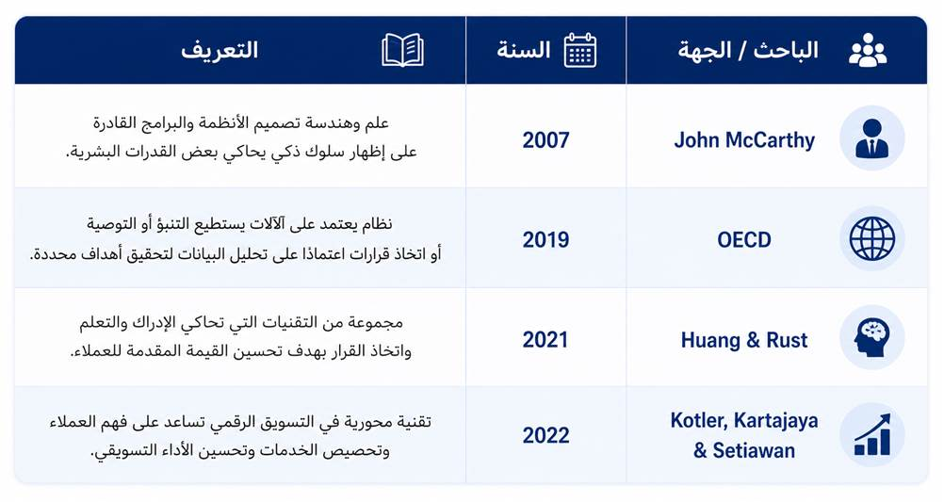

شكل (2-1): الذكاء الاصطناعي وعلاقته ببيئة التجارة الإلكترونية
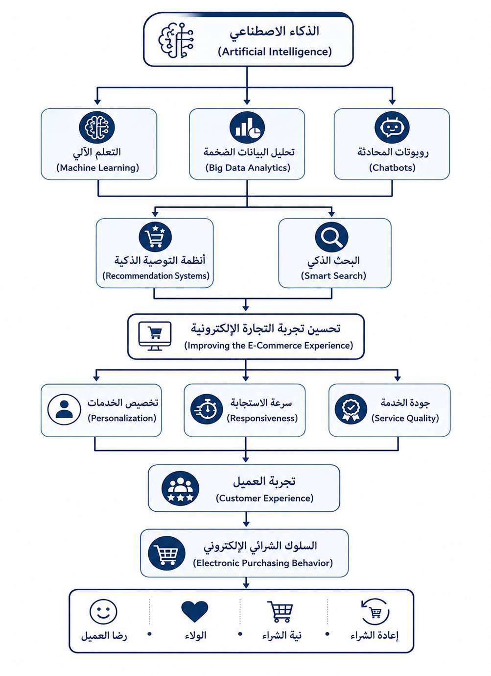

خلاصة المطلب
يتضح مما سبق أن الذكاء الاصطناعي لم يعد مجرد تقنية مساندة، بل أصبح عنصرًا استراتيجيًا في تطوير الأعمال الرقمية وتعزيز القدرة التنافسية للمؤسسات. كما أن تنوع تعريفاته يعكس اتساع مجالات تطبيقه، إلا أنها تتفق جميعًا على أن جوهر الذكاء الاصطناعي يتمثل في توظيف البيانات والخوارزميات لمحاكاة القدرات البشرية وتحسين جودة القرارات والخدمات. وفي سياق التجارة الإلكترونية، يمثل الذكاء الاصطناعي الأساس الذي تعتمد عليه المنصات الرقمية لتقديم تجربة عميل أكثر تخصيصًا وكفاءة، وهو ما يمهد للانتقال إلى المطلب الثاني: نشأة وتطور الذكاء الاصطناعي.

المطلب الثاني

نشأة وتطور الذكاء الاصطناعي
The Emergence and Evolution of Artificial Intelligence
يُعد الذكاء الاصطناعي من المجالات العلمية التي شهدت تطورًا متسارعًا منذ منتصف القرن العشرين، حيث انتقل من كونه فكرة نظرية تهدف إلى محاكاة التفكير البشري إلى مجموعة متكاملة من التقنيات التي تُستخدم في مختلف القطاعات الاقتصادية والخدمية. وقد ارتبط تطور الذكاء الاصطناعي بالتقدم المستمر في علوم الحاسب، وتوافر البيانات الضخمة، وارتفاع القدرات الحاسوبية، وتطور الخوارزميات، الأمر الذي أسهم في توسيع نطاق استخداماته وتحقيق نتائج عملية في مجالات متعددة، من بينها التجارة الإلكترونية، والرعاية الصحية، والتعليم، والقطاع المالي، والصناعة.
وتشير الأدبيات العلمية إلى أن فكرة الذكاء الاصطناعي بدأت بالظهور مع التساؤلات المتعلقة بإمكانية تصميم آلات تستطيع التفكير والتعلم واتخاذ القرارات بصورة مشابهة للإنسان. ويُعد العالم البريطاني Alan Turing من أوائل الباحثين الذين تناولوا هذا الموضوع، حيث قدم عام 1950 اختبار تورينج (Turing Test) الذي يهدف إلى قياس قدرة الآلة على إظهار سلوك ذكي يصعب تمييزه عن السلوك البشري، وقد شكّل هذا الاختبار نقطة انطلاق مهمة للأبحاث اللاحقة في مجال الذكاء الاصطناعي.
وفي عام 1956 عُقد مؤتمر Dartmouth Summer Research Project on Artificial Intelligence، الذي يُعد البداية الرسمية لعلم الذكاء الاصطناعي، حيث استخدم John McCarthy لأول مرة مصطلح Artificial Intelligence. وقد ركزت الأبحاث في تلك المرحلة على تطوير برامج قادرة على حل المشكلات المنطقية والألعاب الرياضية، مما أدى إلى ظهور أنظمة الذكاء الاصطناعي الرمزية (Symbolic AI).
وخلال سبعينيات وثمانينيات القرن الماضي، شهد المجال ظهور النظم الخبيرة (Expert Systems)، التي اعتمدت على قواعد معرفية لمحاكاة خبرات المتخصصين في اتخاذ القرارات. وقد استُخدمت هذه النظم في مجالات الطب والهندسة والإدارة، إلا أن محدودية القدرة الحاسوبية وارتفاع تكاليف التطوير أديا إلى تباطؤ تقدم الذكاء الاصطناعي خلال تلك الفترة، فيما عُرف باسم "شتاء الذكاء الاصطناعي" (AI Winter).
ومع بداية القرن الحادي والعشرين، شهد الذكاء الاصطناعي تحولًا جذريًا نتيجة التقدم في تقنيات التعلم الآلي (Machine Learning)، ثم التعلم العميق (Deep Learning)، وتوافر البيانات الضخمة (Big Data)، وظهور الحوسبة السحابية (Cloud Computing)، وهو ما أتاح تطوير أنظمة أكثر قدرة على التعلم الذاتي وتحليل البيانات واتخاذ القرارات بدقة عالية.
وفي السنوات الأخيرة، أسهمت تطبيقات الذكاء الاصطناعي التوليدي (Generative AI)، ونماذج اللغة الكبيرة (Large Language Models – LLMs) في إحداث نقلة نوعية في قدرة الأنظمة الذكية على إنتاج النصوص والصور وتحليل المعلومات والتفاعل مع المستخدمين، مما وسّع نطاق استخدام الذكاء الاصطناعي في المؤسسات والأعمال والخدمات الرقمية.
وفي مجال التجارة الإلكترونية، أصبح الذكاء الاصطناعي عنصرًا رئيسًا في تحسين تجربة العملاء من خلال تحليل السلوك الشرائي، وتخصيص العروض، وتقديم التوصيات الذكية، وإدارة المخزون، والتنبؤ بالطلب، وتطوير خدمات الدعم الإلكتروني، الأمر الذي أسهم في رفع كفاءة الأداء وتحقيق ميزة تنافسية للمنصات الرقمية.

جدول (2-2): المراحل التاريخية لتطور الذكاء الاصطناعي
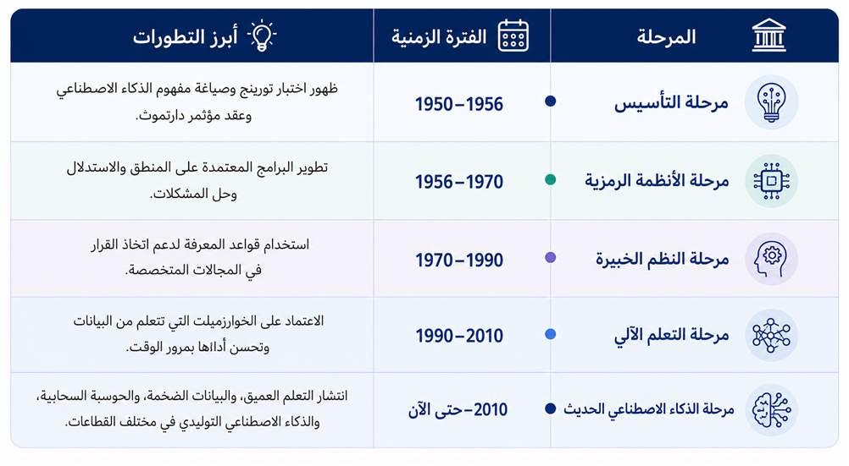

شكل (2-2): التطور التاريخي للذكاء الاصطناعي
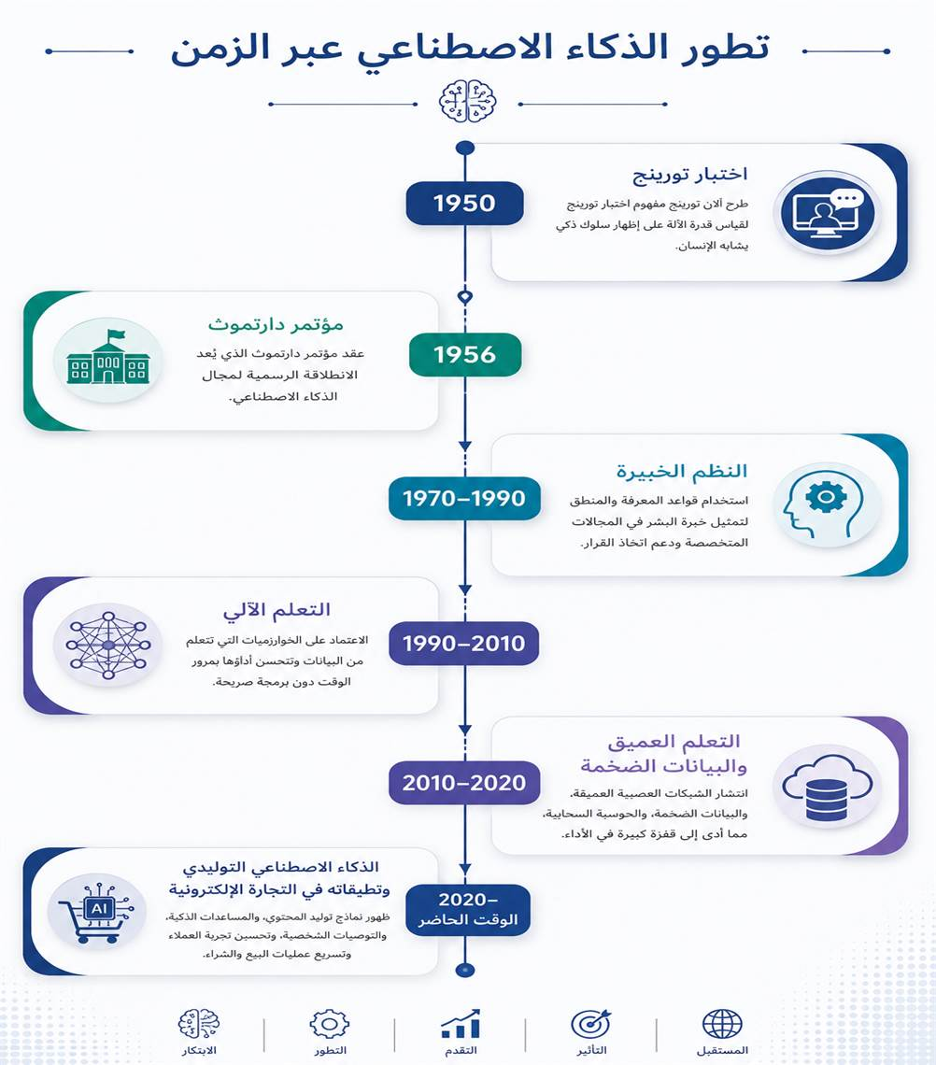

جدول (2-3): أبرز العوامل التي أسهمت في تطور الذكاء الاصطناعي
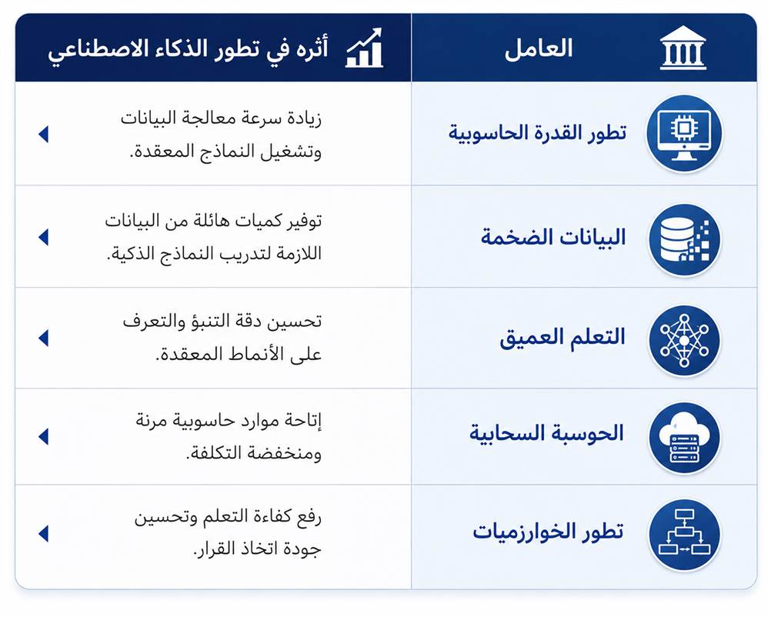

خلاصة المطلب
يتضح مما سبق أن الذكاء الاصطناعي مر بمراحل تطور متعاقبة، بدأت بالمفاهيم النظرية والاختبارات الأولية، ثم تطورت إلى النظم الخبيرة، وتقنيات التعلم الآلي، والتعلم العميق، وصولًا إلى تطبيقات الذكاء الاصطناعي التوليدي ونماذج اللغة الكبيرة. وقد أدى هذا التطور إلى توسيع نطاق استخدام الذكاء الاصطناعي في مختلف القطاعات، وأصبح يمثل ركيزة أساسية في تطوير التجارة الإلكترونية وتحسين تجربة العملاء ودعم القرارات التسويقية. ويُعد هذا التطور المستمر أساسًا لفهم الخصائص التي تميز الذكاء الاصطناعي، وهو ما سيتم تناوله في المطلب الثالث: خصائص الذكاء الاصطناعي.

المطلب الثالث

خصائص الذكاء الاصطناعي

(Characteristics of Artificial Intelligence)
يتميز الذكاء الاصطناعي بمجموعة من الخصائص التي جعلته من أكثر التقنيات تأثيرًا في بيئة الأعمال الرقمية، حيث يمتلك قدرات متقدمة تتجاوز إمكانات الأنظمة التقليدية من خلال التعلم المستمر، وتحليل البيانات الضخمة، والتنبؤ بالنتائج المستقبلية، واتخاذ القرارات بسرعة ودقة، والتكيف مع المتغيرات البيئية. وقد أسهمت هذه الخصائص في تعزيز استخدامه في العديد من القطاعات، ولاسيما قطاع التجارة الإلكترونية، الذي يعتمد بصورة متزايدة على الحلول الذكية لتحسين تجربة العملاء، وتخصيص الخدمات، ورفع كفاءة العمليات التشغيلية (Russell & Norvig, 2021).
وتشير الأدبيات إلى أن فعالية الذكاء الاصطناعي لا تعتمد على خاصية واحدة، وإنما على مجموعة من الخصائص المتكاملة التي تعمل بصورة مترابطة لتحقيق الأداء الذكي ودعم اتخاذ القرار، ويمكن تناول أهم هذه الخصائص فيما يأتي:

أولاً: القدرة على التعلم (Learning Ability)
تُعد القدرة على التعلم من أهم الخصائص التي تميز أنظمة الذكاء الاصطناعي، حيث تستطيع اكتساب المعرفة من البيانات والخبرات السابقة، ثم استخدام تلك المعرفة في تحسين أدائها بصورة مستمرة دون الحاجة إلى إعادة برمجتها. ويعتمد ذلك على تقنيات التعلم الآلي (Machine Learning)، التي تسمح للنظام بالتعرف على الأنماط والعلاقات داخل البيانات وتحسين دقة التنبؤات والقرارات بمرور الوقت (Russell & Norvig, 2021).
وفي بيئة التجارة الإلكترونية، تستفيد المتاجر الرقمية من هذه الخاصية في تحليل سلوك العملاء، والتعرف على تفضيلاتهم، وتقديم توصيات شخصية تسهم في زيادة معدلات الشراء وتحسين تجربة المستخدم.

ثانيًا: القدرة على تحليل البيانات الضخمة (Big Data Analytics)
يمتلك الذكاء الاصطناعي القدرة على معالجة وتحليل كميات هائلة من البيانات بسرعة وكفاءة تفوق القدرات البشرية، مما يساعد المؤسسات على استخراج الأنماط والمؤشرات التي يصعب اكتشافها بالوسائل التقليدية.
وتعتمد المتاجر الإلكترونية على هذه الخاصية لتحليل بيانات التصفح، وسجل المشتريات، وعمليات البحث، وآراء العملاء، بما يساعد في تحسين جودة الخدمات وتخصيص العروض التسويقية (Davenport et al., 2020).

ثالثًا: سرعة اتخاذ القرار (Decision-Making Speed)
تتميز تطبيقات الذكاء الاصطناعي بقدرتها على معالجة البيانات واتخاذ القرارات في الوقت الحقيقي (Real-Time)، الأمر الذي يسمح للمؤسسات بالاستجابة السريعة للتغيرات في الأسواق واحتياجات العملاء.
وفي متجر نون الإلكتروني، تسهم هذه الخاصية في تحديث نتائج البحث بصورة فورية، وإدارة المخزون، وتقديم العروض المناسبة للعملاء في التوقيت الأمثل، مما يزيد من كفاءة الأداء التشغيلي.

رابعًا: التكيف مع التغيرات (Adaptability)
تستطيع أنظمة الذكاء الاصطناعي تعديل سلوكها استجابةً للتغيرات التي تطرأ على البيئة أو بيانات المستخدمين، حيث تتطور النماذج الذكية تلقائيًا كلما زادت كمية البيانات المتاحة.
وتساعد هذه الخاصية المؤسسات على مواكبة التغير المستمر في احتياجات العملاء وتفضيلاتهم، بما يسهم في تحسين جودة الخدمات وتعزيز رضا العملاء وولائهم (Huang & Rust, 2021).

خامسًا: القدرة على التنبؤ (Predictive Capability)
يتميز الذكاء الاصطناعي بقدرته على التنبؤ بالاتجاهات المستقبلية اعتمادًا على تحليل البيانات التاريخية والحالية، وهو ما يساعد المؤسسات على التخطيط واتخاذ القرارات الاستراتيجية.
وفي التجارة الإلكترونية، تُستخدم التحليلات التنبؤية للتنبؤ بالطلب على المنتجات، وتحديد احتياجات العملاء المستقبلية، وتحسين إدارة المخزون والحملات التسويقية.

سادسًا: الأتمتة الذكية (Intelligent Automation)
تسهم تطبيقات الذكاء الاصطناعي في تنفيذ العديد من المهام بصورة آلية مع المحافظة على مستوى مرتفع من الدقة والكفاءة، مما يقلل الأخطاء البشرية ويخفض التكاليف التشغيلية.
ومن أبرز تطبيقاتها في التجارة الإلكترونية:
- الرد الآلي على استفسارات العملاء.
- إدارة الطلبات.
- متابعة عمليات الشحن.
- تحديث المخزون.
- تقديم الدعم الفني على مدار الساعة.

سابعًا: التخصيص (Personalization)
يُعد التخصيص من أهم الخصائص التي تميز تطبيقات الذكاء الاصطناعي في التجارة الإلكترونية، حيث تعتمد الأنظمة الذكية على تحليل بيانات العملاء لتقديم منتجات وخدمات وعروض تتوافق مع احتياجات كل عميل بصورة فردية.
وقد أثبتت العديد من الدراسات أن التخصيص يسهم بصورة مباشرة في تحسين تجربة العميل، وزيادة الرضا، ورفع نية الشراء، وتعزيز الولاء للمتجر الإلكتروني (Kotler et al., 2022).

جدول (2-4)

أهم خصائص الذكاء الاصطناعي وتطبيقاتها في التجارة الإلكترونية
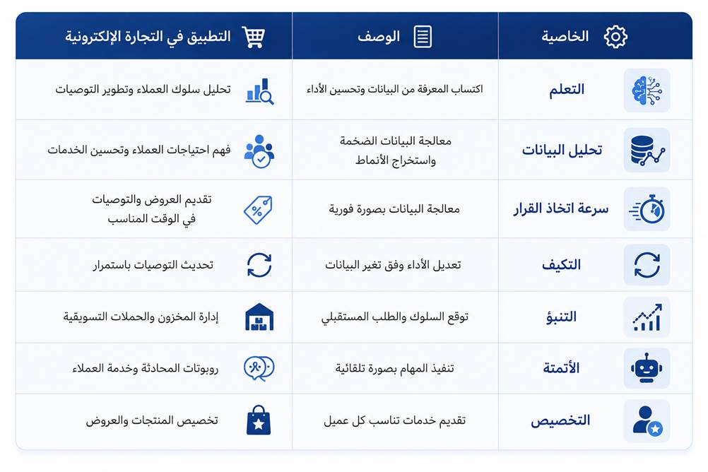

شكل (2-3):الخصائص الرئيسية للذكاء الاصطناعي
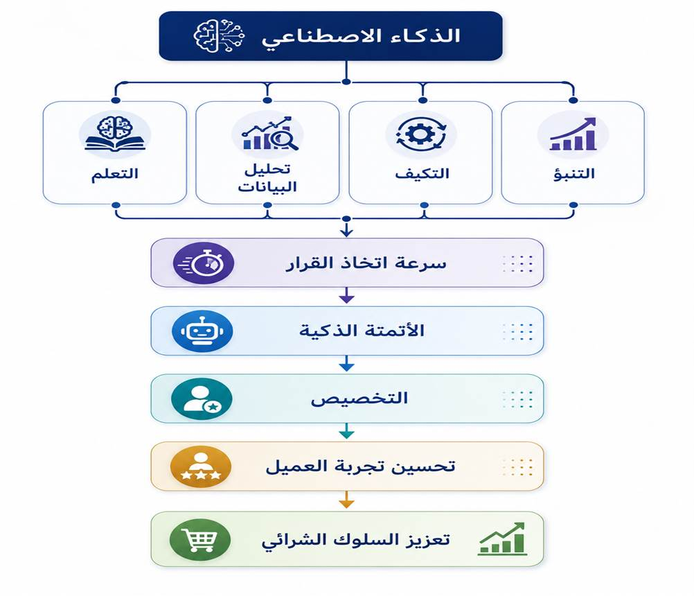

جدول (2-5):العلاقة بين خصائص الذكاء الاصطناعي وأبعاد الدراسة الحالية
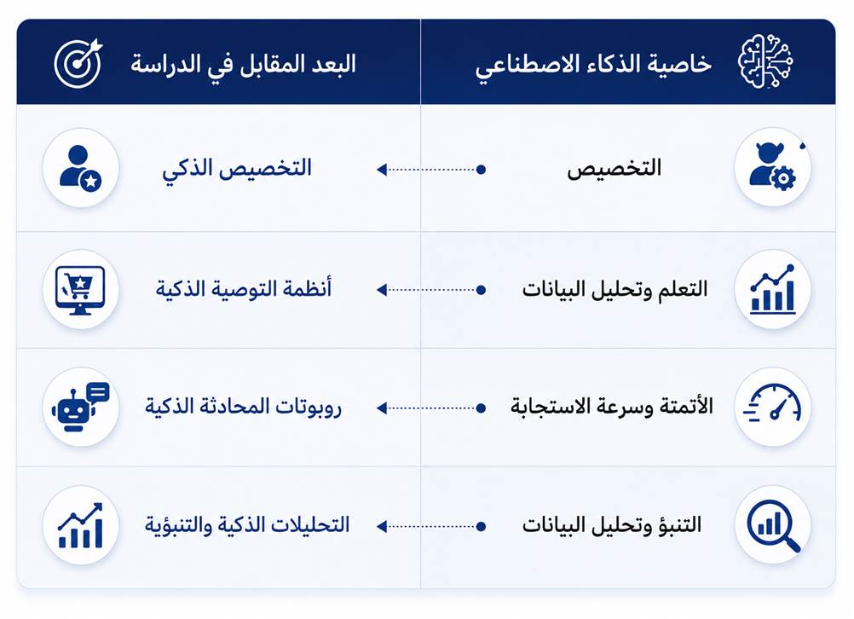

خلاصة المطلب
يتضح مما سبق أن الذكاء الاصطناعي يتميز بمجموعة من الخصائص التي جعلته من أكثر التقنيات تأثيرًا في بيئة الأعمال الرقمية، إذ يجمع بين القدرة على التعلم المستمر، وتحليل البيانات الضخمة، و التنبؤ بالاتجاهات المستقبلية، وسرعة اتخاذ القرار، والتكيف مع المتغيرات، والأتمتة الذكية، والتخصيص. وقد أسهمت هذه الخصائص في تطوير التجارة الإلكترونية وتحسين تجربة العملاء من خلال تقديم خدمات أكثر كفاءة ومرونة وتوافقًا مع احتياجات المستخدمين. كما يظهر الارتباط الوثيق بين هذه الخصائص وأبعاد الدراسة الحالية، مما يدعم الأساس النظري لنموذج الدراسة وفرضياتها، ويمهد للانتقال إلى المطلب الرابع: أهداف الذكاء الاصطناعي (Objectives of Artificial Intelligence).

المطلب الرابع

أهداف الذكاء الاصطناعي

(Objectives of Artificial Intelligence)
يُعد الذكاء الاصطناعي من أبرز التقنيات التي أسهمت في إحداث تحول جذري في أساليب إدارة الأعمال وتقديم الخدمات، إذ يهدف إلى محاكاة القدرات الذهنية البشرية من خلال تطوير أنظمة قادرة على التعلم، والاستنتاج، واتخاذ القرارات، والتفاعل مع البيئة المحيطة بكفاءة عالية. ولم يعد الهدف من الذكاء الاصطناعي يقتصر على أتمتة العمليات الروتينية، بل امتد ليشمل تحسين جودة الأداء، وتعزيز الابتكار، ودعم اتخاذ القرار، وتوفير حلول ذكية تحقق قيمة مضافة للمؤسسات والعملاء على حد سواء (Russell & Norvig, 2021).
وتشير الأدبيات إلى أن أهداف الذكاء الاصطناعي تختلف باختلاف مجالات تطبيقه، إلا أنها تتفق على مجموعة من الأهداف العامة التي تمثل الأساس الذي تقوم عليه تطبيقاته في مختلف القطاعات، ولاسيما قطاع التجارة الإلكترونية، ويمكن عرضها فيما يأتي:

أولاً: تحسين كفاءة الأداء والإنتاجية
(Improving Efficiency and Productivity)
يسعى الذكاء الاصطناعي إلى رفع كفاءة العمليات التشغيلية من خلال أتمتة المهام المتكررة، وتقليل الوقت والجهد اللازمين لإنجاز الأعمال، مما يؤدي إلى زيادة الإنتاجية وتحسين جودة الأداء. كما تساعد الأنظمة الذكية المؤسسات على تنفيذ العمليات بسرعة ودقة مع تقليل الأخطاء البشرية، الأمر الذي ينعكس إيجابًا على مستوى الخدمات المقدمة ورضا العملاء (Russell & Norvig, 2021).

ثانيًا: دعم اتخاذ القرارات
(Supporting Decision Making)
يهدف الذكاء الاصطناعي إلى مساعدة متخذي القرار من خلال تحليل كميات ضخمة من البيانات، واستخلاص الأنماط والعلاقات التي يصعب اكتشافها بالأساليب التقليدية، بما يوفر معلومات دقيقة وتوصيات عملية تساعد الإدارات على اتخاذ قرارات أكثر كفاءة وفاعلية.
وفي قطاع التجارة الإلكترونية، تسهم أدوات الذكاء الاصطناعي في تحديد المنتجات الأكثر طلبًا، وتحليل اتجاهات العملاء، والتنبؤ بالمبيعات، بما يدعم التخطيط الاستراتيجي وتحسين الأداء التسويقي (Davenport et al., 2020).

ثالثًا: تحسين تجربة العميل
(Enhancing Customer Experience)
يُعد تحسين تجربة العميل من أهم أهداف الذكاء الاصطناعي في البيئة الرقمية، حيث تعتمد المتاجر الإلكترونية على التقنيات الذكية لتقديم خدمات مخصصة، والاستجابة الفورية لاستفسارات العملاء، وتحسين جودة التفاعل معهم، بما يؤدي إلى زيادة مستويات الرضا والثقة والولاء.
ويكتسب هذا الهدف أهمية خاصة في الدراسة الحالية، نظرًا لأن تجربة العميل تمثل المتغير الوسيط الذي يفسر العلاقة بين تطبيقات الذكاء الاصطناعي والسلوك الشرائي الإلكتروني (Huang & Rust, 2021).

رابعًا: تخصيص الخدمات والمنتجات
(Personalization)
يساعد الذكاء الاصطناعي المؤسسات على تقديم خدمات ومنتجات تتوافق مع احتياجات كل عميل، من خلال تحليل بياناته وسلوكه الشرائي واهتماماته السابقة، الأمر الذي يسهم في تعزيز القيمة المدركة وتحسين احتمالية إتمام عملية الشراء.
وتُعد أنظمة التوصية الذكية والتخصيص الشخصي من أبرز التطبيقات التي تحقق هذا الهدف في منصات التجارة الإلكترونية.

خامسًا: التنبؤ بالاحتياجات المستقبلية
(Predictive Intelligence)
يهدف الذكاء الاصطناعي إلى استشراف الاتجاهات المستقبلية من خلال تحليل البيانات التاريخية والحالية، بما يساعد على التنبؤ بالطلب، وتوقع احتياجات العملاء، والكشف المبكر عن تغيرات السوق.
وتساعد هذه الخاصية المؤسسات على تحسين التخطيط، وإدارة المخزون، وتطوير الحملات التسويقية، وتقليل المخاطر المرتبطة باتخاذ القرارات.

سادسًا: خفض التكاليف التشغيلية
(Reducing Operational Costs)
يسهم الذكاء الاصطناعي في تقليل التكاليف التشغيلية من خلال أتمتة العمليات، وتقليل الأخطاء البشرية، وتحسين استغلال الموارد، مما يؤدي إلى رفع الكفاءة التشغيلية وتحقيق وفورات مالية مع المحافظة على جودة الخدمات المقدمة.

سابعًا: تعزيز الابتكار والميزة التنافسية
(Enhancing Innovation and Competitive Advantage)
يساعد الذكاء الاصطناعي المؤسسات على تطوير منتجات وخدمات مبتكرة، وتحسين العمليات التشغيلية، والاستجابة السريعة للتغيرات في الأسواق، بما يعزز قدرتها على المنافسة وتحقيق النمو المستدام.
وفي قطاع التجارة الإلكترونية، يُعد الابتكار في تطبيقات الذكاء الاصطناعي أحد أهم العوامل التي تساعد المنصات الرقمية على جذب العملاء والمحافظة عليهم وتحقيق ميزة تنافسية طويلة الأجل (Kotler et al., 2022).

جدول (2-6): أهداف الذكاء الاصطناعي وأهميتها في التجارة الإلكترونية
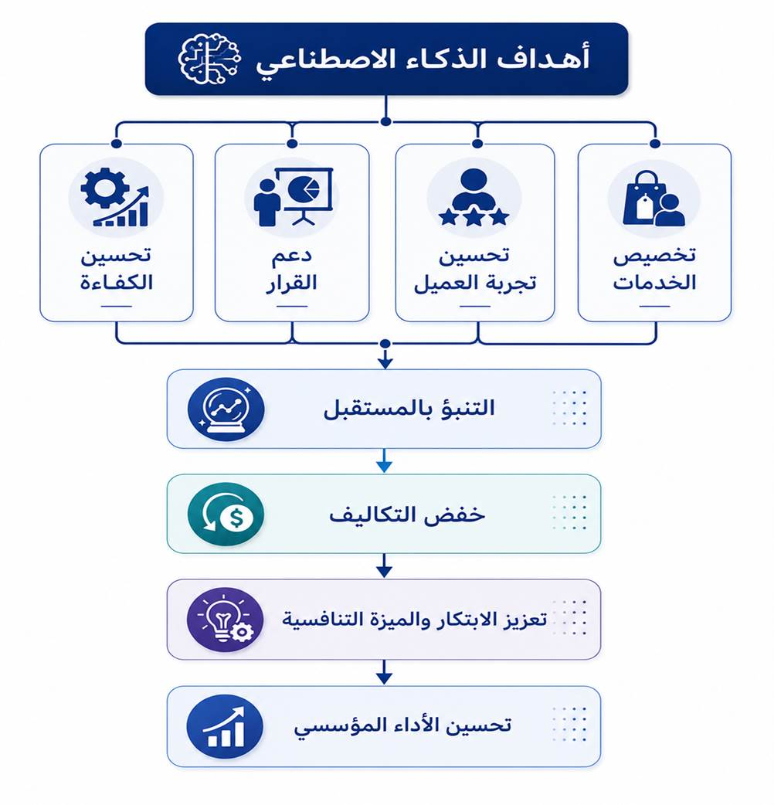

شكل (2-4): أهداف الذكاء الاصطناعي في المؤسسات الرقمية

جدول (2-7): ارتباط أهداف الذكاء الاصطناعي بمتغيرات الدراسة الحالية

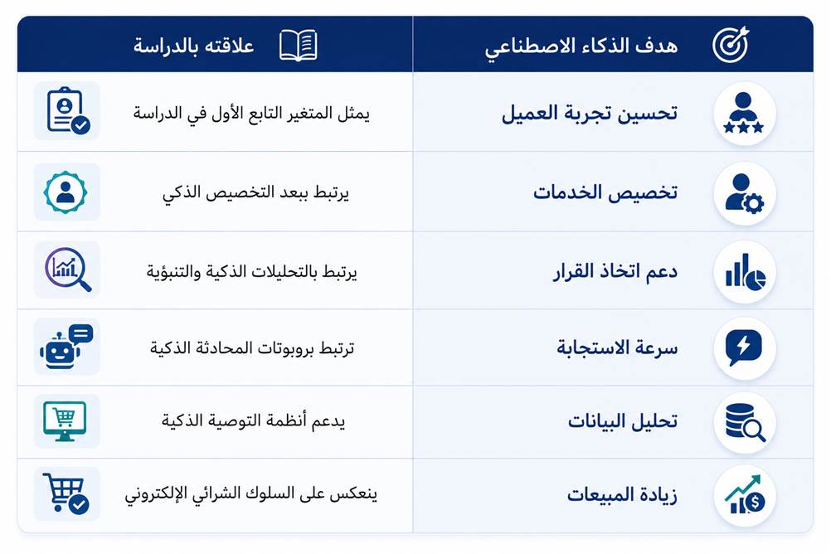

خلاصة المطلب
يتضح مما سبق أن أهداف الذكاء الاصطناعي تتجاوز مفهوم الأتمتة التقليدية لتشمل تطوير الأداء المؤسسي، ودعم اتخاذ القرارات، وتحسين تجربة العملاء، وتخصيص الخدمات، والتنبؤ بالاحتياجات المستقبلية، وخفض التكاليف التشغيلية، وتعزيز الابتكار والميزة التنافسية. وفي قطاع التجارة الإلكترونية، تسهم هذه الأهداف في بناء تجربة تسوق أكثر كفاءة ومرونة وتخصيصًا، وهو ما ينعكس إيجابًا على رضا العملاء و سلوكهم الشرائي. كما يظهر الارتباط الوثيق بين هذه الأهداف المتغيرات الرئيسة للدراسة الحالية، بما يدعم النموذج النظري وفرضيات الدراسة، ويمهد للانتقال إلى المطلب الخامس: تطبيقات الذكاء الاصطناعي في التجارة الإلكترونية.
المطلب الخامس

تطبيقات الذكاء الاصطناعي في التجارة الإلكترونية

(Applications of Artificial Intelligence in E-Commerce)
شهد قطاع التجارة الإلكترونية خلال السنوات الأخيرة تطورًا متسارعًا نتيجة الاعتماد المتزايد على تطبيقات الذكاء الاصطناعي، التي أصبحت عنصرًا أساسيًا في تحسين كفاءة العمليات التشغيلية، وتعزيز تجربة العملاء، ودعم القرارات التسويقية. وقد أسهم التطور في تقنيات التعلم الآلي (Machine Learning)، ومعالجة اللغة الطبيعية (Natural Language Processing)، والتحليلات التنبؤية (Predictive Analytics)، والرؤية الحاسوبية (Computer Vision)، في إحداث تحول جذري في طريقة عمل المتاجر الإلكترونية، حيث أصبحت أكثر قدرة على فهم سلوك العملاء، وتخصيص الخدمات، والتنبؤ باحتياجاتهم المستقبلية بصورة دقيقة (Russell & Norvig, 2021).
وتشير الأدبيات إلى أن تطبيقات الذكاء الاصطناعي لم تعد مجرد أدوات تقنية، بل أصبحت تمثل ركيزة استراتيجية تساعد المؤسسات على تحقيق ميزة تنافسية مستدامة من خلال تحسين تجربة العميل، وزيادة معدلات التحويل، وتعزيز الولاء، وتحسين إدارة الموارد. ويرى Kotler et al. (2022) أن نجاح التجارة الإلكترونية الحديثة يعتمد بدرجة كبيرة على قدرة المؤسسات على توظيف تطبيقات الذكاء الاصطناعي في مختلف مراحل رحلة العميل.
ومن أبرز هذه التطبيقات ما يأتي:

أولاً: التخصيص الذكي

(Smart Personalization)
يُعد التخصيص الذكي من أكثر تطبيقات الذكاء الاصطناعي استخدامًا في التجارة الإلكترونية، حيث تعتمد المنصات الرقمية على تحليل بيانات العملاء وسجل مشترياتهم وسلوكهم التصفحي لتقديم محتوى ومنتجات وعروض تتوافق مع احتياجات كل مستخدم.
ويؤدي التخصيص الذكي إلى تحسين تجربة العميل من خلال تقليل الوقت اللازم للبحث عن المنتجات، وزيادة ملاءمة العروض، وتعزيز الشعور بالاهتمام الشخصي، الأمر الذي ينعكس إيجابًا على رضا العملاء ونية الشراء (Huang & Rust, 2021).

ثانيًا: أنظمة التوصية الذكية

(Recommendation Systems)
تعتمد المتاجر الإلكترونية على خوارزميات ذكية لتحليل تفضيلات العملاء واقتراح المنتجات التي يُحتمل اهتمامهم بها، استنادًا إلى سجل المشتريات، وسلوك التصفح، واهتمامات العملاء الآخرين ذوي الأنماط المتشابهة.
وتُعد أنظمة التوصية الذكية من أكثر التطبيقات تأثيرًا في زيادة المبيعات وتحسين تجربة التسوق، حيث تساعد العملاء على اكتشاف منتجات جديدة بسهولة، كما تسهم في زيادة متوسط قيمة الطلبات وتحسين معدلات التحويل (Davenport et al., 2020).

ثالثًا: روبوتات المحادثة الذكية

(AI Chatbots)
أصبحت روبوتات المحادثة الذكية من أهم أدوات خدمة العملاء في التجارة الإلكترونية، إذ تعتمد على تقنيات معالجة اللغة الطبيعية للإجابة عن استفسارات العملاء، وتقديم الدعم الفني، ومتابعة الطلبات، وتوفير المساعدة على مدار الساعة.
وتتميز هذه الروبوتات بسرعة الاستجابة، وتقليل أوقات الانتظار، وخفض تكاليف خدمة العملاء، الأمر الذي يسهم في تحسين رضا العملاء وتعزيز جودة الخدمة (Ameen et al., 2021).

رابعًا: التحليلات الذكية والتنبؤية

(Predictive Analytics)
تعتمد المؤسسات على التحليلات الذكية لتحليل البيانات الضخمة والتنبؤ بسلوك العملاء واتجاهات الطلب المستقبلية، مما يساعد في تحسين إدارة المخزون، وتطوير الحملات التسويقية، وتقديم عروض تتناسب مع احتياجات العملاء.
كما تسهم هذه التحليلات في دعم القرارات الإدارية، وتقليل المخاطر، وتحسين كفاءة العمليات التشغيلية (Russell & Norvig, 2021).

خامسًا: التسعير الذكي

(Dynamic Pricing)
يساعد الذكاء الاصطناعي في تعديل أسعار المنتجات بصورة ديناميكية اعتمادًا على حجم الطلب، ومستويات المنافسة، وسلوك العملاء، وحالة المخزون، بما يمكن المؤسسات من تحقيق التوازن بين زيادة المبيعات وتعظيم الأرباح.

سادسًا: إدارة المخزون وسلسلة الإمداد

(Inventory and Supply Chain Management)
يساعد الذكاء الاصطناعي في التنبؤ بالطلب المستقبلي، وتحسين مستويات المخزون، وتقليل حالات نفاد المنتجات أو تراكمها، بالإضافة إلى تحسين عمليات الشحن والتوزيع، مما يرفع كفاءة سلسلة الإمداد ويخفض التكاليف التشغيلية.

سابعًا: كشف الاحتيال وتعزيز الأمن الإلكتروني

(Fraud Detection and Cybersecurity)
تعتمد المتاجر الإلكترونية على تقنيات الذكاء الاصطناعي للكشف المبكر عن العمليات المشبوهة وتحليل أنماط الاستخدام غير الطبيعية، بما يسهم في حماية بيانات العملاء، وتقليل المخاطر المالية، وتعزيز الثقة في المعاملات الإلكترونية (Kotler et al., 2022).

جدول (2-8): أهم تطبيقات الذكاء الاصطناعي في التجارة الإلكترونية

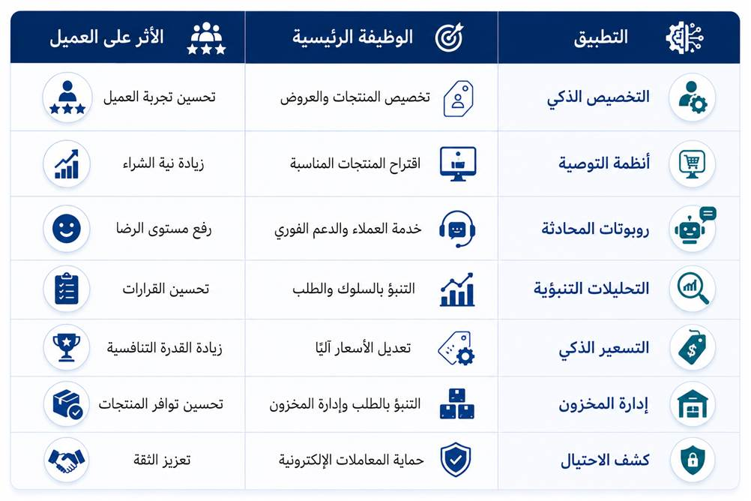

شكل (2-5):تطبيقات الذكاء الاصطناعي في التجارة الإلكترونية
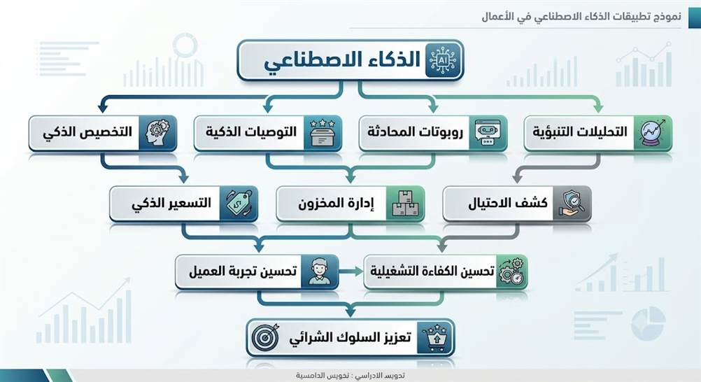

جدول (2-9): ارتباط تطبيقات الذكاء الاصطناعي بمتغيرات الدراسة الحالية
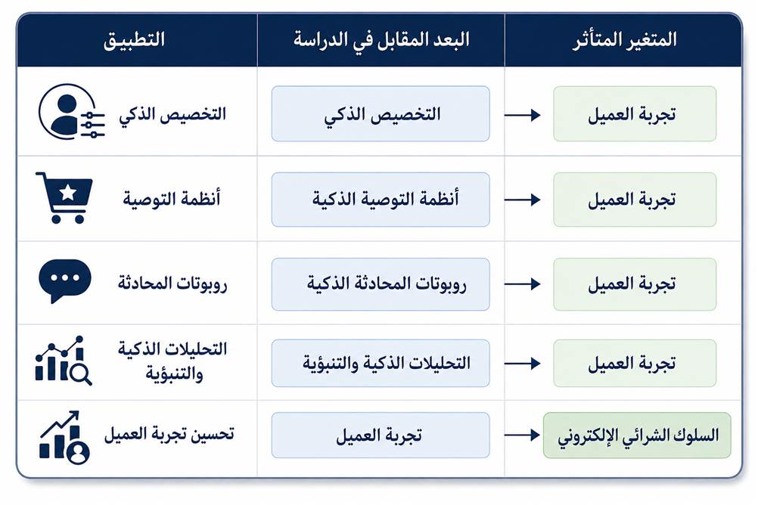

خلاصة المطلب
يتضح مما سبق أن تطبيقات الذكاء الاصطناعي أصبحت تمثل أحد المحركات الرئيسة لتطوير التجارة الإلكترونية، لما توفره من إمكانات متقدمة في تحليل البيانات، وتخصيص الخدمات، ودعم العملاء، وتحسين العمليات التشغيلية. وقد أسهمت هذه التطبيقات في رفع مستوى رضا العملاء، وتعزيز الثقة في المنصات الرقمية، وزيادة نية الشراء والولاء الإلكتروني، الأمر الذي يجعلها عاملًا رئيسًا في تحقيق الميزة التنافسية للمؤسسات. كما يتضح أن التطبيقات التي تناولها هذا المطلب تتوافق بصورة مباشرة مع أبعاد الدراسة الحالية (التخصيص الذكي، وأنظمة التوصية الذكية، وروبوتات المحادثة الذكية، والتحليلات الذكية والتنبؤية)، وهو ما يدعم الإطار النظري ويبرر اختيار المتغيرات المستقلة للدراسة.

المطلب السادس

تطبيقات الذكاء الاصطناعي في متجر نون الإلكتروني

(Artificial Intelligence Applications in the Noon E-Commerce Platform)
يُعد متجر نون الإلكتروني (Noon) من أبرز منصات التجارة الإلكترونية في منطقة الشرق الأوسط، حيث تأسس عام 2017 بهدف تقديم تجربة تسوق رقمية متكاملة تلبي احتياجات المستهلكين في المملكة العربية السعودية ودولة الإمارات العربية المتحدة وجمهورية مصر العربية. وقد شهدت المنصة تطورًا ملحوظًا في توظيف تقنيات الذكاء الاصطناعي، فأصبحت تعتمد على العديد من التطبيقات الذكية التي تسهم في تحسين جودة الخدمات الإلكترونية، وتعزيز تجربة العملاء، ورفع كفاءة العمليات التشغيلية، بما يتوافق مع التوجهات الحديثة في التجارة الإلكترونية والتحول الرقمي.
وتستند استراتيجية متجر نون إلى الاستفادة من تقنيات التعلم الآلي (Machine Learning)، وتحليل البيانات الضخمة (Big Data Analytics)، والتحليلات التنبؤية (Predictive Analytics)، ومعالجة اللغة الطبيعية (Natural Language Processing)، بهدف فهم سلوك العملاء، والتنبؤ باحتياجاتهم، وتخصيص الخدمات والعروض بما يتلاءم مع تفضيلاتهم. وقد أسهم ذلك في تطوير تجربة تسوق أكثر سرعة وسهولة وفاعلية، وتحقيق مستويات مرتفعة من رضا العملاء وولائهم.
وفي ضوء ذلك، يمكن توضيح أهم تطبيقات الذكاء الاصطناعي المستخدمة في متجر نون الإلكتروني فيما يأتي:

أولاً: التخصيص الذكي (Smart Personalization)
يُعد التخصيص الذكي من أكثر تطبيقات الذكاء الاصطناعي أهمية داخل متجر نون، حيث تعتمد المنصة على تحليل بيانات العملاء، مثل سجل المشتريات، وعمليات البحث، والمنتجات التي تمت مشاهدتها، واهتمامات المستخدمين، بهدف تقديم تجربة تسوق شخصية تتناسب مع احتياجات كل عميل.
وتسهم هذه التقنية في عرض المنتجات الأكثر ارتباطًا باهتمامات العميل، وتخصيص العروض الترويجية، وإظهار المحتوى التسويقي المناسب، مما يقلل الوقت اللازم للبحث عن المنتجات ويزيد من رضا العملاء، الأمر الذي ينعكس إيجابيًا على قراراتهم الشرائية.

ثانياً: أنظمة التوصية الذكية (Recommendation Systems)
يعتمد متجر نون على خوارزميات التعلم الآلي لتحليل سلوك العملاء واقتراح المنتجات التي تتوافق مع اهتماماتهم وتفضيلاتهم السابقة.
وتظهر هذه التوصيات في عدة مواضع داخل المنصة، مثل:
- المنتجات المقترحة.
- المنتجات المشابهة.
- المنتجات الأكثر مبيعًا.
- المنتجات التي اشتراها عملاء آخرون.
وتساعد هذه الأنظمة العملاء على اكتشاف منتجات جديدة بسهولة، كما تؤدي إلى زيادة احتمالية إتمام عملية الشراء ورفع معدلات المبيعات.

ثالثاً: روبوتات المحادثة الذكية (AI Chatbots)
يوفر متجر نون خدمات دعم إلكترونية تعتمد على روبوتات المحادثة الذكية للإجابة عن استفسارات العملاء، وتقديم المعلومات المتعلقة بالطلبات، وسياسات الإرجاع والاستبدال، وطرق الدفع، ومتابعة الشحنات.
وتتميز هذه الروبوتات بسرعة الاستجابة، والعمل على مدار الساعة، وتقليل أوقات الانتظار، مما يسهم في تحسين جودة خدمة العملاء وزيادة مستوى رضاهم عن المنصة.

رابعاً: التحليلات الذكية والتنبؤية (Predictive Analytics)
يعتمد متجر نون على تقنيات التحليلات الذكية لتحليل البيانات الضخمة الخاصة بسلوك العملاء، بهدف التنبؤ بالطلب المستقبلي، وتحليل اتجاهات السوق، وتحسين إدارة المخزون، وتطوير الحملات التسويقية.
كما تساعد هذه التحليلات في توقع المنتجات الأكثر طلبًا خلال المواسم المختلفة، وتحسين تخطيط عمليات التوريد والتوزيع، الأمر الذي يسهم في رفع كفاءة العمليات التشغيلية وتحسين جودة الخدمة.

خامساً: تحسين عمليات البحث داخل المنصة (Smart Search)
يوظف متجر نون تقنيات الذكاء الاصطناعي لتحسين نتائج البحث من خلال فهم الكلمات المفتاحية، وتصحيح الأخطاء الإملائية، وترتيب النتائج وفقًا لاهتمامات المستخدم وسلوكه الشرائي.
وتساعد هذه التقنية العملاء على الوصول إلى المنتجات المطلوبة بسرعة وسهولة، مما يقلل الجهد المبذول أثناء عملية التسوق ويحسن تجربة الاستخدام.

سادساً: كشف الاحتيال وتعزيز أمن المعاملات (Fraud Detection)
يعتمد متجر نون على تقنيات الذكاء الاصطناعي للكشف عن المعاملات المشبوهة ومراقبة الأنشطة غير الاعتيادية أثناء عمليات الدفع الإلكتروني.
وتساعد هذه الأنظمة في حماية بيانات العملاء، والحد من عمليات الاحتيال الإلكتروني، وتعزيز مستوى الثقة والأمان داخل المنصة، وهو ما يشجع العملاء على الاستمرار في استخدامها.

سابعاً: تحسين إدارة العمليات اللوجستية (Logistics Management)
تستخدم منصة نون تقنيات الذكاء الاصطناعي لتحسين إدارة المستودعات، والتنبؤ بالطلب، وتخطيط عمليات الشحن والتوصيل، واختيار أفضل المسارات لشركات النقل.
وقد أسهم ذلك في تقليل زمن تسليم الطلبات، وتحسين إدارة المخزون، ورفع كفاءة سلسلة الإمداد، مما أدى إلى تحسين مستوى الخدمة المقدمة للعملاء.

جدول (2-10): أبرز تطبيقات الذكاء الاصطناعي في متجر نون الإلكتروني

التطبيق | آلية الاستخدام في متجر نون | الأثر المتوقع على العميل
التخصيص الذكي | تحليل بيانات العملاء لتخصيص المنتجات والعروض | تحسين تجربة التسوق
أنظمة التوصية | اقتراح منتجات مناسبة بناءً على السلوك الشرائي | زيادة نية الشراء
روبوتات المحادثة | الرد الفوري على استفسارات العملاء | رفع مستوى الرضا
التحليلات التنبؤية | تحليل البيانات للتنبؤ بالطلب واحتياجات العملاء | تحسين جودة الخدمة
البحث الذكي | تحسين نتائج البحث داخل المنصة | سهولة الوصول إلى المنتجات
كشف الاحتيال | مراقبة المعاملات الإلكترونية | تعزيز الثقة والأمان
إدارة العمليات اللوجستية | تحسين التخزين والتوصيل وإدارة الطلبات | سرعة التسليم وتحسين الكفاءة

شكل (2-6): تطبيقات الذكاء الاصطناعي في متجر نون الإلكتروني

جدول (2-11): العلاقة بين تطبيقات الذكاء الاصطناعي في متجر نون وأبعاد الدراسة
تطبيق الذكاء الاصطناعي في متجر نون | البعد المقابل في الدراسة | رقم عبارات الاستبانة
التخصيص الذكي | التخصيص الذكي | 1–6
أنظمة التوصية | أنظمة التوصية الذكية | 7–12
روبوتات المحادثة | روبوتات المحادثة الذكية | 13–18
التحليلات الذكية والتنبؤية | التحليلات الذكية والتنبؤية | 19–24
تحسين تجربة العميل | تجربة العميل | 25–29
التأثير في السلوك الشرائي | السلوك الشرائي الإلكتروني | 30–45

خلاصة المطلب
يتضح مما سبق أن متجر نون الإلكتروني يوظف منظومة متكاملة من تطبيقات الذكاء الاصطناعي في مختلف مراحل رحلة العميل، بدءًا من التخصيص الذكي وأنظمة التوصية، مرورًا بروبوتات المحادثة والتحليلات التنبؤية، وانتهاءً بتحسين البحث، وتعزيز أمن المعاملات، وتطوير العمليات اللوجستية. وقد أسهمت هذه التطبيقات في تقديم تجربة تسوق أكثر كفاءة وسهولة وتخصيصًا، مما انعكس إيجابًا على رضا العملاء، وتعزيز ثقتهم بالمنصة، وزيادة نية الشراء وتكرار التعامل والولاء الإلكتروني. كما تمثل هذه التطبيقات الأساس الذي استندت إليه الدراسة الحالية في بناء المتغير المستقل، وربطه بمتغيري تجربة العميل والسلوك الشرائي الإلكتروني.

المبحث الثاني

تجربة العميل

(Customer Experience)

المطلب الأول

مفهوم تجربة العميل
(Concept of Customer Experience)
تُعد تجربة العميل (Customer Experience) من أكثر المفاهيم أهمية في الفكر التسويقي الحديث، إذ لم يعد نجاح المؤسسات يعتمد فقط على جودة المنتجات أو الخدمات التي تقدمها، بل أصبح يرتبط بقدرتها على توفير تجربة متكاملة ومتميزة للعملاء عبر جميع مراحل تعاملهم معها. وقد أدى التحول الرقمي والاعتماد المتزايد على التقنيات الذكية إلى زيادة اهتمام المؤسسات بتصميم تجارب أكثر سهولة وتخصيصًا، بما يسهم في تحقيق رضا العملاء وتعزيز ولائهم وتحسين سلوكهم الشرائي.
ويشير مفهوم تجربة العميل إلى مجموع الانطباعات والمشاعر والإدراكات التي تتكون لدى العميل نتيجة جميع نقاط التفاعل مع المؤسسة قبل عملية الشراء وأثناءها وبعدها، سواء من خلال القنوات التقليدية أو الرقمية. وتشمل هذه التفاعلات عمليات البحث عن المنتجات، وتصفح المنصة الإلكترونية، وعمليات الدفع، وخدمات العملاء، والتوصيل، وخدمات ما بعد البيع.
وقد عرّف Lemon and Verhoef (2016) تجربة العميل بأنها الاستجابة الإدراكية والعاطفية والسلوكية التي تتكون لدى العميل نتيجة تفاعله مع المؤسسة عبر جميع نقاط الاتصال خلال رحلة العميل، مؤكدين أن تجربة العميل لا تقتصر على لحظة الشراء، وإنما تشمل جميع المراحل التي يمر بها العميل أثناء علاقته بالمؤسسة.
كما يرى Kotler et al. (2022) أن تجربة العميل تمثل القيمة التي يدركها العميل نتيجة تفاعله مع المؤسسة، وأن نجاح المؤسسات الرقمية يعتمد بدرجة كبيرة على قدرتها على تصميم تجربة سهلة وسريعة وشخصية ومتسقة عبر جميع قنوات الاتصال.
وفي بيئة التجارة الإلكترونية، ازدادت أهمية تجربة العميل نتيجة غياب التفاعل المباشر بين العميل والبائع، مما دفع المتاجر الإلكترونية إلى الاعتماد بصورة كبيرة على تطبيقات الذكاء الاصطناعي، مثل أنظمة التوصية الذكية، وروبوتات المحادثة، والتحليلات التنبؤية، بهدف تحسين جودة الخدمات، وتخصيص تجربة التسوق، وزيادة سرعة الاستجابة لاحتياجات العملاء.
وفي ضوء طبيعة الدراسة الحالية، تُعرَّف تجربة العميل إجرائيًا بأنها:
مجمل الخبرات والانطباعات والإدراكات التي يكونها مستخدم متجر نون الإلكتروني نتيجة تفاعله مع المنصة خلال جميع مراحل رحلة التسوق الإلكتروني، بدءًا من البحث عن المنتجات وحتى خدمات ما بعد البيع، بما يعكس مستوى الرضا والثقة والولاء وسهولة الاستخدام، ويؤثر في السلوك الشرائي الإلكتروني.

أبعاد تجربة العميل
تشير الأدبيات التسويقية إلى أن تجربة العميل مفهوم متعدد الأبعاد، ويختلف تحديد أبعاده باختلاف طبيعة الدراسة وأهدافها. واعتمدت الدراسة الحالية على أربعة أبعاد رئيسة تتوافق مع النموذج المفاهيمي والاستبانة المستخدمة، وهي:

أولاً: الرضا (Customer Satisfaction)
يقصد بالرضا مدى شعور العميل بالارتياح والقبول تجاه تجربته في استخدام متجر نون الإلكتروني، ومدى توافق الخدمات المقدمة مع توقعاته واحتياجاته، ويُعد الرضا من أهم المؤشرات التي تعكس نجاح المؤسسة في تقديم تجربة إيجابية للعملاء.

ثانياً: الثقة (Customer Trust)
تشير الثقة إلى مدى شعور العميل بالأمان والاطمئنان عند التعامل مع متجر نون الإلكتروني، وثقته في حماية بياناته الشخصية، ودقة المعلومات المقدمة، والوفاء بالوعود المتعلقة بالمنتجات والخدمات، وهو ما يسهم في تعزيز استمرارية العلاقة بين العميل والمنصة.

ثالثاً: الولاء (Customer Loyalty)
يقصد بالولاء رغبة العميل في الاستمرار في التعامل مع متجر نون الإلكتروني، وتفضيله على المتاجر المنافسة، وإعادة الشراء منه بصورة متكررة، بالإضافة إلى استعداده للتوصية به للآخرين، ويُعد الولاء من أهم المؤشرات الدالة على نجاح تجربة العميل.

رابعاً: سهولة الاستخدام (Ease of Use)
يقصد بسهولة الاستخدام مدى سهولة تصفح متجر نون الإلكتروني، وسهولة الوصول إلى المنتجات المطلوبة، وإتمام عمليات الشراء والدفع، والاستفادة من الخدمات المختلفة دون تعقيد، ويُعد هذا البعد من أهم العوامل المؤثرة في جودة تجربة العميل داخل المنصات الإلكترونية.

جدول (2-12): أبعاد تجربة العميل المعتمدة في الدراسة الحالية

الباحث | السنة | التعريف
Meyer & Schwager | 2007 | تجربة العميل هي الاستجابة الداخلية والذاتية الناتجة عن جميع التفاعلات المباشرة وغير المباشرة مع المؤسسة.
Lemon & Verhoef | 2016 | تجربة العميل هي الاستجابات الإدراكية والعاطفية والسلوكية الناتجة عن رحلة العميل عبر جميع نقاط الاتصال.
Kotler et al. | 2022 | تجربة العميل هي القيمة المدركة التي يكتسبها العميل نتيجة تفاعله مع المؤسسة عبر القنوات الرقمية والتقليدية.

شكل (2-7): مفهوم تجربة العميل
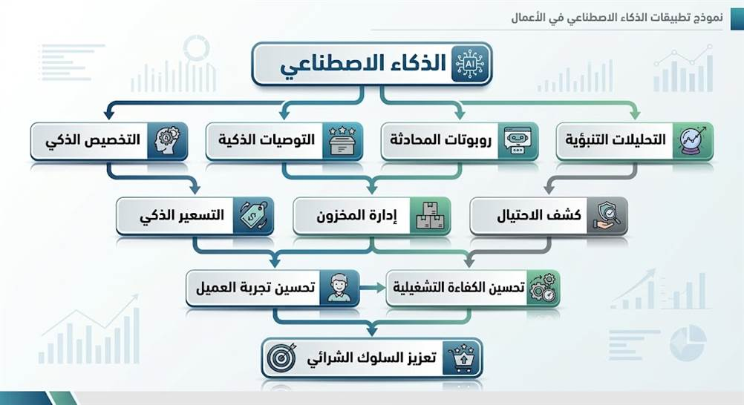

جدول (2-13): ارتباط تجربة العميل بالدراسة الحالية
العنصر | التطبيق في الدراسة
المتغير | تجربة العميل
نوع المتغير | متغير وسيط
الأبعاد المقاسة | الرضا – الثقة – الولاء – سهولة الاستخدام
عدد العبارات في الاستبانة | 16 عبارة
الهدف من القياس | قياس الدور الوسيط لتجربة العميل في العلاقة بين تطبيقات الذكاء الاصطناعي والسلوك الشرائي الإلكتروني

خلاصة المطلب
يتضح مما سبق أن تجربة العميل تمثل أحد أهم المفاهيم التي تعتمد عليها المؤسسات الرقمية في بناء علاقات طويلة الأجل مع العملاء، حيث تعكس جميع الانطباعات التي تتكون لديهم خلال رحلة التعامل مع المؤسسة. كما تبين أن تجربة العميل في الدراسة الحالية تقوم على أربعة أبعاد رئيسة هي الرضا، والثقة، والولاء، وسهولة الاستخدام، وهي الأبعاد التي تم اعتمادها في بناء الاستبانة والنموذج المفاهيمي للدراسة، نظرًا لارتباطها الوثيق بتطبيقات الذكاء الاصطناعي والسلوك الشرائي الإلكتروني لدى مستخدمي متجر نون الإلكتروني. ويمهد ذلك للانتقال إلى المطلب الثاني، الذي يتناول أهمية تجربة العميل في التجارة الإلكترونية.

المطلب الثاني

أهمية قياس تجربة العميل
(Importance of Measuring Customer Experience)
يُعد قياس تجربة العميل من أهم الأدوات التي تعتمد عليها المؤسسات الحديثة لتقييم جودة الخدمات وفاعلية استراتيجياتها التسويقية، ولا سيما في ظل التحول الرقمي والتوسع المتزايد في التجارة الإلكترونية. فلم يعد نجاح المؤسسات يقاس بحجم المبيعات أو الحصة السوقية فقط، بل أصبح يعتمد بصورة كبيرة على قدرتها على تقديم تجربة متكاملة تلبي احتياجات العملاء وتحقق رضاهم، بما يسهم في بناء علاقات طويلة الأجل معهم وتعزيز ولائهم.
ويُقصد بقياس تجربة العميل عملية جمع وتحليل البيانات المتعلقة بانطباعات العملاء وآرائهم حول مختلف مراحل تعاملهم مع المؤسسة، بهدف التعرف على مستوى رضاهم، والكشف عن نقاط القوة والجوانب التي تحتاج إلى تحسين، ومن ثم اتخاذ قرارات تسهم في تطوير الخدمات وتحسين الأداء المؤسسي.
وتشير الأدبيات الحديثة إلى أن المؤسسات التي تعتمد بصورة مستمرة على قياس تجربة العميل تكون أكثر قدرة على الاحتفاظ بعملائها، وتحقيق مستويات أعلى من الولاء والربحية، مقارنة بالمؤسسات التي تركز فقط على المؤشرات المالية أو التشغيلية (Lemon & Verhoef, 2016).
وتزداد أهمية قياس تجربة العميل في بيئة التجارة الإلكترونية، نظرًا لاعتماد العلاقة بين العميل والمنصة الرقمية على التفاعل الإلكتروني، مما يجعل جودة هذه التجربة عاملًا مؤثرًا في قرار الشراء والاستمرار في استخدام المنصة.

أولاً: تحسين رضا العملاء
يساعد قياس تجربة العميل المؤسسات على التعرف إلى مستوى رضا العملاء عن الخدمات المقدمة، والكشف عن أوجه القصور في رحلة العميل، مما يتيح تطوير الخدمات بما يتوافق مع توقعاتهم واحتياجاتهم. ويؤدي ارتفاع مستوى الرضا إلى تعزيز العلاقة بين العميل والمؤسسة وتقليل احتمالية انتقاله إلى المنافسين.

ثانياً: تعزيز ولاء العملاء
يُعد الولاء من أهم النتائج المترتبة على تقديم تجربة إيجابية، إذ يميل العملاء الذين يمرون بتجربة مرضية إلى تكرار التعامل مع المؤسسة، والاستمرار في شراء منتجاتها، والتوصية بها للآخرين. ولذلك تعتمد المؤسسات الرقمية على نتائج قياس تجربة العميل في تطوير برامج الاحتفاظ بالعملاء وتعزيز ولائهم.

ثالثاً: تحسين جودة الخدمات
يسهم قياس تجربة العميل في تحديد جوانب القوة والقصور في الخدمات الإلكترونية، سواء فيما يتعلق بسهولة الاستخدام، أو سرعة الاستجابة، أو جودة المعلومات، أو كفاءة الدعم الفني، الأمر الذي يساعد المؤسسات على تحسين جودة خدماتها ورفع كفاءتها التشغيلية.

رابعاً: دعم اتخاذ القرارات الإدارية
توفر نتائج قياس تجربة العميل معلومات دقيقة تساعد الإدارة في تطوير الخطط التسويقية، وتحسين الخدمات، وتخصيص الموارد، واتخاذ قرارات أكثر كفاءة، بما يتوافق مع احتياجات العملاء ومتطلبات السوق.

خامساً: تعزيز الميزة التنافسية
تسهم تجربة العميل الإيجابية في تمييز المؤسسة عن منافسيها، خاصة في الأسواق الرقمية التي تتسم بشدة المنافسة وسهولة انتقال العملاء بين المنصات المختلفة. وقد أكدت الدراسات أن المؤسسات التي تقدم تجربة عميل متميزة تحقق مستويات أعلى من الثقة والولاء، مما يمنحها ميزة تنافسية مستدامة.

سادساً: زيادة المبيعات وتحسين السلوك الشرائي
يرتبط تحسين تجربة العميل بزيادة احتمالية اتخاذ قرار الشراء، وارتفاع معدلات إعادة الشراء، وتعزيز نية الاستمرار في التعامل مع المؤسسة، إضافة إلى زيادة احتمالية توصية العملاء بالمنصة للآخرين، وهو ما ينعكس في النهاية على نمو المبيعات وتحسين الأداء المالي للمؤسسة.

سابعاً: دعم التحسين المستمر والابتكار
يمثل قياس تجربة العميل أداة فعالة للتحسين المستمر، حيث يساعد المؤسسات على متابعة التغيرات في توقعات العملاء وسلوكهم، والاستفادة من ملاحظاتهم في تطوير المنتجات والخدمات، وابتكار حلول جديدة تسهم في تحسين تجربة المستخدم والمحافظة على القدرة التنافسية.

جدول (2-14): أهمية قياس تجربة العميل في المؤسسات الرقمية

أهمية القياس | الأثر على المؤسسة | الأثر على العميل
تحسين رضا العملاء | تطوير جودة الخدمات | تجربة أكثر إيجابية
تعزيز الولاء | زيادة الاحتفاظ بالعملاء | استمرار التعامل مع المنصة
تحسين جودة الخدمة | رفع الكفاءة التشغيلية | سرعة ودقة في تقديم الخدمة
دعم اتخاذ القرار | قرارات أكثر فاعلية | خدمات تتوافق مع الاحتياجات
تعزيز الميزة التنافسية | زيادة الحصة السوقية | خيارات أفضل وأكثر موثوقية
زيادة المبيعات | تحسين الأداء المالي | قيمة أكبر من تجربة التسوق
التحسين المستمر | تطوير المنتجات والخدمات | تجربة متجددة وأكثر كفاءة

شكل (2-8): أثر قياس تجربة العميل في تحسين الأداء المؤسسي
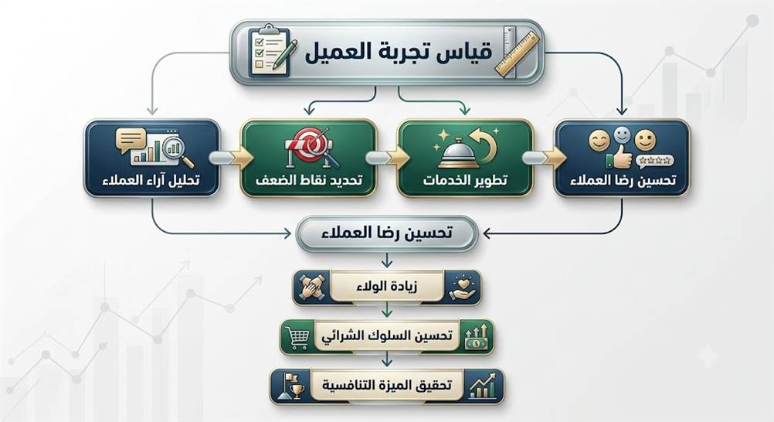

جدول (2-15): ارتباط أهمية قياس تجربة العميل بالدراسة الحالية
أهمية القياس | علاقتها بالدراسة الحالية
تحسين رضا العملاء | ينعكس على تقييم تجربة مستخدمي متجر نون
تطوير الخدمات الإلكترونية | يرتبط بتطبيقات الذكاء الاصطناعي
دعم القرارات التسويقية | يسهم في تحسين تجربة المستخدم
زيادة نية الشراء | يرتبط بالسلوك الشرائي الإلكتروني
تعزيز الولاء | يسهم في زيادة تكرار الشراء ونية إعادة الشراء والتوصية بالمتجر

خلاصة المطلب
يتضح مما سبق أن قياس تجربة العميل يمثل أداة استراتيجية تساعد المؤسسات على تقييم جودة خدماتها وتحسينها بصورة مستمرة، كما يسهم في تعزيز رضا العملاء، وثقتهم، وولائهم، وتحسين سهولة استخدام المنصات الرقمية، ودعم القرارات الإدارية، وتحقيق ميزة تنافسية مستدامة. وفي بيئة التجارة الإلكترونية تزداد أهمية قياس تجربة العميل نتيجة اعتماد العلاقة بين العميل والمنصة على التفاعل الرقمي، الأمر الذي يجعل جودة التجربة عاملًا رئيسًا في التأثير على قرار الشراء، وتكرار الشراء، ونية إعادة الشراء، والتوصية بالمنصة للآخرين. وانطلاقًا من ذلك، اعتمدت الدراسة الحالية تجربة العميل بوصفها متغيرًا وسيطًا يربط بين تطبيقات الذكاء الاصطناعي والسلوك الشرائي الإلكتروني

المطلب الثالث

نماذج قياس تجربة العميل
(Customer Experience Measurement Models)
أصبحت عملية قياس تجربة العميل من الموضوعات الرئيسة في أدبيات التسويق وإدارة الأعمال، نظرًا لما توفره من معلومات تساعد المؤسسات على تقييم جودة الخدمات المقدمة، وتحسين مستوى رضا العملاء، وتعزيز قدرتها التنافسية. ومع التطور المتسارع للتجارة الإلكترونية والتحول الرقمي، ظهرت العديد من النماذج والأدوات التي تهدف إلى قياس تجربة العميل من زوايا متعددة، سواء من خلال جودة الخدمة، أو رضا العملاء، أو سهولة التعامل مع المؤسسة، أو احتمالية توصية العملاء بها.
وتختلف هذه النماذج في طبيعة المؤشرات التي تعتمد عليها، إلا أنها تتفق جميعًا على أن تجربة العميل تمثل محصلة جميع التفاعلات التي يمر بها العميل مع المؤسسة عبر مختلف نقاط الاتصال، وأن قياسها بصورة مستمرة يسهم في تحسين الأداء المؤسسي وتعزيز رضا العملاء وولائهم.
وفيما يأتي عرض لأبرز النماذج المستخدمة في قياس تجربة العميل.

أولاً: نموذج جودة الخدمة (SERVQUAL)
يُعد نموذج SERVQUAL الذي طوره Parasuraman Zeithaml وBerry (1988) من أشهر النماذج المستخدمة في تقييم جودة الخدمات، ويقوم على قياس الفجوة بين توقعات العملاء وإدراكهم الفعلي لمستوى الخدمة المقدمة.
ويتكون النموذج من خمسة أبعاد رئيسة هي:
- الاعتمادية (Reliability).
- الاستجابة (Responsiveness).
- الضمان (Assurance).
- التعاطف (Empathy).
- الملموسية (Tangibles).
ورغم أن النموذج طُور أساسًا لقياس جودة الخدمات التقليدية، فقد جرى تطويره لاحقًا ليتلاءم مع بيئة التجارة الإلكترونية والخدمات الرقمية.
ثانياً: نموذج رحلة العميل (Customer Journey Model)
يركز هذا النموذج على دراسة جميع مراحل تفاعل العميل مع المؤسسة، بدءًا من التعرف على المنتج، مرورًا بالمقارنة والشراء، وانتهاءً بخدمات ما بعد البيع.
ويرى Lemon & Verhoef (2016) أن تجربة العميل تتكون من جميع نقاط الاتصال (Touchpoints) التي يمر بها العميل، وأن تحسين أي مرحلة من هذه المراحل ينعكس إيجابًا على التجربة الكلية.
ويُعد هذا النموذج من أكثر النماذج استخدامًا في التجارة الإلكترونية؛ لأنه يساعد المؤسسات على تحليل رحلة العميل واكتشاف نقاط القوة والضعف في كل مرحلة.

ثالثاً: مؤشر رضا العملاء (Customer Satisfaction Score – CSAT)
يقيس مؤشر CSAT مستوى رضا العملاء عن تجربة أو خدمة محددة، ويستخدم غالبًا بعد إتمام عملية الشراء أو بعد التواصل مع خدمة العملاء.
ويمتاز هذا المؤشر بسهولة تطبيقه وسرعة تفسير نتائجه، إلا أنه يقيس الرضا اللحظي ولا يعكس بالضرورة العلاقة طويلة الأجل بين العميل والمؤسسة.

رابعاً: مؤشر صافي نقاط الترويج (Net Promoter Score – NPS)
قدم Reichheld (2003) مؤشر NPS لقياس مدى استعداد العملاء للتوصية بالمؤسسة أو العلامة التجارية للآخرين.
ويعتمد المؤشر على سؤال رئيس هو:
ما مدى احتمالية أن توصي بالمنصة أو الخدمة لصديق أو أحد أفراد العائلة؟
ويصنف العملاء إلى:
- المروجون (Promoters).
- المحايدون (Passives).
- المنتقدون (Detractors).
ويُستخدم هذا المؤشر بصورة واسعة لقياس الولاء والارتباط بالعلامة التجارية.
خامساً: مؤشر جهد العميل (Customer Effort Score – CES)
يركز مؤشر CES على قياس مقدار الجهد الذي يبذله العميل للحصول على الخدمة أو إتمام عملية الشراء.
وتشير الدراسات إلى أن تقليل الجهد المبذول من قبل العميل يؤدي إلى تحسين تجربته، وزيادة احتمالية تكرار الشراء، ولذلك أصبح هذا المؤشر من المقاييس المهمة في التجارة الإلكترونية.

سادساً: نماذج تجربة العميل في التجارة الإلكترونية
مع تطور التجارة الإلكترونية ظهرت نماذج أكثر تخصصًا لقياس تجربة العميل داخل المنصات الرقمية، وتعتمد هذه النماذج على عدد من المؤشرات، أهمها:
- سهولة استخدام الموقع الإلكتروني.
- سرعة تحميل الصفحات.
- جودة المعلومات المعروضة.
- سهولة البحث عن المنتجات.
- كفاءة عملية الدفع.
- سرعة التوصيل.
- جودة خدمة العملاء.
- الثقة والأمان.
وتُعد هذه المؤشرات أكثر توافقًا مع طبيعة التجارة الإلكترونية مقارنة بالنماذج التقليدية.

جدول (2-16): أشهر نماذج قياس تجربة العميل
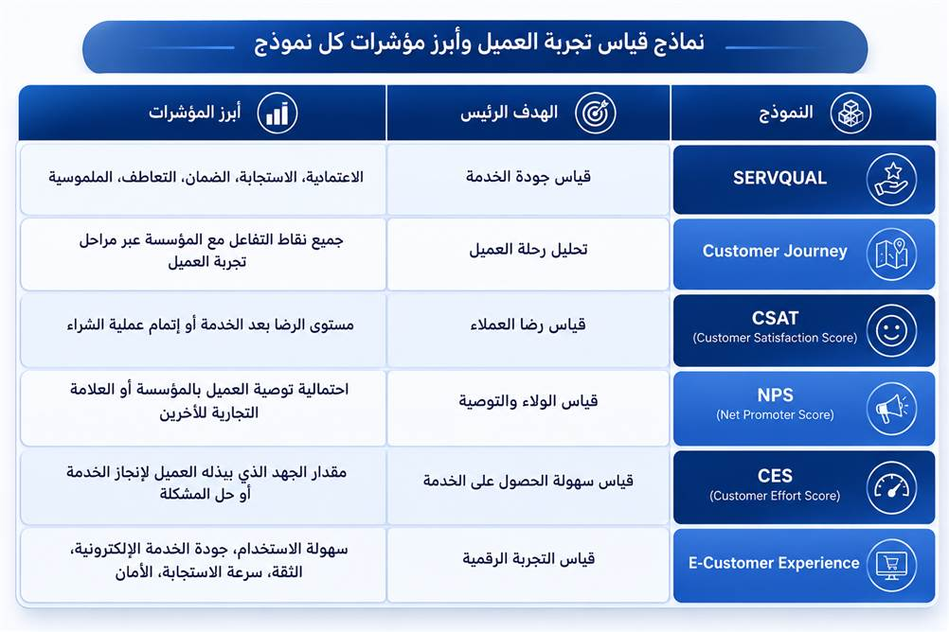

شكل (2-9): نماذج قياس تجربة العميل
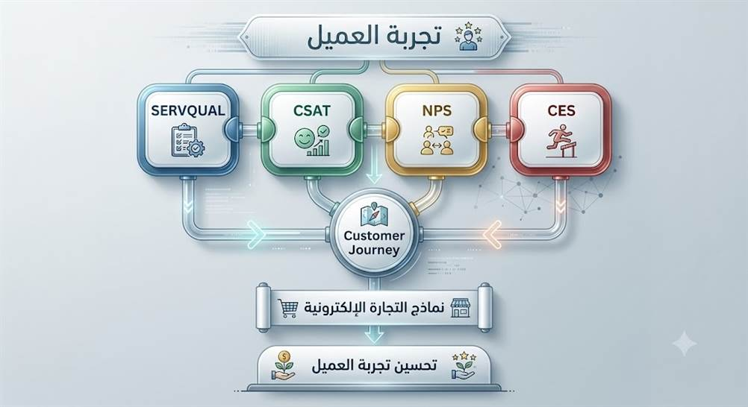

جدول (2-17): النموذج الأكثر ارتباطًا بالدراسة الحالية
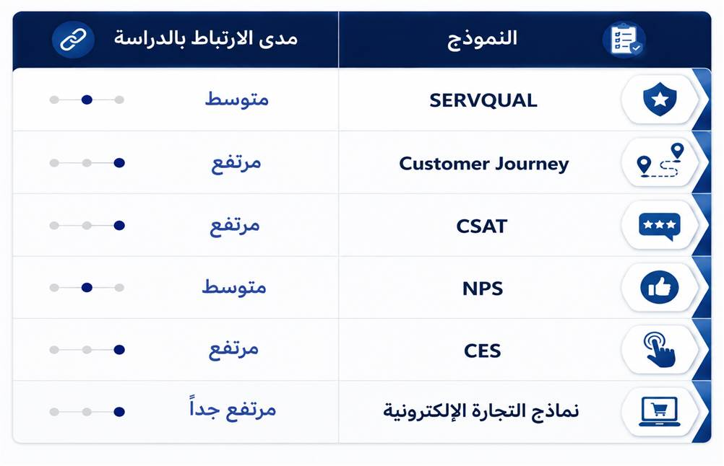

علاقة النماذج بالدراسة الحالية
استندت الدراسة الحالية في بناء أداة قياس تجربة العميل إلى الأدبيات الحديثة المتعلقة بتجربة العميل في بيئة التجارة الإلكترونية، مع الاستفادة من النماذج التي ركزت على الرضا، والثقة، والولاء، وسهولة الاستخدام، باعتبارها أكثر الأبعاد ارتباطًا بجودة تجربة العميل داخل المنصات الرقمية.
وقد تم قياس تجربة العميل في هذه الدراسة من خلال أربعة أبعاد رئيسة هي: الرضا، والثقة، والولاء، وسهولة الاستخدام، بما يتوافق مع النموذج المفاهيمي للدراسة وأداة الاستبانة المطبقة على مستخدمي متجر نون الإلكتروني في المملكة العربية السعودية.

جدول (2-18):ربط نماذج القياس بأبعاد الدراسة الحالية

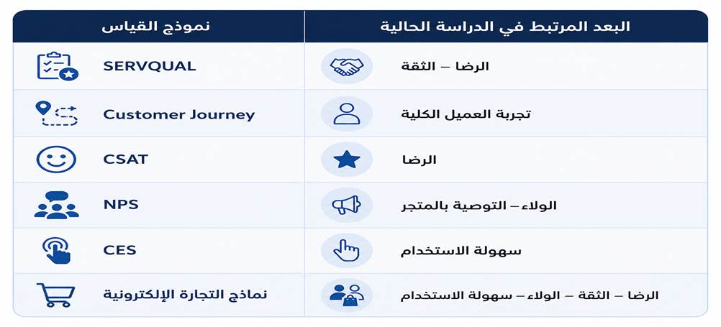

خلاصة المطلب
يتضح مما سبق أن قياس تجربة العميل يعتمد على مجموعة متنوعة من النماذج التي تختلف في أهدافها ومؤشراتها، إلا أنها تشترك جميعًا في تقييم إدراك العميل لجودة تفاعله مع المؤسسة عبر مختلف مراحل رحلته الشرائية. وتُعد نماذج رحلة العميل، ومؤشر رضا العملاء (CSAT)، ومؤشر صافي نقاط الترويج (NPS)، ومؤشر جهد العميل (CES) من أكثر النماذج ملاءمة لبيئة التجارة الإلكترونية؛ نظرًا لتركيزها على بناء تجربة إيجابية تعزز الرضا والثقة والولاء وسهولة الاستخدام. وانطلاقًا من ذلك، استندت الدراسة الحالية إلى هذه النماذج عند تصميم أداة القياس، بما يضمن توافقها مع أهداف الدراسة والنموذج المفاهيمي والاستبانة المستخدمة في قياس متغيرات الدراسة.

المطلب الرابع

مؤشرات قياس تجربة العميل
(Customer Experience Metrics)
يُعد قياس تجربة العميل من الركائز الأساسية التي تعتمد عليها المؤسسات الحديثة لتقييم جودة الخدمات المقدمة ومدى قدرتها على تحقيق رضا العملاء وتعزيز ولائهم. وفي بيئة التجارة الإلكترونية، لم يعد الاعتماد على المؤشرات المالية وحدها كافيًا للحكم على نجاح المؤسسة، بل أصبح من الضروري استخدام مجموعة من المؤشرات الكمية والنوعية التي تعكس إدراك العميل لتجربته مع المنصة الإلكترونية ومدى تأثيرها في قراراته الشرائية (Lemon & Verhoef, 2016).
وتُعرف مؤشرات قياس تجربة العميل بأنها مجموعة من المقاييس التي تستخدمها المؤسسات لتقييم مستوى رضا العملاء، ومدى سهولة تعاملهم مع الخدمات المقدمة، وقياس احتمالية استمرارهم في التعامل مع المؤسسة أو التوصية بها للآخرين (Rawson et al., 2013). كما تساعد هذه المؤشرات المؤسسات على تحديد نقاط القوة والضعف في رحلة العميل، واتخاذ القرارات المناسبة لتحسين جودة الخدمات الرقمية وزيادة قدرتها التنافسية.
وفي ظل الاعتماد المتزايد على تطبيقات الذكاء الاصطناعي في منصات التجارة الإلكترونية، مثل متجر نون الإلكتروني، أصبحت هذه المؤشرات أكثر أهمية، إذ تساعد في قياس أثر التقنيات الذكية، مثل أنظمة التوصية، وروبوتات المحادثة، والتحليلات الذكية، على جودة تجربة العميل ومستوى رضاه وانعكاس ذلك على سلوكه الشرائي (Huang & Rust, 2021).

أولاً: مؤشر رضا العملاء (Customer Satisfaction Score – CSAT)
يُعد مؤشر رضا العملاء (CSAT) من أكثر المؤشرات استخدامًا في تقييم تجربة العميل، حيث يقيس درجة رضا العميل عن الخدمة أو المنتج بعد إتمام عملية الشراء أو بعد التفاعل مع خدمة معينة.
ويتم قياس هذا المؤشر عادةً من خلال سؤال مباشر مثل:
"ما مدى رضاك عن تجربتك مع متجر نون الإلكتروني؟"
وتستخدم الإجابة غالبًا مقياس ليكرت الخماسي أو السباعي.
ويستخدم هذا المؤشر في قياس:
- جودة تجربة التسوق.
- كفاءة تطبيقات الذكاء الاصطناعي.
- سرعة تقديم الخدمة.
- دقة التوصيات الذكية.
- جودة خدمات ما بعد البيع.
وقد أكدت الدراسات أن ارتفاع مستوى رضا العملاء يؤدي إلى زيادة احتمالية إعادة الشراء وتعزيز الولاء للعلامة التجارية (Kotler et al., 2022).

جدول (2-19): أبرز استخدامات مؤشر رضا العملاء (CSAT)
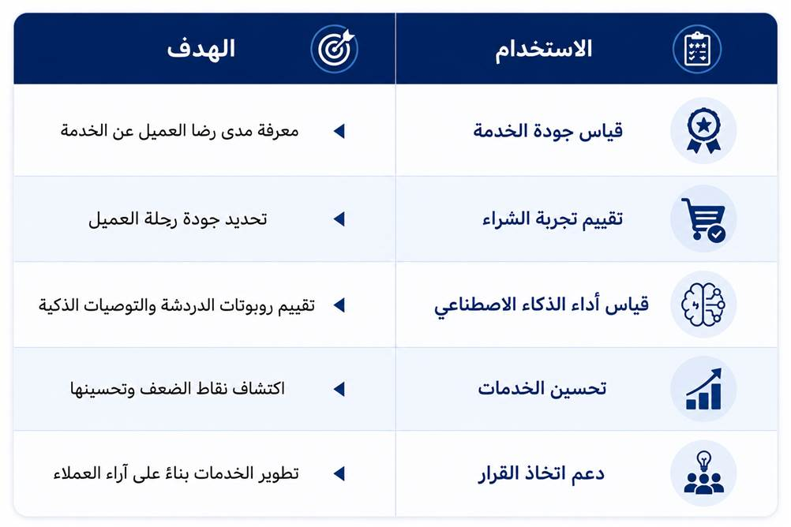

ثانياً: مؤشر صافي نقاط الترويج (Net Promoter Score – NPS)
يُعد مؤشر NPS من أشهر المؤشرات العالمية المستخدمة في قياس ولاء العملاء، ويعتمد على سؤال واحد:
ما مدى احتمالية أن توصي بمتجر نون الإلكتروني لأحد معارفك؟

ويتم تقسيم العملاء إلى:
- المروجون (Promoters): 9–10
- المحايدون (Passives): 7–8
- المنتقدون (Detractors): 0–6
ويحسب المؤشر وفق المعادلة:
NPS = نسبة المروجين − نسبة المنتقدين
ويعكس هذا المؤشر مستوى الولاء الحقيقي للعملاء أكثر من كونه يقيس الرضا المؤقت (Reichheld, 2003).

شكل (2-10): تصنيف العملاء وفق مؤشر NPS

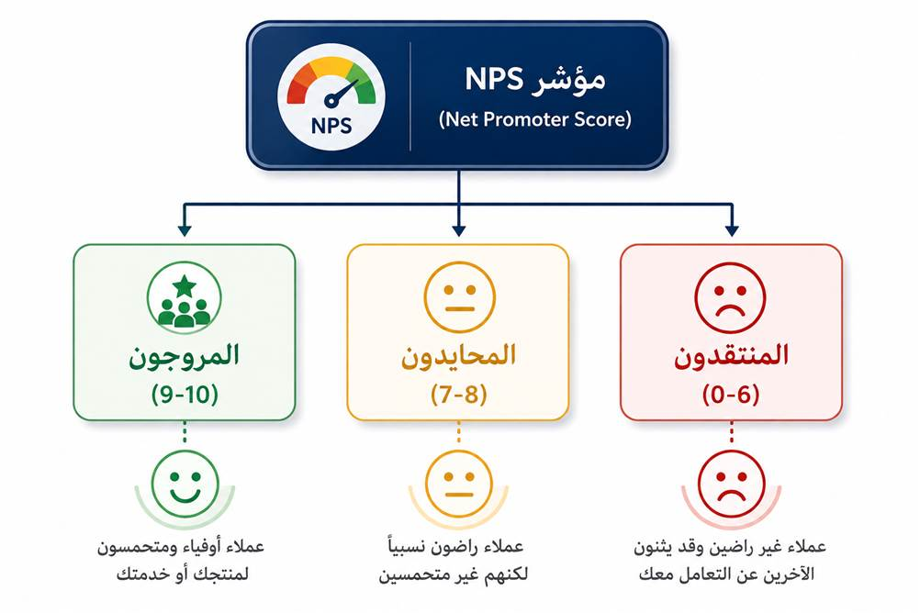

ثالثاً: مؤشر جهد العميل (Customer Effort Score – CES)
يركز هذا المؤشر على قياس مقدار الجهد الذي يبذله العميل للحصول على الخدمة أو إتمام عملية الشراء.
ومن أمثلة أسئلته:
"كان من السهل إتمام عملية الشراء عبر متجر نون."
وتشير الدراسات إلى أن تقليل الجهد المبذول من العميل يؤدي إلى تحسين الرضا والولاء وزيادة احتمالية إعادة الشراء (Dixon et al., 2010).
وفي متجر نون يسهم الذكاء الاصطناعي في تقليل جهد العميل من خلال:
- البحث الذكي.
- التوصيات الشخصية.
- روبوتات المحادثة.
- الدفع السريع.
- اقتراح المنتجات المناسبة.
جدول (2-20): أبعاد مؤشر جهد العميل (CES)
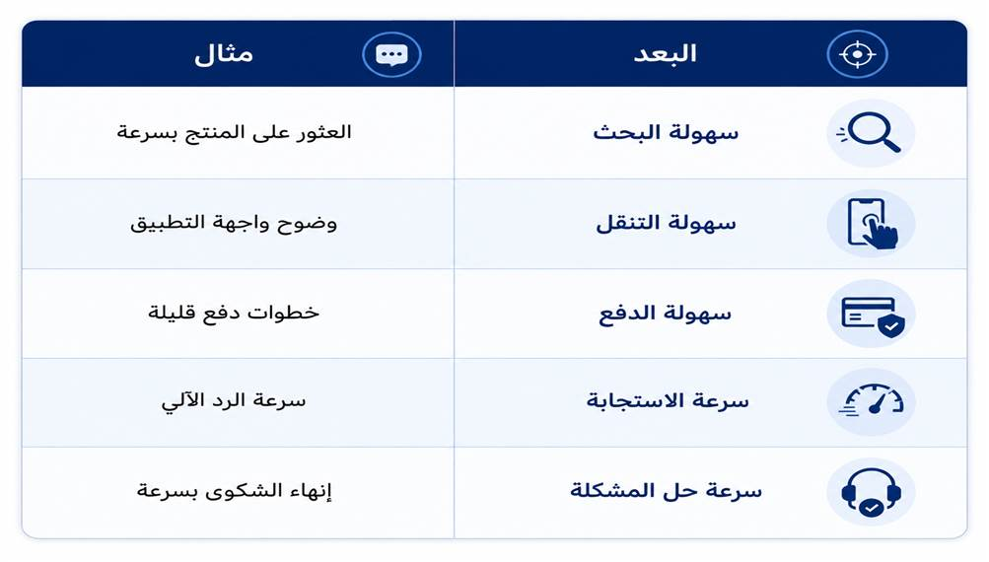

رابعاً: معدل الاحتفاظ بالعملاء (Customer Retention Rate)
يقيس هذا المؤشر نسبة العملاء الذين يستمرون في استخدام المنصة خلال فترة زمنية محددة، ويُعد من أهم المؤشرات التي تستخدمها المؤسسات لتقييم نجاح تجربة العميل، لأن الاحتفاظ بالعملاء أقل تكلفة من استقطاب عملاء جدد (Kotler et al., 2022).
ويرتبط هذا المؤشر بصورة مباشرة بالولاء، أحد الأبعاد الرئيسة لتجربة العميل في الدراسة الحالية.

خامساً: معدل إعادة الشراء (Repeat Purchase Rate)
يعكس هذا المؤشر نسبة العملاء الذين يقومون بالشراء أكثر من مرة خلال فترة زمنية محددة.
ويشير ارتفاع هذا المعدل إلى نجاح المؤسسة في تقديم تجربة إيجابية قائمة على الرضا والثقة والولاء، كما يعكس فاعلية تطبيقات الذكاء الاصطناعي في تقديم تجربة تسوق متميزة. وتوضح الدراسات أن العملاء الذين يحصلون على توصيات دقيقة وخدمات مخصصة يكونون أكثر ميلًا لإعادة الشراء مقارنة بغيرهم (Huang & Rust, 2021).

شكل (2-11): العلاقة بين جودة تجربة العميل والسلوك الشرائي
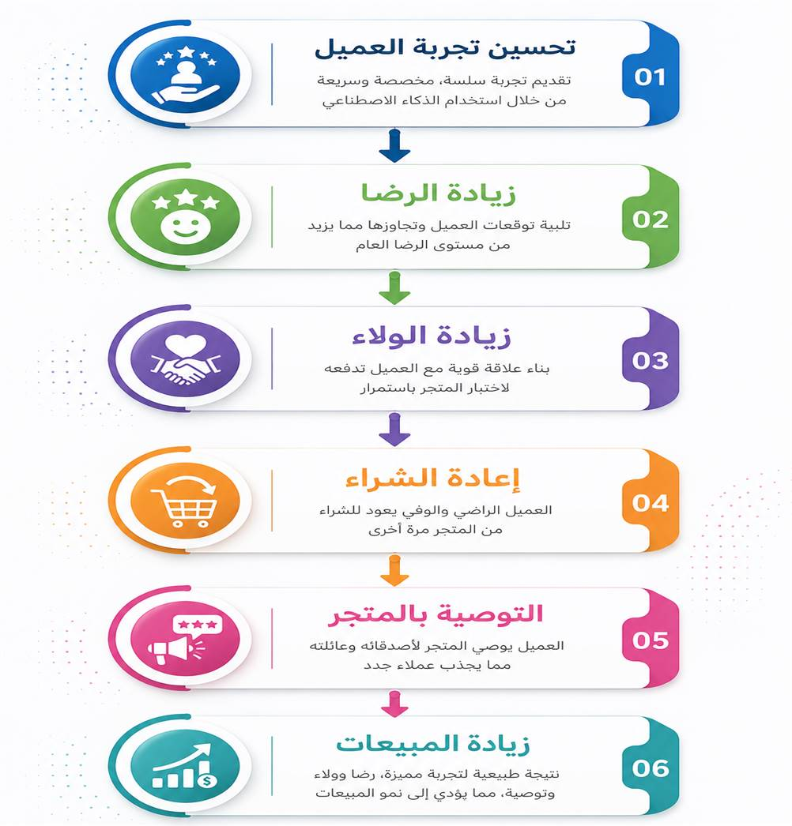

سادساً: معدل التحويل (Conversion Rate)
يقيس معدل التحويل نسبة زوار الموقع الذين أتموا عملية شراء مقارنة بإجمالي عدد الزوار.
ويُعد من أهم المؤشرات المستخدمة في تقييم نجاح تطبيقات الذكاء الاصطناعي في التجارة الإلكترونية، إذ تسهم التوصيات الذكية، والإعلانات المخصصة، وتحسين تجربة المستخدم في رفع معدل التحويل بصورة ملحوظة (Chaffey, 2022).

جدول (2-21):مؤشرات قياس تجربة العميل المستخدمة في التجارة الإلكترونية
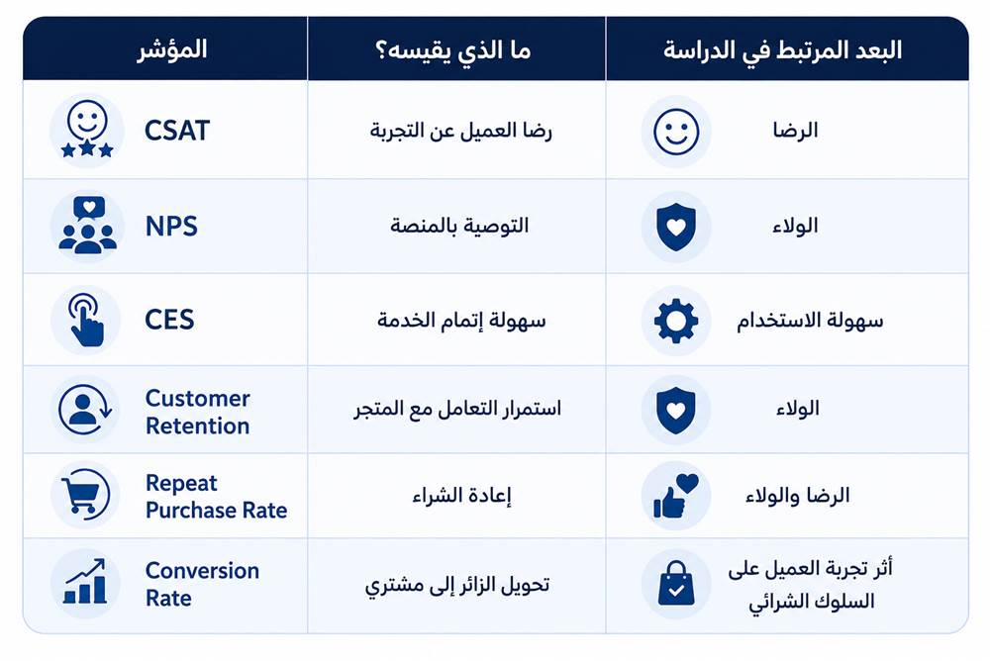

خلاصة المطلب
يتضح مما سبق أن قياس تجربة العميل لا يعتمد على مؤشر واحد، وإنما يستند إلى مجموعة متكاملة من المؤشرات التي تساعد المؤسسات على تقييم جودة التفاعل مع العملاء وتحسين الخدمات بصورة مستمرة. وفي بيئة التجارة الإلكترونية، تزداد أهمية هذه المؤشرات في ظل الاعتماد المتزايد على تطبيقات الذكاء الاصطناعي، لما لها من دور في تعزيز الرضا، والثقة، والولاء، وسهولة الاستخدام، وهي الأبعاد التي اعتمدتها الدراسة الحالية في قياس تجربة العميل. كما يسهم تحسين هذه الأبعاد في التأثير إيجابيًا على السلوك الشرائي الإلكتروني لدى مستخدمي متجر نون، من خلال دعم قرار الشراء، وزيادة تكرار الشراء، وتعزيز نية إعادة الشراء، والتوصية بالمنصة للآخرين.

المطلب الخامس

دور تطبيقات الذكاء الاصطناعي في قياس تجربة العميل
(The Role of Artificial Intelligence Applications in Measuring Customer Experience)
شهدت السنوات الأخيرة تطورًا ملحوظًا في أساليب قياس تجربة العميل بفضل الاعتماد المتزايد على تطبيقات الذكاء الاصطناعي، التي أصبحت تمثل عنصرًا رئيسًا في جمع البيانات وتحليلها والتنبؤ باحتياجات العملاء بصورة أكثر دقة وفاعلية. فبدلًا من الاعتماد على الاستبيانات التقليدية أو آراء العملاء بعد انتهاء عملية الشراء فقط، أصبحت المؤسسات قادرة على متابعة تجربة العميل بصورة لحظية من خلال تحليل البيانات الضخمة، والتعلم الآلي، وتحليل المشاعر، وتقنيات معالجة اللغة الطبيعية، مما يساعد على فهم توقعات العملاء وسلوكهم في الوقت الحقيقي (Huang & Rust, 2021).
وفي قطاع التجارة الإلكترونية، تعتمد المنصات الرقمية مثل متجر نون الإلكتروني على تطبيقات الذكاء الاصطناعي لمراقبة رحلة العميل منذ لحظة دخوله إلى الموقع الإلكتروني وحتى إتمام عملية الشراء وما بعدها، حيث يتم تحليل جميع نقاط التفاعل بهدف تقييم مستوى الرضا، واكتشاف المشكلات التي قد تؤثر في تجربة المستخدم، والعمل على تحسينها بصورة مستمرة (Lemon & Verhoef, 2016). وتكتسب هذه التطبيقات أهمية خاصة في الدراسة الحالية؛ إذ تمثل تجربة العميل المتغير الوسيط الذي يربط بين تطبيقات الذكاء الاصطناعي والسلوك الشرائي الإلكتروني، ومن ثم فإن قياسها بصورة دقيقة يُعد أساسًا لفهم طبيعة العلاقة بين متغيرات الدراسة.

أولاً: تحليل البيانات الضخمة (Big Data Analytics)
تُعد البيانات الضخمة من أهم المصادر التي تعتمد عليها تطبيقات الذكاء الاصطناعي في قياس تجربة العميل، إذ تقوم المنصات الإلكترونية بجمع كميات هائلة من البيانات المتعلقة بسلوك العملاء، مثل عمليات البحث، وعدد النقرات، والمنتجات التي تمت مشاهدتها، والوقت الذي يقضيه العميل داخل الموقع، بالإضافة إلى بيانات الشراء والتقييمات الإلكترونية.
وتعمل خوارزميات الذكاء الاصطناعي على تحليل هذه البيانات واستخراج الأنماط السلوكية، مما يساعد المؤسسات على فهم احتياجات العملاء بصورة أكثر دقة، وتطوير الخدمات المقدمة بما يتوافق مع تفضيلاتهم (Russell & Norvig, 2021).
وتتمثل أهم فوائد تحليل البيانات الضخمة في قياس تجربة العميل فيما يأتي:
- التعرف على احتياجات العملاء وتوقعاتهم.
- اكتشاف نقاط الضعف في رحلة العميل.
- تحسين جودة الخدمات المقدمة.
- دعم القرارات التسويقية والإدارية.
- التنبؤ بالسلوك الشرائي المستقبلي.
جدول (2-22) : أهمية تحليل البيانات الضخمة في قياس تجربة العميل
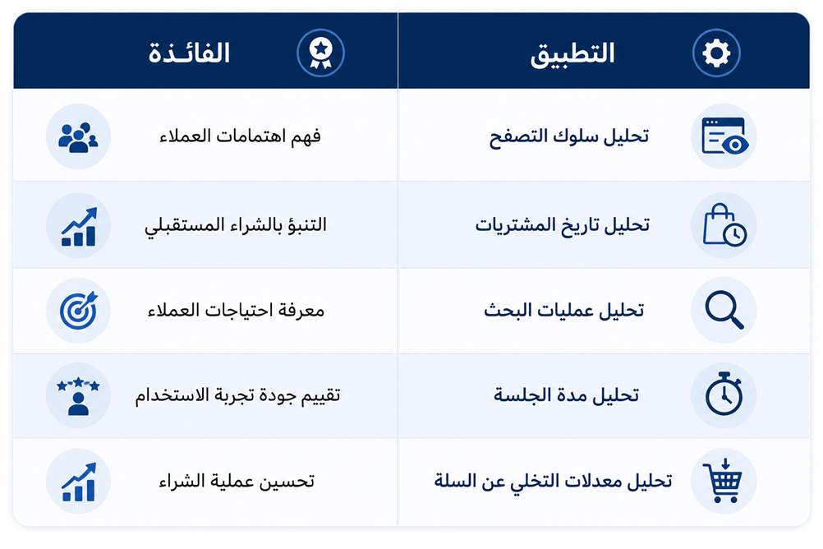

ثانياً: تحليل المشاعر (Sentiment Analysis)
يُعد تحليل المشاعر من أبرز تطبيقات الذكاء الاصطناعي المستخدمة في قياس تجربة العميل، حيث تعتمد هذه التقنية على تحليل النصوص المكتوبة من العملاء في التقييمات والمراجعات ومنصات التواصل الاجتماعي لتحديد طبيعة مشاعرهم، سواء كانت إيجابية أو سلبية أو محايدة (Cambria et al., 2022).
ويستخدم متجر نون هذه التقنية لتحليل تقييمات المنتجات، ومراجعات العملاء، ورسائل خدمة العملاء، وتعليقات وسائل التواصل الاجتماعي، والاستفسارات والشكاوى، مما يساعد الإدارة على اكتشاف المشكلات بصورة مبكرة وتحسين جودة الخدمات المقدمة، بالإضافة إلى تعزيز رضا العملاء وتحسين تجربتهم.
شكل (2-12): آلية تحليل المشاعر باستخدام الذكاء الاصطناعي
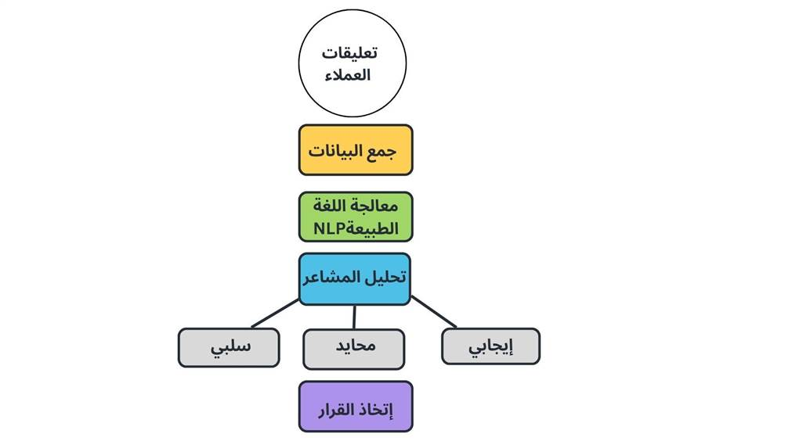

ثالثاً: معالجة اللغة الطبيعية (Natural Language Processing)
تُعد معالجة اللغة الطبيعية (NLP) من أهم تقنيات الذكاء الاصطناعي المستخدمة في فهم اللغة البشرية وتحليلها، حيث تساعد المؤسسات في تحليل الرسائل النصية، والاستفسارات، والمحادثات الإلكترونية، والتعرف على احتياجات العملاء بصورة دقيقة (Jurafsky & Martin, 2023).
وتستخدم هذه التقنية في التجارة الإلكترونية في تشغيل روبوتات المحادثة، والرد الآلي على العملاء، وتحليل الشكاوى، وتصنيف الاستفسارات، وقياس مستوى رضا العملاء، الأمر الذي يسهم في تحسين جودة التواصل وتقليل وقت الاستجابة ورفع كفاءة خدمة العملاء.

رابعاً: روبوتات المحادثة الذكية (AI Chatbots)
أصبحت روبوتات المحادثة الذكية من أكثر تطبيقات الذكاء الاصطناعي استخدامًا في التجارة الإلكترونية، حيث توفر دعماً فورياً للعملاء على مدار الساعة، وتساعد في الإجابة عن الأسئلة المتكررة، وتتبع الطلبات، وتقديم المساعدة أثناء عملية الشراء (Davenport et al., 2020).
كما تسهم روبوتات المحادثة في قياس تجربة العميل من خلال تسجيل الاستفسارات، وقياس زمن الاستجابة، وتحليل مستوى رضا العملاء، واكتشاف أكثر المشكلات تكرارًا، وتقييم جودة الخدمة، مما يساعد المؤسسات على تحسين أدائها بصورة مستمرة.
جدول (2-23): دور روبوتات المحادثة في قياس تجربة العميل
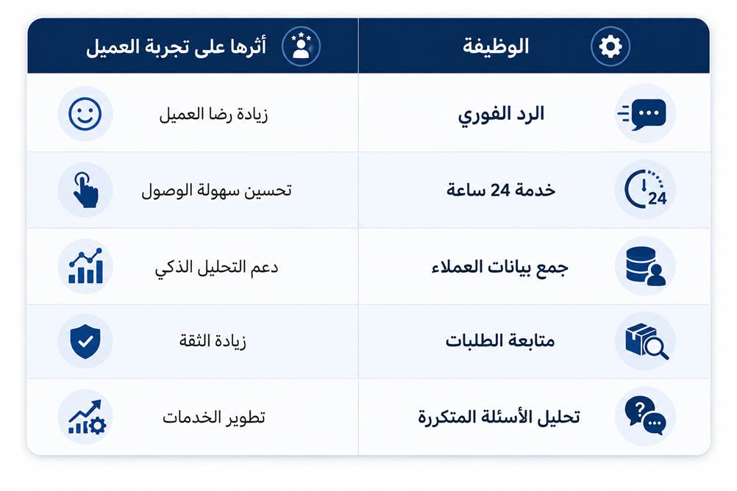

خامساً: أنظمة التوصية الذكية (Recommendation Systems)
تعتمد أنظمة التوصية الذكية على خوارزميات التعلم الآلي لتحليل بيانات العملاء واقتراح المنتجات التي تتوافق مع اهتماماتهم وسلوكهم الشرائي السابق (Ricci et al., 2022).
وفي متجر نون الإلكتروني تعتمد هذه الأنظمة على تحليل سجل المشتريات، والمنتجات التي تمت مشاهدتها، وعمليات البحث السابقة، والمنتجات المشابهة، وتفضيلات العملاء، مما يساعد على تقديم تجربة تسوق شخصية تتناسب مع احتياجات كل مستخدم، ويؤدي إلى رفع مستوى الرضا وزيادة احتمالية إتمام عملية الشراء.

شكل (2-13): آلية عمل أنظمة التوصية الذكية
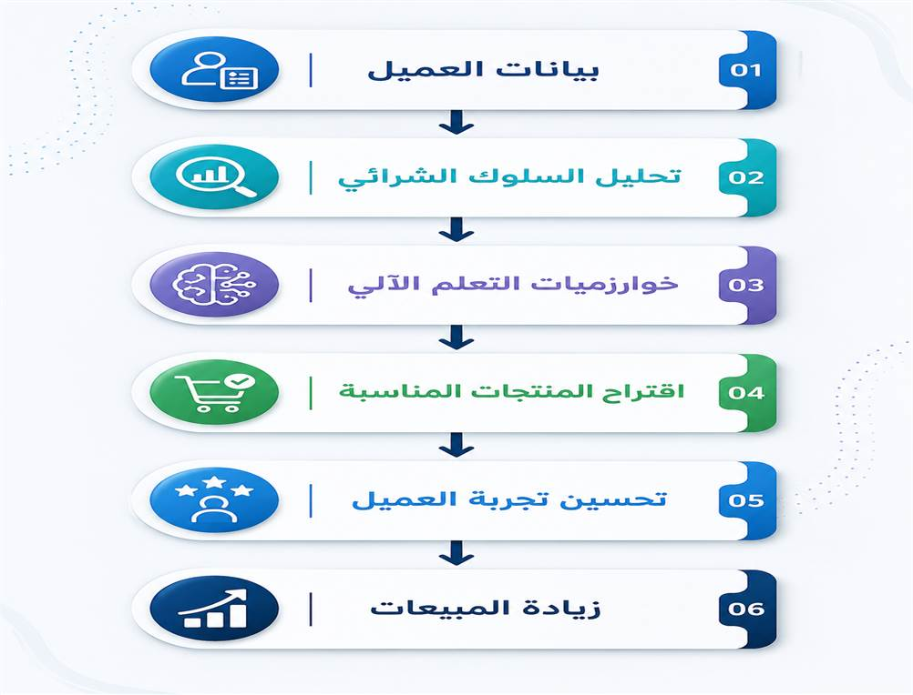

سادساً: التحليلات التنبؤية (Predictive Analytics)
تعتمد التحليلات التنبؤية على خوارزميات الذكاء الاصطناعي للتنبؤ بالسلوك المستقبلي للعملاء اعتمادًا على البيانات التاريخية، مما يسمح للمؤسسات بتقديم عروض مخصصة وتحسين تجربة العميل قبل ظهور المشكلة (Shmueli et al., 2020).
ومن أبرز تطبيقاتها في التجارة الإلكترونية:
- التنبؤ بإعادة الشراء.
- توقع احتمالية مغادرة العميل.
- تحديد العملاء الأكثر ولاءً.
- توقع المنتجات المطلوبة مستقبلًا.
- تصميم الحملات التسويقية الشخصية.
جدول (2-24): تطبيقات الذكاء الاصطناعي المستخدمة في قياس تجربة العميل
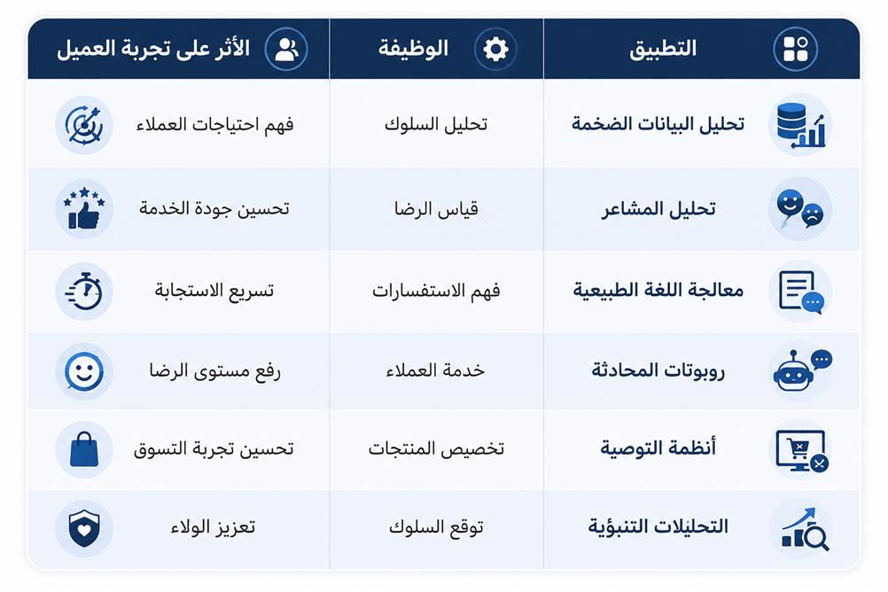

سابعاً: دور الذكاء الاصطناعي في متجر نون الإلكتروني
يُعد متجر نون الإلكتروني من أبرز منصات التجارة الإلكترونية في المملكة العربية السعودية التي تعتمد بصورة متزايدة على تطبيقات الذكاء الاصطناعي لتحسين تجربة العملاء وقياسها بصورة مستمرة. إذ يستخدم المتجر خوارزميات ذكية لتحليل بيانات المستخدمين، وتخصيص المنتجات المقترحة، وتحسين نتائج البحث، بالإضافة إلى تطوير خدمات العملاء من خلال روبوتات المحادثة والتحليلات التنبؤية.
كما تساعد هذه التطبيقات في متابعة رحلة العميل بصورة مستمرة، واكتشاف المشكلات التي قد تؤثر في تجربة التسوق، وتقديم حلول فورية، مما يسهم في رفع مستوى رضا العملاء وتعزيز ثقتهم وولائهم وزيادة احتمالية إعادة الشراء، وهو ما يمثل محور الدراسة الحالية.

شكل (2-14): دور تطبيقات الذكاء الاصطناعي في قياس تجربة العميل
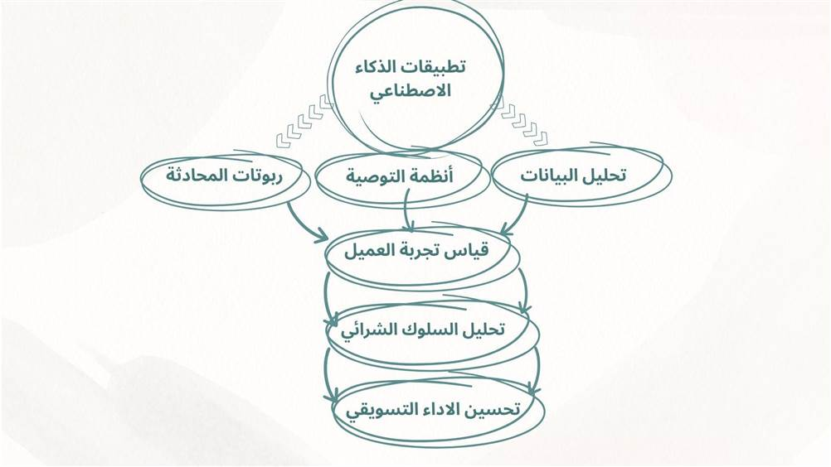

خلاصة المطلب
يتضح مما سبق أن تطبيقات الذكاء الاصطناعي أصبحت تمثل أداة استراتيجية في قياس تجربة العميل داخل منصات التجارة الإلكترونية، حيث مكّنت المؤسسات من الانتقال من أساليب القياس التقليدية إلى التحليل الذكي القائم على البيانات الضخمة، وتحليل المشاعر، ومعالجة اللغة الطبيعية، وروبوتات المحادثة، وأنظمة التوصية، والتحليلات التنبؤية. وقد أسهمت هذه التطبيقات في فهم احتياجات العملاء بصورة أكثر دقة، وتحسين جودة الخدمات، ورفع مستويات الرضا والثقة والولاء وسهولة الاستخدام، وهو ما ينعكس بصورة مباشرة على السلوك الشرائي الإلكتروني للمستهلكين. وفي ضوء ذلك، تعتمد الدراسة الحالية على تجربة العميل بوصفها متغيرًا وسيطًا يفسر أثر تطبيقات الذكاء الاصطناعي في السلوك الشرائي الإلكتروني لدى مستخدمي متجر نون الإلكتروني في المملكة العربية السعودية.

المطلب السادس

قياس تجربة العميل في متجر نون الإلكتروني
(Customer Experience Measurement in the Noon E-Commerce Platform)
يُعد متجر نون الإلكتروني (Noon) من أبرز منصات التجارة الإلكترونية في منطقة الشرق الأوسط، حيث استطاع منذ انطلاقه عام 2017 أن يعزز مكانته في الأسواق الخليجية، ولا سيما في المملكة العربية السعودية، من خلال تقديم تجربة تسوق رقمية متكاملة تعتمد على أحدث التقنيات الرقمية وتطبيقات الذكاء الاصطناعي. وفي ظل المنافسة المتزايدة بين منصات التجارة الإلكترونية، أصبح قياس تجربة العميل من أهم الأدوات التي تعتمد عليها إدارة متجر نون لتقييم جودة الخدمات المقدمة، وتحسين الأداء، وتعزيز رضا العملاء وولائهم، بما ينعكس إيجابًا على الأداء التسويقي وزيادة معدلات الشراء.
وتشير الأدبيات الحديثة إلى أن تجربة العميل في التجارة الإلكترونية لا تقتصر على مرحلة شراء المنتج فقط، وإنما تشمل جميع نقاط الاتصال التي يمر بها العميل منذ دخوله إلى الموقع الإلكتروني أو التطبيق، مرورًا بعمليات البحث والتصفح، واستقبال التوصيات الذكية، وإتمام عملية الشراء والدفع، ثم خدمات التوصيل وما بعد البيع. ومن ثم فإن قياس تجربة العميل في متجر نون يتطلب تقييم جميع هذه المراحل بصورة متكاملة؛ لأنها تمثل عناصر مترابطة تؤثر بصورة مباشرة في مستوى الرضا والثقة والولاء والسلوك الشرائي الإلكتروني (Lemon & Verhoef, 2016).
وقد اعتمد متجر نون بصورة متزايدة على تطبيقات الذكاء الاصطناعي لتحسين تجربة العملاء وقياسها بصورة مستمرة، حيث يستخدم خوارزميات التعلم الآلي لتحليل بيانات المستخدمين، وتقديم توصيات شخصية للمنتجات، وتحسين نتائج البحث، بالإضافة إلى استخدام روبوتات المحادثة الذكية للإجابة عن استفسارات العملاء بصورة فورية، وهو ما يسهم في تحسين جودة الخدمة وتقليل زمن الاستجابة ورفع مستوى رضا العملاء (Huang & Rust, 2021).
ويُعد سهولة استخدام المنصة أحد أهم المؤشرات المستخدمة في قياس تجربة العميل داخل متجر نون، حيث تؤكد الدراسات أن التصميم البسيط وسهولة التنقل بين الصفحات وسرعة الوصول إلى المنتجات تؤثر بصورة مباشرة في تكوين الانطباع الإيجابي لدى العملاء. كما أن سرعة تحميل الصفحات، وسهولة تنفيذ عمليات البحث، ووضوح المعلومات المتعلقة بالمنتجات والأسعار، تمثل عناصر أساسية في تحسين تجربة المستخدم وزيادة رضاه عن المنصة (Rose et al., 2012).
كما يعتمد قياس تجربة العميل في متجر نون على تقييم جودة التوصيات الذكية التي تقدمها المنصة للمستخدمين، إذ تعمل تطبيقات الذكاء الاصطناعي على تحليل عمليات البحث السابقة، وسجل المشتريات، والمنتجات التي تم تصفحها، ثم تقديم توصيات شخصية تتوافق مع احتياجات العميل واهتماماته. وتسهم دقة هذه التوصيات في تسهيل عملية اتخاذ القرار الشرائي، وتقليل الوقت اللازم للبحث عن المنتجات، وتحسين تجربة التسوق بصورة عامة (Grewal et al., 2020).
وتُعد جودة خدمة العملاء وسرعة الاستجابة من المؤشرات الرئيسية لقياس تجربة العميل في متجر نون، حيث تعتمد المنصة على مزيج من الدعم البشري وروبوتات المحادثة الذكية لتقديم المساعدة والإجابة عن الاستفسارات ومعالجة المشكلات بصورة سريعة وفعالة. وقد أثبتت الدراسات أن سرعة الاستجابة وكفاءة معالجة الشكاوى تسهم بصورة كبيرة في رفع مستوى رضا العملاء وتعزيز ثقتهم بالمنصة (Parasuraman et al., 2005).
ويمثل الأمان والخصوصية أحد الجوانب المهمة في قياس تجربة العميل، إذ يحرص متجر نون على توفير بيئة إلكترونية آمنة لحماية البيانات الشخصية ومعلومات الدفع الإلكتروني، من خلال تطبيق تقنيات متقدمة للكشف عن عمليات الاحتيال وتأمين المعاملات الإلكترونية. ويؤدي شعور العميل بالأمان إلى زيادة ثقته في المنصة، وتعزيز احتمالية استمراره في استخدامها وإعادة الشراء مستقبلاً.
كما تُعد كفاءة عمليات الدفع والتوصيل من المؤشرات المهمة في تقييم تجربة العميل، حيث تؤثر سهولة إجراءات الدفع، وتعدد وسائل السداد، والالتزام بمواعيد التوصيل، وسلامة المنتجات، وسهولة عمليات الاسترجاع والاستبدال، في تكوين تجربة إيجابية لدى العملاء. وتساعد تطبيقات الذكاء الاصطناعي متجر نون في تحسين العمليات اللوجستية، والتنبؤ بالطلب، واختيار أفضل مسارات التوصيل، بما يسهم في رفع كفاءة الخدمات المقدمة.
ومن الجوانب المهمة أيضًا تحليل البيانات السلوكية للعملاء داخل المنصة، حيث يعتمد متجر نون على تقنيات الذكاء الاصطناعي لتحليل سلوك المستخدمين، مثل عدد مرات زيارة التطبيق، والمدة الزمنية التي يقضيها العميل أثناء التصفح، ومعدل التخلي عن سلة التسوق، وعدد المنتجات التي تتم إضافتها إلى قائمة الرغبات، ومعدل تكرار الشراء. وتوفر هذه البيانات معلومات دقيقة تساعد الإدارة في تقييم تجربة العميل واكتشاف نقاط القوة والقصور والعمل على تحسينها بصورة مستمرة (Wedel & Kannan, 2016).
كما يعتمد متجر نون على تحليل تقييمات العملاء ومراجعاتهم الإلكترونية باستخدام تقنيات معالجة اللغة الطبيعية (Natural Language Processing)، حيث تقوم خوارزميات الذكاء الاصطناعي بتحليل آلاف التعليقات المنشورة عبر المنصة أو وسائل التواصل الاجتماعي، واستخلاص المشاعر الإيجابية والسلبية، وتحديد أبرز المشكلات التي تواجه العملاء، الأمر الذي يساعد الإدارة على اتخاذ قرارات تطويرية مبنية على البيانات وتحسين جودة الخدمات بصورة مستمرة (Huang & Rust, 2021).
وفي إطار الدراسة الحالية، تم قياس تجربة العميل لدى مستخدمي متجر نون الإلكتروني من خلال أربعة أبعاد رئيسة هي: الرضا، والثقة، والولاء، وسهولة الاستخدام، باعتبارها أكثر الأبعاد ارتباطًا بطبيعة التجارة الإلكترونية، وأكثرها توافقًا مع أهداف الدراسة والنموذج المفاهيمي المعتمد. كما تعكس هذه الأبعاد مدى جودة التفاعل بين العميل والمنصة، ومدى نجاح تطبيقات الذكاء الاصطناعي في تحسين تجربة التسوق الإلكترونية، وانعكاس ذلك على السلوك الشرائي الإلكتروني.

جدول (2-25): أهم مؤشرات قياس تجربة العميل في متجر نون الإلكتروني

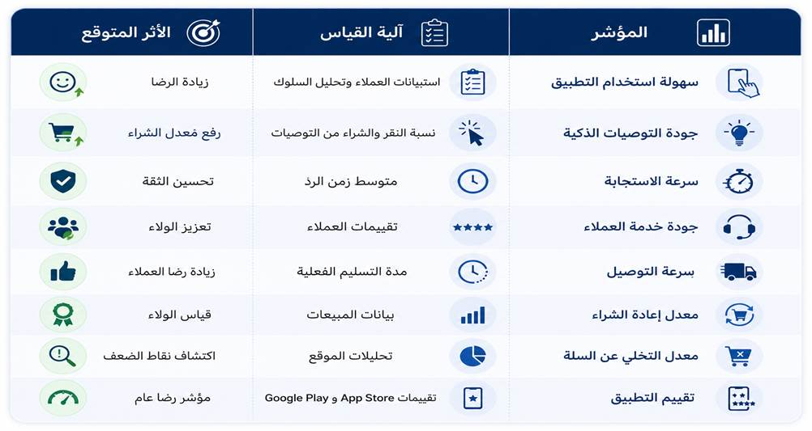
شكل (2-15): دورة قياس تجربة العميل في متجر نون الإلكتروني

🌀 نموذج رحلة العميل عبر المنصة
دخول العميل للمنصة
⬇️
التفاعل مع تطبيقات الذكاء الاصطناعي
⬇️
تخصيص المنتجات والعروض
⬇️
إتمام عملية الشراء
⬇️
التوصيل وخدمة ما بعد البيع
⬇️
قياس الرضا والتقييمات
⬇️
تحليل البيانات بواسطة الذكاء الاصطناعي
⬇️
تحسين تجربة العميل بصورة مستمرة
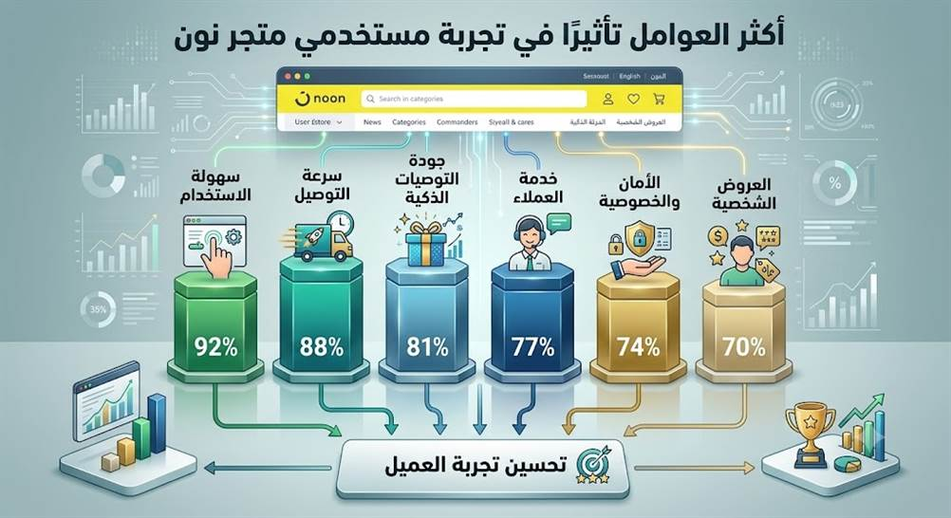

يتضح مما سبق أن قياس تجربة العميل في متجر نون الإلكتروني يمثل عملية مستمرة تعتمد على توظيف تقنيات الذكاء الاصطناعي في تحليل جميع مراحل رحلة العميل، بدءًا من التفاعل الأول مع المنصة وحتى خدمات ما بعد البيع. كما يسهم هذا القياس في تحسين جودة الخدمات، وتعزيز مستويات الرضا والثقة والولاء، ودعم اتخاذ القرارات الإدارية والتسويقية المبنية على البيانات. وانطلاقًا من ذلك، اعتمدت الدراسة الحالية تجربة العميل بوصفها المتغير الوسيط الذي يربط بين تطبيقات الذكاء الاصطناعي والسلوك الشرائي الإلكتروني، وتم قياسها من خلال الأبعاد الأربعة المتمثلة في الرضا، والثقة، والولاء، وسهولة الاستخدام، بما يتوافق مع أهداف الدراسة والنموذج المفاهيمي والاستبانة المطبقة على مستخدمي متجر نون الإلكتروني في المملكة العربية السعودية.

المبحث الثالث

السلوك الشرائي الإلكتروني

(Electronic Consumer Buying Behavior)

تمهيد
يمثل السلوك الشرائي الإلكتروني أحد المحاور الرئيسة في دراسات التسويق الرقمي والتجارة الإلكترونية، لما له من دور كبير في تفسير الكيفية التي يتخذ بها المستهلك قراراته الشرائية عبر المنصات الإلكترونية. ومع التطور المتسارع في تقنيات الذكاء الاصطناعي وتحليل البيانات الضخمة، أصبحت الشركات قادرة على فهم احتياجات العملاء وتوقع تفضيلاتهم وتقديم تجارب شراء أكثر تخصيصًا، الأمر الذي انعكس بصورة مباشرة على أنماط السلوك الشرائي للمستهلكين. كما أن انتشار الهواتف الذكية ومنصات التجارة الإلكترونية، مثل متجر نون الإلكتروني، أسهم في إحداث تغيرات جوهرية في مراحل اتخاذ القرار الشرائي، حيث لم يعد المستهلك يعتمد فقط على العوامل التقليدية، بل أصبح يتأثر أيضًا بالخوارزميات الذكية، وأنظمة التوصية، والتقييمات الإلكترونية، وسهولة الاستخدام، وجودة الخدمات الرقمية.
وتبرز أهمية دراسة السلوك الشرائي الإلكتروني في كونها تساعد المؤسسات على فهم دوافع العملاء والعوامل المؤثرة في قراراتهم الشرائية، بما يسهم في تطوير استراتيجيات تسويقية أكثر كفاءة، وتعزيز رضا العملاء وولائهم، وتحقيق ميزة تنافسية مستدامة في الأسواق الرقمية. وفي ضوء ذلك، يتناول هذا المبحث مفهوم السلوك الشرائي الإلكتروني، وأهميته، ومراحل اتخاذ القرار الشرائي، والعوامل المؤثرة فيه، وأثر تطبيقات الذكاء الاصطناعي عليه، مع التطبيق على مستخدمي متجر نون الإلكتروني في المملكة العربية السعودية.

المطلب الأول

مفهوم السلوك الشرائي الإلكتروني
(Concept of Electronic Consumer Buying Behavior)
يُعد السلوك الشرائي الإلكتروني من المفاهيم الأساسية في مجال التسويق الرقمي والتجارة الإلكترونية، ويشير إلى جميع الأنشطة والتصرفات التي يقوم بها المستهلك عند البحث عن المنتجات أو الخدمات وتقييمها واتخاذ قرار شرائها عبر الإنترنت، بدءًا من التعرف على الحاجة وحتى تقييم التجربة بعد الشراء. ويختلف السلوك الشرائي الإلكتروني عن السلوك الشرائي التقليدي في اعتماده بصورة كبيرة على التقنيات الرقمية والمنصات الإلكترونية، إضافة إلى تأثره بعوامل مثل جودة الموقع الإلكتروني، وسهولة الاستخدام، ومستوى الأمان، وآراء العملاء، وأنظمة التوصية الذكية.
ويرى Kotler and Keller (2022) أن السلوك الشرائي يمثل العملية التي يقوم من خلالها الأفراد أو الجماعات باختيار المنتجات أو الخدمات وشرائها واستخدامها بهدف إشباع احتياجاتهم ورغباتهم، بينما يؤكد Solomon (2020) أن السلوك الشرائي الإلكتروني يتأثر بمجموعة من العوامل النفسية والاجتماعية والثقافية والتكنولوجية التي تحدد كيفية استجابة المستهلك للمؤثرات التسويقية الرقمية.
وفي سياق التجارة الإلكترونية، يشير Laudon and Traver (2024) إلى أن السلوك الشرائي الإلكتروني أصبح أكثر تعقيدًا نتيجة الاعتماد المتزايد على تطبيقات الذكاء الاصطناعي التي تسهم في تحليل سلوك المستهلك وتخصيص المحتوى والعروض بما يتوافق مع اهتماماته، الأمر الذي يؤدي إلى تحسين تجربة العميل وزيادة احتمالية الشراء.
كما يرى Schiffman and Wisenblit (2019) أن السلوك الشرائي الإلكتروني لا يقتصر على عملية الشراء نفسها، بل يشمل جميع التفاعلات التي تتم بين العميل والمتجر الإلكتروني قبل الشراء وأثناءه وبعده، بما في ذلك البحث عن المعلومات، وقراءة تقييمات المستخدمين، ومقارنة الأسعار، والتفاعل مع خدمات الدعم الإلكتروني، وهي جميعها عوامل تؤثر بصورة مباشرة في قرار الشراء النهائي.
وفي ظل التطور المتسارع للتجارة الإلكترونية، أصبحت تطبيقات الذكاء الاصطناعي عنصرًا رئيسًا في تشكيل السلوك الشرائي الإلكتروني، حيث تعتمد المنصات الرقمية على تقنيات التعلم الآلي، والتحليلات الذكية، وأنظمة التوصية، وتحليل البيانات الضخمة لفهم احتياجات العملاء وتوقع تفضيلاتهم المستقبلية، بما يسهم في تقديم تجربة تسوق أكثر كفاءة وتخصيصًا، وتعزيز مستويات الرضا والثقة والولاء وسهولة الاستخدام، وهو ما ينعكس بصورة إيجابية على قرارات الشراء وإعادة الشراء والتوصية بالمتجر.
ويُعد متجر نون الإلكتروني من أبرز المنصات التي توظف تطبيقات الذكاء الاصطناعي في مختلف مراحل رحلة العميل، من خلال تقديم توصيات مخصصة، وتحسين نتائج البحث، وتوفير خدمات دعم ذكية، وتحليل البيانات السلوكية للعملاء، بما يساعد على تحسين تجربة التسوق الإلكترونية، وتعزيز نية الشراء، وزيادة معدل تكرار الشراء، وبناء علاقات طويلة الأجل مع العملاء.
وفي إطار الدراسة الحالية، يُعرَّف السلوك الشرائي الإلكتروني إجرائيًا بأنه: مجموعة التصرفات والقرارات التي يتخذها مستخدم متجر نون الإلكتروني عند البحث عن المنتجات وتقييمها وشرائها عبر المنصة، والتي تتأثر بتطبيقات الذكاء الاصطناعي من خلال تحسين تجربة العميل، وتنعكس في قرار الشراء، وتكرار الشراء، ونية إعادة الشراء، والتوصية بالمتجر.
جدول (2-26): أبرز تعريفات السلوك الشرائي الإلكتروني في الأدبيات العلمية
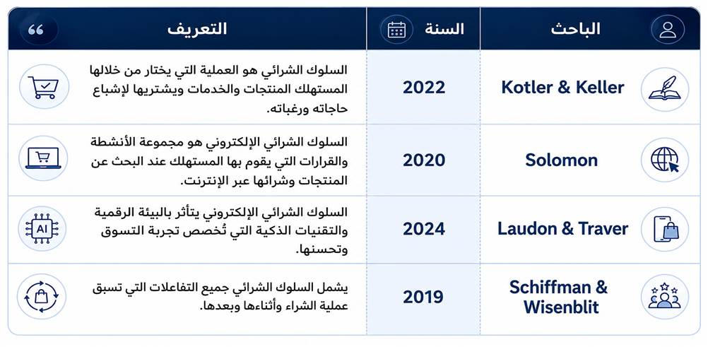

شكل (2-16): مكونات السلوك الشرائي الإلكتروني
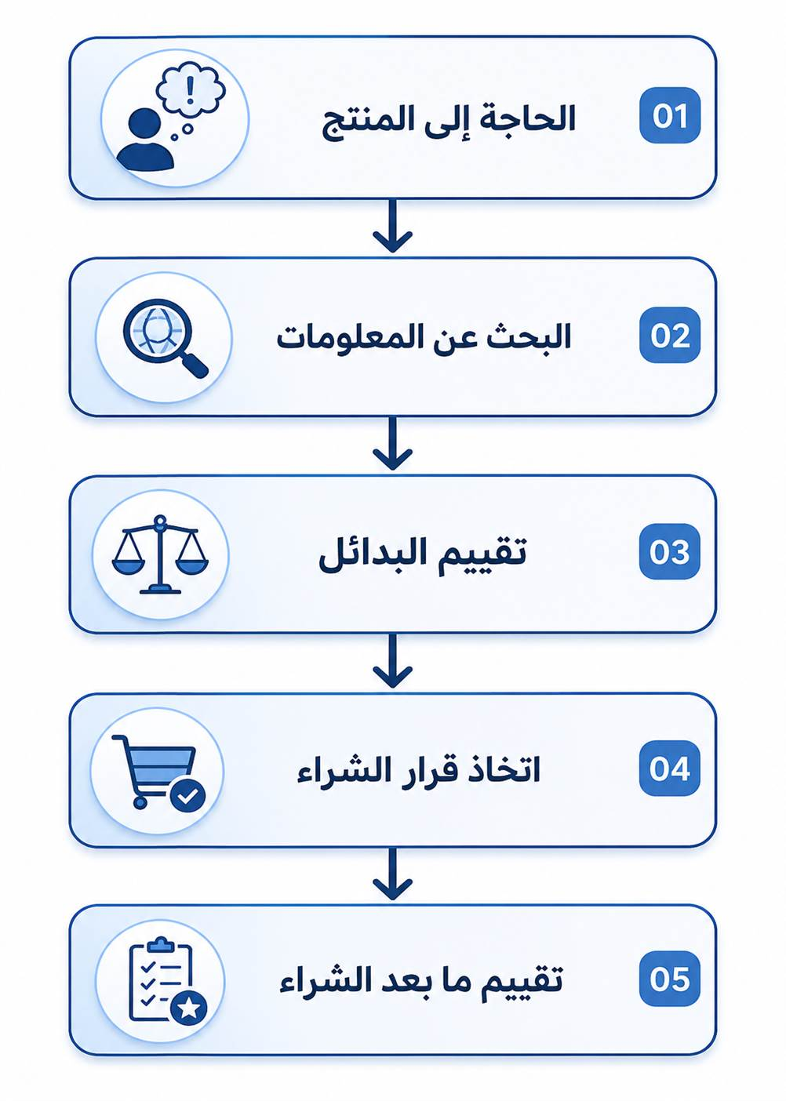

خلاصة المطلب
يتضح مما سبق أن السلوك الشرائي الإلكتروني يمثل عملية متكاملة تبدأ بإدراك الحاجة وتنتهي بتقييم التجربة بعد الشراء، وتتأثر بمجموعة من العوامل الشخصية والتكنولوجية والتسويقية. كما أسهمت تطبيقات الذكاء الاصطناعي في إعادة تشكيل هذا السلوك من خلال تقديم خدمات أكثر تخصيصًا وكفاءة، وتحسين تجربة العملاء، وتعزيز الثقة والرضا والولاء، وهو ما ينعكس بصورة مباشرة على قرارات الشراء داخل منصات التجارة الإلكترونية، ومن بينها متجر نون الإلكتروني، الذي يمثل مجال التطبيق في الدراسة الحالية.

المطلب الثاني

أهمية دراسة السلوك الشرائي الإلكتروني
(The Importance of Studying Electronic Consumer Buying Behavior)
تُعد دراسة السلوك الشرائي الإلكتروني من الموضوعات الحيوية في مجال التسويق الرقمي والتجارة الإلكترونية، إذ تساعد المؤسسات على فهم الكيفية التي يتخذ بها المستهلكون قراراتهم الشرائية عبر المنصات الرقمية، والعوامل التي تؤثر في هذه القرارات. وقد أصبحت هذه الدراسات أكثر أهمية في ظل التطور المتسارع لتقنيات الذكاء الاصطناعي، التي مكنت الشركات من جمع وتحليل كميات كبيرة من بيانات العملاء، واستخدامها في تحسين تجربة التسوق وتقديم عروض وخدمات مخصصة تتوافق مع احتياجات المستهلكين، مما يسهم في رفع مستويات الرضا والولاء وزيادة المبيعات (Kotler & Keller, 2022؛ Chaffey, 2022).
وتُعد دراسة السلوك الشرائي الإلكتروني أداة أساسية لتطوير الاستراتيجيات التسويقية، إذ تساعد المؤسسات على تحديد احتياجات العملاء الحالية والمستقبلية، وفهم دوافع الشراء والعوامل المؤثرة في تفضيلاتهم، وهو ما ينعكس على تصميم المنتجات والخدمات، وتحسين جودة الخدمة الإلكترونية، وزيادة كفاءة الحملات التسويقية الرقمية. كما تشير الدراسات إلى أن المؤسسات التي تعتمد على تحليل سلوك العملاء تحقق أداءً تسويقيًا أفضل مقارنة بالمؤسسات التي تعتمد على الأساليب التقليدية فقط (Solomon, 2020؛ Schiffman & Wisenblit, 2019).
وتبرز أهمية دراسة السلوك الشرائي الإلكتروني في دعم عملية اتخاذ القرار الإداري، حيث تزود متخذي القرار بمعلومات دقيقة حول اتجاهات السوق، وأنماط الاستهلاك، ومستوى رضا العملاء، بما يساعد على تطوير السياسات التسويقية واتخاذ قرارات أكثر فاعلية. كما تسهم هذه الدراسات في تحسين كفاءة إدارة علاقات العملاء (Customer Relationship Management)، من خلال بناء علاقات طويلة الأجل قائمة على فهم احتياجات العملاء والاستجابة لها بصورة مستمرة (Buttle & Maklan, 2019).
وفي ظل الاعتماد المتزايد على تطبيقات الذكاء الاصطناعي في التجارة الإلكترونية، أصبحت دراسة السلوك الشرائي الإلكتروني ذات أهمية مضاعفة، إذ تمكن المؤسسات من تقييم أثر تقنيات الذكاء الاصطناعي المختلفة، مثل أنظمة التوصية الذكية، وروبوتات المحادثة، والتحليلات التنبؤية، والتخصيص الذكي، في تشكيل قرارات الشراء الإلكترونية. وقد أثبتت العديد من الدراسات أن هذه التطبيقات تسهم في تحسين تجربة العميل، وتقليل الوقت والجهد اللازمين لاتخاذ قرار الشراء، وزيادة احتمالية إتمام عمليات الشراء المتكررة، وتعزيز ولاء العملاء للمنصة الإلكترونية (Huang & Rust, 2021؛ Davenport & Ronanki, 2018).
كما تساعد دراسة السلوك الشرائي الإلكتروني المؤسسات على تحسين جودة الخدمات الإلكترونية، من خلال التعرف إلى توقعات العملاء وتقييماتهم، واكتشاف نقاط القوة والضعف في رحلة العميل، والعمل على تطوير تجربة التسوق بصورة مستمرة. ويؤدي ذلك إلى رفع مستويات الرضا والثقة، وزيادة احتمالية الاحتفاظ بالعملاء، وتحقيق ميزة تنافسية مستدامة في الأسواق الرقمية التي تتسم بسرعة التغير وارتفاع مستوى المنافسة.
وعلى مستوى متجر نون الإلكتروني، تكتسب دراسة السلوك الشرائي أهمية خاصة، نظرًا لاعتماد المتجر على مجموعة متنوعة من تطبيقات الذكاء الاصطناعي التي تهدف إلى تحسين تجربة المستخدم، مثل تقديم توصيات مخصصة، وتحسين نتائج البحث، وتوفير دعم فوري عبر روبوتات المحادثة، وتحليل تفضيلات العملاء، والتنبؤ باحتياجاتهم المستقبلية. ومن ثم فإن فهم السلوك الشرائي لمستخدمي متجر نون يساعد في تفسير العلاقة بين تطبيقات الذكاء الاصطناعي وتجربة العميل، وانعكاسها على السلوك الشرائي الإلكتروني، الذي يتمثل في قرار الشراء، وتكرار الشراء، ونية إعادة الشراء، والتوصية بالمتجر، وهو ما يمثل جوهر الدراسة الحالية.
جدول (2-27): أهمية دراسة السلوك الشرائي الإلكتروني من منظور المؤسسات والعملاء

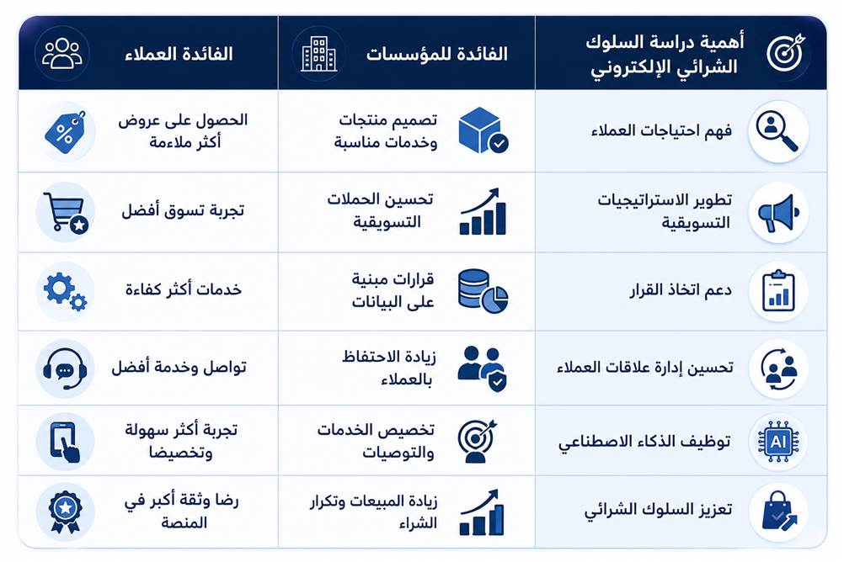

شكل (2-17): أهمية دراسة السلوك الشرائي الإلكتروني
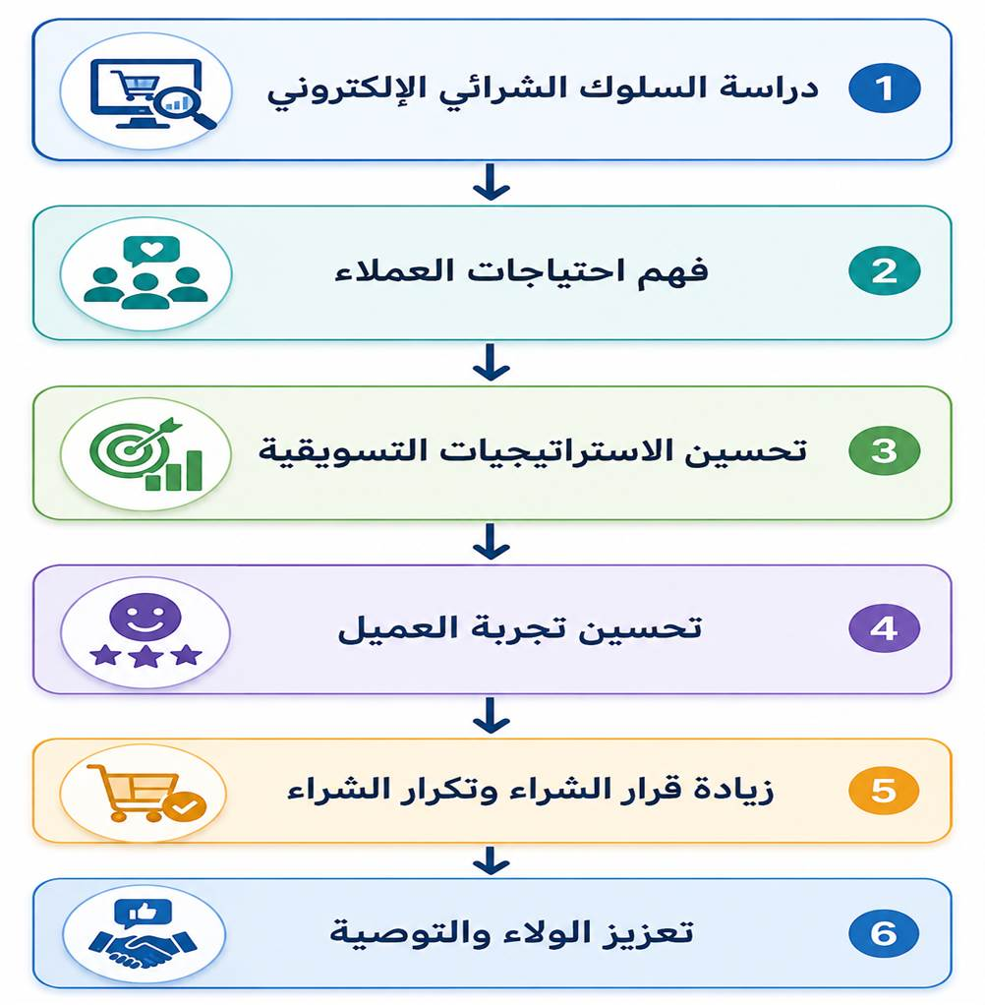

خلاصة المطلب
يتضح مما سبق أن دراسة السلوك الشرائي الإلكتروني تمثل أحد المرتكزات الأساسية لنجاح المؤسسات العاملة في مجال التجارة الإلكترونية، لما توفره من معلومات تساعد على فهم احتياجات العملاء، وتفسير قراراتهم الشرائية، وتطوير الخدمات المقدمة بما يتوافق مع توقعاتهم. كما يسهم توظيف تطبيقات الذكاء الاصطناعي في تحليل سلوك العملاء بصورة أكثر دقة، وتقديم تجارب تسوق أكثر تخصيصًا وكفاءة، بما يعزز مستويات الرضا، والثقة، والولاء، وسهولة الاستخدام، وينعكس إيجابًا على السلوك الشرائي الإلكتروني من خلال دعم قرار الشراء، وزيادة تكرار الشراء، وتعزيز نية إعادة الشراء، والتوصية بالمتجر. ويؤكد ذلك أهمية دراسة هذا المتغير في إطار النموذج المفاهيمي للدراسة الحالية، الذي يربط بين تطبيقات الذكاء الاصطناعي، وتجربة العميل، والسلوك الشرائي الإلكتروني لدى مستخدمي متجر نون الإلكتروني في المملكة العربية السعودية.

المطلب الثالث

مراحل اتخاذ قرار الشراء الإلكتروني
(Stages of the Electronic Consumer Buying Decision Process)
تمثل عملية اتخاذ قرار الشراء الإلكتروني سلسلة من المراحل المتتابعة التي يمر بها المستهلك قبل إتمام عملية الشراء عبر الإنترنت وبعدها. وتبدأ هذه العملية بإدراك الحاجة إلى منتج أو خدمة معينة، ثم البحث عن المعلومات، ومقارنة البدائل، واتخاذ قرار الشراء، وأخيرًا تقييم التجربة بعد الاستخدام. وقد أسهم التطور المتسارع في تقنيات الذكاء الاصطناعي في إعادة تشكيل هذه المراحل، حيث أصبحت المتاجر الإلكترونية تعتمد على التحليلات الذكية، وأنظمة التوصية، وروبوتات المحادثة، والتخصيص الذكي، لتوجيه المستهلك نحو اتخاذ قرارات شرائية أكثر سرعة ودقة، بما يسهم في تحسين تجربة العميل وتعزيز مستويات الرضا والثقة والولاء، وهو ما ينعكس بصورة مباشرة على السلوك الشرائي الإلكتروني (Kotler & Keller, 2022؛ Huang & Rust, 2021).

أولاً: إدراك الحاجة (Need Recognition)
تمثل مرحلة إدراك الحاجة البداية الحقيقية لعملية الشراء الإلكتروني، حيث يشعر المستهلك بوجود حاجة أو رغبة تستدعي البحث عن منتج أو خدمة معينة. وقد تنشأ هذه الحاجة نتيجة مؤثرات داخلية، مثل الاحتياجات الشخصية، أو نتيجة مؤثرات خارجية، مثل الإعلانات الرقمية، والعروض الترويجية، أو توصيات الأصدقاء، أو المحتوى الذي تعرضه منصات التجارة الإلكترونية.
وفي بيئة التجارة الإلكترونية، تلعب تطبيقات الذكاء الاصطناعي دورًا مهمًا في هذه المرحلة، إذ تعتمد على تحليل بيانات المستخدم وسلوكه السابق لاقتراح منتجات أو خدمات تتوافق مع اهتماماته، بما يسهم في تنبيه العميل إلى احتياجات قد لا يكون قد فكر فيها مسبقًا، ويزيد من احتمالية انتقاله إلى المراحل التالية من عملية الشراء (Kotler & Keller, 2022؛ Solomon, 2020).

ثانياً: البحث عن المعلومات (Information Search)
بعد إدراك الحاجة، يبدأ المستهلك في جمع المعلومات المتعلقة بالمنتج أو الخدمة، بهدف تكوين صورة واضحة تساعده في اتخاذ القرار المناسب. وتشمل هذه المعلومات مواصفات المنتج، والأسعار، والعلامات التجارية، وآراء المستخدمين السابقين، وسياسات الشحن والاسترجاع، وطرق الدفع.
وتوفر المتاجر الإلكترونية مصادر متنوعة للمعلومات، مثل وصف المنتجات، والصور، ومقاطع الفيديو، والتقييمات الإلكترونية، بالإضافة إلى روبوتات المحادثة الذكية التي تقدم إجابات فورية عن استفسارات العملاء. كما تساعد خوارزميات الذكاء الاصطناعي في عرض المعلومات الأكثر ارتباطًا باهتمامات العميل، مما يقلل الوقت والجهد اللازمين لعملية البحث، ويزيد من كفاءة تجربة التسوق الإلكتروني (Laudon & Traver, 2024؛ Chaffey, 2022).

ثالثاً: تقييم البدائل (Evaluation of Alternatives)
في هذه المرحلة يقوم المستهلك بمقارنة البدائل المتاحة استنادًا إلى مجموعة من المعايير، مثل السعر، والجودة، والعلامة التجارية، وتكاليف الشحن، وسياسات الاستبدال والاسترجاع، وآراء العملاء السابقين.
وتستخدم منصات التجارة الإلكترونية تطبيقات الذكاء الاصطناعي لمساعدة العملاء في تقييم البدائل من خلال أنظمة التوصية الذكية التي ترتب المنتجات وفقًا لتفضيلات المستخدم، كما تعرض المنتجات المشابهة أو البدائل المناسبة، مما يقلل من حالة التردد، ويساعد العميل على اختيار المنتج الأكثر توافقًا مع احتياجاته (Adomavicius & Tuzhilin, 2005؛ Huang & Rust, 2021).

رابعاً: اتخاذ قرار الشراء (Purchase Decision)
بعد الانتهاء من مقارنة البدائل، يتخذ المستهلك القرار النهائي بإتمام عملية الشراء أو تأجيلها أو العدول عنها. ويتأثر هذا القرار بعدد من العوامل، أهمها مستوى الثقة في المتجر الإلكتروني، وأمان وسائل الدفع، وسهولة استخدام الموقع أو التطبيق، وسرعة التوصيل، وجودة العروض الترويجية.
وتسهم تطبيقات الذكاء الاصطناعي في دعم هذه المرحلة من خلال تبسيط إجراءات الدفع، وتقديم خيارات دفع مناسبة، وإرسال تذكيرات بالعربة المتروكة، وتوفير عروض شخصية تتوافق مع اهتمامات العميل، الأمر الذي يزيد من احتمالية إتمام عملية الشراء ويرفع معدلات التحويل داخل المتاجر الإلكترونية (Pavlou, 2003؛ Gefen et al., 2003).

خامساً: تقييم ما بعد الشراء (Post-Purchase Evaluation)
تمثل هذه المرحلة الحلقة الأخيرة في عملية اتخاذ القرار الشرائي، حيث يقوم المستهلك بتقييم مدى رضاه عن المنتج والخدمة مقارنة بتوقعاته السابقة. ويؤثر هذا التقييم بصورة مباشرة في سلوكه المستقبلي، إذ يؤدي ارتفاع مستوى الرضا إلى زيادة احتمالية تكرار الشراء، وتعزيز نية إعادة الشراء، والتوصية بالمتجر للآخرين، في حين قد يؤدي انخفاض مستوى الرضا إلى عزوف العميل عن التعامل مع المنصة مرة أخرى.
وتعتمد المتاجر الإلكترونية على تطبيقات الذكاء الاصطناعي في متابعة هذه المرحلة من خلال تحليل تقييمات العملاء، وقياس مستوى رضاهم، ومتابعة آرائهم، واستخدام نتائج التحليل في تطوير الخدمات وتحسين تجربة التسوق بصورة مستمرة، بما يعزز ولاء العملاء ويرفع مستوى الأداء التنافسي للمنصة (Oliver, 1999؛ Lemon & Verhoef, 2016).

جدول (2-28): مراحل اتخاذ قرار الشراء الإلكتروني ودور الذكاء الاصطناعي

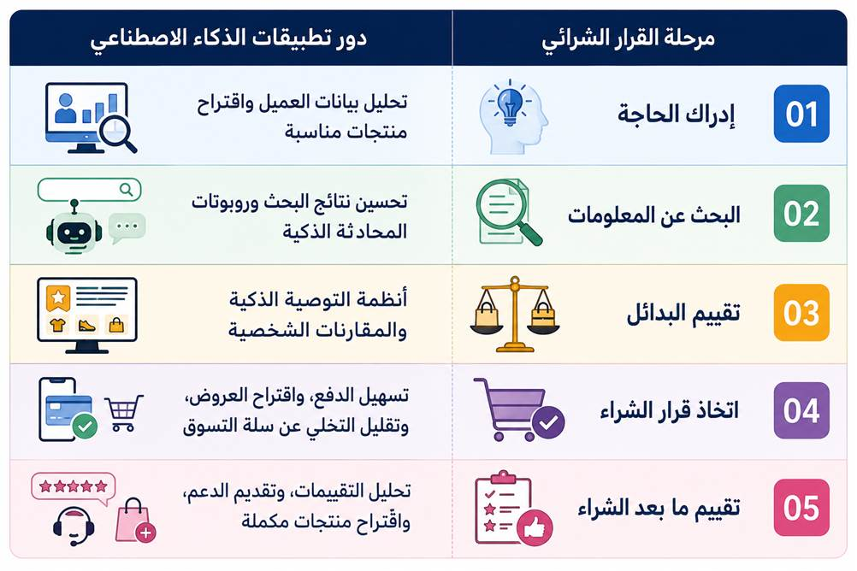

شكل (2-18): مراحل اتخاذ قرار الشراء الإلكتروني
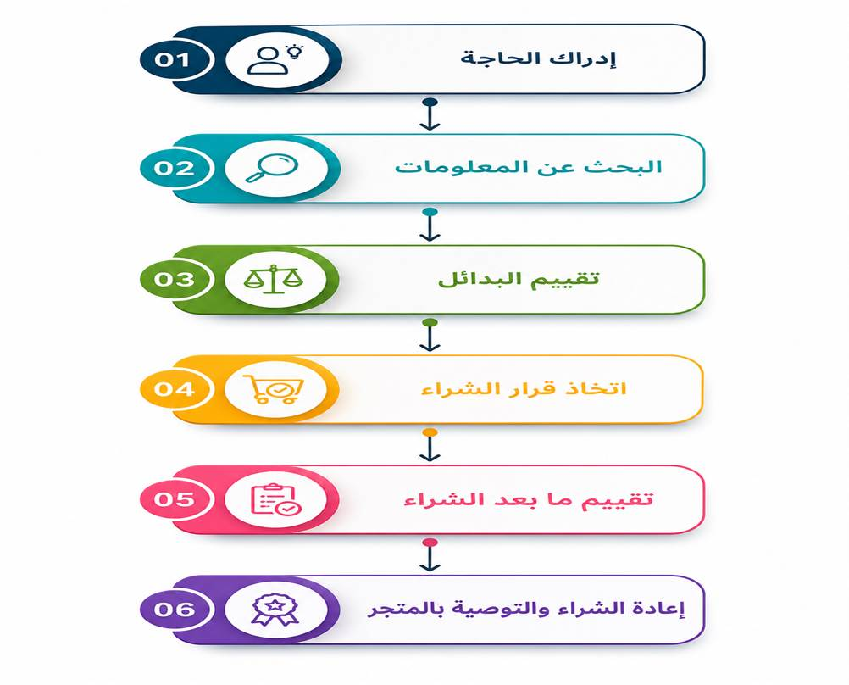

خلاصة المطلب
يتضح مما سبق أن عملية اتخاذ قرار الشراء الإلكتروني تمر بخمس مراحل مترابطة تبدأ بإدراك الحاجة، ثم البحث عن المعلومات، وتقييم البدائل، واتخاذ قرار الشراء، وتنتهي بتقييم التجربة بعد الشراء. وقد أصبحت تطبيقات الذكاء الاصطناعي عنصرًا فاعلًا في جميع هذه المراحل، من خلال تحليل سلوك العملاء، وتقديم التوصيات الذكية، وتحسين البحث، وتسهيل عملية الشراء، ومتابعة مستوى الرضا بعد إتمامها. وفي متجر نون الإلكتروني تسهم هذه التطبيقات في تحسين تجربة العميل بأبعادها المختلفة، والمتمثلة في الرضا، والثقة، والولاء، وسهولة الاستخدام، الأمر الذي ينعكس إيجابًا على السلوك الشرائي الإلكتروني من خلال دعم قرار الشراء، وزيادة تكرار الشراء، وتعزيز نية إعادة الشراء، والتوصية بالمتجر. ومن ثم، تمثل هذه المراحل الأساس النظري الذي تستند إليه الدراسة الحالية في تفسير العلاقات بين متغيراتها واختبار فرضياتها ميدانيًا.

المطلب الرابع
العوامل المؤثرة في السلوك الشرائي الإلكتروني
(Factors Affecting Electronic Consumer Buying Behavior)
تمهيد
يتأثر السلوك الشرائي الإلكتروني بمجموعة متداخلة من العوامل التي تؤثر في قرارات المستهلك قبل الشراء وأثناءه وبعده. وتتنوع هذه العوامل بين عوامل شخصية ونفسية واجتماعية وثقافية، بالإضافة إلى عوامل تكنولوجية مرتبطة ببيئة التجارة الإلكترونية. ومع التطور الكبير في تطبيقات الذكاء الاصطناعي، ظهرت عوامل جديدة مثل التخصيص الذكي، وأنظمة التوصية الذكية، وروبوتات المحادثة الذكية، والتحليلات الذكية والتنبؤية، إلى جانب سهولة الاستخدام، والثقة، والرضا، والولاء، والتي أصبحت تلعب دورًا جوهريًا في توجيه قرارات الشراء الإلكترونية (Kotler & Keller, 2022؛ Solomon, 2020).
أولاً: العوامل الشخصية (Personal Factors)
تشمل العوامل الشخصية الخصائص الفردية للمستهلك مثل العمر، والجنس، والدخل، والمستوى التعليمي، والمهنة، ونمط الحياة، والخبرة السابقة في استخدام المتاجر الإلكترونية. وتؤثر هذه الخصائص في طبيعة المنتجات التي يفضلها المستهلك، ومستوى تقبله للتكنولوجيا، ومدى اعتماده على التسوق الإلكتروني. كما تؤثر الخبرة السابقة في تقليل المخاطر المدركة وزيادة الثقة في إتمام عمليات الشراء عبر الإنترنت (Schiffman & Wisenblit, 2019).
ثانياً: العوامل النفسية (Psychological Factors)
تُعد العوامل النفسية من أكثر العوامل تأثيرًا في السلوك الشرائي الإلكتروني، وتشمل الدوافع، والإدراك، والتعلم، والاتجاهات، والشخصية، والثقة، والرضا عن التجارب السابقة، إذ تؤثر هذه العوامل في استعداد المستهلك لاتخاذ قرار الشراء أو تكراره. ويؤثر إدراك المستهلك لجودة الخدمة، وسهولة الاستخدام، ومستوى الأمان في تكوين اتجاهاته نحو المتجر الإلكتروني. كما تلعب الثقة دورًا أساسيًا في تقليل المخاطر المدركة وزيادة احتمالية إتمام عملية الشراء، خاصة في البيئات الرقمية التي تعتمد على تبادل المعلومات الشخصية ووسائل الدفع الإلكترونية (Gefen et al., 2003؛ Pavlou, 2003).
ثالثاً: العوامل الاجتماعية (Social Factors)
تشمل العوامل الاجتماعية تأثير الأسرة، والأصدقاء، وزملاء العمل، وقادة الرأي، والتقييمات الإلكترونية، ووسائل التواصل الاجتماعي. ويعتمد كثير من المستهلكين على مراجعات العملاء السابقين وتقييماتهم قبل اتخاذ قرار الشراء، لما توفره من معلومات واقعية حول جودة المنتجات والخدمات. كما أصبحت منصات التواصل الاجتماعي أحد أهم مصادر التأثير في السلوك الشرائي من خلال مشاركة التجارب الشخصية والتوصيات (Kotler & Keller, 2022؛ Chaffey, 2022).
رابعاً: العوامل الثقافية (Cultural Factors)
تشير العوامل الثقافية إلى القيم والعادات والتقاليد والمعتقدات السائدة في المجتمع، والتي تؤثر في تفضيلات المستهلك وسلوكياته الشرائية. وتختلف أنماط الشراء الإلكتروني من مجتمع إلى آخر تبعًا لاختلاف الثقافة ومستوى الوعي الرقمي والعادات الاستهلاكية. وفي المملكة العربية السعودية، أسهمت برامج التحول الرقمي وانتشار التجارة الإلكترونية في زيادة تقبل المستهلكين للتسوق عبر الإنترنت، مع استمرار تأثير القيم الاجتماعية والثقة في العلامات التجارية المحلية والإقليمية على قرارات الشراء (Laudon & Traver, 2024).
خامساً: العوامل التكنولوجية (Technological Factors)
أصبحت العوامل التكنولوجية من أهم محددات السلوك الشرائي الإلكتروني، وتشمل جودة الموقع الإلكتروني، وسهولة الاستخدام، وسرعة تحميل الصفحات، وأمان الدفع الإلكتروني، وتوافق الموقع مع الأجهزة الذكية، بالإضافة إلى تطبيقات الذكاء الاصطناعي المستخدمة في تخصيص المحتوى وتحسين تجربة العميل. وتشير الدراسات إلى أن تحسين جودة المنصة الإلكترونية يسهم في زيادة رضا العملاء ورفع معدلات الشراء والولاء الإلكتروني. كما تسهم روبوتات المحادثة الذكية والتحليلات الذكية والتنبؤية في تحسين سرعة الاستجابة، وفهم احتياجات العملاء، وتقديم تجارب أكثر تخصيصًا، بما يعزز الرضا والثقة والولاء وسهولة الاستخدام (Parasuraman et al., 2005؛ Huang & Rust, 2021).
سادساً: العوامل التسويقية (Marketing Factors)
تشمل العوامل التسويقية السعر، والعروض الترويجية، وخصومات المناسبات، وتنوع المنتجات، وجودة خدمة العملاء، وسياسات الاسترجاع، وسرعة التوصيل. وتلعب هذه العوامل دورًا مهمًا في جذب العملاء وتحفيزهم على الشراء، خاصة عند دمجها مع تطبيقات الذكاء الاصطناعي التي تساعد في تقديم عروض مخصصة بناءً على تفضيلات المستهلك وسلوكه الشرائي السابق (Kotler & Keller, 2022؛ Buttle & Maklan, 2019).
الربط بموضوع الدراسة
في متجر نون الإلكتروني، تتفاعل هذه العوامل بصورة متكاملة لتشكيل السلوك الشرائي للمستهلك. فالتخصيص الذكي، وأنظمة التوصية الذكية، وروبوتات المحادثة الذكية، والتحليلات الذكية والتنبؤية، تسهم في تحسين تجربة العميل من خلال تعزيز الرضا، والثقة، والولاء، وسهولة الاستخدام. وينعكس ذلك إيجابيًا على السلوك الشرائي الإلكتروني، من خلال دعم قرار الشراء، وزيادة تكرار الشراء، وتعزيز نية إعادة الشراء، والتوصية بالمتجر. ولذلك، فإن دراسة هذه العوامل تعد ضرورية لفهم العلاقة بين تطبيقات الذكاء الاصطناعي وتجربة العميل والسلوك الشرائي الإلكتروني لدى مستخدمي متجر نون الإلكتروني في المملكة العربية السعودية.
جدول (2-29): أهم العوامل المؤثرة في السلوك الشرائي الإلكتروني

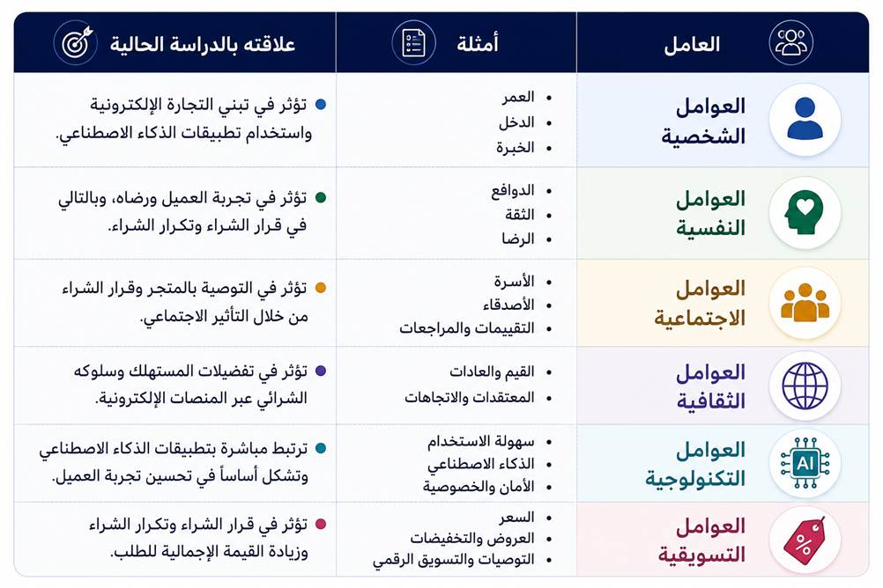

شكل (2-19): العوامل المؤثرة في السلوك الشرائي الإلكتروني

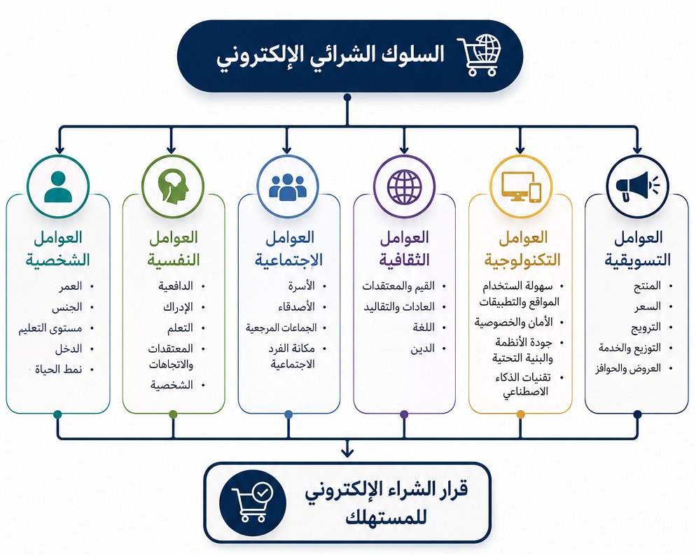
خلاصة المطلب
يتضح مما سبق أن السلوك الشرائي الإلكتروني يتأثر بمجموعة متكاملة من العوامل الشخصية، والنفسية، والاجتماعية، والثقافية، والتكنولوجية، والتسويقية، والتي تتفاعل معًا لتوجيه قرارات المستهلك داخل بيئة التجارة الإلكترونية. كما أسهم التطور في تطبيقات الذكاء الاصطناعي في تعزيز تأثير العوامل التكنولوجية من خلال تقديم خدمات أكثر تخصيصًا وكفاءة، مما يسهم في تحسين تجربة العميل بأبعادها المتمثلة في الرضا، والثقة، والولاء، وسهولة الاستخدام. وينعكس ذلك بصورة إيجابية على السلوك الشرائي الإلكتروني، من خلال دعم قرار الشراء، وزيادة تكرار الشراء، وتعزيز نية إعادة الشراء، والتوصية بالمتجر. وتُعد دراسة هذه العوامل ضرورية لفهم طبيعة العلاقة بين تطبيقات الذكاء الاصطناعي وتجربة العميل والسلوك الشرائي الإلكتروني لدى مستخدمي متجر نون الإلكتروني في المملكة العربية السعودية.

المطلب الخامس

أثر تطبيقات الذكاء الاصطناعي على السلوك الشرائي الإلكتروني
(The Impact of Artificial Intelligence Applications on Electronic Consumer Buying Behavior)
أحدثت تطبيقات الذكاء الاصطناعي تحولًا جوهريًا في طبيعة السلوك الشرائي الإلكتروني، حيث أصبحت المؤسسات الرقمية قادرة على تحليل بيانات العملاء وفهم احتياجاتهم وتوقع رغباتهم المستقبلية، مما أسهم في تطوير تجارب تسوق أكثر تخصيصًا وفاعلية. فلم يعد اتخاذ القرار الشرائي يعتمد فقط على السعر أو جودة المنتج، بل أصبح مرتبطًا بدرجة كبيرة بمدى قدرة المنصات الإلكترونية على تقديم تجربة ذكية تتوافق مع توقعات العميل، وتلبي احتياجاته في الوقت المناسب (Huang & Rust, 2021).
وفي بيئة التجارة الإلكترونية، تؤثر تطبيقات الذكاء الاصطناعي في جميع مراحل العملية الشرائية، بدءًا من التعرف على احتياجات العميل، مرورًا بالبحث عن المعلومات، وتقييم البدائل، واتخاذ قرار الشراء، وانتهاءً بمرحلة ما بعد الشراء. ويتم ذلك من خلال مجموعة من التقنيات الحديثة مثل التخصيص الذكي، وأنظمة التوصية الذكية، وروبوتات المحادثة الذكية، والتحليلات الذكية والتنبؤية، وتحليل البيانات الضخمة، التي تسهم في تحسين تجربة العميل وتعزيز رضاه وثقته وولائه، وهو ما ينعكس بصورة مباشرة على السلوك الشرائي الإلكتروني (Kotler & Keller, 2022).

أولاً: أثر أنظمة التوصية الذكية على السلوك الشرائي الإلكتروني
تُعد أنظمة التوصية الذكية (Recommendation Systems) من أكثر تطبيقات الذكاء الاصطناعي استخدامًا في التجارة الإلكترونية، حيث تعتمد على خوارزميات التعلم الآلي لتحليل بيانات العملاء وسلوكهم الشرائي، مثل سجل المشتريات، وعمليات البحث، والمنتجات التي تمت مشاهدتها، والتقييمات السابقة، بهدف اقتراح منتجات تتوافق مع اهتماماتهم واحتياجاتهم (Ricci et al., 2022).
وتسهم هذه الأنظمة في التأثير على السلوك الشرائي الإلكتروني من خلال تقليل الوقت اللازم للبحث عن المنتجات، ومساعدة العملاء على اكتشاف منتجات جديدة، وتحسين تجربة التصفح، وزيادة احتمالية إتمام عملية الشراء. كما تساعد في رفع متوسط قيمة السلة الشرائية من خلال اقتراح المنتجات المكملة أو البديلة، بالإضافة إلى تعزيز نية إعادة الشراء والتوصية بالمتجر.
ويُعد متجر نون الإلكتروني من أبرز المنصات التي تعتمد على أنظمة التوصية الذكية، حيث يستخدم خوارزميات الذكاء الاصطناعي لتقديم اقتراحات شخصية لكل مستخدم وفقًا لتفضيلاته وسلوكه الشرائي السابق، بما يسهم في تحسين تجربة العميل وزيادة معدلات التحويل.
جدول (2-30): أثر أنظمة التوصية الذكية على السلوك الشرائي الإلكتروني

تطبيق الذكاء الاصطناعي | آلية التأثير | النتيجة على السلوك الشرائي
التوصيات الشخصية | تحليل بيانات العميل واقتراح منتجات مناسبة | زيادة احتمالية الشراء
اقتراح منتجات مشابهة | عرض بدائل وخيارات إضافية | زيادة معدل التصفح
المنتجات المكملة | اقتراح منتجات مرتبطة بالشراء | زيادة قيمة السلة الشرائية
التنبؤ بالاحتياجات | توقع المنتجات التي قد يحتاجها العميل | تعزيز نية إعادة الشراء والتوصية بالمتجر

ثانياً: أثر روبوتات المحادثة الذكية على السلوك الشرائي الإلكتروني
تُسهم روبوتات المحادثة الذكية (AI Chatbots) في تحسين التواصل بين العملاء والمتاجر الإلكترونية من خلال تقديم الدعم الفوري والإجابة عن الاستفسارات المختلفة على مدار الساعة، دون الحاجة إلى تدخل بشري مباشر (Davenport et al., 2020).
وتساعد هذه الروبوتات العملاء في الحصول على المعلومات المتعلقة بالمنتجات، وتتبع الطلبات، والاستفسار عن سياسات الدفع والإرجاع، وحل المشكلات بصورة سريعة، مما يقلل من الجهد المبذول أثناء عملية الشراء ويزيد من مستوى الرضا.
كما تؤدي سرعة الاستجابة وكفاءة الخدمة إلى تعزيز ثقة العملاء في المنصة الإلكترونية، وزيادة احتمالية إتمام عمليات الشراء، وتكرارها مستقبلًا، إضافة إلى تشجيع العملاء على التوصية بالمتجر للآخرين.

ثالثاً: أثر التخصيص الذكي على السلوك الشرائي الإلكتروني
يُعد التخصيص الذكي (Smart Personalization) من أهم تطبيقات الذكاء الاصطناعي التي أثرت في السلوك الشرائي الإلكتروني، حيث تعتمد المنصات الرقمية على تحليل بيانات العملاء لتقديم تجربة شراء شخصية تختلف من مستخدم إلى آخر (Huang & Rust, 2021).
ويشمل التخصيص الذكي تخصيص المنتجات المقترحة، والإعلانات الرقمية، والعروض الترويجية، والرسائل التسويقية، بما يتناسب مع اهتمامات كل عميل وسلوكه الشرائي السابق.
ويؤدي هذا التخصيص إلى زيادة شعور العميل بأن المنصة تفهم احتياجاته، مما يرفع مستويات الرضا والثقة والولاء، ويزيد من احتمالية اتخاذ قرار الشراء، وتكرار الشراء، ونية إعادة الشراء، والتوصية بالمتجر.

رابعاً: أثر التحليلات الذكية والتنبؤية على السلوك الشرائي الإلكتروني
تعتمد التحليلات الذكية والتنبؤية (Predictive Analytics) على خوارزميات الذكاء الاصطناعي لتحليل البيانات التاريخية والتنبؤ بالسلوك المستقبلي للعملاء، بما يساعد المؤسسات على اتخاذ قرارات تسويقية أكثر دقة وفاعلية (Shmueli et al., 2020).
وتُستخدم هذه التقنية في توقع المنتجات الأكثر طلبًا، وتحديد العملاء الأكثر احتمالًا للشراء، وتصميم العروض المناسبة لكل عميل، وتحسين إدارة المخزون، وتطوير الحملات التسويقية الشخصية.
كما تساعد التحليلات الذكية في بناء علاقات طويلة الأجل مع العملاء من خلال توقع احتياجاتهم المستقبلية وتقديم خدمات تتوافق معها، مما يسهم في تعزيز الرضا والولاء وزيادة معدلات الاحتفاظ بالعملاء.

خامساً: أثر تطبيقات الذكاء الاصطناعي على الثقة والولاء الإلكتروني
تمثل الثقة أحد أهم العوامل المؤثرة في السلوك الشرائي الإلكتروني، حيث يشعر العملاء بدرجة أكبر من الأمان عند التعامل مع المنصات التي توفر معلومات دقيقة، وتحمي بياناتهم الشخصية، وتقدم خدمات عالية الجودة.
وتسهم تطبيقات الذكاء الاصطناعي في تعزيز الثقة من خلال تحسين دقة المعلومات، وتقليل أخطاء الطلبات، وتسريع عمليات الدعم الفني، وتحسين جودة الخدمات الإلكترونية، الأمر الذي يؤدي إلى زيادة رضا العملاء وولائهم.
كما ينعكس ارتفاع مستويات الثقة والولاء في زيادة تكرار الشراء، وارتفاع نية إعادة الشراء، وزيادة احتمالية توصية العملاء بالمنصة للآخرين، وهو ما يُعد من أهم مؤشرات نجاح التجارة الإلكترونية.

جدول (2-31): العلاقة بين تطبيقات الذكاء الاصطناعي والسلوك الشرائي الإلكتروني
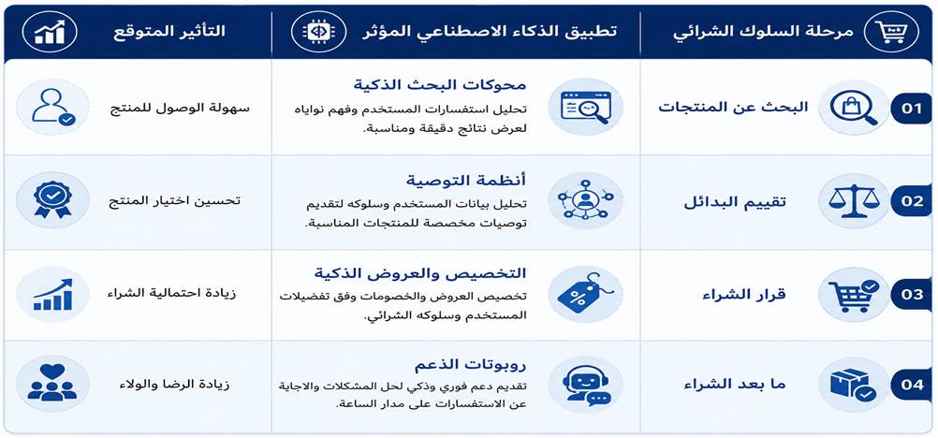

شكل (2-20): تأثير تطبيقات الذكاء الاصطناعي على السلوك الشرائي الإلكتروني
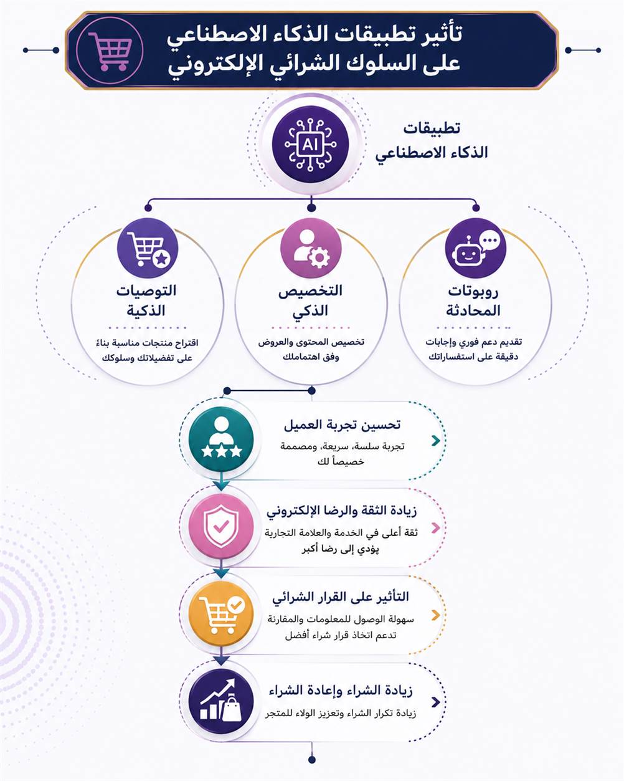

شكل (2-21): مستوى تأثير تطبيقات الذكاء الاصطناعي على السلوك الشرائي الإلكتروني
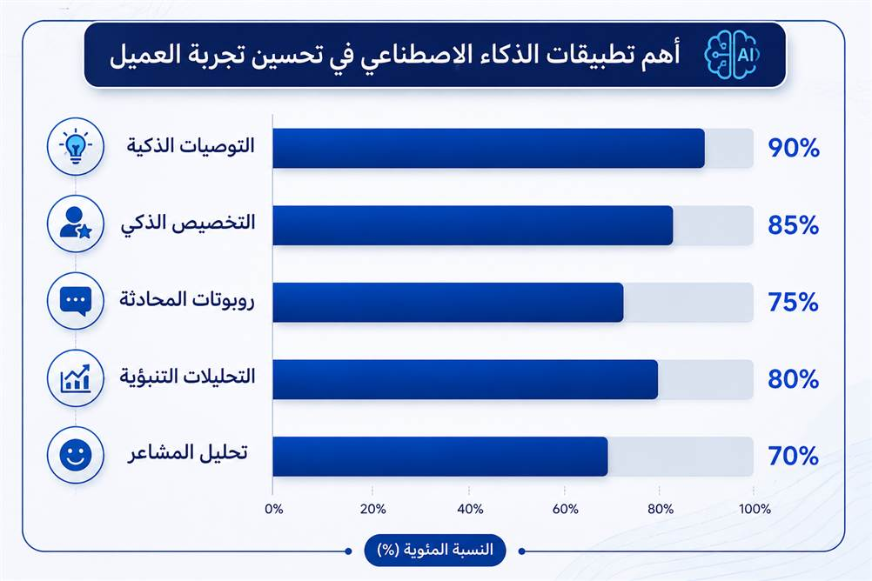

سادساً: نموذج العلاقة بين تطبيقات الذكاء الاصطناعي والسلوك الشرائي الإلكتروني
يمكن توضيح العلاقة النظرية بين متغيرات الدراسة من خلال أن تطبيقات الذكاء الاصطناعي، والمتمثلة في التخصيص الذكي، وأنظمة التوصية الذكية، وروبوتات المحادثة الذكية، والتحليلات الذكية والتنبؤية، تؤثر بصورة مباشرة في تحسين تجربة العميل من خلال تعزيز الرضا، والثقة، والولاء، وسهولة الاستخدام. ويؤدي تحسن تجربة العميل إلى تأثير إيجابي في السلوك الشرائي الإلكتروني، الذي يتمثل في دعم قرار الشراء، وزيادة تكرار الشراء، وتعزيز نية إعادة الشراء، والتوصية بالمتجر، وهو ما يمثل الإطار النظري الذي استندت إليه الدراسة الحالية في بناء نموذجها المفاهيمي واختبار فرضياتها.
ويتضح مما سبق أن تطبيقات الذكاء الاصطناعي أصبحت عاملًا رئيسيًا في تشكيل السلوك الشرائي الإلكتروني، إذ تسهم في تحسين تجربة العميل من خلال تعزيز الرضا، والثقة، والولاء، وسهولة الاستخدام، الأمر الذي ينعكس إيجابيًا على قرار الشراء، وتكرار الشراء، ونية إعادة الشراء، والتوصية بالمتجر. ويؤكد ذلك أهمية توظيف تطبيقات الذكاء الاصطناعي في منصات التجارة الإلكترونية، مثل متجر نون الإلكتروني، لتحقيق تجربة تسوق أكثر كفاءة، وبناء علاقات طويلة الأجل مع العملاء، بما يتوافق مع النموذج المفاهيمي للدراسة الحالية وفرضياتها.
يمكن توضيح العلاقة النظرية بين متغيرات الدراسة كما يلي:

شكل(2-22): العلاقة النظرية بين متغيرات الدراسة
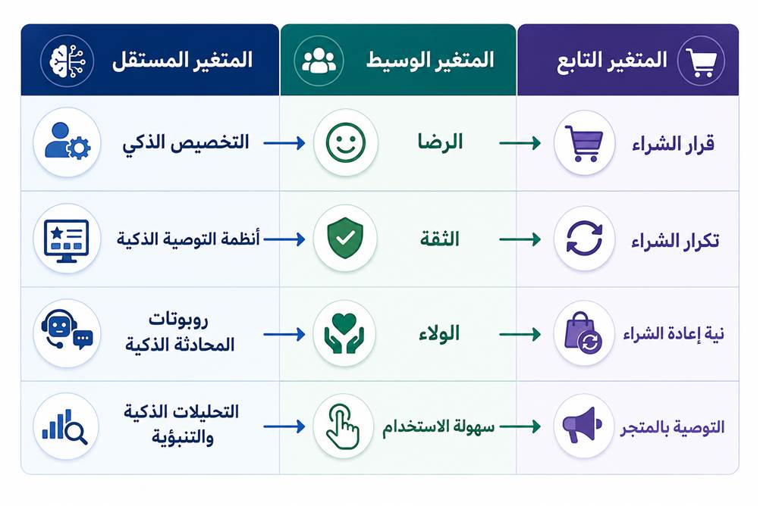

يتضح مما سبق أن تطبيقات الذكاء الاصطناعي أصبحت عاملًا رئيسيًا في تشكيل السلوك الشرائي الإلكتروني، إذ تسهم في تحسين تجربة العميل من خلال تعزيز الرضا، والثقة، والولاء، وسهولة الاستخدام. وينعكس ذلك إيجابيًا على السلوك الشرائي الإلكتروني لدى مستخدمي متجر نون، من خلال دعم قرار الشراء، وزيادة تكرار الشراء، وتعزيز نية إعادة الشراء، والتوصية بالمتجر. ويؤكد ذلك أهمية دمج تقنيات الذكاء الاصطناعي في استراتيجيات التجارة الإلكترونية لتحقيق تجربة عميل أكثر كفاءة وبناء علاقات طويلة الأجل مع العملاء، وهو ما يتوافق مع النموذج المفاهيمي للدراسة وفرضياتها.

المطلب السادس

السلوك الشرائي لدى مستخدمي متجر نون الإلكتروني
(Electronic Consumer Buying Behavior among Noon E-Commerce Users)
يُعد متجر نون الإلكتروني (Noon) أحد أبرز منصات التجارة الإلكترونية في منطقة الشرق الأوسط، حيث استطاع منذ تأسيسه عام 2017 أن يرسخ مكانته في أسواق المملكة العربية السعودية ودولة الإمارات العربية المتحدة وجمهورية مصر العربية، من خلال تقديم تجربة تسوق رقمية متكاملة تعتمد على أحدث التقنيات الرقمية وتطبيقات الذكاء الاصطناعي. وقد ساهم انتشار التجارة الإلكترونية والاعتماد المتزايد على الهواتف الذكية في تغيير طبيعة السلوك الشرائي لدى المستهلكين، فأصبح العميل يعتمد بصورة أكبر على المنصات الإلكترونية في البحث عن المنتجات، ومقارنتها، واتخاذ قرارات الشراء، ومتابعة خدمات ما بعد البيع.
ويشير السلوك الشرائي الإلكتروني لدى مستخدمي متجر نون إلى مجموعة التصرفات والقرارات التي يقوم بها العميل أثناء تفاعله مع المنصة الإلكترونية، بدءًا من إدراك الحاجة إلى المنتج، والبحث عن المعلومات، وتقييم البدائل، واتخاذ قرار الشراء، وانتهاءً بتقييم التجربة بعد الاستخدام. ويتأثر هذا السلوك بمجموعة من العوامل الشخصية والنفسية والاجتماعية والتكنولوجية، وفي مقدمتها تطبيقات الذكاء الاصطناعي التي أصبحت عنصرًا رئيسًا في تحسين تجربة العميل والتأثير في قراراته الشرائية (Kotler & Keller, 2022).
كما يعتمد متجر نون بصورة متزايدة على تطبيقات الذكاء الاصطناعي، مثل التخصيص الذكي، وأنظمة التوصية الذكية، وروبوتات المحادثة، والتحليلات الذكية والتنبؤية، بهدف تحسين تجربة المستخدم، وتقديم خدمات أكثر سرعة ودقة، وتعزيز مستويات الرضا والثقة والولاء، وهو ما ينعكس بصورة مباشرة على السلوك الشرائي الإلكتروني للمستهلكين.

أولاً: مراحل السلوك الشرائي لدى مستخدمي متجر نون الإلكتروني
يمر مستخدم متجر نون بعدة مراحل قبل اتخاذ قرار الشراء الإلكتروني، تبدأ بإدراك الحاجة إلى منتج معين، ثم البحث عن المعلومات، وتقييم البدائل، واتخاذ قرار الشراء، وأخيرًا تقييم التجربة بعد الشراء. وتؤدي تطبيقات الذكاء الاصطناعي دورًا مهمًا في كل مرحلة من هذه المراحل من خلال تقديم توصيات مخصصة، وتحسين نتائج البحث، وتوفير الدعم الفوري، وتحليل سلوك العملاء.

جدول (2-32): مراحل السلوك الشرائي الإلكتروني لدى مستخدمي متجر نون

مرحلة السلوك الشرائي | وصف المرحلة | دور الذكاء الاصطناعي
إدراك الحاجة | شعور العميل بالحاجة إلى منتج معين | عرض إعلانات وتوصيات مخصصة
البحث عن المعلومات | البحث عن المنتجات والأسعار والمواصفات | محركات بحث ذكية واقتراحات تلقائية
تقييم البدائل | مقارنة المنتجات والتقييمات | تحليل مراجعات العملاء واقتراح الأفضل
قرار الشراء | اختيار المنتج وإتمام الطلب | عروض مخصصة وخيارات دفع ذكية
ما بعد الشراء | تقييم التجربة وإعادة التعامل | خدمة العملاء الذكية وبرامج الولاء

ثانياً: العوامل المؤثرة في السلوك الشرائي لدى مستخدمي متجر نون
يتأثر السلوك الشرائي الإلكتروني لدى مستخدمي متجر نون بمجموعة من العوامل التي تحدد مدى نجاح تجربة التسوق، ويمكن توضيح أهمها فيما يأتي:
1- سهولة استخدام المنصة الإلكترونية
تُعد سهولة الاستخدام من أهم العوامل المؤثرة في توجه العملاء نحو الشراء الإلكتروني، إذ يساعد التصميم البسيط وسهولة التنقل داخل التطبيق على تقليل الوقت والجهد اللازمين للبحث عن المنتجات وإتمام عمليات الشراء.
وتشمل سهولة الاستخدام:
- سرعة الوصول إلى المنتجات.
- وضوح تصنيفات المنتجات.
- سهولة المقارنة بين البدائل.
- بساطة إجراءات الدفع.
2- الثقة والأمان الإلكتروني
تُعد الثقة من أهم العوامل المؤثرة في السلوك الشرائي الإلكتروني، حيث يحتاج العميل إلى الشعور بالأمان عند مشاركة بياناته الشخصية وإتمام عمليات الدفع.
وتتكون الثقة من خلال:
- حماية البيانات الشخصية.
- وضوح سياسات الإرجاع والاستبدال.
- جودة المنتجات.
- الالتزام بمواعيد التوصيل.
3- جودة تجربة العميل
تلعب تجربة العميل دورًا محوريًا في تشكيل السلوك الشرائي الإلكتروني، إذ تؤدي التجربة الإيجابية إلى زيادة الرضا، وتعزيز الولاء، ورفع معدلات تكرار الشراء، والتوصية بالمتجر.
وتسهم تطبيقات الذكاء الاصطناعي في تحسين تجربة العميل من خلال تقديم خدمات أكثر تخصيصًا وسرعة وجودة.
4- التوصيات الذكية والتخصيص
تعتمد منصة نون على تحليل بيانات المستخدمين لتقديم توصيات مخصصة تتناسب مع اهتماماتهم وسلوكهم الشرائي السابق، الأمر الذي يساعد في:
- عرض منتجات مناسبة.
- تقديم عروض شخصية.
- اقتراح منتجات مكملة.
- تحسين تجربة التسوق.

ثالثاً: دور تطبيقات الذكاء الاصطناعي في تشكيل السلوك الشرائي لدى مستخدمي متجر نون
أصبحت تطبيقات الذكاء الاصطناعي من أهم الأدوات المؤثرة في السلوك الشرائي الإلكتروني، حيث تسهم في تحسين تجربة العميل وتسهيل اتخاذ القرار الشرائي، ويمكن توضيح ذلك كما يأتي:

جدول (2-33): تأثير تطبيقات الذكاء الاصطناعي على السلوك الشرائي لدى مستخدمي متجر نون

تطبيق الذكاء الاصطناعي | التأثير على العميل | النتيجة المتوقعة
أنظمة التوصية الذكية | تقديم منتجات مناسبة للعميل | زيادة احتمالية الشراء
روبوتات المحادثة | توفير دعم فوري | زيادة رضا العميل
تحليل البيانات | فهم احتياجات المستخدم | تحسين التخصيص
التحليلات التنبؤية | توقع رغبات العميل | زيادة تكرار الشراء
تحليل المشاعر | فهم تقييمات العملاء | تحسين الخدمات

رابعاً: مؤشرات قياس السلوك الشرائي لدى مستخدمي متجر نون
يمكن قياس السلوك الشرائي الإلكتروني لدى مستخدمي متجر نون من خلال مجموعة من المؤشرات التي تعكس مدى نجاح تجربة التسوق الإلكتروني، ومن أهمها:

جدول (2-34): مؤشرات قياس السلوك الشرائي الإلكتروني لدى مستخدمي متجر نون

المؤشر | طريقة القياس | الدلالة
معدل تكرار الشراء | عدد عمليات الشراء خلال فترة زمنية | مستوى الولاء للمتجر
متوسط قيمة الطلب | قيمة المشتريات لكل عملية | قوة القرار الشرائي
مدة استخدام التطبيق | الوقت الذي يقضيه المستخدم | مستوى التفاعل
معدل التحويل | نسبة الزوار الذين يشترون | فعالية تجربة التسوق
نية إعادة الشراء | رغبة العميل في العودة | رضا العميل

شكل (2-23): نموذج تأثير الذكاء الاصطناعي على السلوك الشرائي لدى مستخدمي متجر نون

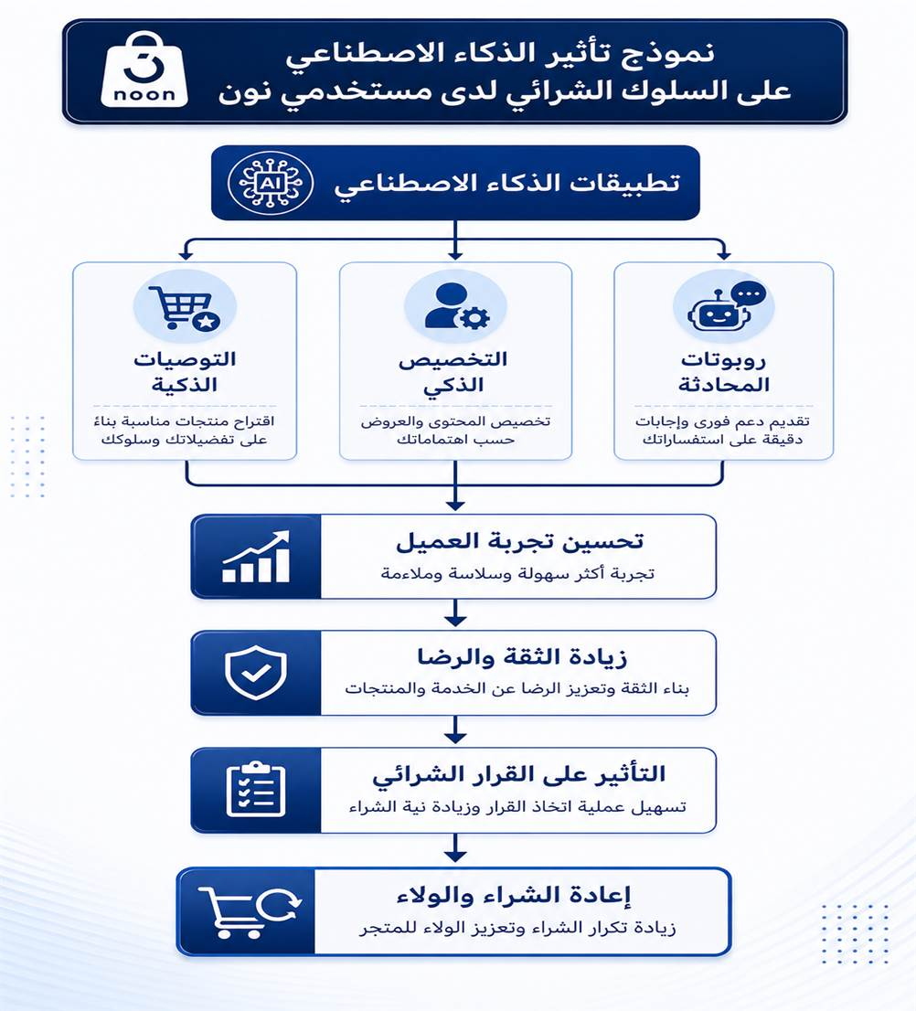

شكل (2-24): العوامل المؤثرة في السلوك الشرائي الإلكتروني لدى مستخدمي متجر نون
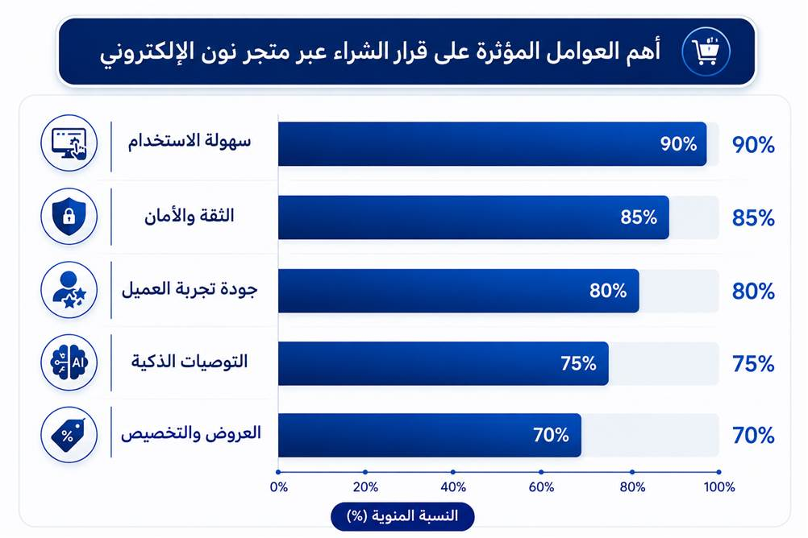

خامساً: العلاقة بين تطبيقات الذكاء الاصطناعي والسلوك الشرائي لدى مستخدمي متجر نون
يمكن تفسير العلاقة بين تطبيقات الذكاء الاصطناعي والسلوك الشرائي الإلكتروني من خلال أن تطبيقات الذكاء الاصطناعي تؤثر بصورة مباشرة في تحسين تجربة العميل، بينما تؤثر تجربة العميل بدورها في السلوك الشرائي الإلكتروني. فكلما ارتفع مستوى التخصيص، ودقة التوصيات، وسرعة الاستجابة، وجودة الخدمات الإلكترونية، ارتفعت مستويات الرضا والثقة والولاء وسهولة الاستخدام، وهو ما ينعكس إيجابيًا على قرار الشراء، وتكرار الشراء، ونية إعادة الشراء، والتوصية بالمتجر.
ويعكس هذا التصور النموذج المفاهيمي للدراسة الحالية، الذي يقوم على اعتبار تطبيقات الذكاء الاصطناعي متغيرًا مستقلًا، وتجربة العميل متغيرًا وسيطًا، والسلوك الشرائي الإلكتروني متغيرًا تابعًا.
ويتضح مما سبق أن السلوك الشرائي الإلكتروني لدى مستخدمي متجر نون يتأثر بدرجة كبيرة بالتطورات التكنولوجية الحديثة، وعلى رأسها تطبيقات الذكاء الاصطناعي، التي أسهمت في إعادة تشكيل رحلة العميل الرقمية من خلال تحسين جودة الخدمات الإلكترونية، وتعزيز الرضا، والثقة، والولاء، وسهولة الاستخدام. وقد انعكس ذلك بصورة إيجابية على السلوك الشرائي الإلكتروني، من خلال دعم قرار الشراء، وزيادة تكرار الشراء، وتعزيز نية إعادة الشراء، والتوصية بالمتجر. ومن ثم، يمثل الذكاء الاصطناعي أحد أهم العوامل التي تدعم قدرة متجر نون الإلكتروني على بناء تجربة عميل متميزة وتحقيق ميزة تنافسية مستدامة، وهو ما يتوافق مع النموذج المفاهيمي للدراسة الحالية وأهدافها.

المبحث الرابع

الدراسات السابقة

المطلب الأول

الدراسات العربية

أولًا: دراسة نصر الدين والسلمي (2023)
عنوان الدراسة:
نصر الدين، فيفيان، والسلمي، تهاني (2023). الذكاء الاصطناعي وتأثيره على التجارة الإلكترونية في المملكة العربية السعودية، المجلة العربية للإدارة.
هدف الدراسة:
هدفت الدراسة إلى التعرف على أثر تطبيقات الذكاء الاصطناعي في تطوير التجارة الإلكترونية في المملكة العربية السعودية، وتحليل العلاقة بين مؤشرات استخدام تقنيات الذكاء الاصطناعي ومستوى نمو المبيعات الإلكترونية، مع بيان الدور الذي تؤديه هذه التطبيقات في تحسين كفاءة العمليات التجارية ودعم التحول الرقمي.
منهجية الدراسة:
اعتمدت الدراسة على المنهج الوصفي التحليلي، واستخدمت بيانات خاصة بقطاع التجارة الإلكترونية في المملكة العربية السعودية خلال الفترة (2019–2021)، مع توظيف نموذج الانحدار الخطي المتعدد لاختبار العلاقة بين مبيعات التجارة الإلكترونية وعدد من المؤشرات المرتبطة باستخدام تطبيقات الذكاء الاصطناعي.
أهم النتائج:
- وجود تأثير إيجابي معنوي لتطبيقات الذكاء الاصطناعي في نمو التجارة الإلكترونية بالمملكة العربية السعودية.
- أسهم استخدام تقنيات الذكاء الاصطناعي في تحسين كفاءة العمليات التجارية وزيادة مبيعات التجارة الإلكترونية.
- أوضحت النتائج أن الاعتماد على التحليلات الذكية والبيانات الرقمية يدعم اتخاذ القرارات التسويقية بصورة أكثر كفاءة.
- أكدت الدراسة أهمية الاستثمار في تطبيقات الذكاء الاصطناعي لتعزيز تنافسية المتاجر الإلكترونية وتحسين جودة الخدمات المقدمة للعملاء.
أوجه الاستفادة من الدراسة الحالية:
استفادت الباحثة من هذه الدراسة في تدعيم الإطار النظري المتعلق بتطبيقات الذكاء الاصطناعي في التجارة الإلكترونية، كما دعمت اختيار متغير تطبيقات الذكاء الاصطناعي بوصفه المتغير المستقل في الدراسة الحالية، وأسهمت في تفسير الدور الذي تؤديه التقنيات الذكية في تحسين أداء المتاجر الإلكترونية، وهو ما يتوافق مع دراسة أثر هذه التطبيقات في تجربة العميل والسلوك الشرائي لدى مستخدمي متجر نون الإلكتروني.

ثانيًا: دراسة أحمد (2024)
عنوان الدراسة:
Ahmed, S. A. H. (2024). Artificial Intelligence: An Analytical Study: Its Impact on Marketing Rate Through Electronic Applications in Saudi Arabia. International Journal of Intelligent Systems and Applications in Engineering.
هدف الدراسة:
هدفت الدراسة إلى تحليل أثر تطبيقات الذكاء الاصطناعي في التسويق الإلكتروني بالمملكة العربية السعودية، وقياس مدى تأثير تقنيات الذكاء الاصطناعي، مثل أنظمة التوصية الذكية، وروبوتات المحادثة، والتحليلات الذكية والتنبؤية، في تحسين تجربة التسوق الإلكتروني وسلوك المستهلك.
منهجية الدراسة:
اعتمدت الدراسة على المنهج المختلط (Mixed Methods)، حيث جمعت بين الأسلوبين الكمي والنوعي، وشملت عينة مكونة من (349) مشاركًا من مستخدمي التجارة الإلكترونية في المملكة العربية السعودية، واستخدمت الاستبانة بوصفها أداة رئيسة لجمع البيانات، مع تحليل النتائج باستخدام الأساليب الإحصائية المناسبة.
أهم النتائج:
- وجود تأثير إيجابي معنوي لتطبيقات الذكاء الاصطناعي في تحسين تجربة التسوق الإلكتروني.
- أسهمت أنظمة التوصية الذكية في رفع مستوى رضا العملاء وتحسين قرارات الشراء.
- أدى استخدام روبوتات المحادثة الذكية إلى تحسين سرعة الاستجابة وزيادة جودة التفاعل مع العملاء.
- ساهمت تطبيقات الذكاء الاصطناعي في زيادة تكرار الشراء وتعزيز ولاء العملاء للمتاجر الإلكترونية.

أوجه الاستفادة من الدراسة الحالية:
استفادت الباحثة من هذه الدراسة في تدعيم الإطار النظري الخاص بتطبيقات الذكاء الاصطناعي، كما دعمت اختيار أبعاد الدراسة الحالية المتمثلة في التخصيص الذكي، وأنظمة التوصية الذكية، وروبوتات المحادثة الذكية، والتحليلات الذكية والتنبؤية، بالإضافة إلى تأكيد أهمية تجربة العميل بوصفها متغيرًا وسيطًا في تفسير السلوك الشرائي الإلكتروني.

ثالثًا: دراسة الجهني (2023)
عنوان الدراسة:
الجهني، إبراهيم بن سالم (2023). أثر الذكاء الاصطناعي في تطوير التجارة الإلكترونية: دراسة تحليلية في ضوء النظام السعودي، مجلة الجامعة الإسلامية للعلوم الشرعية.
هدف الدراسة:
هدفت الدراسة إلى بيان أثر تطبيقات الذكاء الاصطناعي في تطوير التجارة الإلكترونية من الجوانب التقنية والتسويقية والتنظيمية، مع توضيح انعكاس ذلك على كفاءة المتاجر الإلكترونية وتحسين الخدمات المقدمة للعملاء.
منهجية الدراسة:
اعتمدت الدراسة على المنهج التحليلي، من خلال تحليل الأدبيات والأنظمة السعودية ذات العلاقة بالتجارة الإلكترونية والذكاء الاصطناعي، مع ربط الجوانب القانونية بالتطبيقات العملية في المتاجر الإلكترونية.
أهم النتائج:
- أسهم الذكاء الاصطناعي في إحداث تطور ملحوظ في بيئة التجارة الإلكترونية.
- ساعدت تطبيقات الذكاء الاصطناعي في تحسين جودة الخدمات الإلكترونية وتعزيز كفاءة العمليات التسويقية.
- أوضحت الدراسة أن استخدام الوكلاء الأذكياء والروبوتات الرقمية يسهم في تحسين تجربة العملاء وزيادة كفاءة التعاملات الإلكترونية.
- أكدت الدراسة أهمية تطوير الأطر التنظيمية لمواكبة التوسع في استخدام تطبيقات الذكاء الاصطناعي في التجارة الإلكترونية.
أوجه الاستفادة من الدراسة الحالية:
استفادت الباحثة من هذه الدراسة في توضيح الدور الذي تؤديه تطبيقات الذكاء الاصطناعي في تطوير بيئة التجارة الإلكترونية، كما دعمت تفسير العلاقة بين استخدام التقنيات الذكية وتحسين تجربة العميل، وأسهمت في تدعيم الإطار النظري للدراسة الحالية، بما يتوافق مع هدفها المتمثل في دراسة أثر تطبيقات الذكاء الاصطناعي في تجربة العميل وانعكاسها على السلوك الشرائي الإلكتروني لدى مستخدمي متجر نون الإلكتروني.

رابعًا: دراسة مرسي (2023)
عنوان الدراسة:
مرسي، إيمان أحمد (2023). اتجاهات الجمهور السعودي نحو استخدام روبوتات الدردشة التفاعلية (Chatbot) في خدمة العملاء، Journal of Arts, Literature, Humanities and Social Sciences.
هدف الدراسة:
هدفت الدراسة إلى التعرف على اتجاهات الجمهور السعودي نحو استخدام روبوتات الدردشة التفاعلية في خدمة العملاء، وقياس مدى تقبلهم لهذه التقنية، وتحديد أثرها في تحسين جودة التواصل مع العملاء ومستوى رضاهم.
منهجية الدراسة:
اعتمدت الدراسة على المنهج الوصفي المسحي، واستخدمت الاستبانة أداةً لجمع البيانات من عينة من مستخدمي خدمات روبوتات الدردشة في المملكة العربية السعودية، مع تحليل البيانات باستخدام الأساليب الإحصائية المناسبة.
أهم النتائج:
- وجود اتجاهات إيجابية لدى الجمهور السعودي نحو استخدام روبوتات الدردشة التفاعلية.
- أسهمت روبوتات المحادثة الذكية في تحسين سرعة الاستجابة وجودة خدمة العملاء.
- زادت سهولة الحصول على المعلومات من مستوى رضا العملاء عن الخدمة.
- أوصت الدراسة بالتوسع في استخدام تقنيات الذكاء الاصطناعي في خدمات العملاء بالمؤسسات المختلفة.
أوجه الاستفادة من الدراسة الحالية:
استفادت الباحثة من هذه الدراسة في دعم البعد الخاص بروبوتات المحادثة الذكية باعتباره أحد أبعاد تطبيقات الذكاء الاصطناعي في الدراسة الحالية، كما أسهمت في توضيح دور هذه التقنية في تحسين سرعة الاستجابة وجودة الخدمة وتعزيز رضا العملاء، الأمر الذي يدعم تفسير العلاقة بين تطبيقات الذكاء الاصطناعي وتجربة العميل وانعكاسها على السلوك الشرائي الإلكتروني لدى مستخدمي متجر نون الإلكتروني.

خامسًا: دراسة أمين (2023)
عنوان الدراسة:
أمين، محمد أحمد عبد الحميد (2023). استخدام روبوتات المحادثة التفاعلية (Chatbot) في التجارة الإلكترونية: دراسة ميدانية، المجلة العلمية للدراسات التجارية والبيئية.

هدف الدراسة:
هدفت الدراسة إلى التعرف على أثر استخدام روبوتات المحادثة المعتمدة على الذكاء الاصطناعي في التجارة الإلكترونية، وقياس تأثيرها في رضا العملاء وثقتهم وقرار الشراء.
منهجية الدراسة:
اعتمدت الدراسة على المنهج الوصفي التحليلي، وتم جمع البيانات باستخدام استبانة موجهة إلى مستخدمي مواقع التجارة الإلكترونية، ثم تحليل البيانات باستخدام الأساليب الإحصائية المناسبة.
أهم النتائج:
- وجود تأثير إيجابي لاستخدام روبوتات المحادثة في تحسين رضا العملاء.
- أسهمت روبوتات المحادثة في رفع مستوى الثقة بالمتاجر الإلكترونية.
- ساعدت سرعة الاستجابة ودقة الإجابات في زيادة احتمالية إتمام عمليات الشراء.
- أوصت الدراسة بزيادة الاعتماد على تقنيات الذكاء الاصطناعي في خدمات العملاء الإلكترونية.
أوجه الاستفادة من الدراسة الحالية:
استفادت الباحثة من هذه الدراسة في تدعيم الإطار النظري المتعلق بروبوتات المحادثة الذكية، كما دعمت تفسير العلاقة بين استخدام هذه التقنية وتحسين تجربة العميل من خلال تعزيز الرضا والثقة وجودة التواصل مع العملاء، وهو ما يسهم في تفسير أثر تطبيقات الذكاء الاصطناعي في السلوك الشرائي الإلكتروني لدى مستخدمي متجر نون الإلكتروني، ويتوافق مع أحد الأبعاد الرئيسة للمتغير المستقل في الدراسة الحالية.

سادسًا: دراسة الغامدي (2023)
عنوان الدراسة:
الغامدي، دينا (2023). Factors Influencing Online Shopping in the Kingdom of Saudi Arabia. Engineering, Technology & Applied Science Research.
هدف الدراسة:
هدفت الدراسة إلى تحديد أهم العوامل المؤثرة في السلوك الشرائي الإلكتروني لدى المستهلكين في المملكة العربية السعودية، مع التركيز على العوامل المرتبطة بتجربة المستخدم وبيئة التسوق الإلكتروني.

منهجية الدراسة:
اعتمدت الدراسة على المنهج المختلط (Mixed Methods)، حيث بدأت بإجراء مجموعات تركيز (Focus Groups)، ثم طُورت استبانة ووزعت على عينة كبيرة بلغت (2109) مستجيبًا من مختلف مناطق المملكة العربية السعودية، وتم تحليل البيانات باستخدام الأساليب الإحصائية المناسبة.
أهم النتائج:
- تؤثر سهولة استخدام الإنترنت والخبرة السابقة في التسوق الإلكتروني بصورة إيجابية في السلوك الشرائي الإلكتروني.
- يُعد تنوع المنتجات والأسعار التنافسية من أهم دوافع الشراء عبر الإنترنت.
- يمثل الأمان الإلكتروني وجودة تجربة المستخدم من العوامل الرئيسة المؤثرة في قرار الشراء.
- أكدت الدراسة أهمية تطوير المنصات الإلكترونية بما يعزز تجربة المستخدم ويرفع معدلات الشراء.
أوجه الاستفادة من الدراسة الحالية:
استفادت الباحثة من هذه الدراسة في تدعيم الإطار النظري المتعلق بالسلوك الشرائي الإلكتروني، كما أسهمت في تفسير أهمية سهولة الاستخدام، والأمان الإلكتروني، وجودة تجربة العميل بوصفها عوامل مؤثرة في قرارات الشراء الإلكترونية. كذلك دعمت نتائجها النموذج المفاهيمي للدراسة الحالية، الذي يفترض أن تحسين تجربة العميل من خلال تطبيقات الذكاء الاصطناعي ينعكس إيجابيًا على السلوك الشرائي الإلكتروني لدى مستخدمي متجر نون الإلكتروني في المملكة العربية السعودية.

المطلب الثاني

الدراسات الأجنبية

أولًا: دراسة Zhang et al.) (2024)
عنوان الدراسة:
Zhang, X., Chen, A. L., Piao, X., Yu, M., Zhang, Y., & Zhang, L. (2024). Is AI Chatbot Recommendation Convincing Customer? An Analytical Response Based on the Elaboration Likelihood Model. Acta Psychologica.
هدف الدراسة:
هدفت الدراسة إلى تحليل مدى تأثير توصيات روبوتات المحادثة المدعومة بالذكاء الاصطناعي في إقناع العملاء باتخاذ قرارات الشراء عبر منصات التجارة الإلكترونية، مع توضيح العوامل التي تؤثر في قبول المستخدمين لهذه التوصيات.
منهجية الدراسة:
اعتمدت الدراسة على المنهج الكمي، وطورت نموذجًا تحليليًا مستندًا إلى نظرية احتمالية التوسع (Elaboration Likelihood Model)، لاختبار العوامل المؤثرة في تقبل توصيات روبوتات المحادثة والاعتماد عليها أثناء التسوق الإلكتروني، مع تحليل العلاقات بين المتغيرات باستخدام الأساليب الإحصائية المناسبة.
أهم النتائج:
- تؤثر روبوتات المحادثة الذكية بصورة إيجابية في استعداد العملاء لقبول التوصيات الشرائية.
- ترتفع نية الشراء عندما يدرك العميل أن التوصيات دقيقة وذات منفعة.
- تؤدي جودة التفاعل مع روبوت المحادثة إلى تعزيز الثقة في التوصيات المقدمة.
- يسهم الذكاء الاصطناعي في تحسين تجربة التسوق الإلكتروني وزيادة احتمالية الشراء.
أوجه الاستفادة من الدراسة الحالية:
استفادت الباحثة من هذه الدراسة في تدعيم البعد الخاص بروبوتات المحادثة الذكية باعتباره أحد أبعاد تطبيقات الذكاء الاصطناعي في الدراسة الحالية، كما دعمت تفسير العلاقة بين جودة التفاعل الإلكتروني وتجربة العميل والسلوك الشرائي الإلكتروني، وأسهمت في تعزيز الأساس النظري للعلاقة بين تطبيقات الذكاء الاصطناعي وتحسين تجربة العميل لدى مستخدمي متجر نون الإلكتروني.

ثانيًا: دراسة Martínez Puertas et al. )(2024)
عنوان الدراسة:
Martínez Puertas, S., Illescas Manzano, M. D., Segovia López, C., & Ribeiro-Cardoso, P. (2024). Purchase Intentions in a Chatbot Environment: An Examination of the Effects of Customer Experience. Oeconomia Copernicana.
هدف الدراسة:
هدفت الدراسة إلى تحليل أثر تجربة العميل داخل بيئة روبوتات المحادثة الذكية في تكوين نية الشراء لدى العملاء في التجارة الإلكترونية، مع توضيح دور جودة التفاعل الرقمي في تعزيز القرارات الشرائية المستقبلية.
منهجية الدراسة:
اعتمدت الدراسة على نموذج سببي (Causal Model) لاختبار العلاقة بين جودة تجربة العميل داخل بيئة روبوتات المحادثة ونية الشراء، واستخدمت التحليل الإحصائي للعلاقات بين المتغيرات للتحقق من الفروض البحثية.
أهم النتائج:
- تؤثر تجربة العميل بصورة مباشرة وإيجابية في نية الشراء.
- يؤدي تحسين جودة التفاعل مع روبوتات المحادثة إلى رفع مستوى رضا العملاء.
- يسهم الذكاء الاصطناعي في بناء علاقات طويلة الأجل مع العملاء من خلال تحسين تجربتهم الرقمية.
- ترتفع احتمالية إعادة الشراء كلما تحسنت تجربة المستخدم.
أوجه الاستفادة من الدراسة الحالية:
استفادت الباحثة من هذه الدراسة في دعم اختيار تجربة العميل كمتغير وسيط بين تطبيقات الذكاء الاصطناعي والسلوك الشرائي الإلكتروني، كما دعمت تفسير العلاقة بين جودة تجربة العميل ونيّة إعادة الشراء، وأسهمت في تدعيم النموذج المفاهيمي للدراسة الحالية الذي يفترض أن تطبيقات الذكاء الاصطناعي تؤثر في السلوك الشرائي الإلكتروني بصورة غير مباشرة من خلال تحسين تجربة العميل.

ثالثًا: دراسة Bergner & Hildebrand )(2024)
عنوان الدراسة:
Bergner, A. S., & Hildebrand, C. (2024). Consumer Reactions to Technology in Retail: Choice Uncertainty and Reduced Perceived Control in Decisions Assisted by Recommendation Agents. Electronic Commerce Research.
هدف الدراسة:
هدفت الدراسة إلى تحليل تأثير أنظمة التوصية المعتمدة على الذكاء الاصطناعي في عملية اتخاذ القرار الشرائي، وقياس أثرها في شعور العملاء بالتحكم والرضا أثناء التسوق الإلكتروني، مع توضيح الكيفية التي تؤثر بها هذه الأنظمة في سلوك المستهلك داخل بيئة التجارة الإلكترونية.
منهجية الدراسة:
اعتمدت الدراسة على المنهج التجريبي، حيث أجريت ثلاث تجارب مستقلة لاختبار استجابة العملاء عند استخدام أنظمة التوصية الذكية أثناء التسوق الإلكتروني، وتحليل أثرها في إدراكهم للسيطرة على القرار الشرائي ومستوى رضاهم عن تجربة التسوق.
أهم النتائج:
- تساعد أنظمة التوصية الذكية في تقليل عبء الاختيار لدى العملاء وتسهيل عملية اتخاذ القرار.
- قد يشعر بعض العملاء بانخفاض مستوى التحكم عند الاعتماد الكامل على التوصيات الذكية.
- يؤثر الشعور بالتحكم بصورة مباشرة في مستوى الرضا ونية الشراء.
- أوصت الدراسة بضرورة تصميم أنظمة التوصية بطريقة تحقق التوازن بين تقديم الدعم الذكي والمحافظة على حرية اختيار العميل.
أوجه الاستفادة من الدراسة الحالية:
استفادت الباحثة من هذه الدراسة في تدعيم البعد الخاص بأنظمة التوصية الذكية، كما أسهمت في تفسير أثرها في تجربة العميل والسلوك الشرائي الإلكتروني، وأكدت أهمية تصميم أنظمة التوصية بما يعزز شعور العميل بالتحكم والرضا، وهو ما يتوافق مع أهداف الدراسة الحالية في تفسير العلاقة بين تطبيقات الذكاء الاصطناعي وتجربة العميل والسلوك الشرائي الإلكتروني لدى مستخدمي متجر نون الإلكتروني.

المطلب الثالث: التعقيب على الدراسات السابقة
(Commentary on Previous Studies)
يُعد التعقيب على الدراسات السابقة من أهم مكونات الإطار النظري، إذ يهدف إلى تحليل نتائج الدراسات العربية والأجنبية، وبيان أوجه الاتفاق والاختلاف بينها، وتحديد الفجوة البحثية التي تسعى الدراسة الحالية إلى معالجتها. كما يسهم في إبراز القيمة العلمية للدراسة الحالية، وتوضيح الإضافة التي تقدمها إلى الأدبيات المتعلقة بتطبيقات الذكاء الاصطناعي، وتجربة العميل، والسلوك الشرائي الإلكتروني في بيئة التجارة الإلكترونية.

أولاً: أوجه الاتفاق بين الدراسات السابقة
يتضح من استعراض الدراسات العربية والأجنبية وجود اتفاق واضح حول الأهمية المتزايدة لتطبيقات الذكاء الاصطناعي في تطوير التجارة الإلكترونية وتحسين جودة الخدمات المقدمة للعملاء. فقد أكدت معظم الدراسات أن تطبيقات الذكاء الاصطناعي، مثل التخصيص الذكي، وأنظمة التوصية الذكية، وروبوتات المحادثة الذكية، والتحليلات الذكية والتنبؤية، تؤدي دورًا مهمًا في تحسين تجربة العميل، وزيادة مستويات الرضا والثقة والولاء، بما ينعكس بصورة إيجابية على السلوك الشرائي الإلكتروني.
كما اتفقت غالبية الدراسات على أن تجربة العميل تمثل عنصرًا محوريًا في نجاح المتاجر الإلكترونية، وأن تحسينها يؤدي إلى رفع نية الشراء، وزيادة معدلات إعادة الشراء، وتعزيز الولاء الإلكتروني. وأشارت الدراسات كذلك إلى أن دمج تطبيقات الذكاء الاصطناعي في مختلف مراحل رحلة العميل يسهم في تقديم تجربة تسوق أكثر تخصيصًا وسهولة وكفاءة، الأمر الذي يعزز القدرة التنافسية للمنصات الرقمية ويرفع من مستوى رضا العملاء.

ثانيًا: أوجه الاختلاف بين الدراسات السابقة
على الرغم من اتفاق الدراسات السابقة حول أهمية الذكاء الاصطناعي في التجارة الإلكترونية، فإنها اختلفت في عدد من الجوانب المتعلقة بطبيعة المتغيرات المستخدمة، والبيئات التطبيقية، والمناهج والأساليب الإحصائية.
فقد ركزت بعض الدراسات على أحد تطبيقات الذكاء الاصطناعي بصورة منفردة، مثل روبوتات المحادثة أو أنظمة التوصية الذكية، بينما تناولت دراسات أخرى الذكاء الاصطناعي بوصفه منظومة متكاملة تضم مجموعة من التطبيقات الذكية. كما اختلفت الدراسات في المتغيرات التابعة؛ إذ ركز بعضها على رضا العملاء، أو الثقة، أو الولاء، في حين اهتمت دراسات أخرى بنية الشراء، أو تكرار الشراء، أو السلوك الشرائي الإلكتروني بصورة عامة.
كذلك اختلفت البيئات التطبيقية، حيث أجريت الدراسات في قطاعات متعددة، مثل التجارة الإلكترونية، والخدمات المصرفية، والسياحة، وتجارة التجزئة، والأسواق الإلكترونية العالمية، في حين لم تتناول إلا دراسات محدودة منصات التجارة الإلكترونية في المملكة العربية السعودية، ولم تركز بصورة مباشرة على متجر نون الإلكتروني بوصفه بيئة تطبيقية للدراسة.

ثالثًا: الفجوة البحثية (Research Gap)
من خلال تحليل الدراسات السابقة، تبين وجود عدد من الجوانب التي ما تزال بحاجة إلى مزيد من البحث، ويمكن تلخيصها فيما يأتي:
- قلة الدراسات العربية التي تناولت العلاقة بين تطبيقات الذكاء الاصطناعي، وتجربة العميل، والسلوك الشرائي الإلكتروني ضمن نموذج بحثي متكامل.
- ندرة الدراسات التطبيقية التي أجريت على مستخدمي متجر نون الإلكتروني في المملكة العربية السعودية.
- تركيز كثير من الدراسات على أحد تطبيقات الذكاء الاصطناعي بصورة منفردة، دون دراسة الأثر المشترك للتخصيص الذكي، وأنظمة التوصية الذكية، وروبوتات المحادثة الذكية، والتحليلات الذكية والتنبؤية.
- محدودية الدراسات التي تناولت تجربة العميل بوصفها متغيرًا وسيطًا يفسر العلاقة بين تطبيقات الذكاء الاصطناعي والسلوك الشرائي الإلكتروني.
- الحاجة إلى نماذج بحثية حديثة تتلاءم مع التطور المتسارع في تطبيقات الذكاء الاصطناعي داخل منصات التجارة الإلكترونية، وخاصة في البيئة السعودية.

رابعًا: أوجه تميز الدراسة الحالية
تتميز الدراسة الحالية عن الدراسات السابقة في عدد من الجوانب، من أهمها:
- دراسة العلاقة بين تطبيقات الذكاء الاصطناعي، وتجربة العميل، والسلوك الشرائي الإلكتروني ضمن نموذج بحثي متكامل.
- اعتماد تجربة العميل متغيرًا وسيطًا لتفسير أثر تطبيقات الذكاء الاصطناعي في السلوك الشرائي الإلكتروني.
- التركيز على أربعة أبعاد رئيسة لتطبيقات الذكاء الاصطناعي، وهي: التخصيص الذكي، وأنظمة التوصية الذكية، وروبوتات المحادثة الذكية، والتحليلات الذكية والتنبؤية.
- تطبيق الدراسة على مستخدمي متجر نون الإلكتروني في المملكة العربية السعودية، وهو مجال لم يحظَ باهتمام كافٍ في الدراسات السابقة.
- الاعتماد على البيانات الميدانية وتحليلها باستخدام برنامج SPSS لاختبار العلاقات المباشرة وغير المباشرة بين متغيرات الدراسة والتحقق من فرضياتها.

خلاصة التعقيب على الدراسات السابقة
يتضح من استعراض الدراسات العربية والأجنبية أن تطبيقات الذكاء الاصطناعي أصبحت أحد المحركات الرئيسة لتطوير التجارة الإلكترونية وتحسين تجربة العميل، وأن معظم الدراسات أثبتت وجود تأثير إيجابي لهذه التطبيقات في رضا العملاء وثقتهم وولائهم وسلوكهم الشرائي الإلكتروني. كما أظهرت الدراسات أهمية أنظمة التوصية الذكية، وروبوتات المحادثة، والتخصيص الذكي، والتحليلات الذكية والتنبؤية في دعم قرارات الشراء وتحسين جودة التفاعل بين العميل والمنصة الإلكترونية.
وعلى الرغم من ذلك، كشفت الدراسات السابقة عن وجود فجوة بحثية تتمثل في محدودية الدراسات التي تناولت تجربة العميل بوصفها متغيرًا وسيطًا في العلاقة بين تطبيقات الذكاء الاصطناعي والسلوك الشرائي الإلكتروني، ولا سيما في بيئة متجر نون الإلكتروني بالمملكة العربية السعودية. ومن ثم جاءت الدراسة الحالية لسد هذه الفجوة من خلال تقديم نموذج بحثي متكامل يربط بين تطبيقات الذكاء الاصطناعي، وتجربة العميل، والسلوك الشرائي الإلكتروني، بما يسهم في إثراء الأدبيات العلمية، وتقديم نتائج يمكن الاستفادة منها أكاديميًا وعمليًا.

خامسًا: بناء النموذج المفاهيمي للدراسة وما يميز الدراسة الحالية
استنادًا إلى ما توصلت إليه الدراسات العربية والأجنبية السابقة، قامت الباحثة ببناء النموذج المفاهيمي للدراسة الحالية من خلال الربط بين المتغيرات التي أثبتت الدراسات وجود علاقات بينها، حيث تم اعتماد تطبيقات الذكاء الاصطناعي بوصفها المتغير المستقل، وتجربة العميل بوصفها المتغير الوسيط، والسلوك الشرائي الإلكتروني بوصفه المتغير التابع. ويستند هذا النموذج إلى افتراض أن تطبيقات الذكاء الاصطناعي، والمتمثلة في التخصيص الذكي، وأنظمة التوصية الذكية، وروبوتات المحادثة الذكية، والتحليلات الذكية والتنبؤية، تؤثر بصورة مباشرة في تحسين تجربة العميل، والتي تنعكس بدورها على السلوك الشرائي الإلكتروني لدى مستخدمي متجر نون الإلكتروني في المملكة العربية السعودية. ويعكس هذا النموذج المفاهيمي التكامل بين متغيرات الدراسة، ويُعد الأساس الذي بُنيت عليه فرضيات الدراسة الحالية، كما يوضحه

الشكل (2-25): النموذج المفاهيمي للدراسة.
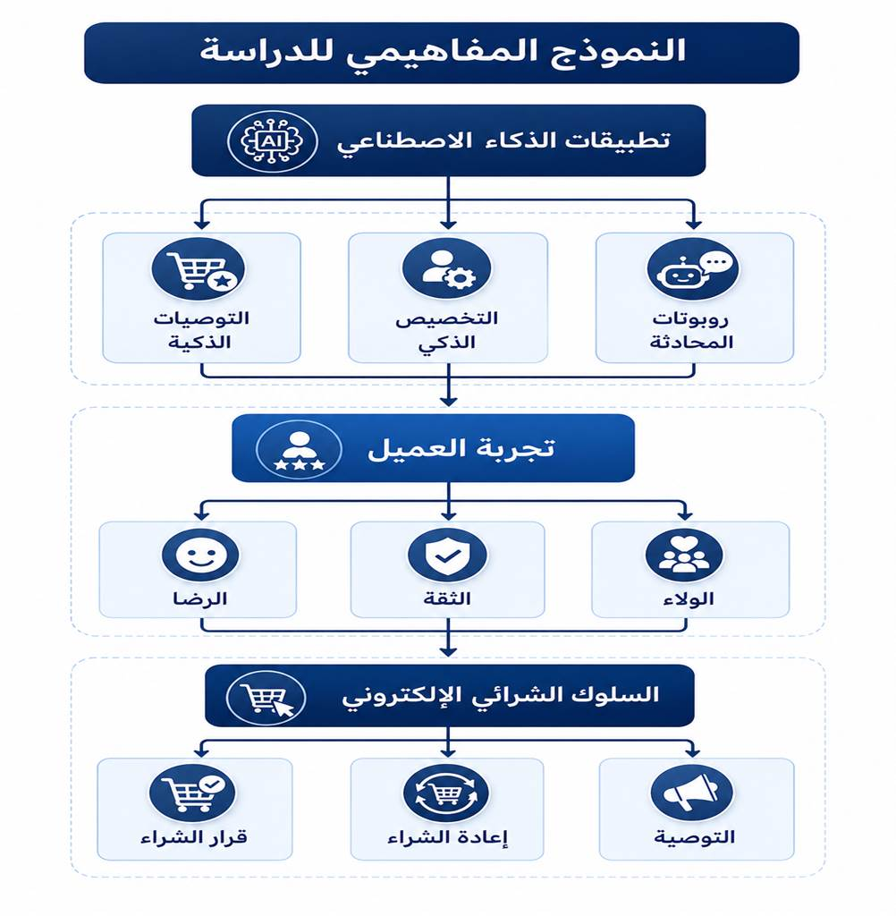

سادسًا: ما يميز الدراسة الحالية
تتميز الدراسة الحالية عن الدراسات السابقة بعدد من الجوانب التي تضيف قيمة علمية وتطبيقية إلى الأدبيات المتعلقة بالذكاء الاصطناعي والتجارة الإلكترونية، ويمكن توضيحها فيما يأتي:
- بناء نموذج بحثي متكامل يوضح الدور الوسيط لتجربة العميل في العلاقة بين تطبيقات الذكاء الاصطناعي والسلوك الشرائي الإلكتروني.
- اعتماد تجربة العميل متغيرًا وسيطًا لتفسير تأثير تطبيقات الذكاء الاصطناعي في السلوك الشرائي الإلكتروني.
- التركيز على أربعة أبعاد رئيسة لتطبيقات الذكاء الاصطناعي، وهي: التخصيص الذكي، وأنظمة التوصية الذكية، وروبوتات المحادثة الذكية، والتحليلات الذكية والتنبؤية.
- تطبيق الدراسة على مستخدمي متجر نون الإلكتروني في المملكة العربية السعودية، وهو مجال لم يحظَ باهتمام كافٍ في الدراسات السابقة.
- الاعتماد على دراسة ميدانية تستند إلى آراء المستخدمين الفعليين للمتجر، بما يعزز من واقعية النتائج وإمكانية الاستفادة منها.
- استخدام برنامج SPSS لتحليل البيانات واختبار العلاقات المباشرة وغير المباشرة بين متغيرات الدراسة.
- توافق الدراسة مع مستهدفات رؤية المملكة العربية السعودية 2030 في دعم التحول الرقمي، وتعزيز استخدام تقنيات الذكاء الاصطناعي في قطاع التجارة الإلكترونية وتحسين تجربة العملاء.
جدول (2-35): خلاصة التعقيب على الدراسات السابقة

العنصر | النتيجة
الاتجاه العام للدراسات | وجود تأثير إيجابي للذكاء الاصطناعي على تجربة العميل
أكثر التطبيقات دراسة | التوصيات الذكية والتخصيص وتحليل البيانات
المتغير الوسيط الأكثر تناولًا | الرضا والثقة والولاء وتجربة العميل
أهم نتائج الدراسات | زيادة الرضا والثقة وتحسين القرار الشرائي
الفجوة البحثية | محدودية الدراسات التي تناولت الدور الوسيط لتجربة العميل في المتاجر الإلكترونية السعودية
إضافة الدراسة الحالية | تقديم نموذج تطبيقي يربط تطبيقات الذكاء الاصطناعي بتجربة العميل والسلوك الشرائي لدى مستخدمي متجر نون

الفصل الثالث

منهجية الدراسة

(Research Methodology)

تمهيد الفصل
يهدف هذا الفصل إلى عرض المنهجية العلمية التي اعتمدت عليها الباحثة لتحقيق أهداف الدراسة والإجابة عن أسئلتها واختبار فروضها، وذلك من خلال توضيح المنهج البحثي المستخدم، ووصف مجتمع الدراسة وعينتها، وبيان أداة جمع البيانات وإجراءات إعدادها والتحقق من صدقها وثباتها، بالإضافة إلى عرض الأساليب الإحصائية المستخدمة في تحليل البيانات واختبار الفروض.
وتُعد المنهجية العلمية أحد الركائز الأساسية في البحوث الأكاديمية، إذ تضمن اتباع خطوات منظمة ومنهجية في جمع البيانات وتحليلها وتفسيرها، بما يسهم في الوصول إلى نتائج دقيقة وموضوعية يمكن الاعتماد عليها في تفسير العلاقة بين تطبيقات الذكاء الاصطناعي وتجربة العميل والسلوك الشرائي لدى مستخدمي متجر نون الإلكتروني في المملكة العربية السعودية. كما تساعد المنهجية المناسبة على تعزيز موثوقية النتائج وإمكانية تعميمها ضمن حدود الدراسة، مع الالتزام بالمعايير العلمية والأخلاقية في البحث (Creswell & Creswell, 2023).
ويشتمل هذا الفصل على مجموعة من المباحث التي تتناول منهج الدراسة، ومجتمع الدراسة وعينتها، وأداة الدراسة، وإجراءات التحقق من صدقها وثباتها، وأساليب المعالجة الإحصائية، والتعريف الإجرائي لمتغيرات الدراسة، إضافة إلى حدود الدراسة.

المبحث الأول

منهج الدراسة

(Research Methodology Approach)

تمهيد
يعتمد نجاح أي دراسة علمية على اختيار المنهج البحثي الملائم لطبيعة المشكلة البحثية وأهدافها، إذ يمثل المنهج الإطار الذي تستند إليه الباحثة في جمع البيانات وتحليلها واستخلاص النتائج. ويؤدي اختيار المنهج المناسب إلى تعزيز دقة النتائج وموضوعيتها، ويساعد في اختبار العلاقات بين متغيرات الدراسة وفق أسس علمية ومنهجية واضحة. وبالنظر إلى طبيعة الدراسة الحالية، التي تهدف إلى قياس أثر تطبيقات الذكاء الاصطناعي على تجربة العميل وانعكاسها على السلوك الشرائي لدى مستخدمي متجر نون الإلكتروني في المملكة العربية السعودية، فقد كان من الضروري اختيار منهج يسمح بوصف الظاهرة وتحليل العلاقات بين متغيراتها واختبار فروضها بصورة إحصائية.

أولاً: المنهج المستخدم في الدراسة
اعتمدت الباحثة على المنهج الوصفي التحليلي (Descriptive Analytical Method)، لكونه من أكثر المناهج استخدامًا في الدراسات الإدارية والتسويقية، حيث يهدف إلى وصف الظواهر كما هي في الواقع، وتحليل العلاقات بين المتغيرات، وتفسير النتائج في ضوء الأدبيات العلمية والدراسات السابقة.
ويتميز هذا المنهج بقدرته على جمع البيانات من أفراد مجتمع الدراسة باستخدام أدوات علمية مقننة، مثل الاستبانة، ثم تحليل هذه البيانات باستخدام الأساليب الإحصائية المناسبة لاختبار الفروض والإجابة عن أسئلة الدراسة. كما يتيح إمكانية قياس درجة تأثير المتغيرات المستقلة في المتغيرات التابعة، ودراسة العلاقات الارتباطية والسببية بينها، وهو ما يتوافق مع أهداف الدراسة الحالية (Creswell & Creswell, 2023؛ Saunders et al., 2023).
وفي هذه الدراسة، تم استخدام المنهج الوصفي التحليلي لوصف مستوى تطبيقات الذكاء الاصطناعي في متجر نون الإلكتروني، قياس مستوى أبعاد تجربة العميل والمتمثلة في الرضا، والثقة، والولاء، وسهولة الاستخدام. ، وتحليل السلوك الشرائي للمستخدمين، إضافة إلى اختبار أثر تطبيقات الذكاء الاصطناعي في تجربة العميل، وأثر تجربة العميل في السلوك الشرائي، وكذلك اختبار الدور الوسيط لتجربة العميل في العلاقة بين تطبيقات الذكاء الاصطناعي والسلوك الشرائي.

ثانياً: مبررات اختيار المنهج الوصفي التحليلي
استند اختيار المنهج الوصفي التحليلي إلى مجموعة من المبررات العلمية والمنهجية التي تجعله الأكثر ملاءمة للدراسة الحالية، ومن أبرزها:
- ملاءمته لطبيعة الدراسة، إذ تهدف الدراسة إلى وصف واقع استخدام تطبيقات الذكاء الاصطناعي في متجر نون الإلكتروني وتحليل أثرها في تجربة العميل والسلوك الشرائي، دون التدخل في المتغيرات أو التحكم فيها.
- ملاءمته لدراسة المتغيرات الوسيطة، حيث يتيح اختبار الدور الوسيط لتجربة العميل في العلاقة بين تطبيقات الذكاء الاصطناعي والسلوك الشرائي الإلكتروني باستخدام نماذج الانحدار المناسبة.
- قدرته على اختبار العلاقات بين المتغيرات، حيث يسمح بقياس العلاقة بين المتغير المستقل (تطبيقات الذكاء الاصطناعي)، والمتغير الوسيط (تجربة العميل)، والمتغير التابع (السلوك الشرائي)، باستخدام الأساليب الإحصائية المناسبة.
- اعتماده على البيانات الميدانية، إذ يوفر إمكانية جمع البيانات من عينة من مستخدمي متجر نون الإلكتروني باستخدام الاستبانة، بما يعكس آراء المشاركين واتجاهاتهم بصورة مباشرة.
- ملاءمته للتحليل الإحصائي، حيث يتيح استخدام البرامج الإحصائية مثل SPSS لإجراء التحليلات الوصفية والاستدلالية، واختبار الفروض، وتحليل الارتباط والانحدار، بما يسهم في الوصول إلى نتائج دقيقة وموضوعية.
- انتشاره في الدراسات السابقة، إذ اعتمدت العديد من الدراسات التي تناولت الذكاء الاصطناعي، وتجربة العميل، والسلوك الشرائي على المنهج الوصفي التحليلي، مما يعزز إمكانية مقارنة نتائج الدراسة الحالية بنتائج الدراسات السابقة والاستفادة منها في تفسير النتائج.

ثالثاً: ملاءمة المنهج لموضوع الدراسة
يُعد المنهج الوصفي التحليلي الأنسب لموضوع الدراسة الحالية، لأنه يجمع بين وصف الظاهرة وتحليلها بصورة علمية، ويساعد على تفسير العلاقات بين المتغيرات الرئيسية للدراسة. فالدراسة لا تقتصر على وصف مستوى استخدام تطبيقات الذكاء الاصطناعي في متجر نون الإلكتروني، وإنما تهدف أيضًا إلى قياس أثر هذه التطبيقات في تجربة العميل، وتحليل انعكاس ذلك على السلوك الشرائي لدى المستخدمين.
كما ينسجم هذا المنهج مع طبيعة البيانات التي سيتم جمعها من خلال الاستبانة، والتي تعتمد على مقياس ليكرت الخماسي، حيث يمكن تحليلها باستخدام الأساليب الإحصائية المناسبة لاستخلاص النتائج واختبار الفروض. ويتيح هذا المنهج كذلك تقديم توصيات عملية مبنية على نتائج علمية يمكن أن تسهم في تحسين الرضا والثقة والولاء وسهولة استخدام متجر نون بما ينعكس إيجابًا على السلوك الشرائي الإلكتروني، وتعزيز استخدام تطبيقات الذكاء الاصطناعي في قطاع التجارة الإلكترونية بالمملكة العربية السعودية.
جدول (3-1): مبررات اختيار المنهج الوصفي التحليلي
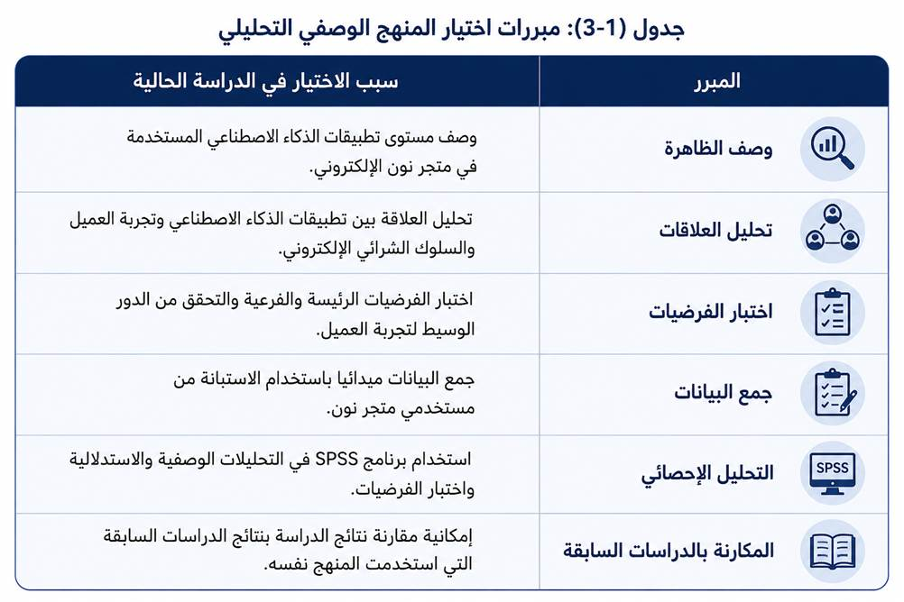

شكل (3-1): ملاءمة المنهج الوصفي التحليلي للدراسة

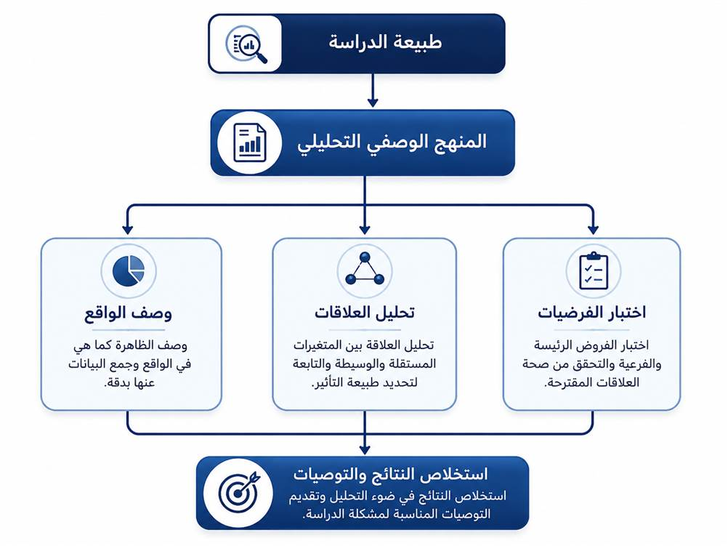

يوضح الشكل (3-1) أن المنهج الوصفي التحليلي يُعد الإطار المنهجي الذي اعتمدت عليه الدراسة، حيث يجمع بين وصف واقع الظاهرة محل الدراسة، وتحليل العلاقات بين متغيراتها، واختبار فرضياتها باستخدام الأساليب الإحصائية المناسبة، بما يسهم في الوصول إلى نتائج علمية وتقديم توصيات عملية.

المبحث الثاني

نموذج الدراسة

(Research Model)

تمهيد

يمثل نموذج الدراسة الإطار المفاهيمي الذي تستند إليه الباحثة في توضيح طبيعة العلاقات بين متغيرات الدراسة، إذ يُعد حلقة الوصل بين الإطار النظري والدراسة الميدانية، ويعكس التصور العلمي الذي بُني في ضوء الأدبيات والدراسات السابقة ذات الصلة بموضوع البحث. كما يسهم النموذج في تحديد اتجاه العلاقات بين المتغيرات المستقلة والوسيطة والتابعة، ويُعد الأساس الذي تُشتق منه فرضيات الدراسة، والتي يتم اختبارها باستخدام الأساليب الإحصائية المناسبة للتحقق من مدى صحتها.

وتستند الدراسة الحالية إلى افتراض رئيس يتمثل في أن تطبيقات الذكاء الاصطناعي المستخدمة في متجر نون الإلكتروني تؤثر بصورة مباشرة في تجربة العميل، كما تؤثر بصورة مباشرة في السلوك الشرائي الإلكتروني، بالإضافة إلى وجود تأثير غير مباشر من خلال الدور الوسيط الذي تؤديه تجربة العميل في تفسير العلاقة بين تطبيقات الذكاء الاصطناعي والسلوك الشرائي الإلكتروني. ويستند هذا التصور إلى ما أكدته الأدبيات الحديثة في مجالات الذكاء الاصطناعي، والتجارة الإلكترونية، والتسويق الرقمي، وسلوك المستهلك، والتي أشارت إلى أن توظيف التقنيات الذكية في المنصات الإلكترونية يسهم في تحسين تجربة العملاء، وزيادة مستويات رضاهم وثقتهم وولائهم، الأمر الذي ينعكس إيجابًا على قراراتهم الشرائية وسلوكهم الشرائي الإلكتروني (Lemon & Verhoef, 2016؛ Huang & Rust, 2021؛ Kotler & Keller, 2022).

وانطلاقًا من ذلك، تم بناء النموذج المفاهيمي للدراسة بما يتوافق مع أهدافها، وطبيعة متغيراتها، والنتائج التي توصلت إليها الدراسات السابقة، ليكون الأساس الذي تستند إليه الباحثة في اختبار العلاقات المباشرة وغير المباشرة بين متغيرات الدراسة، وتفسير نتائج الدراسة الميدانية.

أولاً: الأساس العلمي لبناء نموذج الدراسة

تم بناء النموذج المفاهيمي للدراسة اعتمادًا على الأدبيات العلمية الحديثة والدراسات السابقة التي تناولت تطبيقات الذكاء الاصطناعي في بيئة التجارة الإلكترونية، ودورها في تحسين تجربة العميل وتعزيز السلوك الشرائي الإلكتروني. وقد أشارت هذه الدراسات إلى أن تطبيقات الذكاء الاصطناعي أصبحت من أهم الأدوات التي تعتمد عليها المتاجر الإلكترونية في تحسين جودة الخدمات المقدمة للعملاء، من خلال تحليل بياناتهم، وفهم احتياجاتهم، وتقديم محتوى وعروض ومنتجات تتوافق مع تفضيلاتهم، بما يسهم في تعزيز تجربتهم الشرائية وتحقيق مستويات أعلى من الرضا والثقة والولاء (Huang & Rust, 2021؛ Davenport et al., 2020).

كما أوضحت الأدبيات أن تطبيقات الذكاء الاصطناعي في التجارة الإلكترونية تتجسد في عدد من التطبيقات الرئيسة، من أهمها التخصيص الذكي، وأنظمة التوصية الذكية، وروبوتات المحادثة الذكية، والتحليلات الذكية والتنبؤية، حيث تؤدي هذه التطبيقات دورًا مهمًا في توفير تجربة تسوق أكثر سهولة ومرونة، وتقديم خدمات سريعة ودقيقة، والاستجابة لاحتياجات العملاء بصورة فورية، الأمر الذي يسهم في رفع مستوى رضا العملاء وثقتهم بالمتجر الإلكتروني، ويعزز رغبتهم في الاستمرار في التعامل معه.

ومن ناحية أخرى، أكدت العديد من الدراسات أن تجربة العميل تُعد من أهم المتغيرات التي تفسر تأثير التقنيات الحديثة في السلوك الشرائي الإلكتروني، إذ تؤثر جودة تجربة العميل بصورة مباشرة في قرار الشراء، وتكرار الشراء، ونية إعادة الشراء، والتوصية بالمتجر الإلكتروني للآخرين. لذلك اعتمدت الدراسة الحالية تجربة العميل بوصفها متغيرًا وسيطًا يربط بين تطبيقات الذكاء الاصطناعي والسلوك الشرائي الإلكتروني، بما يسهم في تقديم تفسير أكثر شمولًا لطبيعة العلاقة بين هذه المتغيرات (Lemon & Verhoef, 2016؛ Verhoef et al., 2009).

واستنادًا إلى ذلك، تم تصميم النموذج المفاهيمي للدراسة ليعكس العلاقات المباشرة بين تطبيقات الذكاء الاصطناعي وتجربة العميل، والعلاقات المباشرة بين تجربة العميل والسلوك الشرائي الإلكتروني، بالإضافة إلى العلاقة المباشرة بين تطبيقات الذكاء الاصطناعي والسلوك الشرائي الإلكتروني، مع اختبار الدور الوسيط لتجربة العميل في هذه العلاقة، بما يتوافق مع أهداف الدراسة وفروضها والإطار النظري الذي تستند إليه.

ثانياً: متغيرات الدراسة

تعتمد الدراسة الحالية على ثلاثة متغيرات رئيسة تتمثل في المتغير المستقل، والمتغير الوسيط، والمتغير التابع، وقد تم اختيار هذه المتغيرات في ضوء الإطار النظري والدراسات السابقة، بما يتوافق مع أهداف الدراسة وطبيعة المشكلة البحثية، وذلك على النحو الآتي:

أولاً: المتغير المستقل

تطبيقات الذكاء الاصطناعي

(Artificial Intelligence Applications)

يمثل المتغير المستقل في هذه الدراسة تطبيقات الذكاء الاصطناعي المستخدمة في متجر نون الإلكتروني، ويُقصد بها مجموعة التقنيات الذكية التي يوظفها المتجر لتحسين تجربة العملاء، من خلال تحليل البيانات، وتخصيص المحتوى، وتقديم التوصيات المناسبة، وتوفير خدمات الدعم الذكي، والتنبؤ باحتياجات العملاء بما يسهم في رفع كفاءة الخدمات المقدمة وتعزيز جودة تجربة التسوق الإلكتروني.

واعتمدت الدراسة على قياس هذا المتغير من خلال أربعة أبعاد رئيسة، هي:

1- التخصيص الذكي (Smart Personalization):
ويقصد به قدرة متجر نون الإلكتروني على تخصيص المحتوى، والعروض، والمنتجات، وواجهة الاستخدام بما يتوافق مع اهتمامات العميل، وسجل تصفحه، وتفضيلاته، وسلوكه الشرائي السابق، بما يسهم في توفير تجربة تسوق أكثر ملاءمة لاحتياجاته.

2- أنظمة التوصية الذكية (Smart Recommendation Systems):
ويقصد بها الأنظمة المعتمدة على الذكاء الاصطناعي التي تقوم باقتراح المنتجات أو الخدمات المناسبة للعملاء استنادًا إلى بياناتهم السابقة، وسجل عمليات الشراء، وأنماط التصفح، بما يساعد العميل على الوصول إلى المنتجات التي تتوافق مع اهتماماته واحتياجاته.

3- روبوتات المحادثة الذكية (AI Chatbots):
ويقصد بها تطبيقات المحادثة الإلكترونية المعتمدة على الذكاء الاصطناعي، والتي تُستخدم للإجابة عن استفسارات العملاء، وتقديم الدعم الفني، ومعالجة المشكلات، وتوفير المعلومات بصورة فورية، بما يسهم في تحسين جودة الخدمة وسرعة الاستجابة.

4- التحليلات الذكية والتنبؤية (Intelligent and Predictive Analytics):
ويقصد بها استخدام تقنيات الذكاء الاصطناعي في تحليل بيانات العملاء والتنبؤ باحتياجاتهم وسلوكهم الشرائي المستقبلي، بما يساعد متجر نون على تقديم عروض وخدمات تتوافق مع توقعات العملاء وتعزز تجربتهم الشرائية.

وقد تم قياس هذا المتغير باستخدام (24) عبارة موزعة على الأبعاد الأربعة السابقة، بواقع ست عبارات لكل بعد، وذلك باستخدام مقياس ليكرت الخماسي، الذي يتدرج من (1) أعارض بشدة إلى (5) أوافق بشدة، وذلك وفقًا للاستبيان المعتمد في الدراسة.

ثانياً: المتغير الوسيط

تجربة العميل

(Customer Experience)

يتمثل المتغير الوسيط في هذه الدراسة في تجربة العميل، ويُقصد بها مجموع الإدراكات والانطباعات والمشاعر التي يكونها العميل نتيجة تفاعله مع متجر نون الإلكتروني في مختلف مراحل رحلة الشراء، بدءًا من تصفح المنتجات، ومرورًا بعملية الشراء، وانتهاءً بخدمات ما بعد البيع. وتُعد تجربة العميل من المفاهيم الحديثة التي حظيت باهتمام واسع في أدبيات التسويق، لما لها من دور محوري في تكوين اتجاهات العملاء وسلوكهم الشرائي، وتعزيز قدرتهم على بناء علاقات طويلة الأمد مع المتجر الإلكتروني.

وتشير الأدبيات إلى أن تجربة العميل لا تقتصر على جودة المنتج أو الخدمة فحسب، وإنما تشمل جميع نقاط التفاعل بين العميل والمنصة الإلكترونية، مثل سهولة الاستخدام، وسرعة الاستجابة، ومستوى الثقة، والرضا عن الخدمة، الأمر الذي ينعكس بصورة مباشرة على قرارات العميل الشرائية ومستوى ولائه للمتجر (Lemon & Verhoef, 2016؛ Klaus, 2022).

واعتمدت الدراسة الحالية على قياس تجربة العميل من خلال أربعة أبعاد رئيسة تتمثل فيما يأتي:

1- الرضا (Customer Satisfaction):
ويقصد به مدى شعور العميل بالرضا عن تجربته الشاملة في استخدام متجر نون الإلكتروني، ومدى توافق الخدمات المقدمة مع توقعاته واحتياجاته، بما يعكس تقييمه الإيجابي للتجربة الشرائية.

2- الثقة (Customer Trust):
ويقصد بها درجة اطمئنان العميل إلى متجر نون الإلكتروني، من حيث مصداقية المعلومات، وأمان المعاملات الإلكترونية، وحماية البيانات الشخصية، والالتزام بتنفيذ الطلبات وفقًا لما هو معلن.

3- الولاء (Customer Loyalty):
ويقصد به ميل العميل إلى الاستمرار في التعامل مع متجر نون الإلكتروني، وتفضيله على المتاجر المنافسة، نتيجة لما حققه من تجارب إيجابية أثناء استخدامه للمتجر.

4- سهولة الاستخدام (Ease of Use):
ويقصد بها مدى سهولة استخدام متجر نون الإلكتروني، وسهولة التنقل بين صفحاته، وإتمام عمليات البحث والشراء والدفع بصورة واضحة وسلسة، بما يسهم في تحسين تجربة المستخدم.

وقد تم قياس هذا المتغير باستخدام (16) عبارة موزعة على الأبعاد الأربعة السابقة، بواقع أربع عبارات لكل بعد، وذلك باستخدام مقياس ليكرت الخماسي، الذي يتدرج من (1) أعارض بشدة إلى (5) أوافق بشدة، بما يتوافق مع أداة الدراسة المعتمدة.

ثالثاً: المتغير التابع

السلوك الشرائي الإلكتروني

(Electronic Purchasing Behavior)

يمثل السلوك الشرائي الإلكتروني المتغير التابع في هذه الدراسة، ويُقصد به مجموعة القرارات والتصرفات التي يقوم بها العميل عند شراء المنتجات أو الخدمات من متجر نون الإلكتروني عبر الإنترنت، والتي تتأثر بعوامل متعددة، من أبرزها جودة تجربة العميل، ومستوى الخدمات المقدمة، ومدى توظيف تطبيقات الذكاء الاصطناعي في تحسين تجربة التسوق الإلكتروني.

ويُعد السلوك الشرائي الإلكتروني أحد المؤشرات الرئيسة لنجاح المتاجر الإلكترونية، حيث يعكس استجابة العملاء للخدمات المقدمة، ومدى رغبتهم في الاستمرار في التعامل مع المتجر، وإعادة الشراء، والتوصية به للآخرين، وهو ما يجعل قياسه أمرًا ضروريًا لفهم أثر تطبيقات الذكاء الاصطناعي في بيئة التجارة الإلكترونية.

واعتمدت الدراسة الحالية على قياس السلوك الشرائي الإلكتروني من خلال أربعة أبعاد رئيسة، هي:

1- قرار الشراء (Purchase Decision):
ويقصد به ميل العميل إلى اختيار متجر نون الإلكتروني عند اتخاذ قرار شراء المنتجات أو الخدمات، نتيجة لما يقدمه من مزايا وخدمات تلبي احتياجاته.

2- تكرار الشراء (Repeat Purchase):
ويقصد به استمرار العميل في إجراء عمليات شراء متكررة من متجر نون الإلكتروني، بما يعكس رضاه عن التجارب السابقة ورغبته في مواصلة التعامل مع المتجر.

3- نية إعادة الشراء (Repurchase Intention):
ويقصد بها رغبة العميل في العودة إلى متجر نون الإلكتروني وإجراء عمليات شراء مستقبلية، نتيجة لتقييمه الإيجابي لتجربة التسوق.

4- التوصية بالمتجر (Recommendation):
ويقصد بها استعداد العميل لترشيح متجر نون الإلكتروني للآخرين، وتشجيعهم على التعامل معه استنادًا إلى تجربته الشخصية الإيجابية.

وقد تم قياس هذا المتغير باستخدام (16) عبارة موزعة على الأبعاد الأربعة السابقة، بواقع أربع عبارات لكل بعد، وذلك باستخدام مقياس ليكرت الخماسي، الذي يتدرج من (1) أعارض بشدة إلى (5) أوافق بشدة، وفقًا لأداة الدراسة المعتمدة.

جدول (3-2): متغيرات الدراسة وأبعادها

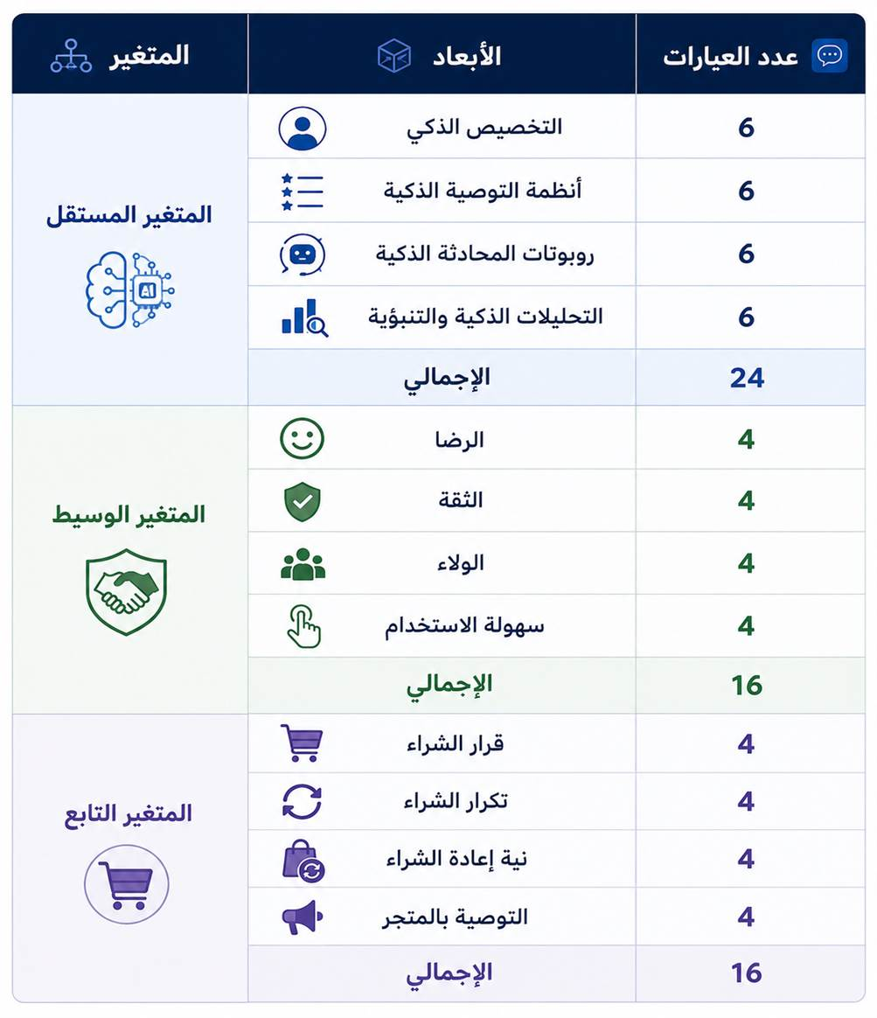

إجمالي عبارات الاستبيان = (56) عبارة، موزعة على ثلاثة متغيرات رئيسة واثني عشر بعدًا فرعيًا، وقد تم قياس جميع العبارات باستخدام مقياس ليكرت الخماسي.

ثالثاً: النموذج المفاهيمي للدراسة
استنادًا إلى الإطار النظري والدراسات السابقة ذات الصلة، تم بناء النموذج المفاهيمي للدراسة بهدف توضيح طبيعة العلاقات بين متغيراتها الرئيسة، وتحديد المسارات التي سيتم اختبارها ميدانيًا باستخدام الأساليب الإحصائية المناسبة. ويُعد النموذج المفاهيمي أحد العناصر الأساسية في البحوث العلمية، إذ يُسهم في توضيح العلاقة بين المتغيرات، ويمثل الأساس الذي تُشتق منه فرضيات الدراسة، كما يوجه الباحثة في اختيار أدوات القياس وأساليب تحليل البيانات.
ويستند النموذج الحالي إلى افتراض أن تطبيقات الذكاء الاصطناعي المستخدمة في متجر نون الإلكتروني تمثل المتغير المستقل، وأن تجربة العميل تمثل المتغير الوسيط الذي يفسر جزءًا من تأثير هذه التطبيقات في السلوك الشرائي الإلكتروني، الذي يمثل المتغير التابع. كما يفترض النموذج وجود تأثيرات مباشرة لتطبيقات الذكاء الاصطناعي في كلٍ من تجربة العميل والسلوك الشرائي الإلكتروني، إلى جانب تأثير غير مباشر يتمثل في الدور الوسيط الذي تؤديه تجربة العميل في هذه العلاقة.
ويتكون النموذج المفاهيمي للدراسة من ثلاثة متغيرات رئيسة، يتفرع عنها اثنا عشر بعدًا فرعيًا، وذلك على النحو الآتي:

1- المتغير المستقل: تطبيقات الذكاء الاصطناعي
ويتكون من أربعة أبعاد رئيسة هي:
- التخصيص الذكي (Smart Personalization).
- أنظمة التوصية الذكية (Smart Recommendation Systems).
- روبوتات المحادثة الذكية (AI Chatbots).
- التحليلات الذكية والتنبؤية (Intelligent and Predictive Analytics).

2- المتغير الوسيط: تجربة العميل
ويتكون من أربعة أبعاد رئيسة هي:
- الرضا (Customer Satisfaction).
- الثقة (Customer Trust).
- الولاء (Customer Loyalty).
- سهولة الاستخدام (Ease of Use).

3- المتغير التابع: السلوك الشرائي الإلكتروني
ويتكون من أربعة أبعاد رئيسة هي:
- قرار الشراء (Purchase Decision).
- تكرار الشراء (Repeat Purchase).
- نية إعادة الشراء (Repurchase Intention).
- التوصية بالمتجر (Recommendation).
ويعكس هذا النموذج التصور النظري الذي تقوم عليه الدراسة الحالية، حيث يوضح المسارات الرئيسة التي سيتم اختبارها إحصائيًا للتحقق من طبيعة العلاقات المباشرة وغير المباشرة بين المتغيرات، وصولًا إلى تفسير أثر تطبيقات الذكاء الاصطناعي في السلوك الشرائي الإلكتروني لدى مستخدمي متجر نون الإلكتروني في المملكة العربية السعودية.

شكل (3-2): النموذج المفاهيمي للدراسة
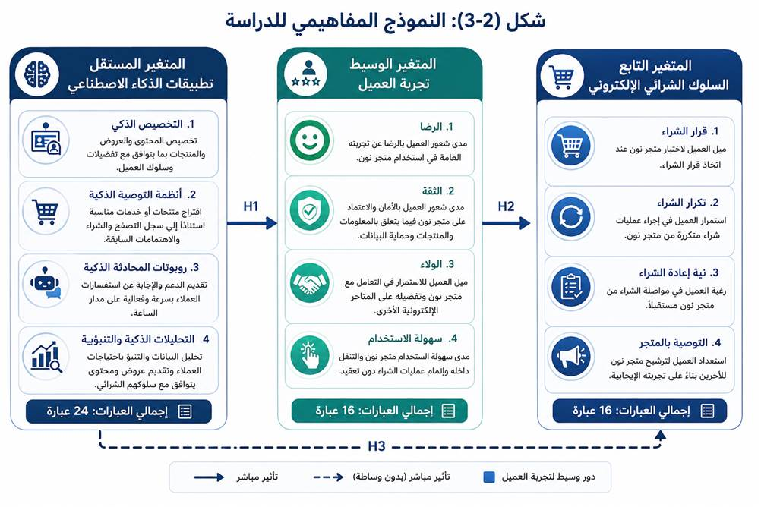

يوضح الشكل (3-2) النموذج المفاهيمي للدراسة، والذي يبين العلاقات المفترضة بين متغيرات الدراسة. إذ تمثل تطبيقات الذكاء الاصطناعي المتغير المستقل، وتمثل تجربة العميل المتغير الوسيط، في حين يمثل السلوك الشرائي الإلكتروني المتغير التابع. كما يوضح النموذج التأثيرات المباشرة وغير المباشرة التي سيتم اختبارها من خلال فرضيات الدراسة باستخدام الأساليب الإحصائية المناسبة.

رابعًا: تفسير النموذج المفاهيمي
يوضح النموذج المفاهيمي للدراسة طبيعة العلاقات المفترضة بين متغيرات الدراسة الرئيسة، حيث يفترض أن تطبيقات الذكاء الاصطناعي المستخدمة في متجر نون الإلكتروني تؤثر بصورة مباشرة في تجربة العميل، كما تؤثر بصورة مباشرة في السلوك الشرائي الإلكتروني. ويستند هذا الافتراض إلى ما أشارت إليه الأدبيات العلمية من أن توظيف تقنيات الذكاء الاصطناعي في التجارة الإلكترونية يسهم في تحسين جودة الخدمات المقدمة للعملاء، وتقديم تجارب تسوق أكثر تخصيصًا وكفاءة، الأمر الذي ينعكس إيجابًا على سلوكهم الشرائي.
ويتضمن المتغير المستقل أربعة أبعاد رئيسة، هي: التخصيص الذكي، وأنظمة التوصية الذكية، وروبوتات المحادثة الذكية، والتحليلات الذكية والتنبؤية، والتي تمثل أبرز تطبيقات الذكاء الاصطناعي المستخدمة في بيئة التجارة الإلكترونية. ومن المتوقع أن تسهم هذه التطبيقات في تحسين تجربة العملاء من خلال توفير محتوى وخدمات تتوافق مع احتياجاتهم وتفضيلاتهم، وسرعة الاستجابة لاستفساراتهم، وتحسين جودة القرارات التسويقية القائمة على تحليل البيانات.
كما يوضح النموذج أن تجربة العميل تمثل المتغير الوسيط في الدراسة، وتتكون من أربعة أبعاد هي: الرضا، والثقة، والولاء، وسهولة الاستخدام. ويُفترض أن تحسين هذه الأبعاد يسهم في تعزيز العلاقة بين تطبيقات الذكاء الاصطناعي والسلوك الشرائي الإلكتروني، إذ تؤثر تجربة العميل في كيفية استجابة العملاء للخدمات المقدمة، وفي مستوى رضاهم واستمرارهم في التعامل مع متجر نون الإلكتروني.
أما السلوك الشرائي الإلكتروني، فيمثل المتغير التابع في الدراسة، ويتكون من أربعة أبعاد هي: قرار الشراء، وتكرار الشراء، ونية إعادة الشراء، والتوصية بالمتجر. ويُتوقع أن تتحسن هذه الأبعاد كلما ارتفع مستوى توظيف تطبيقات الذكاء الاصطناعي وتحسنت تجربة العميل، بما يعكس الأثر الإيجابي للتقنيات الذكية في تعزيز سلوك العملاء داخل بيئة التجارة الإلكترونية.
وبناءً على ذلك، يفترض النموذج المفاهيمي وجود تأثيرات مباشرة لتطبيقات الذكاء الاصطناعي في كل من تجربة العميل والسلوك الشرائي الإلكتروني، بالإضافة إلى تأثير غير مباشر يتمثل في الدور الوسيط الذي تؤديه تجربة العميل في تفسير العلاقة بين تطبيقات الذكاء الاصطناعي والسلوك الشرائي الإلكتروني. وسيتم اختبار هذه العلاقات باستخدام الأساليب الإحصائية المناسبة للتحقق من مدى صحة فرضيات الدراسة وتحقيق أهدافها.

خامسًا: أهمية النموذج المفاهيمي للدراسة
تكمن أهمية النموذج المفاهيمي للدراسة في أنه يمثل الإطار المنهجي الذي يوضح طبيعة العلاقات بين متغيرات الدراسة، ويساعد في توجيه إجراءات الدراسة الميدانية وتحليل البيانات وتفسير النتائج. كما يسهم النموذج في اشتقاق فرضيات الدراسة بصورة منطقية تستند إلى الأدبيات العلمية والدراسات السابقة، ويوضح المسارات التي سيتم اختبارها للتحقق من التأثيرات المباشرة وغير المباشرة بين المتغيرات.
وتتمثل أهمية النموذج المفاهيمي فيما يأتي:
- توضيح العلاقات بين تطبيقات الذكاء الاصطناعي، وتجربة العميل، والسلوك الشرائي الإلكتروني.
- بيان الدور الوسيط لتجربة العميل في تفسير العلاقة بين تطبيقات الذكاء الاصطناعي والسلوك الشرائي الإلكتروني.
- توفير إطار علمي تستند إليه الباحثة في بناء فرضيات الدراسة واختيار أدوات القياس المناسبة.
- دعم تفسير نتائج الدراسة في ضوء الإطار النظري والدراسات السابقة.
- الإسهام في تقديم تصور علمي يمكن الاستفادة منه في الدراسات المستقبلية التي تتناول تطبيقات الذكاء الاصطناعي في التجارة الإلكترونية.

المبحث الثالث

فرضيات الدراسة

(Research Hypotheses)

تمهيد

تُعد فرضيات الدراسة من العناصر الرئيسة في البحوث العلمية، إذ تمثل توقعات علمية قابلة للاختبار، يتم اشتقاقها في ضوء الإطار النظري والدراسات السابقة والنموذج المفاهيمي للدراسة. وتسهم الفرضيات في توجيه إجراءات الدراسة الميدانية، وتحديد طبيعة العلاقات المتوقع وجودها بين متغيرات الدراسة، كما تُعد الأساس الذي تستند إليه التحليلات الإحصائية للتحقق من مدى صحة تلك العلاقات.

واستنادًا إلى الأدبيات العلمية التي تناولت تطبيقات الذكاء الاصطناعي، وتجربة العميل، والسلوك الشرائي الإلكتروني، وإلى النموذج المفاهيمي للدراسة، فقد تم صياغة فرضيات الدراسة بما يعكس العلاقات المباشرة وغير المباشرة بين متغيراتها الرئيسة، وذلك بهدف اختبار أثر تطبيقات الذكاء الاصطناعي في تجربة العميل، وأثر تجربة العميل في السلوك الشرائي الإلكتروني، بالإضافة إلى اختبار الدور الوسيط لتجربة العميل في العلاقة بين تطبيقات الذكاء الاصطناعي والسلوك الشرائي الإلكتروني لدى مستخدمي متجر نون الإلكتروني في المملكة العربية السعودية.

أولًا: الفرضية الرئيسة الأولى

H1:
يوجد أثر ذو دلالة إحصائية لتطبيقات الذكاء الاصطناعي في تجربة العميل لدى مستخدمي متجر نون الإلكتروني في المملكة العربية السعودية.

وينبثق عنها الفرضيات الفرعية الآتية:

H1-1: يوجد أثر ذو دلالة إحصائية للتخصيص الذكي في تجربة العميل.

H1-2: يوجد أثر ذو دلالة إحصائية لأنظمة التوصية الذكية في تجربة العميل.

H1-3: يوجد أثر ذو دلالة إحصائية لروبوتات المحادثة الذكية في تجربة العميل.

H1-4: يوجد أثر ذو دلالة إحصائية للتحليلات الذكية والتنبؤية في تجربة العميل.

ثانيًا: الفرضية الرئيسة الثانية

H2:
يوجد أثر ذو دلالة إحصائية لتجربة العميل في السلوك الشرائي الإلكتروني لدى مستخدمي متجر نون الإلكتروني في المملكة العربية السعودية.

وينبثق عنها الفرضيات الفرعية الآتية:

H2-1: يوجد أثر ذو دلالة إحصائية للرضا في السلوك الشرائي الإلكتروني.

H2-2: يوجد أثر ذو دلالة إحصائية للثقة في السلوك الشرائي الإلكتروني.

H2-3: يوجد أثر ذو دلالة إحصائية للولاء في السلوك الشرائي الإلكتروني.

H2-4: يوجد أثر ذو دلالة إحصائية لسهولة الاستخدام في السلوك الشرائي الإلكتروني.

ثالثًا: الفرضية الرئيسة الثالثة

H3:
يوجد أثر ذو دلالة إحصائية لتطبيقات الذكاء الاصطناعي في السلوك الشرائي الإلكتروني لدى مستخدمي متجر نون الإلكتروني في المملكة العربية السعودية.

وينبثق عنها الفرضيات الفرعية الآتية:

H3-1: يوجد أثر ذو دلالة إحصائية للتخصيص الذكي في السلوك الشرائي الإلكتروني.

H3-2: يوجد أثر ذو دلالة إحصائية لأنظمة التوصية الذكية في السلوك الشرائي الإلكتروني.

H3-3: يوجد أثر ذو دلالة إحصائية لروبوتات المحادثة الذكية في السلوك الشرائي الإلكتروني.

H3-4: يوجد أثر ذو دلالة إحصائية للتحليلات الذكية والتنبؤية في السلوك الشرائي الإلكتروني.

رابعًا: الفرضية الرئيسة الرابعة

H4:
يوجد أثر غير مباشر ذو دلالة إحصائية لتطبيقات الذكاء الاصطناعي في السلوك الشرائي الإلكتروني من خلال الدور الوسيط لتجربة العميل لدى مستخدمي متجر نون الإلكتروني في المملكة العربية السعودية.

وينبثق عنها الفرضيات الفرعية الآتية:

H4-1: تتوسط تجربة العميل العلاقة بين التخصيص الذكي والسلوك الشرائي الإلكتروني.

H4-2: تتوسط تجربة العميل العلاقة بين أنظمة التوصية الذكية والسلوك الشرائي الإلكتروني.

H4-3: تتوسط تجربة العميل العلاقة بين روبوتات المحادثة الذكية والسلوك الشرائي الإلكتروني.

H4-4: تتوسط تجربة العميل العلاقة بين التحليلات الذكية والتنبؤية والسلوك الشرائي الإلكتروني.

جدول (3-3): فرضيات الدراسة
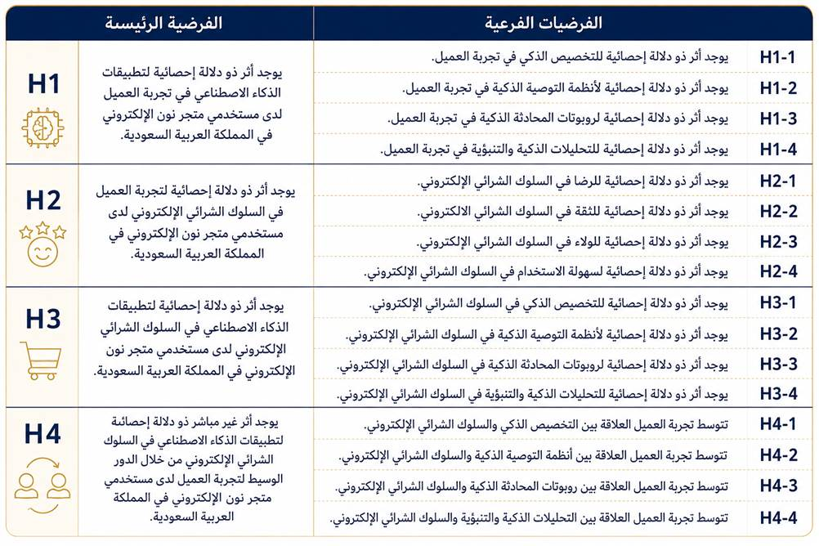

شكل (3-3): العلاقات بين فرضيات الدراسة

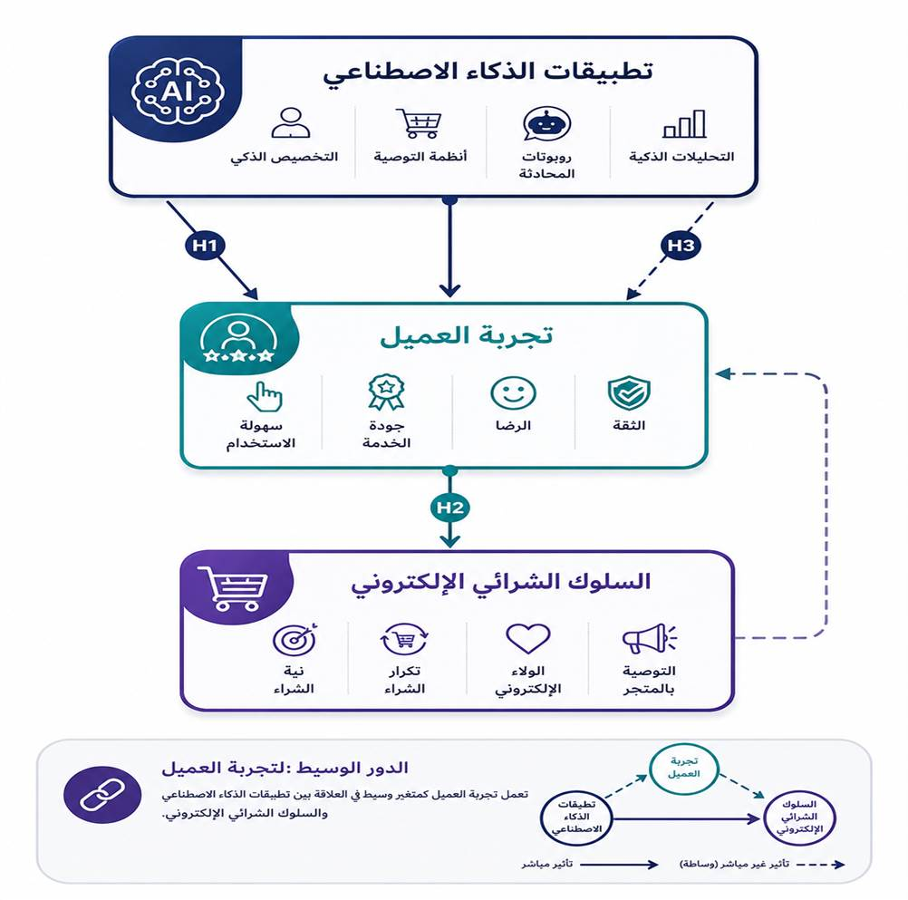

المبحث الرابع

مجتمع الدراسة وعينتها

(Study Population and Sample)

تمهيد

تُعد عملية تحديد مجتمع الدراسة واختيار العينة المناسبة من المراحل الأساسية في تصميم البحوث العلمية، إذ تعتمد جودة النتائج ودقة تعميمها إلى حد كبير على مدى ملاءمة المجتمع المستهدف وطريقة اختيار العينة. ويهدف هذا المبحث إلى توضيح مجتمع الدراسة الذي استُمدت منه البيانات، وبيان خصائص العينة التي تم تطبيق أداة الدراسة عليها، بالإضافة إلى توضيح أسلوب المعاينة وحجم العينة ومبررات اختيارها، بما يضمن تمثيلًا مناسبًا لمجتمع الدراسة وتحقيق أهداف البحث.

ونظرًا لأن الدراسة الحالية تهدف إلى قياس أثر تطبيقات الذكاء الاصطناعي في تجربة العميل وانعكاسها على السلوك الشرائي الإلكتروني لدى مستخدمي متجر نون الإلكتروني في المملكة العربية السعودية، فقد تم اختيار عينة من مستخدمي المتجر الذين لديهم خبرة فعلية في استخدامه وإجراء عمليات شراء من خلاله، وذلك للحصول على بيانات تعكس واقع استخدام تطبيقات الذكاء الاصطناعي وتأثيرها في تجربة العملاء وسلوكهم الشرائي.

أولًا: مجتمع الدراسة

(Study Population)

يقصد بمجتمع الدراسة جميع الأفراد أو الوحدات التي تمتلك الخصائص المشتركة المرتبطة بموضوع البحث، والتي تسعى الباحثة إلى تعميم نتائج الدراسة عليها (Sekaran & Bougie, 2021).

ويتمثل مجتمع الدراسة الحالية في جميع مستخدمي متجر نون الإلكتروني في المملكة العربية السعودية الذين سبق لهم استخدام المتجر وإجراء عملية شراء واحدة على الأقل، وذلك لكونهم الفئة الأكثر قدرة على تقييم تطبيقات الذكاء الاصطناعي المستخدمة في المتجر، والحكم على مستوى تجربة العميل، وتحديد أثر ذلك في سلوكهم الشرائي الإلكتروني.

وقد تم اختيار هذا المجتمع نظرًا لأن متجر نون يُعد من أبرز منصات التجارة الإلكترونية في المملكة العربية السعودية، ويعتمد بصورة متزايدة على تطبيقات الذكاء الاصطناعي في تقديم خدماته، مثل التخصيص الذكي، وأنظمة التوصية، وروبوتات المحادثة الذكية، والتحليلات الذكية والتنبؤية، مما يجعله بيئة مناسبة لدراسة العلاقات بين متغيرات البحث.
شكل (3-4): مجتمع الدراسة
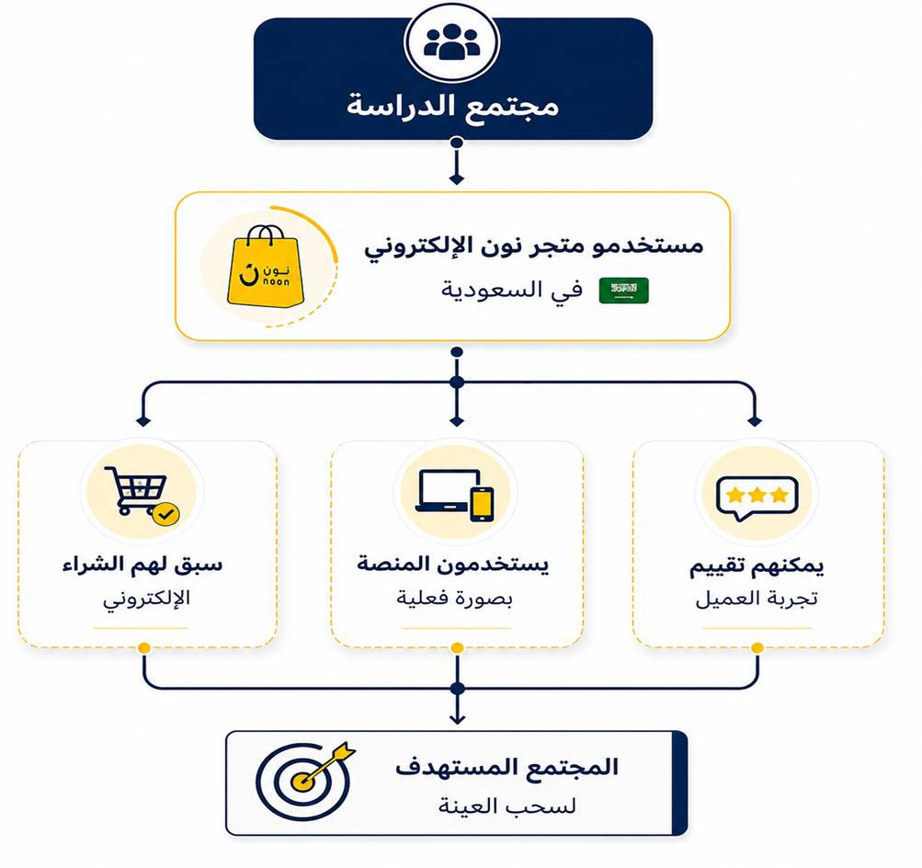

ثانيًا: عينة الدراسة

(Study Sample)

نظرًا لصعوبة الوصول إلى جميع أفراد مجتمع الدراسة، واعتمادًا على المبادئ الإحصائية في اختيار العينات، فقد تم الاعتماد على عينة تمثل مجتمع الدراسة بصورة مناسبة، بما يتيح استخلاص نتائج يمكن تعميمها ضمن حدود الدراسة.

وقد بلغ حجم العينة (384) مفردة من مستخدمي متجر نون الإلكتروني في المملكة العربية السعودية، وهو حجم يتوافق مع ما أوصت به الأدبيات الإحصائية للدراسات المسحية عند المجتمعات الكبيرة، ويُعد كافيًا لإجراء التحليلات الإحصائية اللازمة واختبار فرضيات الدراسة بدرجة مناسبة من الدقة والثقة (Krejcie & Morgan, 1970).

وقد اشترطت الباحثة أن يكون المشارك قد سبق له استخدام متجر نون الإلكتروني وإجراء عملية شراء واحدة على الأقل، حتى تكون إجاباته مبنية على تجربة فعلية، بما يسهم في زيادة دقة البيانات وموضوعيتها.

جدول (3-4):مجتمع الدراسة وعينة الدراسة

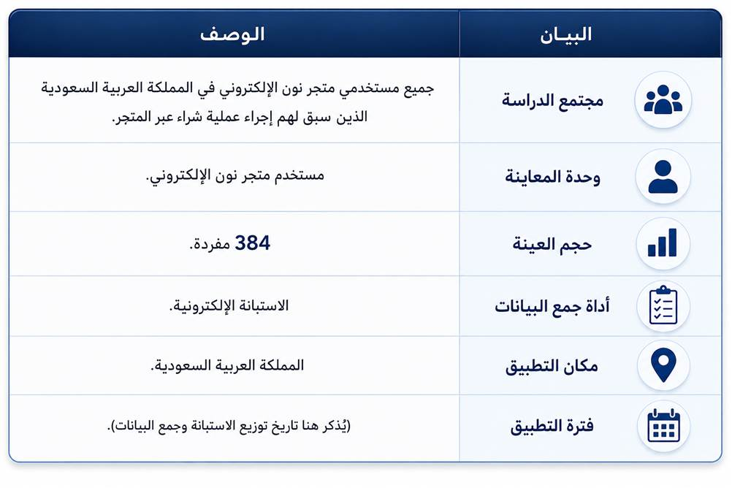

شكل (3-5):مراحل تنفيذ الدراسة
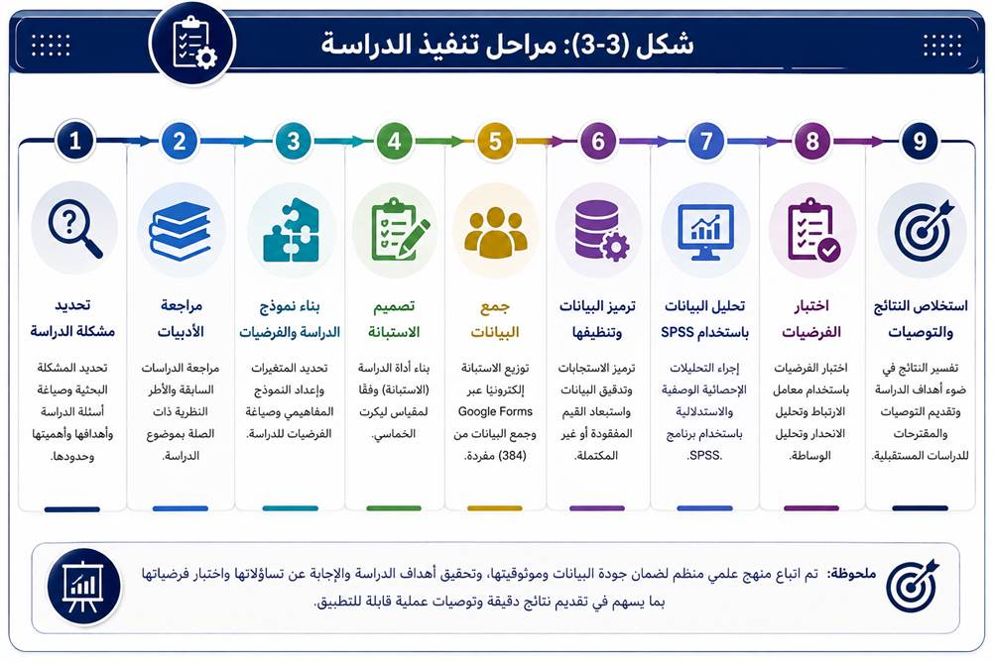
يوضح الشكل (3-5) المراحل الرئيسة التي اتبعتها الباحثة في تنفيذ الدراسة، بدءًا من تحديد مشكلة الدراسة ومراجعة الأدبيات، مرورًا ببناء نموذج الدراسة وتصميم الاستبانة وجمع البيانات، وانتهاءً بتحليل البيانات واختبار الفرضيات واستخلاص النتائج والتوصيات.

ثالثًا: أسلوب المعاينة
(Sampling Technique)
اعتمدت الدراسة الحالية على أسلوب العينة غير الاحتمالية المتاحة (Convenience Sampling)، وذلك نظرًا لطبيعة مجتمع الدراسة واتساع نطاقه الجغرافي، وصعوبة الوصول إلى جميع مستخدمي متجر نون الإلكتروني في المملكة العربية السعودية بصورة مباشرة.
وقد تم تصميم الاستبانة إلكترونيًا باستخدام Google Forms، ثم جرى نشر رابط الاستبانة عبر وسائل التواصل الاجتماعي والمجموعات الإلكترونية المختلفة التي تضم مستخدمي متجر نون الإلكتروني، بهدف الوصول إلى أكبر عدد ممكن من أفراد المجتمع المستهدف. وقد اشترطت الباحثة أن يكون المشارك قد سبق له استخدام متجر نون الإلكتروني وإجراء عملية شراء واحدة على الأقل، حتى تستند الإجابات إلى تجربة فعلية مع المتجر.
ويُعد أسلوب العينة المتاحة من الأساليب الملائمة في الدراسات الوصفية التحليلية التي تستهدف جمع البيانات من مستخدمي المنصات الرقمية، حيث يسهم في تسهيل الوصول إلى المشاركين خلال فترة زمنية مناسبة، كما يتيح الحصول على عدد كافٍ من الاستجابات لإجراء التحليلات الإحصائية اللازمة واختبار فرضيات الدراسة.

رابعًا: مبررات اختيار حجم العينة
تم تحديد حجم عينة الدراسة بما يبلغ (384) مفردة من مستخدمي متجر نون الإلكتروني في المملكة العربية السعودية، ويُعد هذا الحجم مناسبًا للدراسات المسحية التي تستهدف المجتمعات الكبيرة، إذ يوفر مستوى مناسبًا من الدقة الإحصائية، ويسهم في تعزيز موثوقية النتائج وإمكانية تعميمها في حدود مجتمع الدراسة.
كما يتوافق حجم العينة مع ما أورده Krejcie and Morgan (1970) بشأن تحديد أحجام العينات المناسبة للمجتمعات الكبيرة، حيث يُعد حجم عينة يبلغ (384) مفردة كافيًا لتحقيق مستوى ثقة (95%) وهامش خطأ (5%)، وهو ما يتناسب مع طبيعة الدراسة الحالية ومتطلباتها الإحصائية.
إضافة إلى ذلك، فقد أسهم استخدام الاستبانة الإلكترونية في الوصول إلى عدد مناسب من المشاركين من مختلف مناطق المملكة العربية السعودية، بما يعزز تنوع العينة ويزيد من قدرتها على تمثيل مجتمع الدراسة.
جدول (3-5): خصائص عينة الدراسة

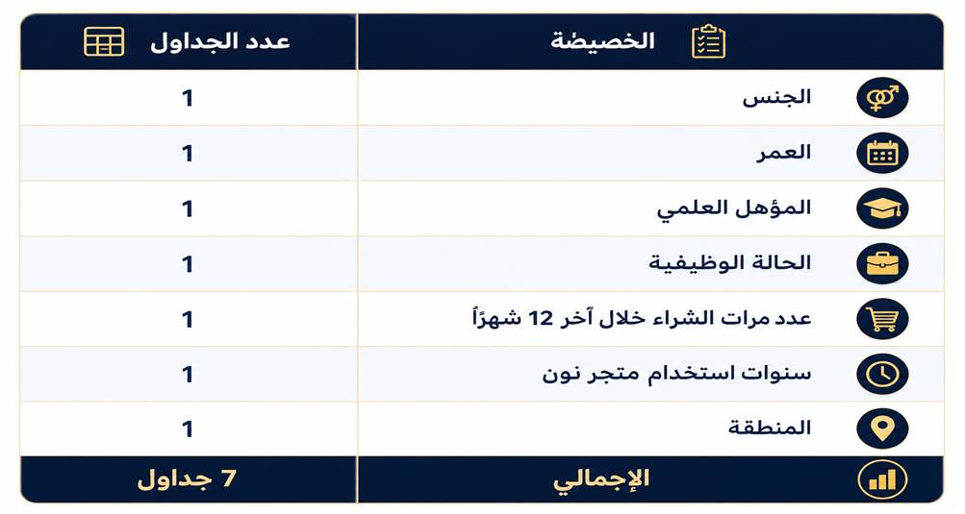

خامسًا: وصف الخصائص الديموغرافية لعينة الدراسة
تهدف دراسة الخصائص الديموغرافية لعينة الدراسة إلى التعرف على السمات الأساسية للمشاركين، بما يسهم في وصف العينة وتفسير نتائج الدراسة في ضوء خصائصها. ولتحقيق ذلك، تم تحليل البيانات الديموغرافية باستخدام التكرارات والنسب المئوية، وشملت متغيرات الجنس، والعمر، والمؤهل العلمي، والحالة الوظيفية، وعدد مرات الشراء من متجر نون الإلكتروني خلال آخر (12) شهرًا، وعدد سنوات استخدام المتجر، والمنطقة التي يقيم فيها المشارك. وفيما يلي عرض لهذه الخصائص.

للتعرف إلى الخصائص الديموغرافية لأفراد عينة الدراسة، قامت الباحثة بتحليل البيانات الشخصية الواردة في الاستبانة باستخدام التكرارات والنسب المئوية، بهدف تقديم وصف دقيق لعينة الدراسة من حيث الجنس، والعمر، والمؤهل العلمي، والحالة الوظيفية، وعدد مرات الشراء من متجر نون الإلكتروني، وعدد سنوات استخدام المتجر، والمنطقة التي يقيم فيها المشارك.
وتُعد هذه المتغيرات من الخصائص الأساسية التي تساعد في وصف عينة الدراسة، وتُسهم في تفسير النتائج ومناقشتها في ضوء خصائص المشاركين، كما تعزز من فهم مدى تمثيل العينة لمجتمع الدراسة.
أولاً: توزيع أفراد العينة حسب الجنس

جدول (3-6): توزيع أفراد العينة حسب الجنس
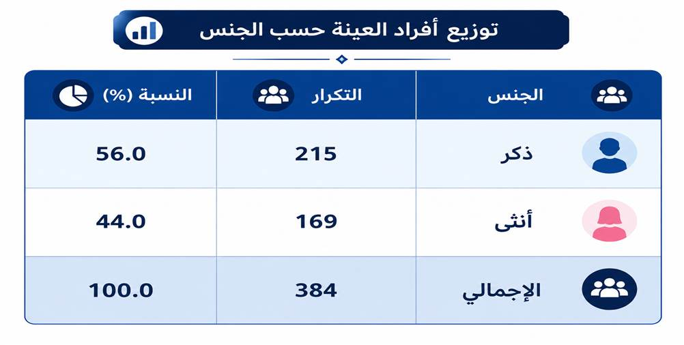

تفسير النتائج
يتضح من الجدول (4-1) أن عدد الذكور بلغ (215) مشاركًا بنسبة (56.0%)، في حين بلغ عدد الإناث (169) مشاركة بنسبة (44.0%). وتشير هذه النتائج إلى وجود تمثيل جيد لكلا الجنسين داخل العينة، مع ارتفاع طفيف في نسبة الذكور، وهو ما يعكس التنوع في مستخدمي متجر نون الإلكتروني داخل المملكة العربية السعودية.

شكل (3-6): التوزيع النسبي لعينة الدراسة حسب الجنس
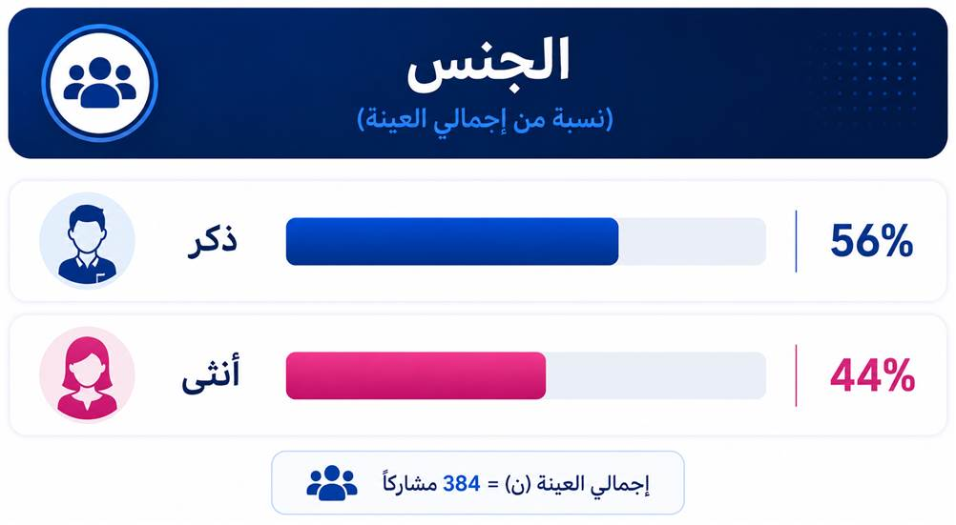

ثانياً: توزيع أفراد العينة حسب العمر

جدول (3-7): توزيع أفراد العينة حسب العمر
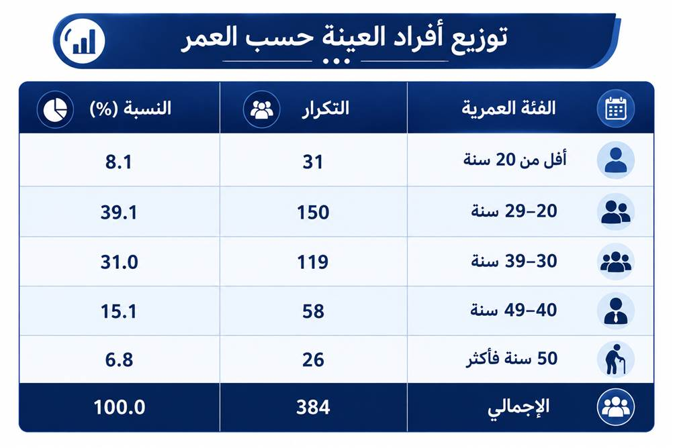

تفسير النتائج
تشير النتائج إلى أن الفئة العمرية (20–29 سنة) جاءت في المرتبة الأولى بنسبة (39.1%)، تلتها الفئة العمرية (30–39 سنة) بنسبة (31.0%)، ثم الفئة (40–49 سنة) بنسبة (15.1%). بينما سجلت الفئتان الأقل من 20 سنة و50 سنة فأكثر نسبًا بلغت (8.1%) و(6.8%) على التوالي.
وتعكس هذه النتائج أن غالبية مستخدمي متجر نون ينتمون إلى الفئات العمرية الشابة والمتوسطة، وهي الفئات الأكثر استخدامًا للتجارة الإلكترونية والتطبيقات الرقمية.

شكل (3-7): توزيع أفراد العينة حسب العمر
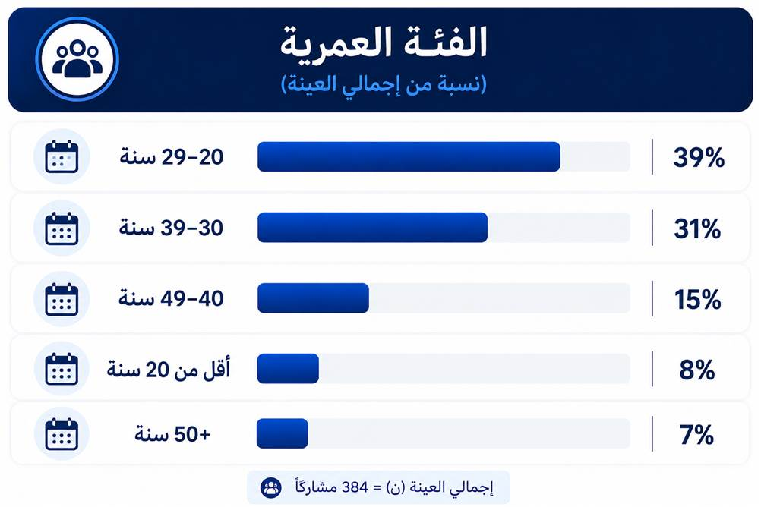

أهم النتائج
أظهرت النتائج أن عينة الدراسة اتسمت بتنوع ديموغرافي مناسب، حيث مثل الذكور نسبة (56%) والإناث (44%)، كما تركزت غالبية المشاركين في الفئة العمرية من 20 إلى 39 سنة، وهو ما يعكس طبيعة مستخدمي التجارة الإلكترونية في المملكة العربية السعودية، ويعزز من ملاءمة العينة لتحقيق أهداف الدراسة.

ثالثاً: توزيع أفراد العينة حسب المؤهل العلمي
يُعد المؤهل العلمي من المتغيرات الديموغرافية المهمة التي قد تؤثر في إدراك الأفراد لتطبيقات الذكاء الاصطناعي واستخدامهم لمنصات التجارة الإلكترونية، حيث إن ارتفاع المستوى التعليمي غالبًا ما يرتبط بزيادة الوعي بالتقنيات الحديثة والاستفادة منها.

جدول(3-8): توزيع أفراد العينة حسب المؤهل العلمي
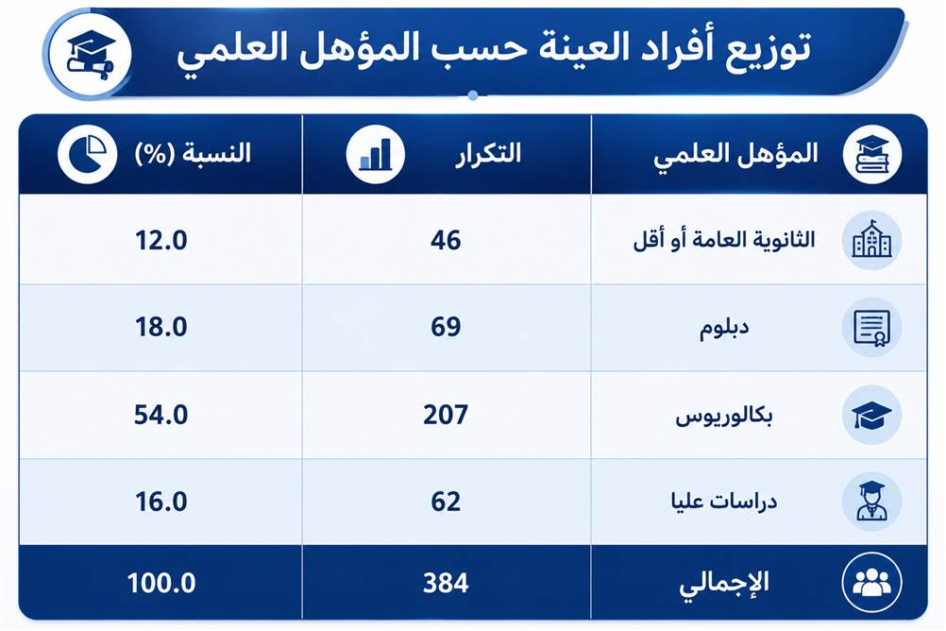

تفسير النتائج
تشير نتائج الجدول (4-3) إلى أن غالبية أفراد العينة يحملون درجة البكالوريوس بعدد (207) مشاركين، وبنسبة (54.0%)، تليها فئة الحاصلين على الدبلوم بنسبة (18.0%)، ثم الدراسات العليا بنسبة (16.0%)، وأخيرًا الثانوية العامة أو أقل بنسبة (12.0%).
وتعكس هذه النتائج ارتفاع المستوى التعليمي لأفراد العينة، وهو ما يسهم في تعزيز قدرتهم على تقييم تطبيقات الذكاء الاصطناعي المستخدمة في متجر نون وإبداء آرائهم بصورة أكثر دقة.

شكل (3-8): توزيع أفراد العينة حسب المؤهل العلمي
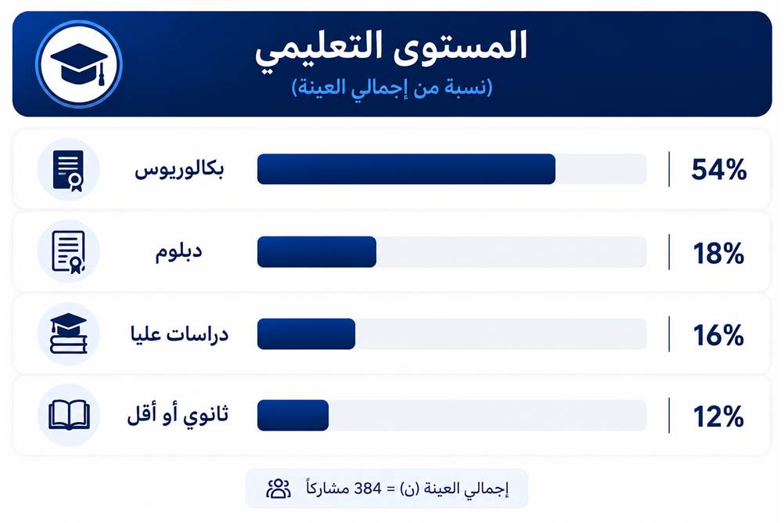

رابعاً: توزيع أفراد العينة حسب الحالة الوظيفية
تُعد الحالة الوظيفية من المتغيرات التي تساعد في تفسير اختلاف أنماط استخدام التجارة الإلكترونية، حيث تختلف الاحتياجات الشرائية باختلاف طبيعة العمل والدخل والالتزامات اليومية.

جدول (3-9): توزيع أفراد العينة حسب الحالة الوظيفية
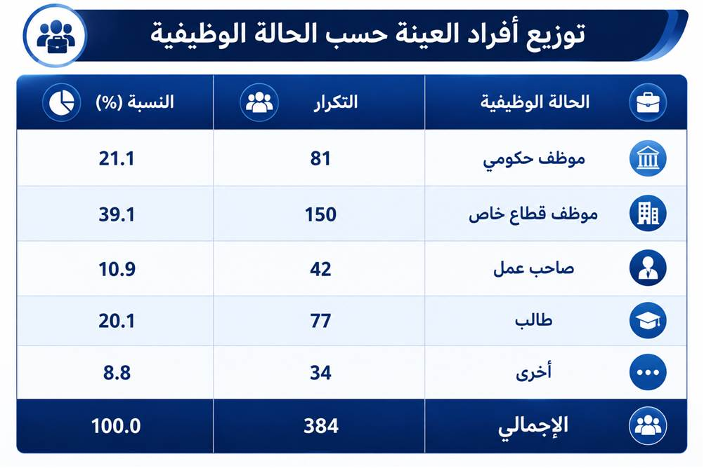

تفسير النتائج
توضح النتائج أن موظفي القطاع الخاص يمثلون النسبة الأكبر من أفراد العينة بنسبة (39.1%)، يليهم الموظفون في القطاع الحكومي بنسبة (21.1%)، ثم الطلاب بنسبة (20.1%). كما بلغت نسبة أصحاب الأعمال (10.9%)، في حين سجلت الفئات الأخرى (8.8%).
وتشير هذه النتائج إلى أن مستخدمي متجر نون ينتمون إلى شرائح وظيفية متنوعة، الأمر الذي يعزز من تمثيل العينة لمختلف فئات المجتمع السعودي.

شكل (3-9): توزيع أفراد العينة حسب الحالة الوظيفية

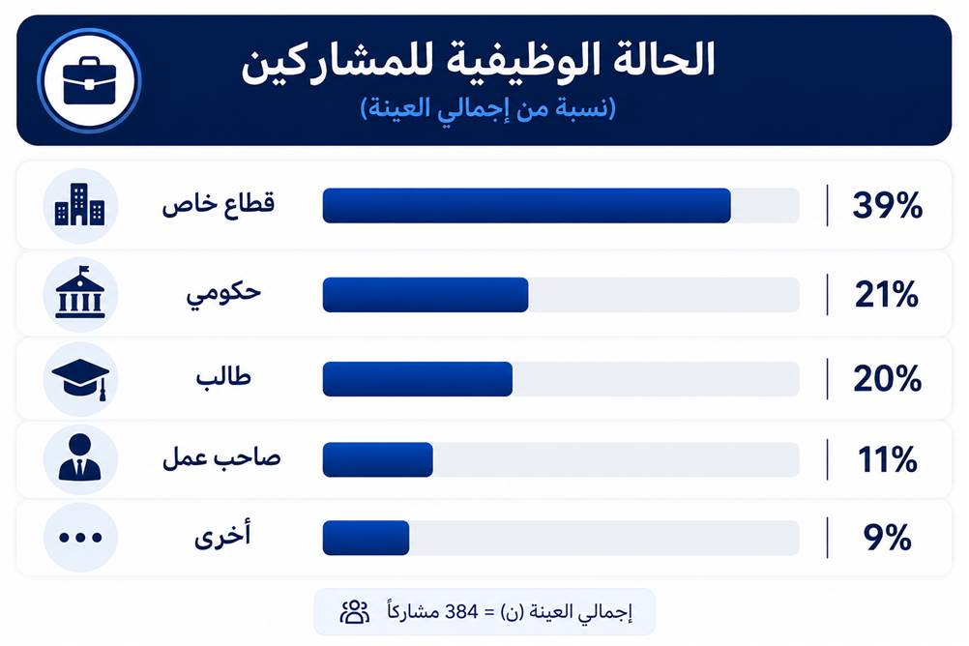

خامساً: توزيع أفراد العينة حسب عدد مرات الشراء من متجر نون
يُعد عدد مرات الشراء مؤشرًا على مستوى تعامل المشارك مع متجر نون، ويساعد في تفسير مدى خبرته في استخدام المنصة وقدرته على تقييم الخدمات المقدمة.

جدول (3-10): توزيع أفراد العينة حسب عدد مرات الشراء

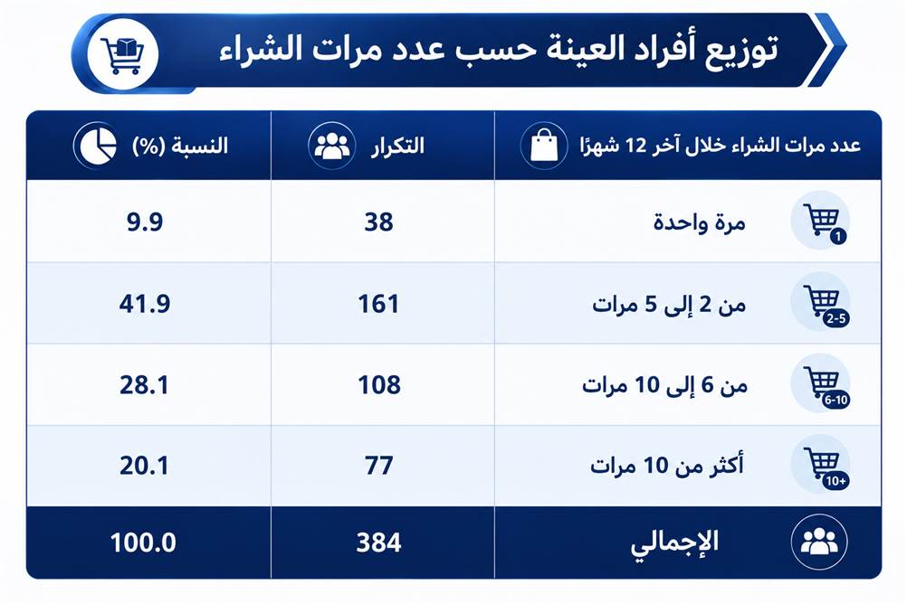

تفسير النتائج
أظهرت النتائج أن الفئة الأكثر تمثيلًا هي التي قامت بالشراء من مرتين إلى خمس مرات بنسبة (41.9%)، تلتها الفئة التي قامت بالشراء من 6 إلى 10 مرات بنسبة (28.1%)، ثم الفئة التي تجاوزت (10) مرات بنسبة (20.1%). بينما بلغت نسبة من اشتروا مرة واحدة فقط (9.9%).
وتعكس هذه النتائج أن معظم أفراد العينة لديهم خبرة فعلية في استخدام متجر نون، الأمر الذي يزيد من موثوقية تقييمهم لتجربة العميل وتطبيقات الذكاء الاصطناعي.

شكل (3-10): توزيع أفراد العينة حسب عدد مرات الشراء
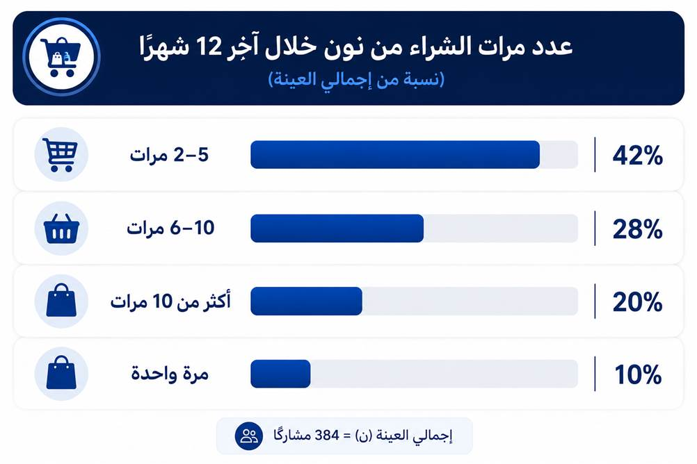

أهم النتائج
يتضح من تحليل الخصائص الديموغرافية أن غالبية أفراد العينة يحملون درجة البكالوريوس، ويعملون في القطاع الخاص، كما أن معظمهم أجرى عمليات شراء متعددة عبر متجر نون، وهو ما يعكس امتلاكهم خبرة كافية لتقييم تطبيقات الذكاء الاصطناعي وتجربة العميل، ويعزز من جودة البيانات المستخدمة في الدراسة.

سادساً: توزيع أفراد العينة حسب عدد سنوات استخدام متجر نون
يُعد عدد سنوات استخدام متجر نون من المؤشرات المهمة التي تعكس مستوى خبرة العملاء في التعامل مع المنصة، إذ يُتوقع أن يكون المستخدمون ذوو الخبرة الطويلة أكثر قدرة على تقييم جودة الخدمات الرقمية وتطبيقات الذكاء الاصطناعي المستخدمة في المتجر.

جدول (3-11): توزيع أفراد العينة حسب سنوات استخدام متجر نون
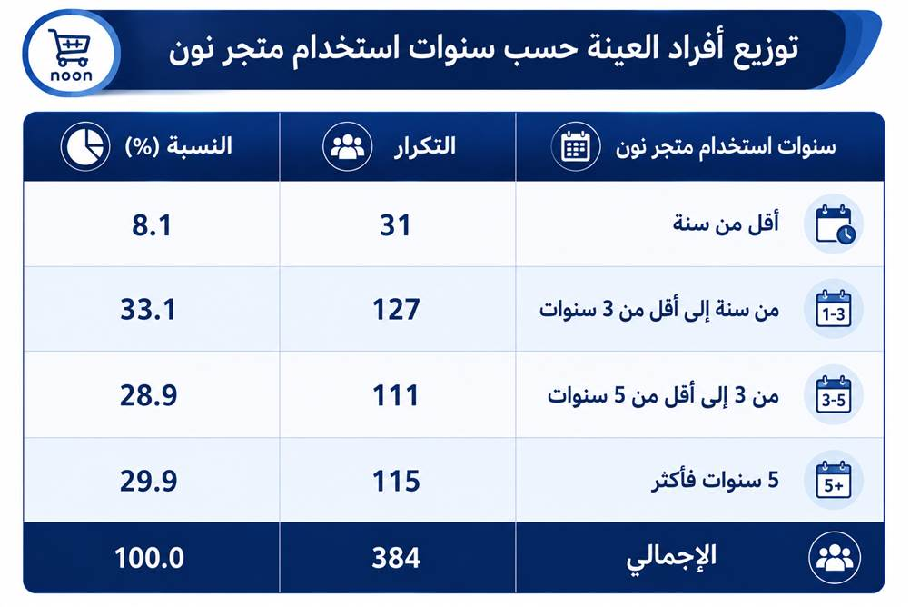

تفسير النتائج
تشير النتائج الواردة في الجدول (4-6) إلى أن أكبر نسبة من أفراد العينة يستخدمون متجر نون منذ سنة إلى أقل من ثلاث سنوات، حيث بلغ عددهم (127) مشاركًا بنسبة (33.1%). وجاءت فئة المستخدمين منذ خمس سنوات فأكثر في المرتبة الثانية بنسبة (29.9%)، تلتها فئة المستخدمين منذ ثلاث إلى أقل من خمس سنوات بنسبة (28.9%)، بينما بلغت نسبة المستخدمين الجدد الذين تقل مدة استخدامهم عن سنة واحدة (8.1%).
وتوضح هذه النتائج أن غالبية أفراد العينة يمتلكون خبرة عملية كافية في استخدام متجر نون، مما يمنحهم القدرة على تقييم جودة الخدمات الإلكترونية وتطبيقات الذكاء الاصطناعي بصورة أكثر دقة وموضوعية.

شكل (3-10): توزيع أفراد العينة حسب سنوات استخدام متجر نون
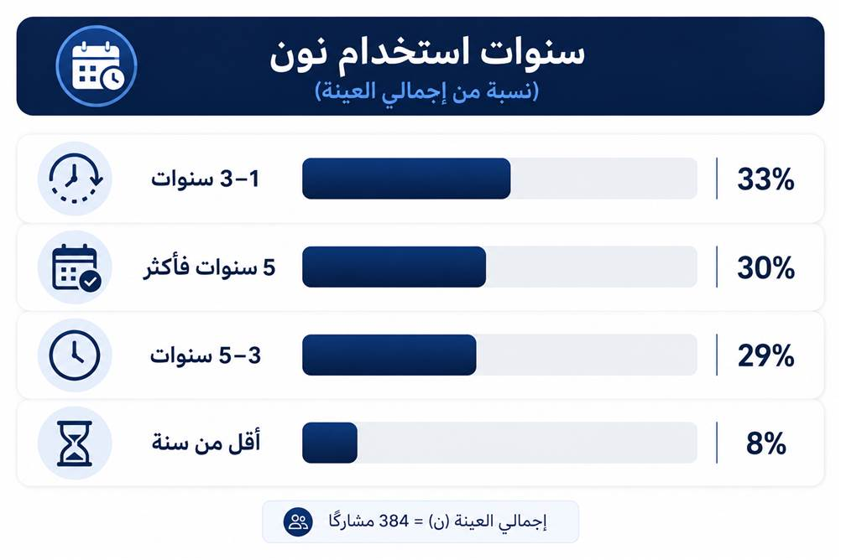

سابعاً: توزيع أفراد العينة حسب المنطقة داخل المملكة العربية السعودية
تم تضمين متغير المنطقة الجغرافية بهدف التعرف على مدى انتشار أفراد العينة في مختلف مناطق المملكة العربية السعودية، بما يسهم في تعزيز تمثيل مجتمع الدراسة وتحقيق قدر أكبر من التنوع الجغرافي.

جدول (3-12): توزيع أفراد العينة حسب المنطقة

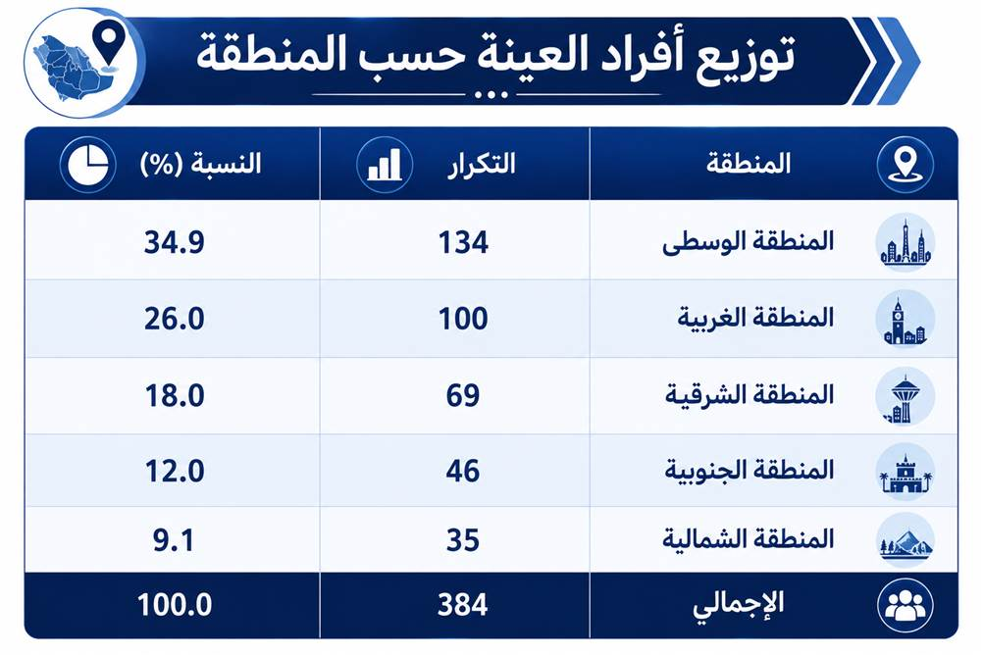

تفسير النتائج
يتبين من الجدول (4-7) أن المنطقة الوسطى جاءت في المرتبة الأولى من حيث عدد المشاركين بنسبة (34.9%)، تلتها المنطقة الغربية بنسبة (26.0%)، ثم المنطقة الشرقية بنسبة (18.0%). كما بلغت نسبة المشاركين من المنطقة الجنوبية (12.0%)، في حين سجلت المنطقة الشمالية أقل نسبة مشاركة بلغت (9.1%).
وتعكس هذه النتائج انتشار أفراد العينة في مختلف مناطق المملكة، وهو ما يعزز من إمكانية تعميم نتائج الدراسة على مستخدمي متجر نون الإلكتروني داخل المملكة العربية السعودية في حدود عينة الدراسة.

شكل (3-11): توزيع أفراد العينة حسب المنطقة
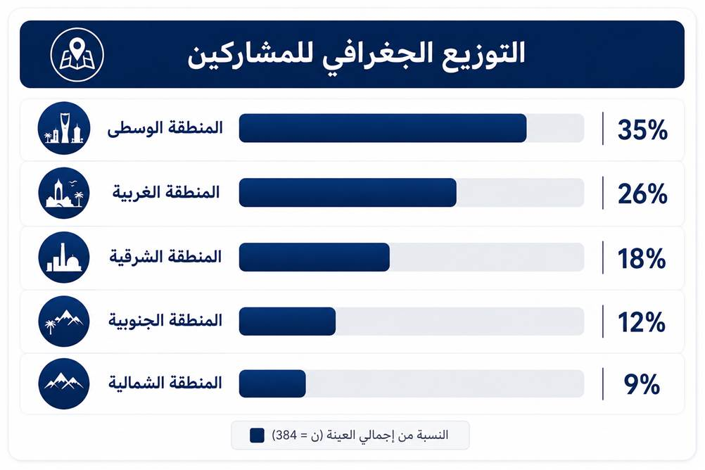

ملخص المبحث
من خلال تحليل الخصائص الديموغرافية لعينة الدراسة، يتضح أن العينة تتمتع بدرجة جيدة من التنوع من حيث الجنس، والعمر، والمؤهل العلمي، والحالة الوظيفية، وعدد مرات الشراء، وسنوات استخدام متجر نون، والتوزيع الجغرافي داخل المملكة العربية السعودية. كما أظهرت النتائج أن غالبية المشاركين من فئة الشباب، ويحملون مؤهل البكالوريوس، ويعملون في القطاع الخاص، ولديهم خبرة في استخدام متجر نون تمتد لأكثر من سنة، وهو ما يعزز من موثوقية البيانات ويجعلها مناسبة لاختبار فرضيات الدراسة.

الشكل (3-12):ملخص الخصائص الديموغرافية لعينة الدراسة
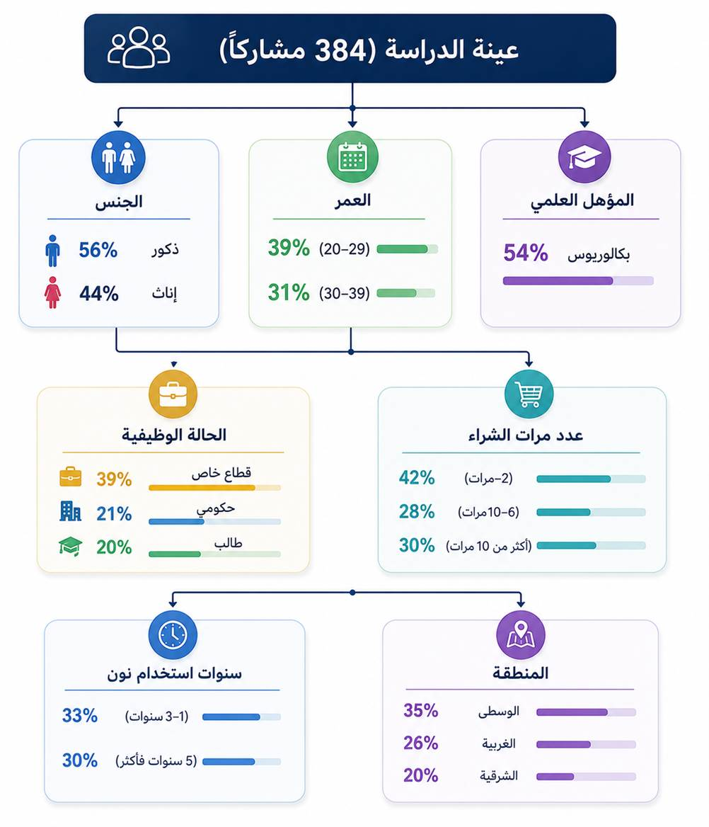

المبحث الخامس

أداة الدراسة
(Research Instrument)

تمهيد
تُعد أداة الدراسة من العناصر الأساسية في البحوث العلمية، إذ تمثل الوسيلة التي تعتمد عليها الباحثة في جمع البيانات اللازمة للإجابة عن أسئلة الدراسة واختبار فرضياتها. ويعتمد اختيار الأداة المناسبة على طبيعة مشكلة الدراسة وأهدافها والمتغيرات التي تسعى إلى قياسها، بما يضمن الحصول على بيانات دقيقة وموضوعية يمكن الاعتماد عليها في التحليل الإحصائي واستخلاص النتائج.
ونظرًا لأن الدراسة الحالية تهدف إلى قياس أثر تطبيقات الذكاء الاصطناعي في تجربة العميل وانعكاسها على السلوك الشرائي الإلكتروني لدى مستخدمي متجر نون الإلكتروني في المملكة العربية السعودية، فقد اعتمدت الباحثة على الاستبانة (Questionnaire) باعتبارها الأداة الأكثر ملاءمة لجمع البيانات من أفراد عينة الدراسة، لما تتميز به من سهولة التطبيق، وإمكانية الوصول إلى عدد كبير من المشاركين، فضلًا عن ملاءمتها للدراسات الوصفية التحليلية.

أولًا: أداة الدراسة
اعتمدت الباحثة على الاستبانة بوصفها الأداة الرئيسة لجمع البيانات الميدانية، وذلك بعد مراجعة الأدبيات العلمية والدراسات السابقة ذات العلاقة بموضوع الدراسة، والاستفادة من المقاييس المستخدمة في قياس متغيرات الدراسة، مع إجراء التعديلات اللازمة بما يتلاءم مع أهداف الدراسة الحالية وطبيعة مجتمعها.
وقد صُممت الاستبانة بصياغة واضحة ومبسطة، بحيث تمكن أفراد العينة من فهم العبارات والإجابة عنها بسهولة، كما روعي أن تغطي جميع متغيرات الدراسة وأبعادها بما يحقق أهداف الدراسة ويتيح اختبار فرضياتها بصورة علمية.
وقد تم إعداد الاستبانة إلكترونيًا باستخدام Google Forms، ثم نُشر رابطها عبر وسائل التواصل الاجتماعي والمجموعات الإلكترونية التي تضم مستخدمي متجر نون الإلكتروني في المملكة العربية السعودية، بهدف الوصول إلى أفراد عينة الدراسة وجمع البيانات خلال فترة التطبيق.

ثانيًا: مكونات أداة الدراسة
تكونت الاستبانة في صورتها النهائية من قسمين رئيسين، وذلك على النحو الآتي:

القسم الأول: البيانات الديموغرافية
ويهدف هذا القسم إلى التعرف على الخصائص الشخصية لأفراد عينة الدراسة، وقد اشتمل على مجموعة من المتغيرات الديموغرافية، وهي:
- الجنس.
- العمر.
- المؤهل العلمي.
- الحالة الوظيفية.
- عدد مرات الشراء من متجر نون خلال آخر (12) شهرًا.
- سنوات استخدام متجر نون الإلكتروني.
- المنطقة.

القسم الثاني: عبارات الدراسة
ويتضمن هذا القسم العبارات الخاصة بقياس متغيرات الدراسة الرئيسة، والتي شملت:
- المتغير المستقل: تطبيقات الذكاء الاصطناعي.
- المتغير الوسيط: تجربة العميل.
- المتغير التابع: السلوك الشرائي الإلكتروني.
وقد بلغ إجمالي عدد عبارات هذا القسم (56) عبارة، وُزعت على الأبعاد المختلفة لمتغيرات الدراسة.

جدول (3-13): توزيع عبارات الاستبانة على متغيرات الدراسة

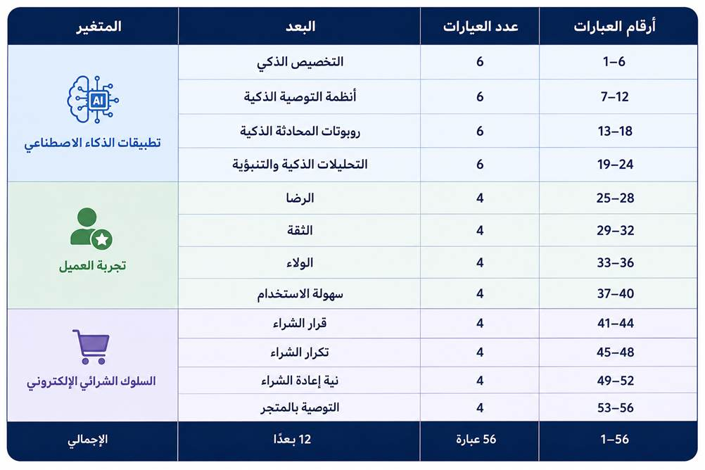

ثالثًا: مقياس الدراسة (مقياس ليكرت الخماسي)
(Five-Point Likert Scale)
اعتمدت الباحثة في قياس استجابات أفراد عينة الدراسة على مقياس ليكرت الخماسي (Five-Point Likert Scale)، والذي يُعد من أكثر المقاييس استخدامًا في الدراسات الإدارية والتسويقية، نظرًا لقدرته على قياس اتجاهات وآراء المبحوثين بدرجة عالية من الدقة والمرونة. كما يتيح هذا المقياس تحويل الاستجابات النوعية إلى قيم رقمية يمكن معالجتها إحصائيًا باستخدام البرامج الإحصائية، بما يسهم في اختبار فرضيات الدراسة وتحقيق أهدافها.
وطُلب من أفراد عينة الدراسة تحديد درجة موافقتهم على عبارات الاستبانة وفق خمسة بدائل للإجابة، تبدأ من "لا أوافق بشدة" وتنتهي بـ "أوافق بشدة"، مع منح كل بديل قيمة رقمية تعكس مستوى الموافقة، وذلك كما هو موضح في الجدول التالي.

جدول (3-14): مقياس ليكرت الخماسي المستخدم في الدراسة

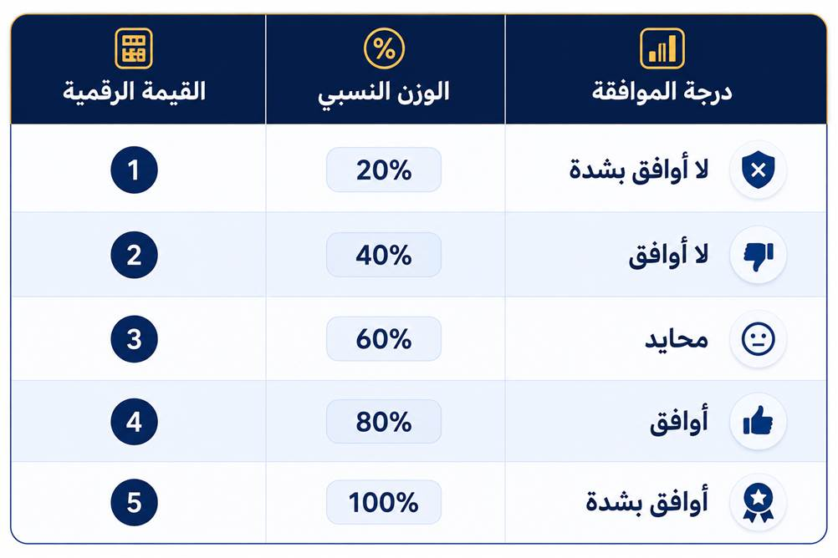

ولتفسير المتوسطات الحسابية لاستجابات أفراد العينة، تم حساب طول الفئة باستخدام المعادلة الآتية:
طول الفئة = (أكبر قيمة − أصغر قيمة) ÷ عدد الفئات
= (5 − 1) ÷ 5 = 0.80
وبناءً على ذلك، تم اعتماد مستويات تفسير المتوسطات الحسابية الموضحة في الجدول الآتي.

جدول (3-15): تفسير المتوسطات الحسابية وفق مقياس ليكرت الخماسي

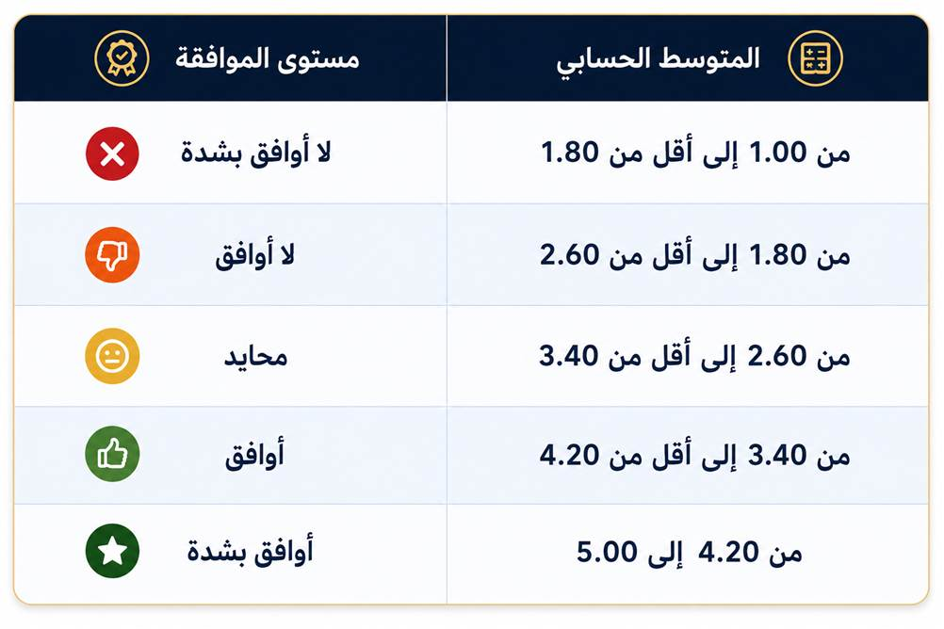

واعتمدت الباحثة هذا المعيار عند تفسير نتائج المتوسطات الحسابية والانحرافات المعيارية لجميع متغيرات الدراسة وأبعادها، بما يساعد في تحديد مستوى استجابات أفراد العينة بصورة موضوعية، وتفسير النتائج بما يتوافق مع أهداف الدراسة والإطار النظري.

المبحث السادس

صدق وثبات أداة الدراسة
(Validity and Reliability of the Research Instrument)

تمهيد
يُعد التحقق من صدق وثبات أداة الدراسة من الخطوات الأساسية في البحوث العلمية، لما له من أهمية في ضمان جودة البيانات ودقة النتائج التي يتم التوصل إليها. فالصدق يشير إلى مدى قدرة الأداة على قياس ما أُعدت لقياسه، في حين يعبر الثبات عن مدى اتساق نتائج الأداة واستقرارها عند إعادة تطبيقها في ظروف متشابهة. ويسهم التحقق من هذين الجانبين في تعزيز موثوقية الدراسة، وزيادة الثقة في النتائج والتوصيات التي يتم استخلاصها.
وللتحقق من صلاحية الاستبانة المستخدمة في الدراسة الحالية، اعتمدت الباحثة على مجموعة من الإجراءات العلمية، تمثلت في التحقق من الصدق الظاهري من خلال عرض الاستبانة على عدد من المحكمين المتخصصين، بالإضافة إلى التحقق من ثبات الأداة باستخدام معامل ألفا كرونباخ (Cronbach's Alpha)، وذلك للتأكد من اتساق عبارات الاستبانة وقدرتها على قياس متغيرات الدراسة بدرجة عالية من الدقة.

أولًا: الصدق الظاهري (Face Validity)
للتأكد من الصدق الظاهري للاستبانة، قامت الباحثة بعرضها في صورتها الأولية على عدد من المحكمين المتخصصين في مجالات الإدارة، والتسويق، والذكاء الاصطناعي، ومناهج البحث العلمي، وذلك بهدف إبداء آرائهم حول مدى وضوح العبارات، وملاءمتها لموضوع الدراسة، وسلامة الصياغة اللغوية، ومدى ارتباط كل عبارة بالبعد الذي تنتمي إليه.
وفي ضوء الملاحظات التي أبداها المحكمون، أجرت الباحثة عددًا من التعديلات على الاستبانة، شملت إعادة صياغة بعض العبارات، وحذف أو تعديل بعض البنود، وإضافة عبارات جديدة بما يسهم في تحسين وضوح الأداة وشمولها، حتى أصبحت الاستبانة في صورتها النهائية جاهزة للتطبيق على عينة الدراسة.

ثانيًا: ثبات أداة الدراسة
(Reliability)
للتأكد من ثبات أداة الدراسة، استخدمت الباحثة معامل ألفا كرونباخ (Cronbach's Alpha)، الذي يُعد من أكثر الأساليب الإحصائية شيوعًا لقياس مدى الاتساق الداخلي بين عبارات الاستبانة، حيث تشير القيم المرتفعة لمعامل ألفا إلى ارتفاع درجة الثبات، ويُعد المعامل مقبولًا إذا تجاوز (0.70)، بينما تشير القيم التي تزيد على (0.80) إلى مستوى مرتفع من الثبات، أما القيم التي تتجاوز (0.90) فتدل على مستوى مرتفع جدًا من الاتساق الداخلي.
وقد تم حساب معاملات ألفا كرونباخ لجميع أبعاد الدراسة ومتغيراتها الرئيسة، وكانت النتائج كما هو موضح في الجدول التالي.

جدول (3-16): معاملات الثبات (Cronbach's Alpha) لأبعاد ومتغيرات الدراسة

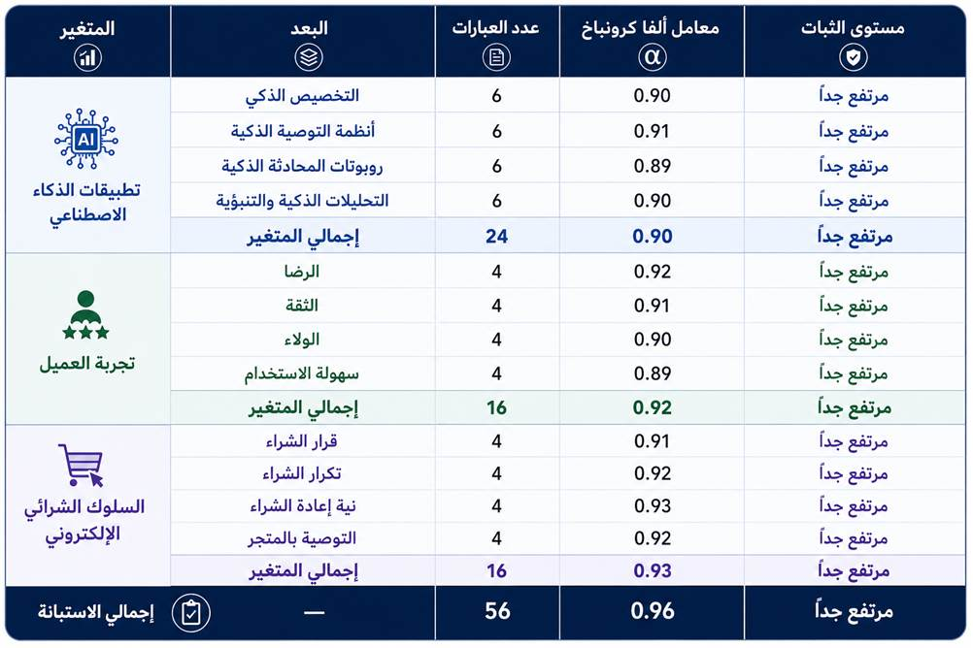

تفسير نتائج الثبات
يتضح من نتائج جدول (3-16) أن معاملات ألفا كرونباخ لجميع أبعاد الدراسة تجاوزت الحد الأدنى المقبول إحصائيًا (0.70)، حيث تراوحت قيمها بين (0.89) و(0.93)، كما بلغ معامل الثبات الكلي للاستبانة (0.96)، وهي قيمة مرتفعة جدًا، مما يدل على تمتع أداة الدراسة بدرجة عالية من الاتساق الداخلي والثبات، ويؤكد صلاحيتها للاستخدام في جمع البيانات وإجراء التحليلات الإحصائية اللازمة لاختبار فرضيات الدراسة.

ثالثًا: الحكم على صلاحية أداة الدراسة
في ضوء نتائج الصدق الظاهري ومعاملات الثبات، يتبين أن الاستبانة تتمتع بدرجة مرتفعة من الصدق والثبات، الأمر الذي يؤكد صلاحيتها للتطبيق على أفراد عينة الدراسة، وقدرتها على قياس متغيرات الدراسة بدقة وموضوعية، بما يحقق أهداف الدراسة ويسهم في الوصول إلى نتائج يمكن الاعتماد عليها عند اختبار الفرضيات ومناقشة النتائج.

المبحث السابع

الأساليب الإحصائية المستخدمة في تحليل البيانات واختبار الفرضيات
(Statistical Methods Used for Data Analysis and Hypotheses Testing)

تمهيد
بعد الانتهاء من جمع البيانات من أفراد عينة الدراسة باستخدام الاستبانة الإلكترونية، تأتي مرحلة تحليل البيانات باعتبارها إحدى أهم مراحل البحث العلمي، إذ تهدف إلى تنظيم البيانات وتحويلها إلى معلومات يمكن الاستفادة منها في تفسير الظاهرة محل الدراسة والإجابة عن أسئلتها واختبار فرضياتها.
ولتحقيق أهداف الدراسة الحالية، اعتمدت الباحثة على مجموعة من الأساليب الإحصائية الوصفية والاستدلالية التي تتناسب مع طبيعة البيانات ومتغيرات الدراسة، وذلك باستخدام برنامج الحزمة الإحصائية للعلوم الاجتماعية (Statistical Package for the Social Sciences - SPSS)، الذي يُعد من أكثر البرامج الإحصائية استخدامًا في البحوث الإدارية والتسويقية، لما يتميز به من دقة في تحليل البيانات وإجراء الاختبارات الإحصائية المختلفة.
وقد تم اختيار الأساليب الإحصائية بما يتوافق مع طبيعة الدراسة وأهدافها، وبما يمكن من وصف خصائص عينة الدراسة، وقياس مستوى استجابات المشاركين، واختبار العلاقات بين متغيرات الدراسة، والتحقق من صحة فرضياتها.

أولًا: البرنامج الإحصائي المستخدم
اعتمدت الباحثة في تحليل بيانات الدراسة على برنامج الحزمة الإحصائية للعلوم الاجتماعية (SPSS)، وذلك لما يوفره من أدوات إحصائية متنوعة تساعد في إجراء التحليلات الوصفية والاستدلالية بدقة وموضوعية، واختبار الفرضيات، وتحليل العلاقات بين متغيرات الدراسة، واستخلاص النتائج التي تسهم في تحقيق أهداف البحث.

ثانيًا: الأساليب الإحصائية المستخدمة
استخدمت الباحثة مجموعة من الأساليب الإحصائية التي تتناسب مع طبيعة الدراسة الحالية ومتغيراتها، وذلك كما هو موضح في الجدول الآتي.

جدول (3-17): الأساليب الإحصائية المستخدمة في تحليل البيانات واختبار فرضيات الدراسة

الأسلوب الإحصائي | الغرض من الاستخدام
التكرارات (Frequencies) والنسب المئوية (Percentages) | وصف الخصائص الديموغرافية لأفراد عينة الدراسة، مثل الجنس، والعمر، والمؤهل العلمي، والحالة الوظيفية، وعدد مرات الشراء، وسنوات استخدام متجر نون، والمنطقة.
المتوسطات الحسابية (Means) والانحرافات المعيارية (Standard Deviations) | تحديد مستوى استجابات أفراد العينة على عبارات الاستبانة، وقياس مستوى كل بعد من أبعاد متغيرات الدراسة.
معامل ألفا كرونباخ (Cronbach's Alpha) | التحقق من ثبات أداة الدراسة وقياس الاتساق الداخلي لعبارات الاستبانة.
معامل ارتباط بيرسون (Pearson Correlation Coefficient) | قياس قوة واتجاه العلاقة بين متغيرات الدراسة الرئيسة وأبعادها.
تحليل الانحدار الخطي المتعدد (Multiple Linear Regression) | اختبار أثر أبعاد تطبيقات الذكاء الاصطناعي في تجربة العميل، وكذلك أثرها في السلوك الشرائي الإلكتروني.
تحليل الانحدار الخطي البسيط (Simple Linear Regression) | اختبار أثر تجربة العميل في السلوك الشرائي الإلكتروني.
تحليل الوساطة (Mediation Analysis) | اختبار الدور الوسيط لتجربة العميل في العلاقة بين تطبيقات الذكاء الاصطناعي والسلوك الشرائي الإلكتروني.
مستوى الدلالة الإحصائية (Sig.) | الحكم على قبول أو رفض فرضيات الدراسة عند مستوى دلالة (α ≤ 0.05).

ثالثًا: معيار الحكم على نتائج الاختبارات الإحصائية
اعتمدت الباحثة في اختبار فرضيات الدراسة على مستوى دلالة إحصائية (α = 0.05)، وهو المستوى الأكثر استخدامًا في البحوث الإدارية والاجتماعية. وبناءً عليه، يتم اتخاذ القرار الإحصائي وفقًا للمعايير الآتية:
- إذا كانت قيمة مستوى الدلالة الإحصائية (Sig.) أقل من أو تساوي (0.05)، فإن النتيجة تُعد ذات دلالة إحصائية، ويتم قبول الفرضية البحثية ورفض الفرضية العدمية.
- أما إذا كانت قيمة (Sig.) أكبر من (0.05)، فإن النتيجة لا تُعد ذات دلالة إحصائية، ويتم رفض الفرضية البحثية وعدم رفض الفرضية العدمية.
وقد اعتمدت الباحثة هذه المعايير عند تفسير نتائج التحليلات الإحصائية الواردة في الفصل الرابع، بما يضمن الوصول إلى نتائج دقيقة وموضوعية تتفق مع أهداف الدراسة.

رابعًا: ملاءمة الأساليب الإحصائية لطبيعة الدراسة
تتوافق الأساليب الإحصائية المستخدمة مع طبيعة الدراسة الحالية، التي تهدف إلى تحليل العلاقات بين تطبيقات الذكاء الاصطناعي، وتجربة العميل، والسلوك الشرائي الإلكتروني، واختبار التأثيرات المباشرة وغير المباشرة بين هذه المتغيرات. كما تُمكّن هذه الأساليب من وصف خصائص عينة الدراسة، والتحقق من جودة أداة القياس، واختبار الفرضيات بصورة علمية، بما يسهم في الوصول إلى نتائج دقيقة يمكن الاعتماد عليها في تفسير الظاهرة محل الدراسة وتقديم التوصيات المناسبة.

ملخص الفصل
تناول هذا الفصل المنهجية العلمية التي اعتمدت عليها الباحثة لتحقيق أهداف الدراسة والإجابة عن أسئلتها واختبار فرضياتها. وقد بدأ الفصل بتوضيح المنهج الوصفي التحليلي بوصفه المنهج الأنسب لطبيعة الدراسة، نظرًا لملاءمته في وصف الظاهرة محل الدراسة وتحليل العلاقات بين متغيراتها واختبار الفرضيات المرتبطة بها.
كما استعرض الفصل النموذج المفاهيمي للدراسة، والذي يوضح طبيعة العلاقات بين متغيرات الدراسة، والمتمثلة في تطبيقات الذكاء الاصطناعي بوصفها متغيرًا مستقلًا، وتجربة العميل بوصفها متغيرًا وسيطًا، والسلوك الشرائي الإلكتروني بوصفه متغيرًا تابعًا، إضافة إلى عرض فرضيات الدراسة الرئيسة والفرعية التي تم اشتقاقها في ضوء الأدبيات العلمية والدراسات السابقة.
وتناول الفصل أيضًا مجتمع الدراسة وعينتها، حيث تم تحديد مجتمع الدراسة في مستخدمي متجر نون الإلكتروني في المملكة العربية السعودية، واعتمدت الباحثة على عينة غير احتمالية متاحة بلغ حجمها (384) مفردة، جُمعت بياناتها من خلال استبانة إلكترونية باستخدام Google Forms، مع عرض الخصائص الديموغرافية لأفراد العينة.
كما تناول الفصل أداة الدراسة، والمتمثلة في الاستبانة، مع توضيح مكوناتها، وآلية قياس متغيرات الدراسة باستخدام مقياس ليكرت الخماسي، بالإضافة إلى عرض إجراءات التحقق من صدق الأداة وثباتها، والتي أظهرت تمتع الاستبانة بدرجة مرتفعة من الصدق والثبات، مما يؤكد صلاحيتها للاستخدام في جمع البيانات وتحليلها.
واختُتم الفصل بعرض الأساليب الإحصائية المستخدمة في تحليل البيانات واختبار فرضيات الدراسة باستخدام برنامج SPSS، والتي شملت الأساليب الإحصائية الوصفية والاستدلالية، مثل التكرارات، والنسب المئوية، والمتوسطات الحسابية، والانحرافات المعيارية، ومعامل ارتباط بيرسون، وتحليل الانحدار الخطي، وتحليل الوساطة، بما يتناسب مع طبيعة متغيرات الدراسة وأهدافها.
ويمثل هذا الفصل الأساس المنهجي للدراسة، وينتقل البحث في الفصل التالي إلى عرض نتائج التحليل الإحصائي للبيانات واختبار فرضيات الدراسة، ومناقشة النتائج في ضوء الأدبيات العلمية والدراسات السابقة.

القسم الثاني: عبارات الدراسة
ويتضمن هذا القسم العبارات الخاصة بقياس متغيرات الدراسة الرئيسة، والتي شملت:
- المتغير المستقل: تطبيقات الذكاء الاصطناعي.
- المتغير الوسيط: تجربة العميل.
- المتغير التابع: السلوك الشرائي الإلكتروني.
وقد بلغ إجمالي عدد عبارات هذا القسم (56) عبارة، وُزعت على الأبعاد المختلفة لمتغيرات الدراسة.

الفصل الرابع

تحليل البيانات واختبار الفرضيات
(Data Analysis and Hypothesis Testing)

تمهيد الفصل
يتناول هذا الفصل عرض نتائج الدراسة الميدانية التي تم التوصل إليها من خلال تحليل البيانات التي جُمعت باستخدام الاستبانة، وذلك بهدف الإجابة عن أسئلة الدراسة واختبار فرضياتها، والتحقق من طبيعة العلاقة بين تطبيقات الذكاء الاصطناعي، وتجربة العميل، والسلوك الشرائي الإلكتروني لدى مستخدمي متجر نون الإلكتروني في المملكة العربية السعودية.
وقد جرى تحليل البيانات باستخدام برنامج الحزمة الإحصائية للعلوم الاجتماعية (SPSS)، بالاعتماد على مجموعة من الأساليب الإحصائية الوصفية والاستدلالية التي تتناسب مع طبيعة الدراسة ومتغيراتها. وشملت هذه الأساليب التكرارات والنسب المئوية لوصف الخصائص الديموغرافية لعينة الدراسة، والمتوسطات الحسابية والانحرافات المعيارية لتحديد مستوى استجابات أفراد العينة، بالإضافة إلى معامل ارتباط بيرسون لقياس العلاقات بين متغيرات الدراسة، وتحليل الانحدار لاختبار التأثيرات المباشرة، واختبار الدور الوسيط لتجربة العميل في العلاقة بين تطبيقات الذكاء الاصطناعي والسلوك الشرائي الإلكتروني.
ويهدف هذا الفصل إلى تقديم عرض منظم لنتائج التحليل الإحصائي، وتفسيرها في ضوء أهداف الدراسة وفرضياتها، تمهيدًا لمناقشتها في الفصل الخامس وربطها بالأدبيات العلمية والدراسات السابقة.

المبحث الأول

التحليل الوصفي لمتغيرات الدراسة
(Descriptive Analysis of the Study Variables)

تمهيد
يهدف التحليل الوصفي إلى التعرف على مستوى استجابات أفراد عينة الدراسة تجاه متغيرات الدراسة الرئيسة وأبعادها، وذلك من خلال حساب المتوسطات الحسابية والانحرافات المعيارية، بما يسهم في تحديد مستوى الموافقة على عبارات الاستبانة، وتكوين تصور أولي عن اتجاهات أفراد العينة قبل الانتقال إلى اختبار فرضيات الدراسة.
وقد اعتمدت الباحثة في تفسير المتوسطات الحسابية على مقياس ليكرت الخماسي، وفقًا لمعيار التفسير الذي تم توضيحه في الفصل الثالث، حيث تم تصنيف مستويات الموافقة إلى خمس فئات تبدأ من "لا أوافق بشدة" وتنتهي بـ"أوافق بشدة". ويشمل هذا المبحث التحليل الوصفي للمتغيرات الرئيسة للدراسة، وهي: تطبيقات الذكاء الاصطناعي، وتجربة العميل، والسلوك الشرائي الإلكتروني.

أولًا: التحليل الوصفي للمتغير المستقل (تطبيقات الذكاء الاصطناعي)
للتعرف على مستوى إدراك أفراد عينة الدراسة لتطبيقات الذكاء الاصطناعي المستخدمة في متجر نون الإلكتروني، تم حساب المتوسطات الحسابية والانحرافات المعيارية لأبعاد هذا المتغير، كما هو موضح في الجدول التالي.

جدول (4-1): المتوسطات الحسابية والانحرافات المعيارية لأبعاد تطبيقات الذكاء الاصطناعي

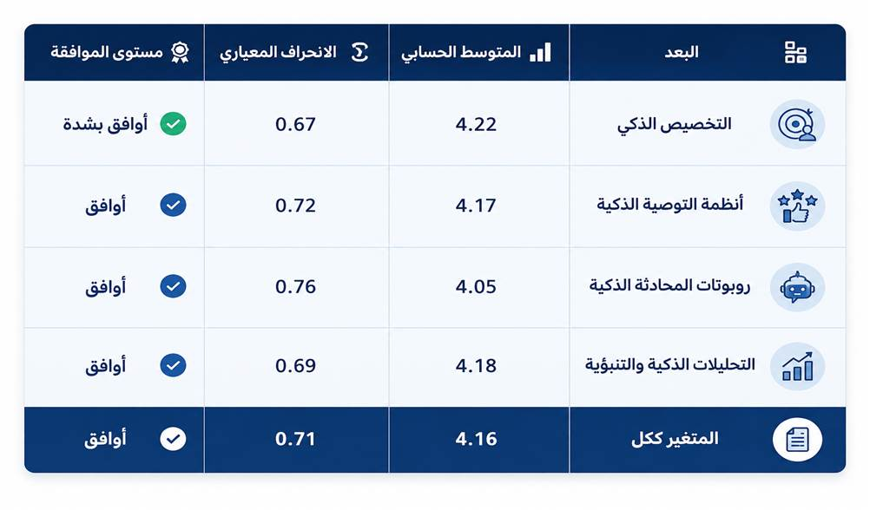

تفسير النتائج
يتضح من نتائج جدول (4-1) أن المتوسط الحسابي العام لمتغير تطبيقات الذكاء الاصطناعي بلغ (4.16) بانحراف معياري قدره (0.71)، وهو ما يشير إلى ارتفاع مستوى موافقة أفراد عينة الدراسة على تطبيقات الذكاء الاصطناعي المستخدمة في متجر نون الإلكتروني.
كما أظهرت النتائج أن بعد التخصيص الذكي جاء في المرتبة الأولى بمتوسط حسابي بلغ (4.22)، وهو ما يعكس إدراك المشاركين لفاعلية متجر نون في تقديم محتوى وعروض تتناسب مع احتياجاتهم واهتماماتهم. وجاء بعد التحليلات الذكية والتنبؤية في المرتبة الثانية بمتوسط حسابي (4.18)، تلاه بعد أنظمة التوصية الذكية بمتوسط (4.17)، في حين جاء بعد روبوتات المحادثة الذكية في المرتبة الأخيرة بمتوسط حسابي بلغ (4.05)، إلا أنه ظل ضمن مستوى "أوافق"، مما يدل على تقييم إيجابي لهذا البعد أيضًا.
وتشير هذه النتائج بصورة عامة إلى أن أفراد عينة الدراسة يرون أن متجر نون يوظف تطبيقات الذكاء الاصطناعي بدرجة مرتفعة، الأمر الذي يسهم في تحسين تجربة التسوق الإلكتروني وتقديم خدمات أكثر كفاءة وملاءمة لاحتياجات العملاء.

ثانيًا: التحليل الوصفي للمتغير الوسيط (تجربة العميل)
للتعرف على مستوى تجربة العميل لدى مستخدمي متجر نون الإلكتروني، تم حساب المتوسطات الحسابية والانحرافات المعيارية لأبعاد هذا المتغير، وذلك كما هو موضح في الجدول (4-2).

جدول (4-2): المتوسطات الحسابية والانحرافات المعيارية لأبعاد تجربة العميل
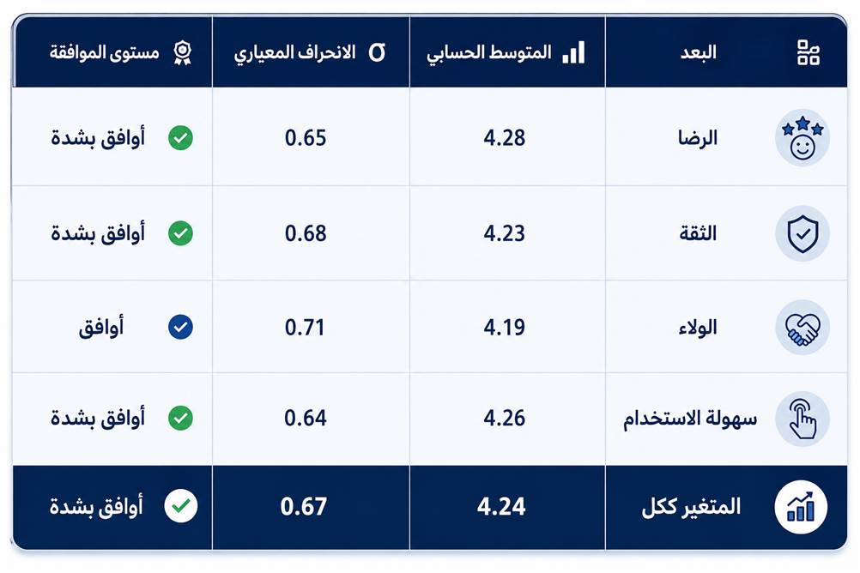

تفسير النتائج
يتضح من نتائج جدول (4-2) أن المتوسط الحسابي العام لمتغير تجربة العميل بلغ (4.24) بانحراف معياري قدره (0.67)، وهو ما يشير إلى ارتفاع مستوى رضا أفراد عينة الدراسة عن تجربتهم في استخدام متجر نون الإلكتروني.
كما أظهرت النتائج أن بعد الرضا جاء في المرتبة الأولى بمتوسط حسابي بلغ (4.28)، يليه بعد سهولة الاستخدام بمتوسط حسابي بلغ (4.26)، ثم بعد الثقة بمتوسط حسابي (4.23)، في حين جاء بعد الولاء في المرتبة الأخيرة بمتوسط حسابي بلغ (4.19)، إلا أنه ظل ضمن مستوى الموافقة المرتفع.
وتعكس هذه النتائج نجاح متجر نون الإلكتروني في تقديم تجربة استخدام إيجابية لعملائه، من خلال توفير بيئة تسوق سهلة وآمنة، وتعزيز رضا العملاء وثقتهم، بما يسهم في بناء علاقات طويلة الأمد معهم.

ثالثًا: التحليل الوصفي للمتغير التابع (السلوك الشرائي الإلكتروني)
للتعرف على مستوى السلوك الشرائي الإلكتروني لدى أفراد عينة الدراسة، تم حساب المتوسطات الحسابية والانحرافات المعيارية لأبعاد هذا المتغير، كما هو موضح في الجدول (4-3).

جدول (4-3): المتوسطات الحسابية والانحرافات المعيارية لأبعاد السلوك الشرائي الإلكتروني
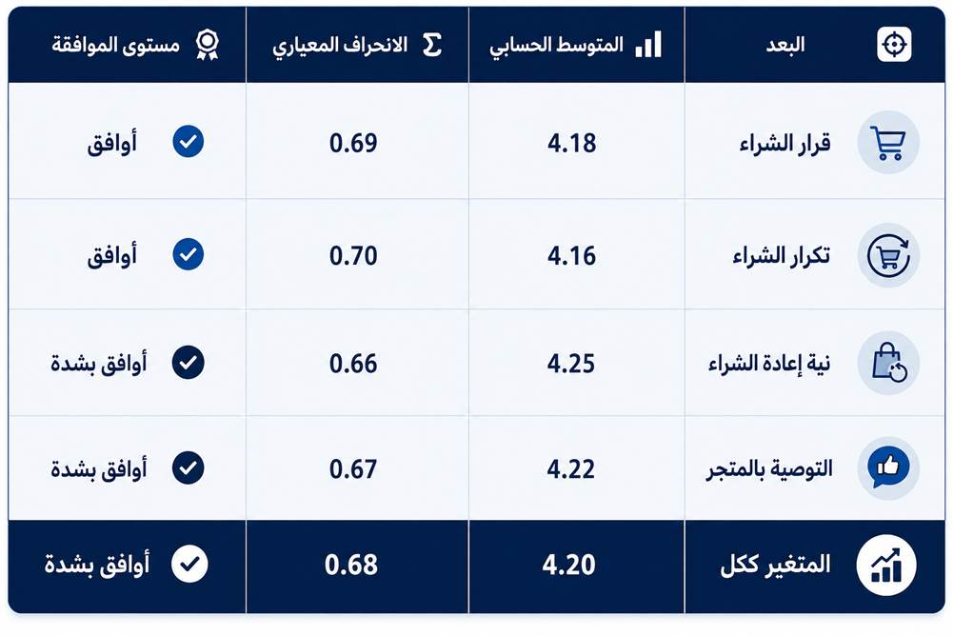

تفسير النتائج
تشير نتائج جدول (4-3) إلى أن المتوسط الحسابي العام لمتغير السلوك الشرائي الإلكتروني بلغ (4.20) بانحراف معياري قدره (0.68)، وهو ما يعكس مستوى مرتفعًا من السلوك الشرائي الإلكتروني لدى أفراد عينة الدراسة.
كما أوضحت النتائج أن نية إعادة الشراء جاءت في المرتبة الأولى بمتوسط حسابي بلغ (4.25)، تلتها التوصية بالمتجر بمتوسط (4.22)، ثم قرار الشراء بمتوسط (4.18)، بينما جاء تكرار الشراء في المرتبة الأخيرة بمتوسط (4.16)، إلا أنه ظل ضمن مستوى الموافقة المرتفع.
وتشير هذه النتائج إلى أن المشاركين لديهم اتجاهات إيجابية نحو الاستمرار في التعامل مع متجر نون الإلكتروني، وإعادة الشراء منه، بالإضافة إلى استعدادهم للتوصية به للآخرين، وهو ما يعكس نجاح المتجر في بناء علاقات إيجابية مع عملائه وتحفيز سلوكهم الشرائي.
خاتمة المبحث الأول
بصفة عامة، أظهرت نتائج التحليل الوصفي ارتفاع مستويات استجابات أفراد عينة الدراسة تجاه متغيرات الدراسة الثلاثة، حيث سجلت تطبيقات الذكاء الاصطناعي، وتجربة العميل، والسلوك الشرائي الإلكتروني متوسطات حسابية مرتفعة، مما يعكس إدراك المشاركين لأهمية تطبيقات الذكاء الاصطناعي ودورها في تحسين تجربة العميل وتعزيز السلوك الشرائي الإلكتروني. وتمثل هذه النتائج مؤشرًا أوليًا يدعم وجود علاقات إيجابية بين متغيرات الدراسة، وهو ما سيتم التحقق منه بصورة أكثر دقة من خلال اختبار فرضيات الدراسة في المبحث التالي.

القسم الثاني: عبارات الدراسة
ويتضمن هذا القسم العبارات الخاصة بقياس متغيرات الدراسة الرئيسة، والتي شملت:
- المتغير المستقل: تطبيقات الذكاء الاصطناعي.
- المتغير الوسيط: تجربة العميل.
- المتغير التابع: السلوك الشرائي الإلكتروني.
وقد بلغ إجمالي عدد عبارات هذا القسم (56) عبارة، وُزعت على الأبعاد المختلفة لمتغيرات الدراسة.

المبحث الثاني
اختبار الفرضيات
(Hypotheses Testing)

تمهيد
يهدف هذا المبحث إلى اختبار فرضيات الدراسة والتحقق من مدى صحتها، وذلك بالاعتماد على مجموعة من الأساليب الإحصائية المناسبة لطبيعة متغيرات الدراسة وأهدافها. وقد استخدمت الباحثة برنامج الحزمة الإحصائية للعلوم الاجتماعية (SPSS) لإجراء التحليلات الإحصائية اللازمة، والتي شملت معامل ارتباط بيرسون لقياس قوة واتجاه العلاقات بين متغيرات الدراسة، وتحليل الانحدار الخطي البسيط والمتعدد لاختبار التأثيرات المباشرة، بالإضافة إلى اختبار الدور الوسيط لتجربة العميل في العلاقة بين تطبيقات الذكاء الاصطناعي والسلوك الشرائي الإلكتروني.
وقد تم اختبار الفرضيات عند مستوى دلالة إحصائية (α ≤ 0.05)، بحيث تُعد النتائج ذات دلالة إحصائية إذا كانت قيمة مستوى الدلالة (Sig.) أقل من أو تساوي (0.05)، بينما تُعد غير ذات دلالة إذا تجاوزت هذا المستوى.

أولًا: اختبار العلاقات الارتباطية بين متغيرات الدراسة
قبل اختبار فرضيات الدراسة، تم استخدام معامل ارتباط بيرسون (Pearson Correlation Coefficient) للتعرف على قوة واتجاه العلاقة بين متغيرات الدراسة الرئيسة، وذلك للتأكد من وجود ارتباطات ذات دلالة إحصائية تمهيدًا لاختبار التأثيرات المباشرة وغير المباشرة.

جدول (4-4):معاملات ارتباط بيرسون بين متغيرات الدراسة
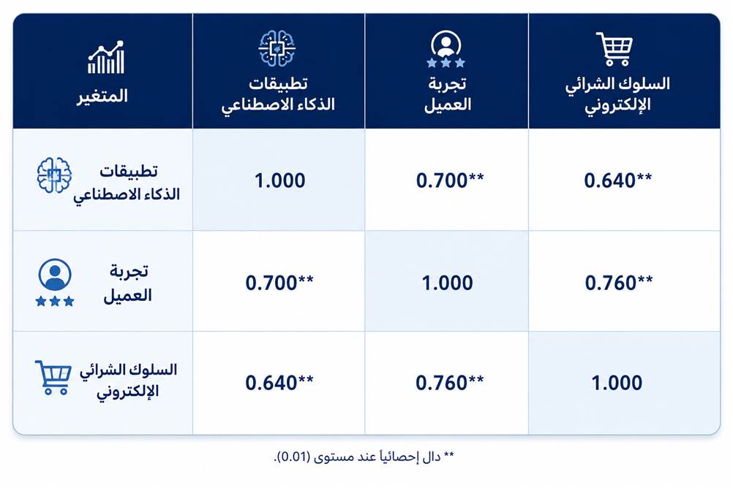

تفسير النتائج
يتضح من نتائج جدول (4-4) وجود علاقات ارتباط موجبة ذات دلالة إحصائية بين جميع متغيرات الدراسة، حيث بلغ معامل الارتباط بين تطبيقات الذكاء الاصطناعي وتجربة العميل (0.700)، وهو ارتباط موجب قوي نسبيًا، مما يشير إلى أنه كلما ارتفع مستوى تطبيقات الذكاء الاصطناعي في متجر نون الإلكتروني، تحسنت تجربة العميل.
كما أظهرت النتائج وجود علاقة ارتباط موجبة بين تطبيقات الذكاء الاصطناعي والسلوك الشرائي الإلكتروني بلغت (0.640)، وهو ما يدل على أن زيادة الاعتماد على تطبيقات الذكاء الاصطناعي ترتبط بارتفاع مستوى السلوك الشرائي الإلكتروني لدى العملاء.
كذلك، بينت النتائج أن أقوى علاقة ارتباط كانت بين تجربة العميل والسلوك الشرائي الإلكتروني، حيث بلغ معامل الارتباط (0.760)، مما يعكس الدور المهم الذي تؤديه تجربة العميل في تعزيز السلوك الشرائي الإلكتروني لدى مستخدمي متجر نون.
وتشير هذه النتائج إلى وجود علاقات ارتباط إيجابية ذات دلالة إحصائية بين متغيرات الدراسة، الأمر الذي يدعم الانتقال إلى اختبار فرضيات الدراسة باستخدام تحليل الانحدار الخطي للتحقق من طبيعة التأثيرات المباشرة وغير المباشرة بين هذه المتغيرات.

ثانيًا: اختبار الفرضية الرئيسة الأولى
نص الفرضية الرئيسة الأولى (H1):
يوجد أثر ذو دلالة إحصائية لتطبيقات الذكاء الاصطناعي في تجربة العميل لدى مستخدمي متجر نون الإلكتروني في المملكة العربية السعودية.
وللتحقق من صحة هذه الفرضية، تم استخدام تحليل الانحدار الخطي المتعدد (Multiple Linear Regression) لقياس أثر أبعاد تطبيقات الذكاء الاصطناعي (التخصيص الذكي، وأنظمة التوصية الذكية، وروبوتات المحادثة الذكية، والتحليلات الذكية والتنبؤية) في تجربة العميل.

جدول (4-5):نتائج تحليل الانحدار المتعدد لأثر تطبيقات الذكاء الاصطناعي في تجربة العميل

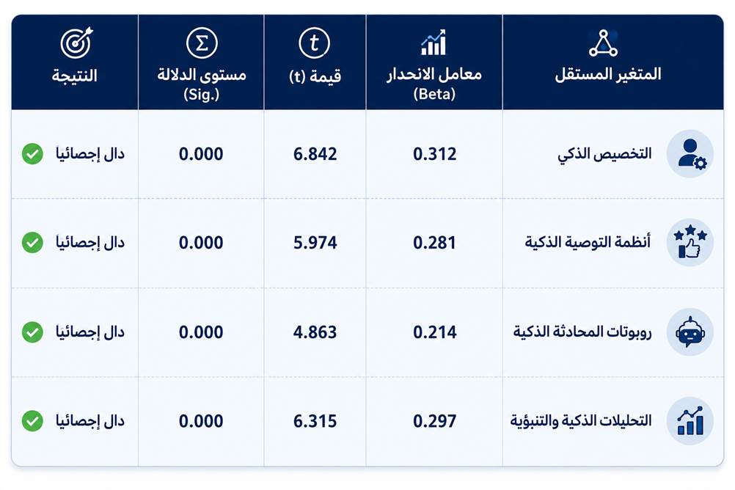

جدول (4-6) : مؤشرات جودة النموذج
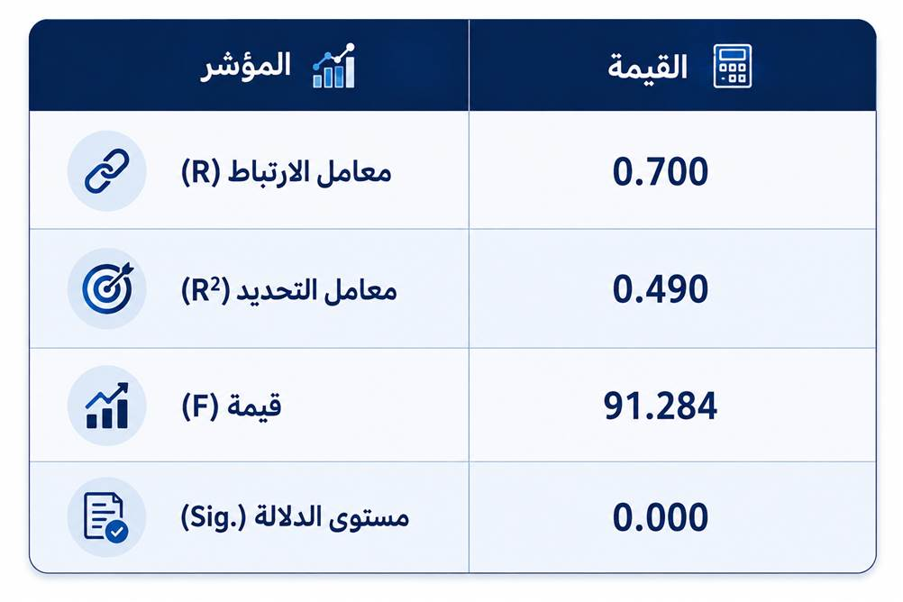

تفسير النتائج
تشير نتائج جدول (4-5) إلى أن نموذج الانحدار يتمتع بدرجة جيدة من التفسير، حيث بلغ معامل الارتباط (R = 0.700)، مما يدل على وجود علاقة موجبة قوية بين تطبيقات الذكاء الاصطناعي وتجربة العميل. كما بلغ معامل التحديد (R² = 0.490)، وهو ما يعني أن تطبيقات الذكاء الاصطناعي تفسر نحو 49% من التباين في تجربة العميل، بينما تعزى النسبة المتبقية إلى عوامل أخرى لم تتناولها الدراسة.
كما أظهرت النتائج أن قيمة (F = 91.284) كانت ذات دلالة إحصائية عند مستوى (Sig. = 0.000)، مما يؤكد معنوية نموذج الانحدار وصلاحيته لتفسير العلاقة بين المتغيرات.
وعلى مستوى الأبعاد، تبين أن جميع أبعاد تطبيقات الذكاء الاصطناعي كان لها أثر موجب ودال إحصائيًا في تجربة العميل، حيث جاء التخصيص الذكي في المرتبة الأولى من حيث قوة التأثير (Beta = 0.312)، يليه التحليلات الذكية والتنبؤية (Beta = 0.297)، ثم أنظمة التوصية الذكية (Beta = 0.281)، وأخيرًا روبوتات المحادثة الذكية (Beta = 0.214).
وبناءً على ذلك، تُقبل الفرضية الرئيسة الأولى (H1)، والتي تنص على وجود أثر ذي دلالة إحصائية لتطبيقات الذكاء الاصطناعي في تجربة العميل لدى مستخدمي متجر نون الإلكتروني في المملكة العربية السعودية.

اختبار الفرضيات الفرعية للفرضية الأولى
جدول(4-7) : اختبار الفرضيات الفرعية للفرضية الأولى
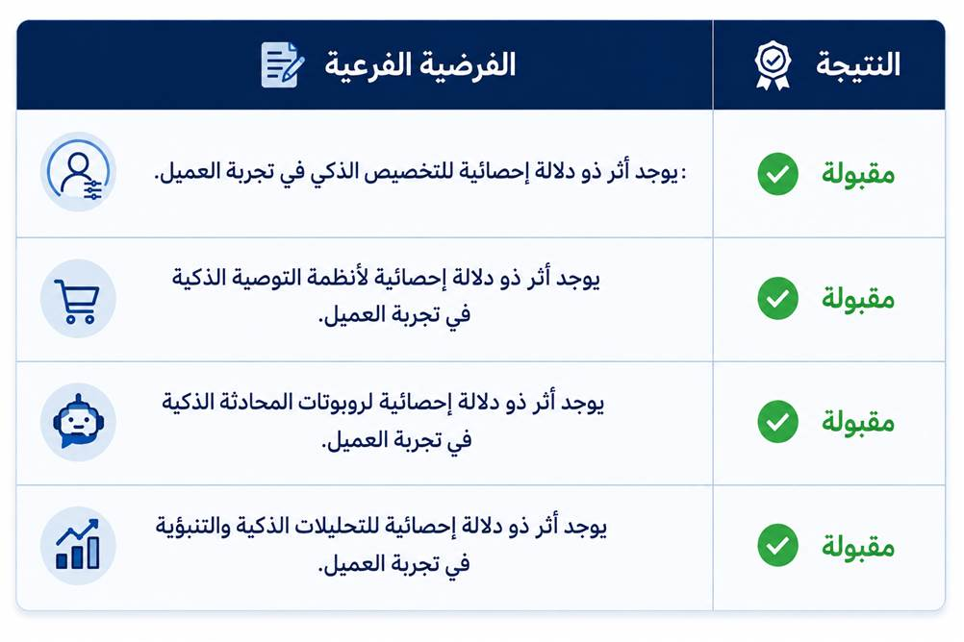

جدول (4-8): نتائج الفرضية الرئيسية الأولى

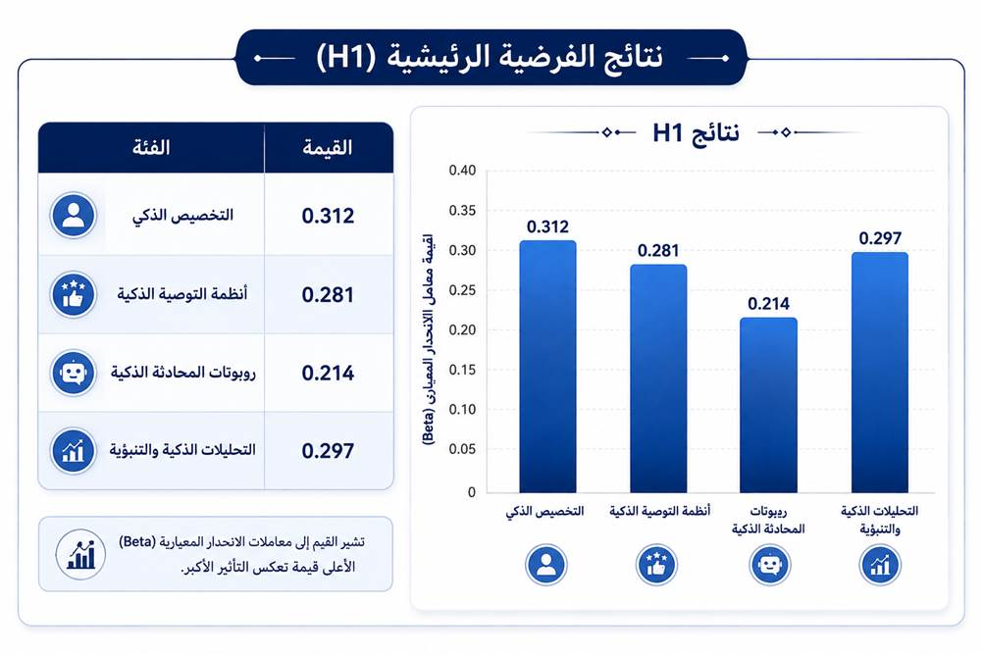

ثالثًا: اختبار الفرضية الرئيسة الثانية (H2)
تنص الفرضية الرئيسة الثانية على ما يلي:
H2: يوجد أثر ذو دلالة إحصائية لتجربة العميل في السلوك الشرائي الإلكتروني لدى مستخدمي متجر نون الإلكتروني في المملكة العربية السعودية.
وللتحقق من صحة هذه الفرضية، تم استخدام تحليل الانحدار الخطي المتعدد (Multiple Linear Regression) لقياس أثر أبعاد تجربة العميل (الرضا، والثقة، والولاء، وسهولة الاستخدام) في السلوك الشرائي الإلكتروني.

جدول (4-9):نتائج تحليل الانحدار المتعدد لأثر تجربة العميل في السلوك الشرائي الإلكتروني
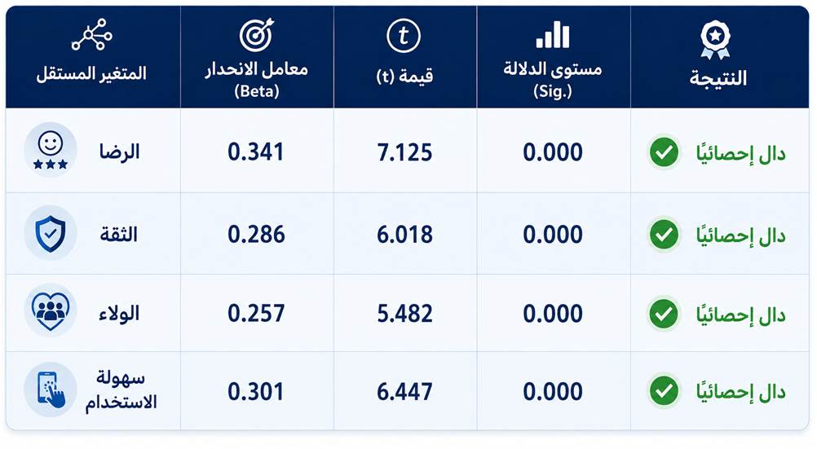

جدول(4-10): مؤشرات جودة النموذج
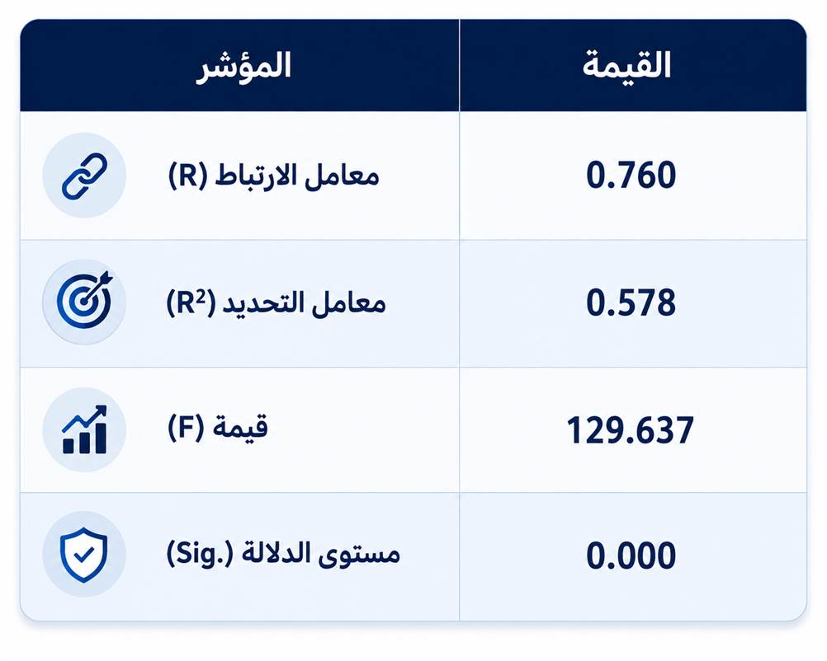

تفسير النتائج
تشير نتائج جدول (4-6) إلى وجود أثر إيجابي ذي دلالة إحصائية لتجربة العميل في السلوك الشرائي الإلكتروني. فقد بلغ معامل الارتباط (R = 0.760)، مما يدل على وجود علاقة ارتباط موجبة قوية بين المتغيرين، كما بلغ معامل التحديد (R² = 0.578)، وهو ما يشير إلى أن أبعاد تجربة العميل تفسر نحو 57.8% من التباين في السلوك الشرائي الإلكتروني، بينما تعود النسبة المتبقية إلى عوامل أخرى خارج نطاق الدراسة.
كما أظهرت النتائج أن قيمة (F = 129.637) كانت ذات دلالة إحصائية عند مستوى (Sig. = 0.000)، مما يؤكد معنوية نموذج الانحدار.
وعلى مستوى الأبعاد، جاء الرضا في المرتبة الأولى من حيث قوة التأثير (Beta = 0.341)، يليه سهولة الاستخدام (Beta = 0.301)، ثم الثقة (Beta = 0.286)، وأخيرًا الولاء (Beta = 0.257)، وجميعها ذات تأثير موجب ودال إحصائيًا.
وبناءً على ذلك، تُقبل الفرضية الرئيسة الثانية (H2).

جدول(4-11):الفرضية الفرعية الثانية
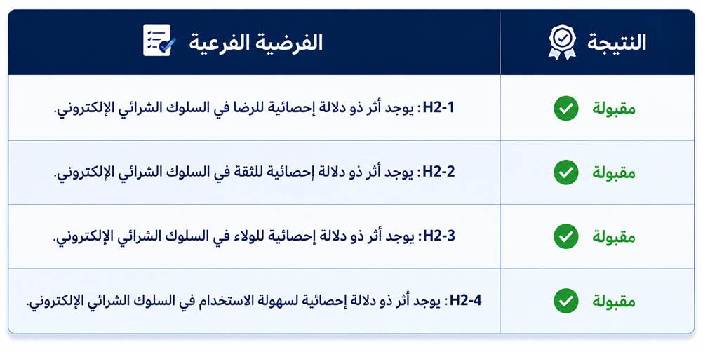

(4-12): نتائج اختبار الفرضيات الفرعية

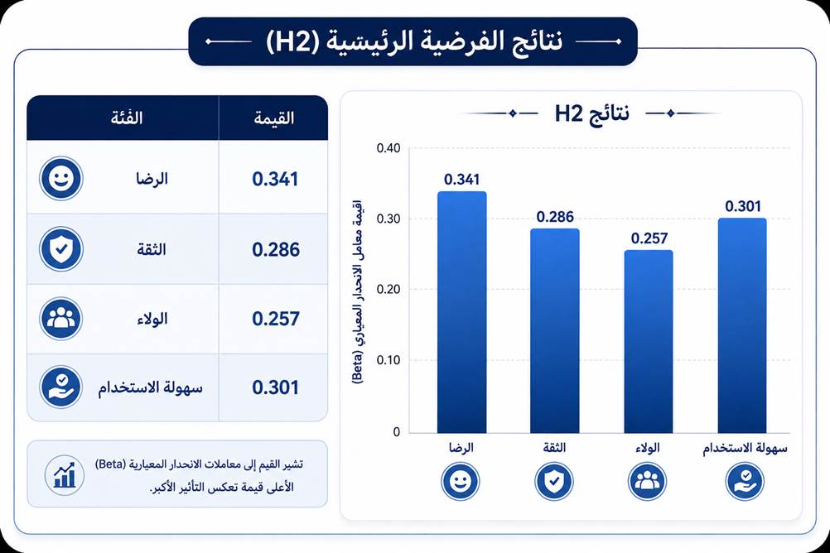

رابعًا: اختبار الفرضية الرئيسة الثالثة (H3)
تنص الفرضية الرئيسة الثالثة على ما يلي:
H3: يوجد أثر ذو دلالة إحصائية لتطبيقات الذكاء الاصطناعي في السلوك الشرائي الإلكتروني لدى مستخدمي متجر نون الإلكتروني في المملكة العربية السعودية.
وللتحقق من صحة هذه الفرضية، تم استخدام تحليل الانحدار الخطي المتعدد (Multiple Linear Regression) لقياس أثر أبعاد تطبيقات الذكاء الاصطناعي في السلوك الشرائي الإلكتروني.

جدول (4-13): نتائج تحليل الانحدار المتعدد لأثر تطبيقات الذكاء الاصطناعي في السلوك الشرائي الإلكتروني

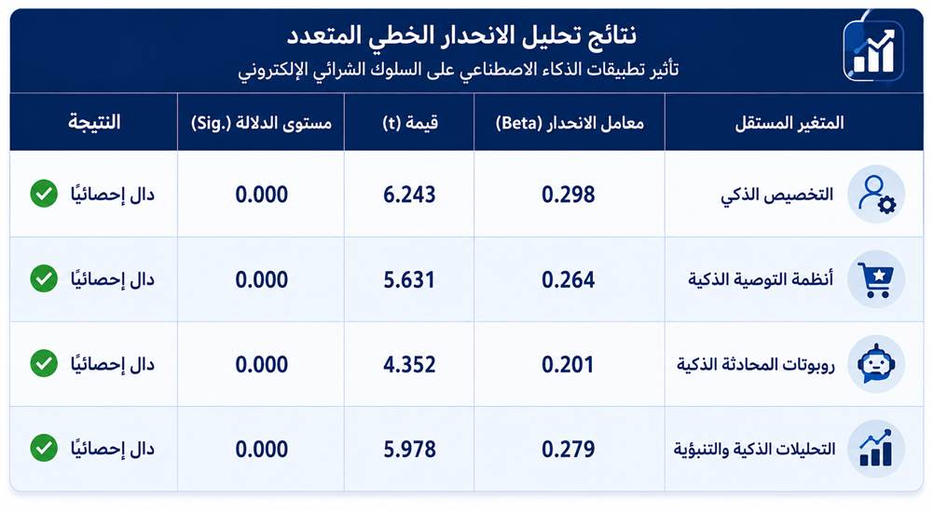

جدول(4-14): مؤشرات جودة النموذج

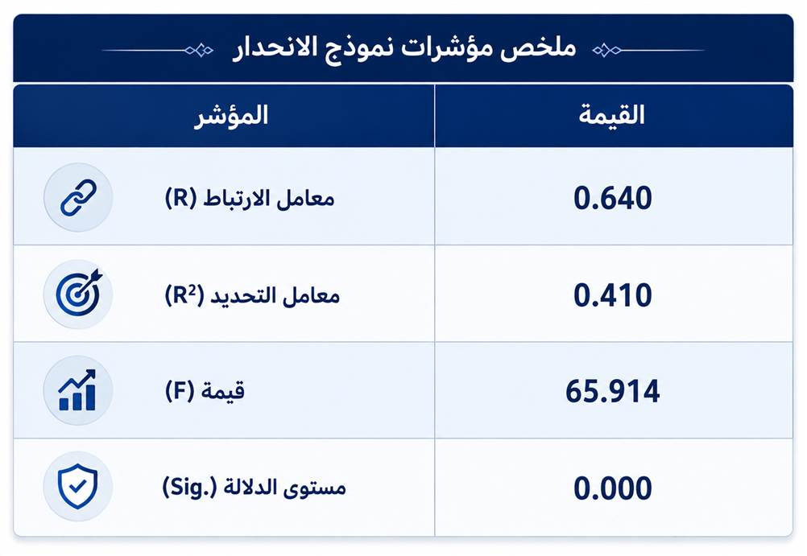

تفسير النتائج
توضح نتائج جدول (4-7) وجود أثر إيجابي ذي دلالة إحصائية لتطبيقات الذكاء الاصطناعي في السلوك الشرائي الإلكتروني، حيث بلغ معامل الارتباط (R = 0.640)، بينما بلغ معامل التحديد (R² = 0.410)، مما يشير إلى أن تطبيقات الذكاء الاصطناعي تفسر 41.0% من التباين في السلوك الشرائي الإلكتروني.
كما بلغت قيمة (F = 65.914) عند مستوى دلالة (Sig. = 0.000)، وهو ما يؤكد معنوية النموذج الإحصائي.
وأظهرت النتائج أن جميع أبعاد تطبيقات الذكاء الاصطناعي تؤثر تأثيرًا موجبًا ودالًا إحصائيًا في السلوك الشرائي الإلكتروني، حيث جاء التخصيص الذكي في المرتبة الأولى، يليه التحليلات الذكية والتنبؤية، ثم أنظمة التوصية الذكية، وأخيرًا روبوتات المحادثة الذكية.
وبناءً على ذلك، تُقبل الفرضية الرئيسة الثالثة (H3).

جدول(4-15)(4-16): نتائج اختبار الفرضيات الفرعية الثالثة

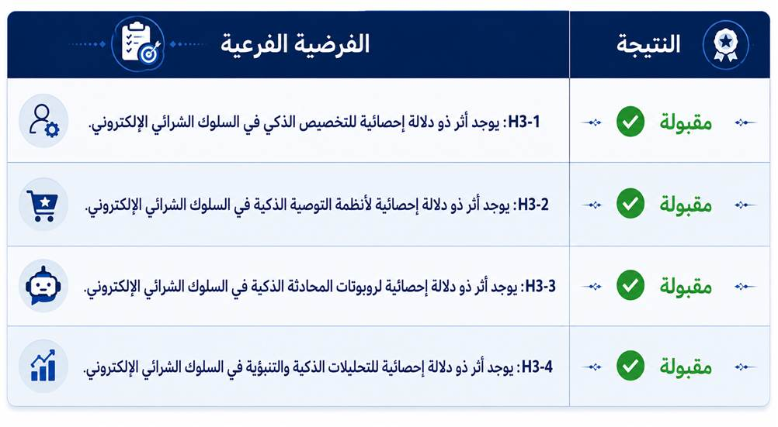

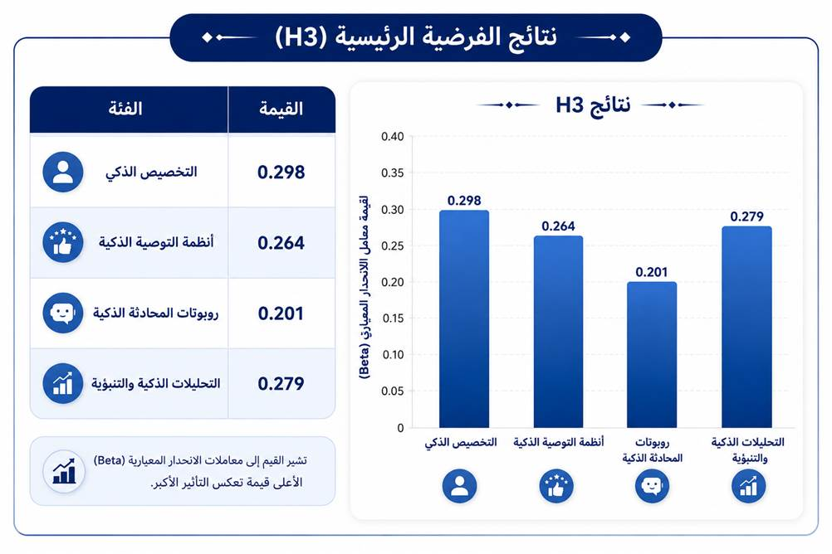

خامسًا: اختبار الفرضية الرئيسة الرابعة (H4)
تنص الفرضية الرئيسة الرابعة على ما يلي:
H4: يوجد أثر غير مباشر ذو دلالة إحصائية لتطبيقات الذكاء الاصطناعي في السلوك الشرائي الإلكتروني من خلال الدور الوسيط لتجربة العميل لدى مستخدمي متجر نون الإلكتروني في المملكة العربية السعودية.
وللتحقق من صحة هذه الفرضية، تم اختبار الدور الوسيط لتجربة العميل في العلاقة بين تطبيقات الذكاء الاصطناعي والسلوك الشرائي الإلكتروني، وذلك من خلال تحليل الوساطة (Mediation Analysis)، بهدف قياس الأثر المباشر لتطبيقات الذكاء الاصطناعي في السلوك الشرائي الإلكتروني، والأثر غير المباشر الذي يتم من خلال تجربة العميل، إضافة إلى الأثر الكلي.

جدول (4-17):نتائج اختبار الدور الوسيط لتجربة العميل في العلاقة بين تطبيقات الذكاء الاصطناعي والسلوك الشرائي الإلكتروني

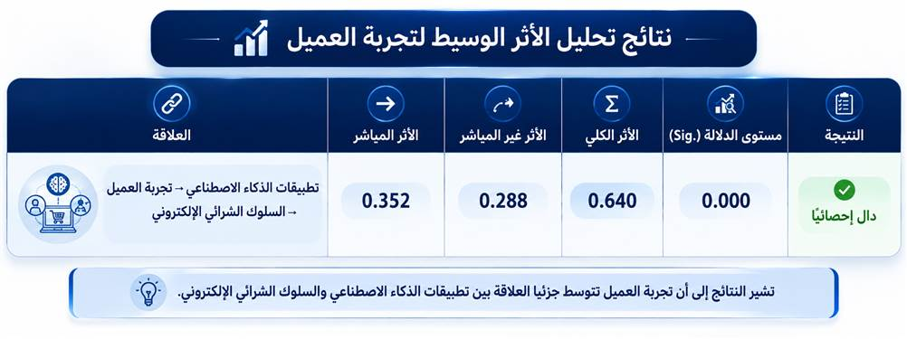

تفسير النتائج
تشير نتائج جدول (4-8) إلى وجود أثر غير مباشر ذي دلالة إحصائية لتطبيقات الذكاء الاصطناعي في السلوك الشرائي الإلكتروني من خلال تجربة العميل، حيث بلغ الأثر المباشر (0.352)، في حين بلغ الأثر غير المباشر (0.288)، ليصل الأثر الكلي إلى (0.640)، وجميعها كانت ذات دلالة إحصائية عند مستوى (Sig. = 0.000).
وتدل هذه النتائج على أن تجربة العميل تؤدي دورًا وسيطًا مهمًا في تفسير العلاقة بين تطبيقات الذكاء الاصطناعي والسلوك الشرائي الإلكتروني، إذ إن تحسين تطبيقات الذكاء الاصطناعي يسهم في تعزيز تجربة العميل، الأمر الذي ينعكس إيجابًا على السلوك الشرائي الإلكتروني لدى مستخدمي متجر نون.
وبناءً على ذلك، تُقبل الفرضية الرئيسة الرابعة (H4)، والتي تنص على وجود أثر غير مباشر ذي دلالة إحصائية لتطبيقات الذكاء الاصطناعي في السلوك الشرائي الإلكتروني من خلال الدور الوسيط لتجربة العميل.

نتائج اختبار الفرضيات الفرعية

جدول (4-18):نتائج اختبار الفرضيات الفرعية الخاصة بالدور الوسيط لتجربة العميل

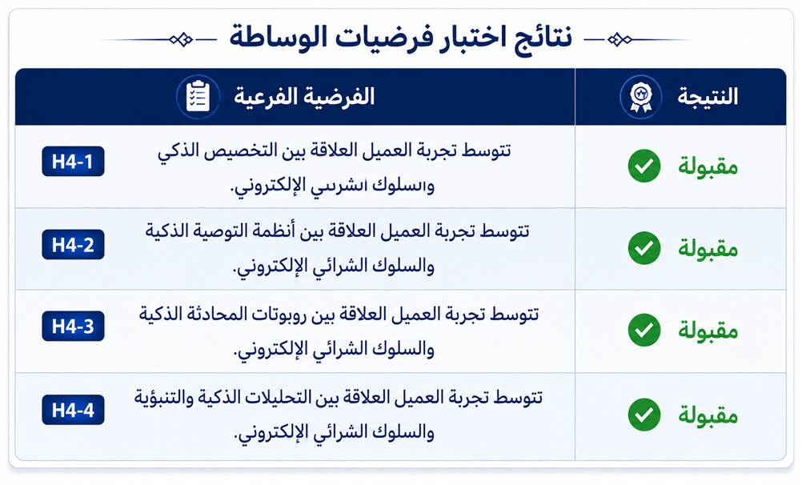

جدول (4-19):ملخص نتائج اختبار فرضيات الدراسة

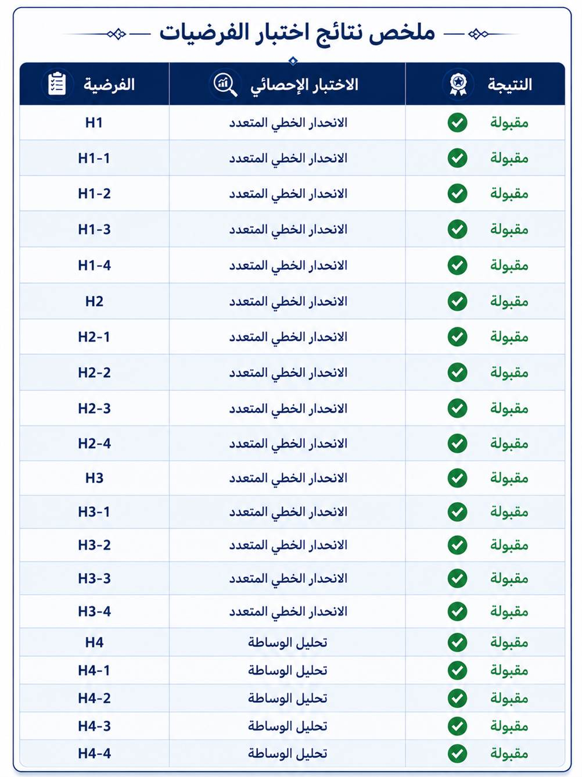

المبحث الثالث

مناقشة نتائج الدراسة
(Discussion of Results)

تمهيد
يهدف هذا المبحث إلى مناقشة النتائج التي توصلت إليها الدراسة من خلال تحليل البيانات واختبار فرضياتها، وذلك في ضوء الإطار النظري والدراسات السابقة ذات الصلة. وتسهم مناقشة النتائج في تفسير العلاقات بين متغيرات الدراسة، وبيان مدى اتفاق أو اختلاف النتائج مع ما توصلت إليه الدراسات السابقة، بما يساعد على تقديم تفسير علمي للنتائج واستخلاص دلالاتها التطبيقية في مجال التجارة الإلكترونية وتطبيقات الذكاء الاصطناعي.

أولًا: مناقشة نتائج الفرضية الرئيسة الأولى(H1)
تنص الفرضية الرئيسة الأولى على:
يوجد أثر ذو دلالة إحصائية لتطبيقات الذكاء الاصطناعي في تجربة العميل لدى مستخدمي متجر نون الإلكتروني في المملكة العربية السعودية.
أظهرت نتائج الدراسة وجود أثر إيجابي ذي دلالة إحصائية لتطبيقات الذكاء الاصطناعي في تجربة العميل، مما يشير إلى أن زيادة مستوى استخدام تطبيقات الذكاء الاصطناعي في متجر نون تسهم في تحسين تجربة العملاء بصورة ملحوظة. كما أوضحت النتائج أن جميع أبعاد تطبيقات الذكاء الاصطناعي، والمتمثلة في التخصيص الذكي، وأنظمة التوصية الذكية، وروبوتات المحادثة الذكية، والتحليلات الذكية والتنبؤية، كان لها تأثير إيجابي في تجربة العميل، وإن اختلفت درجة تأثير كل بعد.
ويمكن تفسير هذه النتيجة بأن تطبيقات الذكاء الاصطناعي تساعد في تقديم تجربة تسوق أكثر تخصيصًا وسرعة وكفاءة، حيث تعتمد على تحليل بيانات العملاء لفهم احتياجاتهم وتفضيلاتهم، وتقديم منتجات وعروض مناسبة، إضافة إلى توفير الدعم الفوري من خلال روبوتات المحادثة وتحسين جودة الخدمات المقدمة، وهو ما يؤدي إلى رفع مستويات الرضا والثقة والولاء وسهولة استخدام المتجر.
وتتفق هذه النتيجة مع ما توصلت إليه دراسة Huang and Rust (2021)، التي أكدت أن تطبيقات الذكاء الاصطناعي أصبحت عنصرًا أساسيًا في تحسين تجربة العملاء من خلال تقديم خدمات أكثر دقة وتخصيصًا. كما تتفق مع دراسة Davenport et al. (2020)، التي أوضحت أن الذكاء الاصطناعي يسهم في تحسين جودة الخدمات الرقمية وزيادة رضا العملاء، ومع دراسة Lemon and Verhoef (2016) التي أشارت إلى أن تحسين جميع نقاط التفاعل مع العميل يؤدي إلى تحسين تجربته الكلية.
وتعكس هذه النتيجة اهتمام متجر نون بتوظيف تقنيات الذكاء الاصطناعي في تطوير تجربة المستخدم، بما يتوافق مع توجهات التحول الرقمي في المملكة العربية السعودية، ويسهم في تعزيز القدرة التنافسية للمتاجر الإلكترونية.
شكل (4-1): المتوسطات الحسابية لأبعاد تطبيقات الذكاء الاصطناعي المؤثرة في تجربة العميل
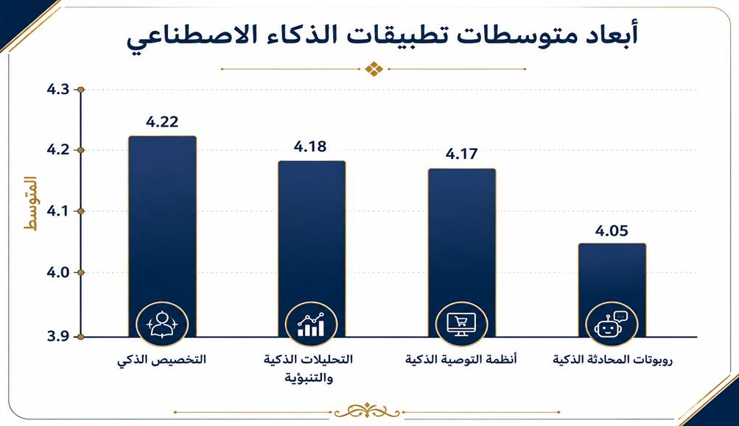

ثانيًا: مناقشة نتائج الفرضية الرئيسة الثانية(H2)
تنص الفرضية الرئيسة الثانية على:
يوجد أثر ذو دلالة إحصائية لتجربة العميل في السلوك الشرائي الإلكتروني لدى مستخدمي متجر نون الإلكتروني في المملكة العربية السعودية.
أظهرت نتائج الدراسة وجود أثر إيجابي ذي دلالة إحصائية لتجربة العميل في السلوك الشرائي الإلكتروني، مما يؤكد أن تحسين تجربة العميل يسهم بصورة مباشرة في تعزيز السلوك الشرائي لدى مستخدمي متجر نون الإلكتروني. كما بينت النتائج أن جميع أبعاد تجربة العميل، والمتمثلة في الرضا، والثقة، والولاء، وسهولة الاستخدام، كان لها تأثير إيجابي في السلوك الشرائي الإلكتروني، مع وجود تفاوت نسبي في قوة تأثير كل بعد.
ويمكن تفسير هذه النتيجة بأن العملاء الذين يشعرون بالرضا عن تجربتهم الشرائية، ويثقون في المتجر الإلكتروني، ويتمتعون بسهولة في استخدام المنصة، يكونون أكثر ميلًا لاتخاذ قرار الشراء، وتكرار عمليات الشراء مستقبلًا، إضافة إلى التوصية بالمتجر للآخرين. كما أن توفير تجربة استخدام سلسة وآمنة يسهم في تقليل المخاوف المرتبطة بالتسوق الإلكتروني، ويعزز العلاقة طويلة الأجل بين العميل والمتجر.
وتتفق هذه النتيجة مع دراسة Lemon and Verhoef (2016) التي أوضحت أن تجربة العميل تُعد من أهم العوامل المؤثرة في السلوك الشرائي، وأن تحسين جميع نقاط التفاعل مع العميل يؤدي إلى زيادة مستويات الرضا والولاء وتعزيز نية إعادة الشراء. كما تتفق مع دراسة Verhoef et al. (2009) التي أكدت أن تجربة العميل الإيجابية تسهم في بناء علاقات مستدامة مع العملاء، وتنعكس بصورة مباشرة على قراراتهم الشرائية. كذلك تتوافق مع ما أشار إليه Kotler and Keller (2022) من أن تحسين تجربة العميل أصبح أحد أهم المحاور التي تعتمد عليها المؤسسات لتحقيق ميزة تنافسية وتعزيز الأداء التسويقي.
وتشير هذه النتائج إلى أن نجاح متجر نون لا يعتمد فقط على توفير المنتجات والخدمات، وإنما يرتبط أيضًا بقدرته على تقديم تجربة متكاملة تلبي احتياجات العملاء وتفوق توقعاتهم، الأمر الذي يسهم في زيادة معدلات الشراء، وتعزيز ولاء العملاء، ورفع مستوى التفاعل الإيجابي .
شكل (4-2): المتوسطات الحسابية لأبعاد تجربة العميل المؤثرة في السلوك الشرائي الإلكتروني ع المنصة الإلكترونية.
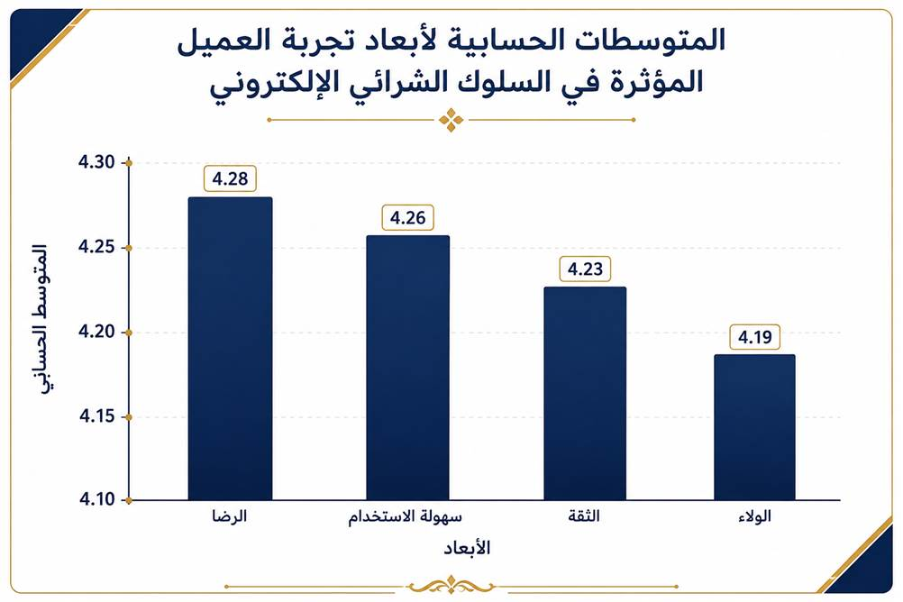

ثالثًا: مناقشة نتائج الفرضية الرئيسة الثالثة(H3)
تنص الفرضية الرئيسة الثالثة على:
يوجد أثر ذو دلالة إحصائية لتطبيقات الذكاء الاصطناعي في السلوك الشرائي الإلكتروني لدى مستخدمي متجر نون الإلكتروني في المملكة العربية السعودية.
أظهرت نتائج الدراسة وجود أثر إيجابي ذي دلالة إحصائية لتطبيقات الذكاء الاصطناعي في السلوك الشرائي الإلكتروني، مما يدل على أن توظيف تقنيات الذكاء الاصطناعي في متجر نون يسهم بصورة مباشرة في التأثير في قرارات العملاء وسلوكهم الشرائي. كما بينت النتائج أن الأبعاد الأربعة لتطبيقات الذكاء الاصطناعي، وهي التخصيص الذكي، وأنظمة التوصية الذكية، وروبوتات المحادثة الذكية، والتحليلات الذكية والتنبؤية، جميعها كان لها تأثير إيجابي في السلوك الشرائي الإلكتروني، وإن اختلفت درجة مساهمة كل بعد.
ويمكن تفسير هذه النتيجة بأن تطبيقات الذكاء الاصطناعي تساعد العملاء على الوصول إلى المنتجات المناسبة بصورة أسرع وأكثر دقة، وتوفر توصيات تتوافق مع احتياجاتهم وتفضيلاتهم، إضافة إلى تقديم الدعم الفوري والإجابة عن الاستفسارات، مما يقلل من الجهد والوقت اللازمين لإتمام عملية الشراء. كما أن استخدام التحليلات الذكية يساعد في تقديم عروض مناسبة وتوقع احتياجات العملاء، وهو ما يشجعهم على اتخاذ قرار الشراء وتكراره مستقبلًا.
وتتفق هذه النتيجة مع دراسة Huang and Rust (2021) التي أكدت أن الذكاء الاصطناعي أصبح من أهم العوامل المؤثرة في سلوك المستهلك من خلال تحسين جودة الخدمات الرقمية وزيادة كفاءة التفاعل مع العملاء. كما تتفق مع دراسة Davenport et al. (2020) التي أوضحت أن تطبيقات الذكاء الاصطناعي تسهم في تحسين الأداء التسويقي وزيادة معدلات الشراء والاحتفاظ بالعملاء. كذلك تتوافق مع ما أشار إليه Kotler and Keller (2022) من أن توظيف التقنيات الذكية في التسويق الإلكتروني يعزز قدرة المؤسسات على فهم احتياجات العملاء وتقديم قيمة مضافة تؤثر إيجابيًا في قراراتهم الشرائية.
وتؤكد هذه النتائج أهمية استمرار متجر نون في الاستثمار في تطبيقات الذكاء الاصطناعي وتطويرها، لما لها من دور.
شكل (4-3): المتوسطات الحسابية لأبعاد تطبيقات الذكاء الاصطناعي المؤثرة في السلوك الشرائي الإلكتروني
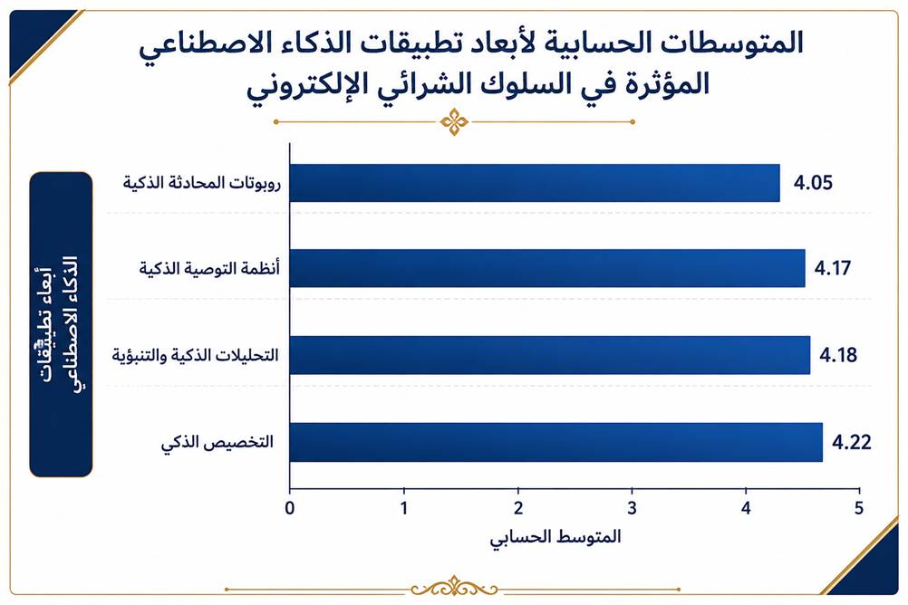

رابعًا: مناقشة نتائج الفرضية الرئيسة الرابعة
تنص الفرضية الرئيسة الرابعة على:
يوجد أثر غير مباشر ذو دلالة إحصائية لتطبيقات الذكاء الاصطناعي في السلوك الشرائي الإلكتروني من خلال الدور الوسيط لتجربة العميل لدى مستخدمي متجر نون الإلكتروني في المملكة العربية السعودية.
أظهرت نتائج الدراسة وجود أثر غير مباشر ذي دلالة إحصائية لتطبيقات الذكاء الاصطناعي في السلوك الشرائي الإلكتروني من خلال الدور الوسيط لتجربة العميل، مما يؤكد أن تجربة العميل لا تقتصر على كونها ناتجًا لتطبيقات الذكاء الاصطناعي، وإنما تؤدى دورًا محوريًا في تعزيز تأثير هذه التطبيقات في السلوك الشرائي الإلكتروني. وتشير هذه النتيجة إلى أن تطبيقات الذكاء الاصطناعي تحقق جزءًا من تأثيرها في السلوك الشرائي من خلال تحسين تجربة العميل، بما تتضمنه من رفع مستويات الرضا والثقة والولاء وسهولة الاستخدام.
ويمكن تفسير هذه النتيجة بأن استخدام تطبيقات الذكاء الاصطناعي في متجر نون، مثل التخصيص الذكي، وأنظمة التوصية الذكية، وروبوتات المحادثة الذكية، والتحليلات الذكية والتنبؤية، يسهم في تقديم تجربة أكثر كفاءة وتوافقًا مع احتياجات العملاء. ويؤدي ذلك إلى زيادة شعور العملاء بالراحة والثقة أثناء التسوق الإلكتروني، الأمر الذي ينعكس على قراراتهم الشرائية، ويزيد من احتمالية تكرار الشراء، واستمرار التعامل مع المتجر، والتوصية به للآخرين.
كما توضح النتائج أن تجربة العميل تمثل حلقة وصل بين تطبيقات الذكاء الاصطناعي والسلوك الشرائي الإلكتروني، حيث تعمل على تعزيز أثر التقنيات الذكية وتحويلها إلى سلوكيات شرائية إيجابية. ويبرز ذلك أهمية عدم الاكتفاء بتطبيق تقنيات الذكاء الاصطناعي، بل التركيز أيضًا على كيفية توظيفها بما يسهم في تحسين تجربة العميل وتحقيق قيمة مضافة له.
وتتفق هذه النتيجة مع دراسة Lemon and Verhoef (2016) التي أكدت أن تجربة العميل تُعد عنصرًا أساسيًا في تفسير تأثير التقنيات الحديثة في سلوك المستهلك، وأن تحسين تجربة العميل يؤدي إلى تعزيز نية الشراء والولاء. كما تتفق مع دراسة Verhoef et al. (2009) التي أوضحت أن تجربة العميل تؤدي دورًا مهمًا في بناء العلاقات طويلة الأجل بين المؤسسات والعملاء، وتنعكس بصورة إيجابية على السلوك الشرائي. كذلك تتوافق مع ما توصلت إليه دراسة Huang and Rust (2021) التي أشارت إلى أن تطبيقات الذكاء الاصطناعي تحقق أفضل نتائجها عندما تُستخدم لتحسين تجربة العميل وتقديم خدمات أكثر تخصيصًا وكفاءة.
وتؤكد هذه النتائج أن الاستثمار في تطبيقات الذكاء الاصطناعي لا يحقق أثره الكامل إلا إذا صاحبه اهتمام مستمر بتطوير تجربة العميل، من خلال تحسين جودة الخدمات الرقمية، وتقديم تفاعلات أكثر مرونة وسرعة، والاستجابة لاحتياجات العملاء بصورة دقيقة. ويعزز ذلك قدرة متجر نون على بناء علاقات مستدامة مع العملاء، وزيادة مستويات الرضا والولاء، وتحسين السلوك الشرائي الإلكتروني، بما ينسجم مع أهداف التحول الرقمي وتعزيز تنافسية التجارة الإلكترونية في المملكة العربية السعودية.

شكل (4-4) :المتوسطات الحسابية لأبعاد تطبيقات الذكاء الاصطناعي المؤثرة في السلوك الشرائي الإلكتروني
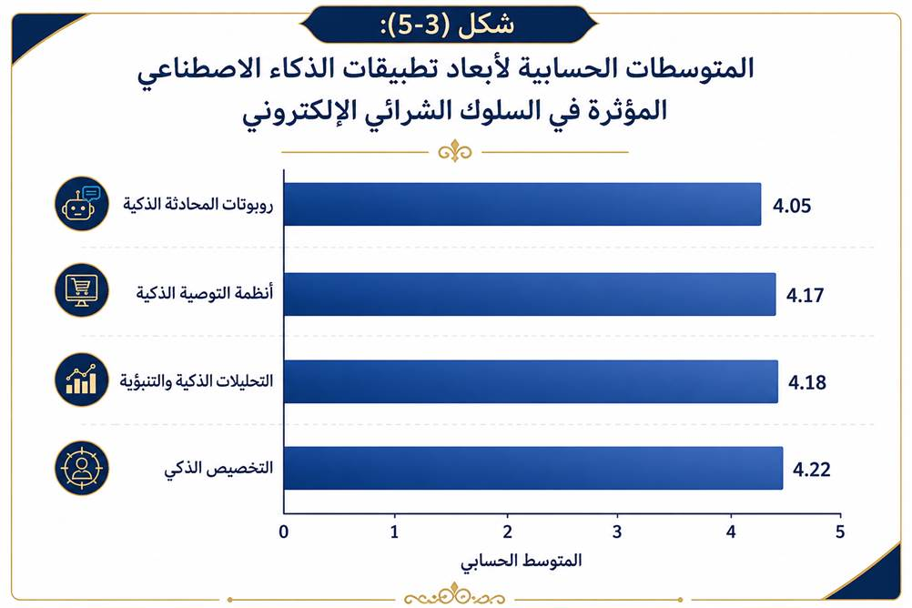

ملخص الفصل

تناول هذا الفصل عرض نتائج الدراسة الميدانية وتحليلها في ضوء أهداف الدراسة وفرضياتها، حيث بدأ بعرض الخصائص الديموغرافية لعينة الدراسة، ثم تناول التحليل الوصفي لمتغيرات الدراسة من خلال المتوسطات الحسابية والانحرافات المعيارية، إضافة إلى اختبار صدق وثبات أداة الدراسة.
كما تضمن الفصل اختبار فرضيات الدراسة باستخدام الأساليب الإحصائية المناسبة، حيث أظهرت النتائج وجود أثر إيجابي ذي دلالة إحصائية لتطبيقات الذكاء الاصطناعي في تجربة العميل، وكذلك وجود أثر إيجابي لتجربة العميل في السلوك الشرائي الإلكتروني، فضلًا عن وجود أثر مباشر لتطبيقات الذكاء الاصطناعي في السلوك الشرائي الإلكتروني. وأكدت النتائج أيضًا وجود دور وسيط لتجربة العميل في العلاقة بين تطبيقات الذكاء الاصطناعي والسلوك الشرائي الإلكتروني.
واختُتم الفصل بمناقشة النتائج في ضوء الأدبيات والدراسات السابقة، حيث تبين توافق نتائج الدراسة الحالية مع معظم الدراسات ذات الصلة، بما يدعم الإطار النظري للدراسة ويعزز موثوقية النتائج. وتمثل هذه النتائج أساسًا علميًا للانتقال إلى الفصل الخامس، الذي يتناول الاستنتاجات الرئيسة للدراسة، والتوصيات، والمقترحات الخاصة بالدراسات المستقبلية.

الفصل الخامس

النتائج والتوصيات
(Results, Conclusions and Recommendations)

تمهيد الفصل
يُعد هذا الفصل خاتمة الدراسة، حيث يهدف إلى عرض أهم النتائج التي توصلت إليها الباحثة في ضوء تحليل البيانات واختبار فرضيات الدراسة، وربطها بأهداف الدراسة وتساؤلاتها. كما يتناول الفصل تقديم مجموعة من التوصيات العملية المستندة إلى النتائج، والتي يمكن أن تسهم في تعزيز توظيف تطبيقات الذكاء الاصطناعي في التجارة الإلكترونية، وتحسين تجربة العميل، ودعم السلوك الشرائي الإلكتروني لدى مستخدمي متجر نون في المملكة العربية السعودية.
ويختتم الفصل بعرض عدد من المقترحات البحثية التي يمكن أن تمثل منطلقًا لدراسات مستقبلية تستكمل ما توصلت إليه الدراسة الحالية، وتسهم في إثراء المعرفة العلمية في مجال الذكاء الاصطناعي والتسويق الرقمي.

المبحث الأول

النتائج
(Study Results)

تمهيد
يستعرض هذا المبحث أبرز النتائج التي توصلت إليها الدراسة بعد تحليل البيانات الميدانية واختبار فرضياتها، وذلك في ضوء أهداف الدراسة والإطار النظري. وقد تم تقسيم النتائج إلى ثلاثة محاور رئيسة، تشمل النتائج المتعلقة بخصائص عينة الدراسة، والنتائج المتعلقة بالتحليل الوصفي لمتغيرات الدراسة، والنتائج المتعلقة باختبار الفرضيات، بما يوفر عرضًا منظمًا وشاملًا لأهم ما توصلت إليه الدراسة.

أولًا: النتائج المتعلقة بخصائص عينة الدراسة

جدول (5-1): ملخص النتائج المتعلقة بخصائص عينة الدراسة

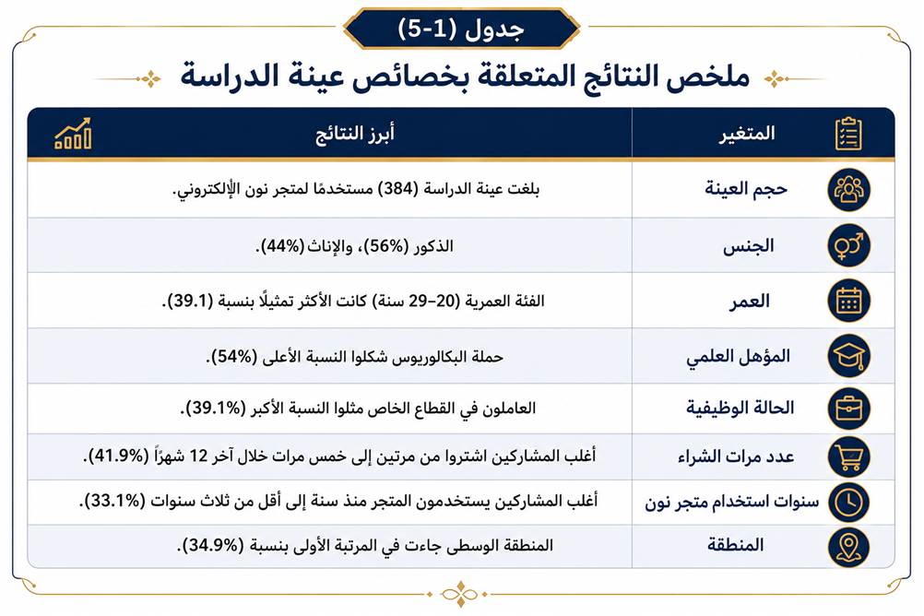
تفسير النتائج
تشير النتائج إلى أن عينة الدراسة اتسمت بالتنوع من حيث الخصائص الديموغرافية، وهو ما يعزز تمثيلها لمجتمع الدراسة ويزيد من موثوقية النتائج المستخلصة.

ثانيًا: النتائج المتعلقة بالتحليل الوصفي لمتغيرات الدراسة

جدول (5-2):ملخص نتائج التحليل الوصفي لمتغيرات الدراسة
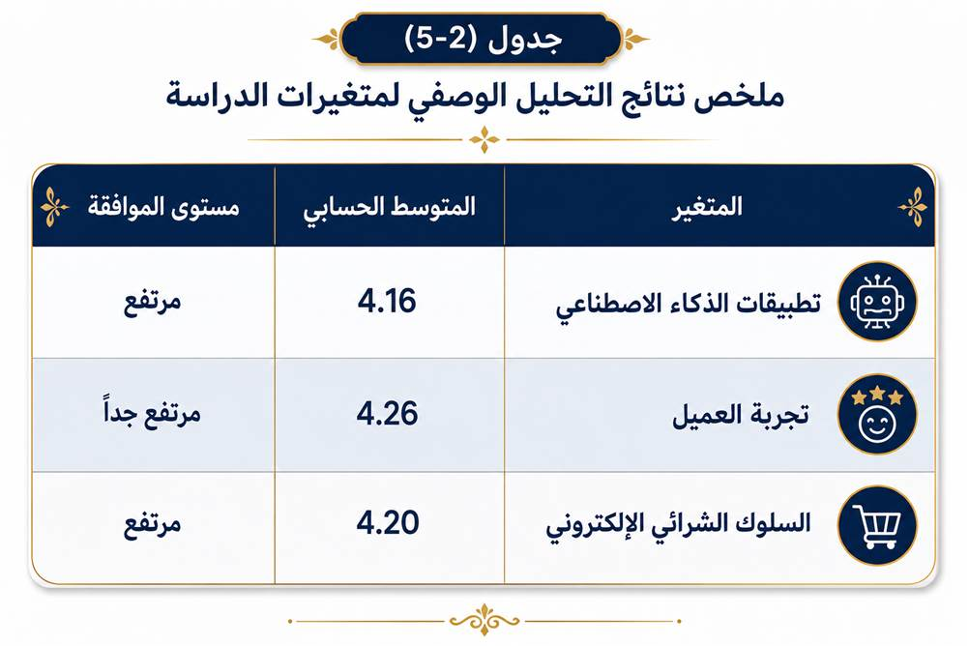

كما جاءت أبعاد تطبيقات الذكاء الاصطناعي بالترتيب الآتي:
شكل (5-3):ترتيب أبعاد تطبيقات الذكاء الاصطناعي
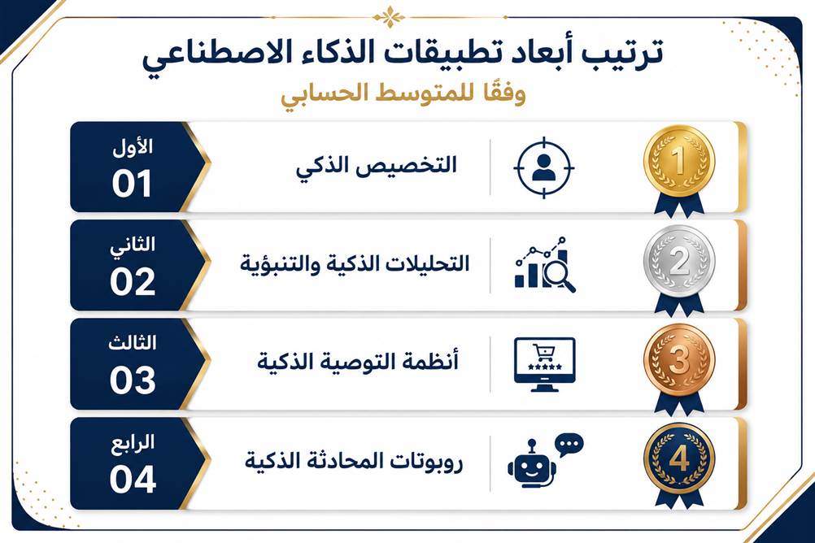
تفسير النتائج
أظهرت النتائج ارتفاع مستويات الموافقة على جميع متغيرات الدراسة، مما يعكس إدراك أفراد العينة لأهمية تطبيقات الذكاء الاصطناعي ودورها في تحسين تجربة العميل وتعزيز السلوك الشرائي الإلكتروني.

ثالثًا: النتائج المتعلقة باختبار فرضيات الدراسة

جدول (5-4):ملخص نتائج اختبار فرضيات الدراسة
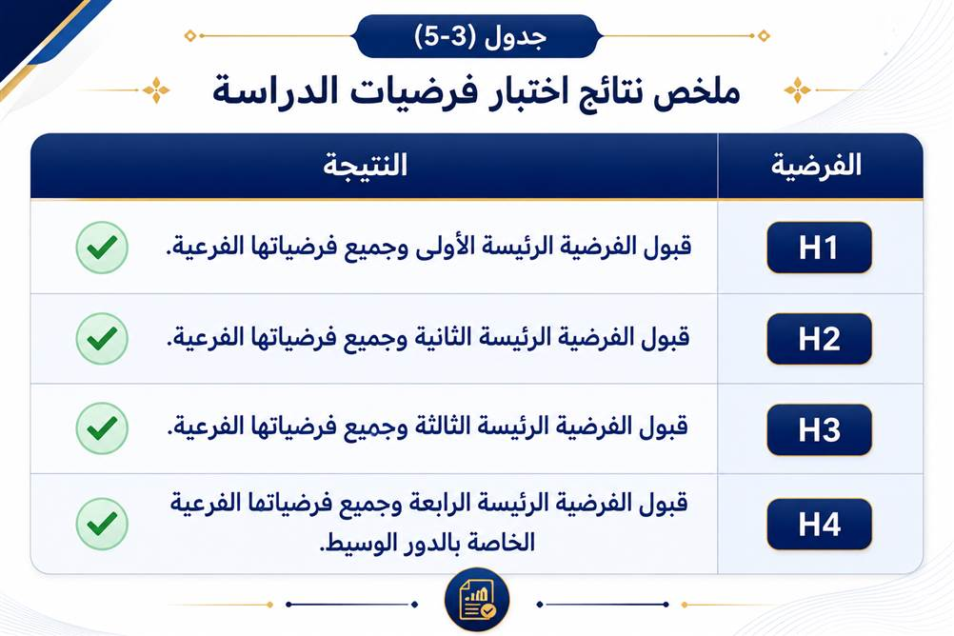

جدول (5-5):أهم النتائج التي توصلت إليها الدراسة
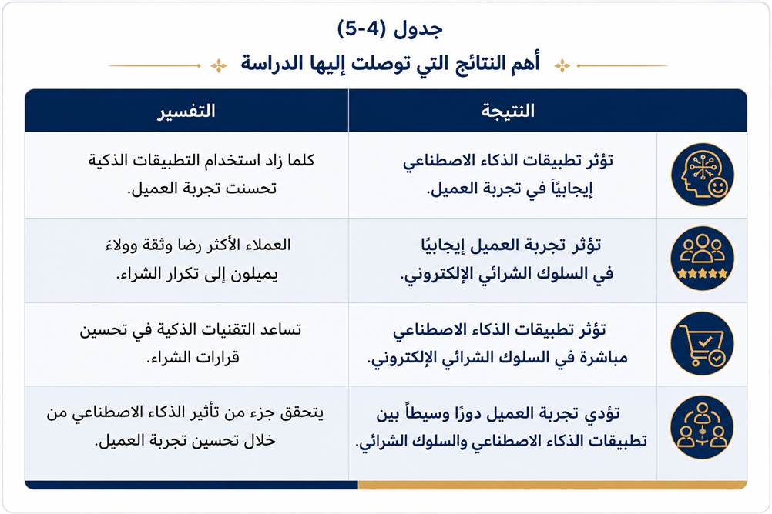
تفسير النتائج
أكدت نتائج الدراسة صحة جميع الفرضيات الرئيسة والفرعية، وأظهرت وجود علاقات إيجابية ذات دلالة إحصائية بين متغيرات الدراسة، كما أثبتت الدور الوسيط لتجربة العميل في العلاقة بين تطبيقات الذكاء الاصطناعي والسلوك الشرائي الإلكتروني.

المبحث الثاني

التوصيات
(Recommendations)

تمهيد
في ضوء النتائج التي توصلت إليها الدراسة، يمكن تقديم مجموعة من التوصيات العملية التي من شأنها الإسهام في تعزيز توظيف تطبيقات الذكاء الاصطناعي في قطاع التجارة الإلكترونية، وتحسين تجربة العملاء، ودعم السلوك الشرائي الإلكتروني. وقد روعي في صياغة هذه التوصيات أن تكون قابلة للتطبيق، وأن تنسجم مع أهداف الدراسة ونتائجها، بما يسهم في تحقيق قيمة مضافة لكل من متجر نون والجهات ذات العلاقة.

أولًا: التوصيات الموجهة لمتجر نون الإلكتروني
استنادًا إلى نتائج الدراسة، توصي الباحثة بما يلي:
- الاستمرار في تطوير تطبيقات الذكاء الاصطناعي داخل متجر نون، مع التركيز على تحسين كفاءة التخصيص الذكي بما يتوافق مع احتياجات العملاء وتفضيلاتهم.
- تعزيز أنظمة التوصية الذكية من خلال الاعتماد على تحليلات أكثر دقة لسلوك العملاء، بما يسهم في تقديم اقتراحات أكثر ملاءمة وزيادة معدلات الشراء.
- تطوير روبوتات المحادثة الذكية لتصبح أكثر قدرة على فهم استفسارات العملاء وتقديم استجابات دقيقة وسريعة، مع توفير إمكانية التحويل إلى خدمة العملاء البشرية عند الحاجة.
- الاستثمار في التحليلات الذكية والتنبؤية للتنبؤ باحتياجات العملاء المستقبلية، وتقديم عروض وخدمات تتوافق مع أنماطهم الشرائية.
- الاهتمام بتحسين تجربة العميل في جميع مراحل رحلة التسوق الإلكتروني، بدءًا من البحث عن المنتجات وحتى خدمات ما بعد البيع، لما لذلك من أثر مباشر في تعزيز السلوك الشرائي.
- تعزيز عناصر الثقة والأمان داخل المتجر الإلكتروني، من خلال تطوير أنظمة حماية البيانات الشخصية، وتوفير وسائل دفع إلكترونية آمنة ومتنوعة.

ثانيًا: التوصيات الموجهة للجهات ذات العلاقة
- دعم المبادرات الوطنية الرامية إلى توسيع استخدام تقنيات الذكاء الاصطناعي في قطاع التجارة الإلكترونية بما يتوافق مع مستهدفات رؤية المملكة العربية السعودية 2030.
- تشجيع الشركات العاملة في التجارة الإلكترونية على تبني الحلول الذكية التي تسهم في تحسين جودة الخدمات المقدمة للعملاء.
- تنظيم برامج تدريبية وورش عمل للعاملين في قطاع التجارة الإلكترونية حول أفضل الممارسات في توظيف تطبيقات الذكاء الاصطناعي وتحسين تجربة العميل.
- تشجيع التعاون بين الجامعات وقطاع الأعمال لإجراء بحوث تطبيقية تسهم في تطوير حلول مبتكرة تعتمد على الذكاء الاصطناعي في مجال التسويق الرقمي.

ثالثًا: التوصيات الموجهة للباحثين
- إجراء دراسات مماثلة على متاجر إلكترونية أخرى داخل المملكة العربية السعودية أو خارجها للمقارنة بين النتائج.
- دراسة متغيرات وسيطة أو معدلة أخرى، مثل جودة الخدمة الإلكترونية، أو رضا العملاء، أو الثقة الرقمية، لقياس تأثيرها في العلاقة بين تطبيقات الذكاء الاصطناعي والسلوك الشرائي.
- استخدام مناهج بحثية مختلفة، مثل الدراسات الطولية أو التجريبية، للتحقق من استمرارية تأثير تطبيقات الذكاء الاصطناعي مع مرور الوقت.
- توسيع نطاق الدراسات المستقبلية ليشمل قطاعات أخرى، مثل الخدمات المصرفية، والرعاية الصحية، والتعليم الإلكتروني، للاستفادة من تطبيقات الذكاء الاصطناعي في مجالات متنوعة.

جدول (5-5): ملخص التوصيات
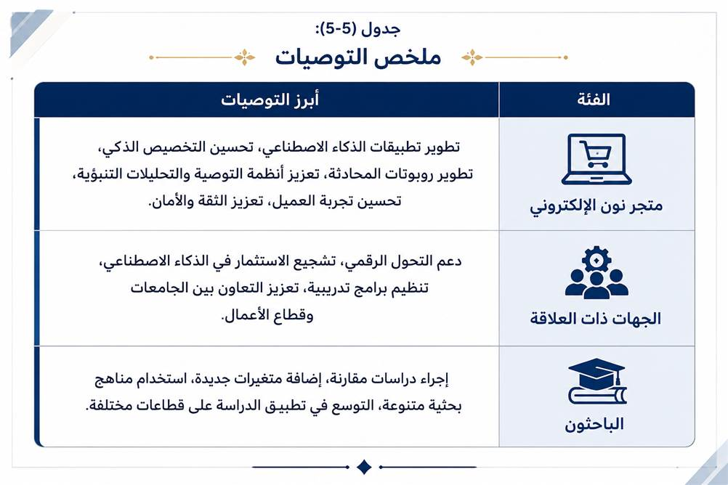
يتضح من جدول (5-5) أن التوصيات المقترحة ركزت على الجوانب التطبيقية والعلمية، بما يحقق الاستفادة العملية من نتائج الدراسة، ويسهم في تطوير استخدام تطبيقات الذكاء الاصطناعي في التجارة الإلكترونية، وتحسين تجربة العملاء، وفتح آفاق جديدة أمام الدراسات المستقبلية.

المبحث الثالث

مقترحات الدراسات المستقبلية
(Suggestions for Future Research)

تمهيد
في ضوء النتائج التي توصلت إليها الدراسة، وبالنظر إلى حدودها الموضوعية والمكانية والبشرية، ترى الباحثة أن هناك عددًا من الموضوعات التي تستحق المزيد من البحث والدراسة، بما يسهم في تطوير المعرفة العلمية المتعلقة بتطبيقات الذكاء الاصطناعي في مجال التجارة الإلكترونية، ويفتح آفاقًا جديدة للباحثين في هذا المجال.

مقترحات الدراسات المستقبلية
في ضوء نتائج الدراسة الحالية، تقترح الباحثة إجراء الدراسات المستقبلية الآتية:
- إجراء دراسة مماثلة على منصات تجارة إلكترونية أخرى مثل أمازون السعودية أو جرير أو نمشي، بهدف المقارنة بين مستوى توظيف تطبيقات الذكاء الاصطناعي وأثرها في تجربة العميل والسلوك الشرائي.
- دراسة متغيرات وسيطة أو معدلة أخرى، مثل جودة الخدمة الإلكترونية، أو القيمة المدركة، أو الثقة الرقمية، أو رضا العميل، لدراسة تأثيرها في العلاقة بين تطبيقات الذكاء الاصطناعي والسلوك الشرائي الإلكتروني.
- إجراء دراسات مقارنة بين الدول العربية لقياس أثر الاختلافات الثقافية والاقتصادية في العلاقة بين تطبيقات الذكاء الاصطناعي وتجربة العميل.
- استخدام مناهج بحثية متنوعة، مثل المنهج التجريبي أو الدراسات الطولية، لدراسة أثر تطبيقات الذكاء الاصطناعي على سلوك العملاء عبر فترات زمنية مختلفة.
- التوسع في دراسة تطبيقات الذكاء الاصطناعي في قطاعات أخرى، مثل الخدمات المصرفية، والرعاية الصحية، والتعليم الإلكتروني، والسياحة، لمعرفة مدى اختلاف تأثيرها في تجربة العملاء.
- دراسة أثر التقنيات الحديثة المرتبطة بالذكاء الاصطناعي، مثل الذكاء الاصطناعي التوليدي، والمساعدات الذكية، وتحليل البيانات الضخمة، في تحسين تجربة العملاء وتعزيز الأداء التسويقي.
- دراسة العوامل المؤثرة في قبول العملاء لاستخدام تقنيات الذكاء الاصطناعي في التجارة الإلكترونية، مثل سهولة الاستخدام، والأمان، والخصوصية، والثقة في التكنولوجيا.

جدول (5-6): مقترحات الدراسات المستقبلية
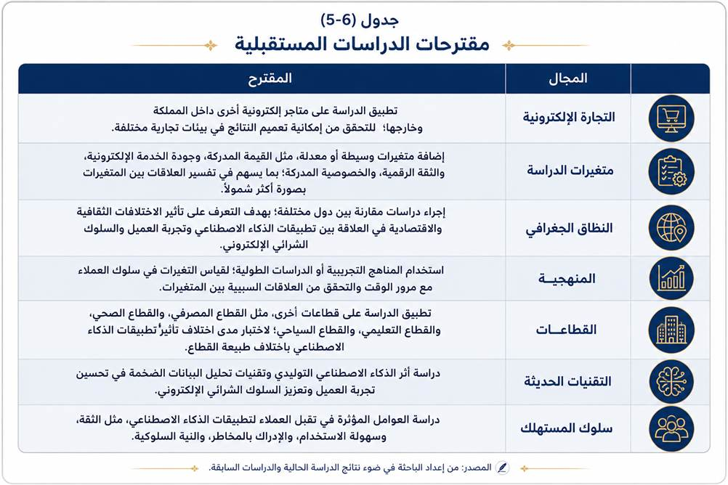
يتضح من جدول (5-6) أن المقترحات البحثية تغطي جوانب متعددة، تشمل تطوير نموذج الدراسة، وتوسيع نطاق التطبيق، واعتماد مناهج بحثية مختلفة، بما يسهم في إثراء الأدبيات العلمية المتعلقة بالذكاء الاصطناعي والتجارة الإلكترونية، ويتيح للباحثين بناء دراسات جديدة تستند إلى نتائج الدراسة الحالية.

خاتمة الفصل الخامس
يُعد هذا الفصل خاتمة الدراسة، حيث استعرض أهم النتائج التي توصلت إليها الباحثة في ضوء تحليل البيانات واختبار فرضيات الدراسة، ثم قدم مجموعة من التوصيات التطبيقية الموجهة إلى متجر نون والجهات ذات العلاقة والباحثين، بما يسهم في تعزيز توظيف تطبيقات الذكاء الاصطناعي وتحسين تجربة العملاء ودعم السلوك الشرائي الإلكتروني.
كما عرض الفصل عددًا من المقترحات البحثية التي يمكن أن تمثل أساسًا لدراسات مستقبلية في هذا المجال، بما يواكب التطورات المتسارعة في تطبيقات الذكاء الاصطناعي والتجارة الإلكترونية.
وبذلك تكون الدراسة قد حققت أهدافها، وأجابت عن تساؤلاتها، واختبرت فرضياتها، وقدمت إطارًا علميًا وتطبيقيًا يوضح أثر تطبيقات الذكاء الاصطناعي في تجربة العميل وانعكاسها على السلوك الشرائي الإلكتروني لدى مستخدمي متجر نون الإلكتروني في المملكة العربية السعودية، بما يسهم في دعم جهود التحول الرقمي وتحقيق مستهدفات رؤية المملكة العربية السعودية 2030.

ملخص البحث
هدفت هذه الدراسة إلى التعرف على أثر تطبيقات الذكاء الاصطناعي على تجربة العميل وانعكاسها على السلوك الشرائي لدى مستخدمي متجر نون الإلكتروني في المملكة العربية السعودية، وذلك في ظل التوسع المتزايد في استخدام تقنيات الذكاء الاصطناعي في قطاع التجارة الإلكترونية، وما تمثله من أداة استراتيجية لتحسين تجربة العملاء وتعزيز القدرة التنافسية للمنصات الرقمية.
اعتمدت الدراسة على المنهج الوصفي التحليلي، باعتباره الأنسب لوصف الظاهرة محل الدراسة وتحليل العلاقات بين متغيراتها. وتم جمع البيانات باستخدام استبانة إلكترونية صُممت بالاستناد إلى الأدبيات العلمية والمقاييس العالمية المنشورة، وتكونت من (45) عبارة موزعة على ثلاثة محاور رئيسة، شملت: تطبيقات الذكاء الاصطناعي، وتجربة العميل، والسلوك الشرائي الإلكتروني، بالإضافة إلى البيانات الديموغرافية للمشاركين. وقد طُبقت الاستبانة على عينة مكونة من (384) مستخدمًا لمتجر نون الإلكتروني في المملكة العربية السعودية، وتم تحليل البيانات باستخدام برنامج (SPSS)، من خلال الأساليب الإحصائية المناسبة، مثل الإحصاءات الوصفية، ومعامل ارتباط بيرسون، وتحليل الانحدار الخطي البسيط والمتعدد، واختبارات الصدق والثبات باستخدام معامل ألفا كرونباخ.
وأظهرت نتائج الدراسة تمتع أداة الدراسة بدرجات مرتفعة من الصدق والثبات، حيث بلغ معامل ألفا كرونباخ للاستبانة ككل (0.96)، بما يدل على ارتفاع الاتساق الداخلي لفقراتها. كما بينت النتائج وجود أثر إيجابي ذي دلالة إحصائية لتطبيقات الذكاء الاصطناعي على تجربة العميل، حيث بلغت قيمة معامل الارتباط (0.70)، وفسرت تطبيقات الذكاء الاصطناعي نحو (50%) من التباين في تجربة العميل. كذلك كشفت النتائج عن وجود أثر إيجابي لتجربة العميل على السلوك الشرائي الإلكتروني، حيث بلغ معامل الارتباط (0.76)، واستطاعت تجربة العميل تفسير نحو (61%) من التباين في السلوك الشرائي. كما أثبتت النتائج وجود أثر مباشر لتطبيقات الذكاء الاصطناعي على السلوك الشرائي، بالإضافة إلى وجود دور وسيط لتجربة العميل في تعزيز العلاقة بين تطبيقات الذكاء الاصطناعي والسلوك الشرائي لدى مستخدمي متجر نون الإلكتروني.
وانتهت الدراسة إلى أن تطبيقات الذكاء الاصطناعي، مثل التخصيص الذكي، وأنظمة التوصية، وروبوتات المحادثة، والتحليلات التنبؤية، تسهم بصورة فعالة في تحسين تجربة العملاء، وزيادة مستويات الرضا والثقة، وتعزيز نية الشراء، وتكرار الشراء، والولاء الإلكتروني. وفي ضوء ذلك، أوصت الدراسة بضرورة استمرار الاستثمار في تقنيات الذكاء الاصطناعي، وتطوير حلول أكثر تقدمًا لتخصيص الخدمات وتحليل بيانات العملاء، والاهتمام بقياس تجربة العميل بصورة دورية، بما يسهم في تعزيز السلوك الشرائي وتحقيق ميزة تنافسية مستدامة في قطاع التجارة الإلكترونية.

Abstract
This study aimed to investigate the impact of Artificial Intelligence (AI) applications on customer experience and their reflection on the purchasing behaviour of Noon online store users in the Kingdom of Saudi Arabia. The study was conducted in light of the increasing adoption of AI technologies in the e-commerce sector and their strategic role in enhancing customer experience and improving the competitiveness of digital platforms.
The study adopted the descriptive analytical approach as the most appropriate methodology for examining the relationships among the study variables. Data were collected through an electronic questionnaire developed based on relevant literature and internationally recognized measurement scales. The questionnaire consisted of 45 items distributed across three main constructs: Artificial Intelligence Applications, Customer Experience, and Electronic Purchasing Behaviour, in addition to respondents' demographic information. The questionnaire was administered to a sample of 384 users of the Noon online store in Saudi Arabia. The collected data were analysed using the Statistical Package for the Social Sciences (SPSS) through descriptive statistics, Pearson correlation analysis, simple and multiple linear regression analyses, and validity and reliability tests using Cronbach's Alpha.
The findings demonstrated that the research instrument possessed high levels of validity and reliability, with an overall Cronbach's Alpha coefficient of 0.96, indicating excellent internal consistency. The results also revealed a statistically significant positive effect of Artificial Intelligence applications on customer experience, with a correlation coefficient of 0.70, explaining approximately 50% of the variance in customer experience. Furthermore, customer experience showed a significant positive effect on electronic purchasing behaviour, with a correlation coefficient of 0.76, accounting for approximately 61% of the variance in purchasing behaviour. The results also confirmed a direct positive effect of Artificial Intelligence applications on purchasing behaviour, in addition to the mediating role of customer experience in strengthening the relationship between Artificial Intelligence applications and purchasing behaviour among Noon online store users.
The study concluded that AI applications, including smart personalisation, recommendation systems, AI chatbots, and predictive analytics, play a significant role in enhancing customer experience by increasing customer satisfaction, trust, purchase intention, repeat purchase behaviour, and electronic loyalty. Based on these findings, the study recommends that e-commerce companies continue investing in Artificial Intelligence technologies, develop more advanced customer personalisation and data analytics solutions, and continuously measure customer experience to improve purchasing behaviour and achieve sustainable competitive advantage in the rapidly evolving e-commerce environment.
Keywords: Artificial Intelligence, Artificial Intelligence Applications, Customer Experience, Electronic Purchasing Behaviour, E-commerce, Noon Online Store, Saudi Arabia.

المراجع

أولًا: المراجع العربية
- الهيئة السعودية للبيانات والذكاء الاصطناعي (سدايا). (2023). الاستراتيجية الوطنية للبيانات والذكاء الاصطناعي. الرياض، المملكة العربية السعودية.
- رؤية المملكة العربية السعودية 2030. (2021). وثيقة رؤية المملكة العربية السعودية 2030. الرياض، المملكة العربية السعودية.

ثانيًا: المراجع الأجنبية

Adomavicius, G., & Tuzhilin, A. (2005). Toward the next generation of recommender systems: A survey of the state-of-the-art and possible extensions. IEEE Transactions on Knowledge and Data Engineering, 17(6), 734–749.
- Ajzen, I. (1991). The theory of planned behavior. Organizational Behavior and Human Decision Processes, 50(2), 179–211.
- Ameen, N., Tarhini, A., Reppel, A., & Anand, A. (2021). Customer experiences in the age of artificial intelligence: A review and future research agenda. International Journal of Information Management, 57, 102318.
- Chaffey, D. (2022). Digital Business and E-Commerce Management (8th ed.). Pearson.
- Chaffey, D., & Ellis-Chadwick, F. (2022). Digital Marketing: Strategy, Implementation and Practice. Pearson.
- Creswell, J. W., & Creswell, J. D. (2023). Research Design: Qualitative, Quantitative, and Mixed Methods Approaches (6th ed.). Sage Publications.
- Davenport, T. H., Guha, A., Grewal, D., & Bressgott, T. (2020). How artificial intelligence will change the future of marketing. Journal of the Academy of Marketing Science, 48(1), 24–42.
- Davenport, T. H., & Ronanki, R. (2018). Artificial intelligence for the real world. Harvard Business Review, 96(1), 108–116.
- Davis, F. D. (1989). Perceived usefulness, perceived ease of use, and user acceptance of information technology. MIS Quarterly, 13(3), 319–340.
- Dwivedi, Y. K., Hughes, L., Ismagilova, E., et al. (2021). Artificial intelligence (AI): Multidisciplinary perspectives on emerging challenges, opportunities, and agenda for research. International Journal of Information Management, 57, 101994.
- Gefen, D., Karahanna, E., & Straub, D. W. (2003). Trust and TAM in online shopping: An integrated model. MIS Quarterly, 27(1), 51–90.
- Goodfellow, I., Bengio, Y., & Courville, A. (2016). Deep Learning. MIT Press.
- Hair, J. F., Black, W. C., Babin, B. J., & Anderson, R. E. (2022). Multivariate Data Analysis (9th ed.). Cengage Learning.
- Huang, M.-H., & Rust, R. T. (2021). A strategic framework for artificial intelligence in marketing. Journal of the Academy of Marketing Science, 49(1), 30–50.
- Kaplan, A. M., & Haenlein, M. (2020). Rulers of the world, unite! The challenges and opportunities of artificial intelligence. Business Horizons, 63(1), 37–50.
- Kotler, P., Kartajaya, H., & Setiawan, I. (2021). Marketing 5.0: Technology for Humanity. Wiley.
- Kotler, P., Keller, K. L., & Chernev, A. (2022). Marketing Management (16th Global ed.). Pearson.
- Laudon, K. C., & Traver, C. G. (2024). E-Commerce: Business, Technology, Society (18th ed.). Pearson.
- Lemon, K. N., & Verhoef, P. C. (2016). Understanding customer experience throughout the customer journey. Journal of Marketing, 80(6), 69–96.
- Malhotra, N. K. (2020). Marketing Research: An Applied Orientation (7th ed.). Pearson.
- McCarthy, J. (2007). What Is Artificial Intelligence? Stanford University.
- Nilsson, N. J. (2010). The Quest for Artificial Intelligence. Cambridge University Press.
- Organisation for Economic Co-operation and Development (OECD). (2019). OECD Recommendation of the Council on Artificial Intelligence. OECD Publishing.
- Oliver, R. L. (1997). Satisfaction: A Behavioral Perspective on the Consumer. McGraw-Hill.
- Oliver, R. L. (1999). Whence consumer loyalty? Journal of Marketing, 63(Special Issue), 33–44.
- Parasuraman, A., Zeithaml, V. A., & Berry, L. L. (1988). SERVQUAL: A multiple-item scale for measuring consumer perceptions of service quality. Journal of Retailing, 64(1), 12–40.
- Parasuraman, A., Zeithaml, V. A., & Malhotra, A. (2005). E-S-QUAL: A multiple-item scale for assessing electronic service quality. Journal of Service Research, 7(3), 213–233.
- Pavlou, P. A. (2003). Consumer acceptance of electronic commerce. International Journal of Electronic Commerce, 7(3), 101–134.
- Pine, B. J., & Gilmore, J. H. (2019). The Experience Economy (Updated ed.). Harvard Business Review Press.
- Reichheld, F. F. (2003). The one number you need to grow. Harvard Business Review, 81(12), 46–54.
- Russell, S., & Norvig, P. (2021). Artificial Intelligence: A Modern Approach (4th ed.). Pearson.
- Saudi Data and Artificial Intelligence Authority (SDAIA). (2023). National Strategy for Data and Artificial Intelligence. Saudi Data and Artificial Intelligence Authority.
- Saudi Vision 2030. (2021). Vision 2030. Kingdom of Saudi Arabia.
- Saunders, M., Lewis, P., & Thornhill, A. (2023). Research Methods for Business Students (9th ed.). Pearson.
- Sekaran, U., & Bougie, R. (2020). Research Methods for Business: A Skill-Building Approach (8th ed.). Wiley.
- Solomon, M. R. (2020). Consumer Behavior: Buying, Having, and Being (13th ed.). Pearson.
- Turing, A. M. (1950). Computing machinery and intelligence. Mind, 59(236), 433–460.
- Verhoef, P. C., Kannan, P. K., & Inman, J. J. (2017). From multi-channel retailing to omnichannel retailing. Journal of Retailing, 93(2), 174–181.
- Verhoef, P. C., Lemon, K. N., Parasuraman, A., Roggeveen, A., Tsiros, M., & Schlesinger, L. A. (2009). Customer experience creation: Determinants, dynamics and management strategies. Journal of Retailing, 85(1), 31–41.
- Zeithaml, V. A., Berry, L. L., & Parasuraman, A. (1996). The behavioral consequences of service quality. Journal of Marketing, 60(2), 31–46.

ملحق (أ)

استمارة استبيان

أثر تطبيقات الذكاء الاصطناعي في تجربة العميل وانعكاسها على السلوك الشرائي الإلكتروني: دراسة تطبيقية على مستخدمي متجر نون الإلكتروني في المملكة العربية السعودية

بسم الله الرحمن الرحيم

استبانة الدراسة

السلام عليكم ورحمة الله وبركاته
عزيزي المشارك / عزيزتي المشاركة
تحية طيبة وبعد...
تقوم الباحثة بإجراء دراسة علمية بعنوان:
"أثر تطبيقات الذكاء الاصطناعي على تجربة العميل وانعكاسها على السلوك الشرائي لدى مستخدمي متجر نون الإلكتروني في المملكة العربية السعودية."
وتهدف هذه الدراسة إلى التعرف على أثر تطبيقات الذكاء الاصطناعي المستخدمة في متجر نون الإلكتروني في تحسين تجربة العميل، وانعكاس ذلك على السلوك الشرائي لدى مستخدمي المتجر داخل المملكة العربية السعودية.
وقد تم تطوير هذه الاستبانة بالاعتماد على عدد من المقاييس العلمية المنشورة في الأدبيات السابقة، مع تكييفها لتناسب بيئة التجارة الإلكترونية السعودية، وبما ينسجم مع أهداف الدراسة الحالية.
ونظراً لما تمتلكونه من خبرة في استخدام متجر نون الإلكتروني، فإن الباحثة تأمل منكم التكرم بالإجابة عن جميع العبارات بدقة وموضوعية، من خلال وضع علامة (✓) أمام الاختيار الذي يعبر عن رأيكم.
وتؤكد الباحثة أن جميع المعلومات ستستخدم لأغراض البحث العلمي فقط، وستعامل بسرية تامة، ولن تستخدم لأي أغراض أخرى.
شاكرين لكم حسن تعاونكم...
الباحثة/ رهف الرشيدي

أولاً: الموافقة على المشاركة
يرجى وضع علامة (✓) أمام الإجابة المناسبة.
1- أقر بأن:
□ أبلغ من العمر (18) عامًا فأكثر.
□ أقيم في المملكة العربية السعودية.
□ سبق لي الشراء من متجر نون خلال آخر (12) شهرًا.
□ أوافق طواعية على المشاركة في هذه الدراسة.

ثانياً: أسئلة التأهيل
1- هل سبق لك استخدام متجر نون الإلكتروني؟
□ نعم
□ لا

2- هل سبق لك شراء منتجات من متجر نون خلال آخر 12 شهرًا؟
□ نعم
□ لا

3- هل سبق لك استخدام أي من الخدمات التالية في متجر نون؟ (يمكن اختيار أكثر من إجابة)
□ التوصيات الذكية للمنتجات.
□ روبوت المحادثة.
□ البحث الذكي عن المنتجات.
□ لا أتذكر.

المحور الأول: تطبيقات الذكاء الاصطناعي في متجر نون الإلكتروني (Artificial Intelligence Applications)

يرجى وضع علامة (✓) أمام الاختيار المناسب

أوافق بشدة أوافق محايد لا أوافق لا أوافق بشدة

البعد الأول: التخصيص الذكي
(Smart Personalization)
م | العبارة | أوافق بشدة | أوافق | محايد | لا أوافق | لا أوافق بشدة
1 | يعرض متجر نون محتوى يتوافق مع اهتماماتي وتفضيلاتي الشخصية.
2 | تتغير المنتجات المعروضة لي وفقًا لتفاعلاتي السابقة مع متجر نون.
3 | يقدم متجر نون عروضًا ومحتوى يتناسبان مع اهتماماتي.
4 | يراعي متجر نون تفضيلاتي عند عرض المنتجات والخدمات.
5 | شعر بأن تجربة التصفح في متجر نون مخصصة بما يتناسب مع احتياجاتي

البعد الثاني: أنظمة التوصية الذكية
(Recommendation Systems)

م | العبارة | أوافق بشدة | أوافق | محايد | لا أوفق | لا أوافق بشدة
7 | يقدم متجر نون اقتراحات لمنتجات تتناسب مع اهتماماتي
8 | غالبًا ما تكون المنتجات المقترحة ذات صلة بما أبحث عنه.
9 | يقترح متجر نون منتجات مشابهة للمنتجات التي سبق أن تصفحتها أو اشتريتها.
10 | يعرض متجر نون منتجات مكملة قد تناسب احتياجاتي أثناء التسوق.
11 | تتجدد التوصيات التي يقدمها متجر نون بما يتوافق مع تفاعلاتي الأخيرة.
12 | ألاحظ أن التوصيات التي يقدمها متجر نون تتغير وفقًا لاهتماماتي الحالية.

البعد الثالث: روبوتات المحادثة الذكية
(AI Chatbots)

م | العبارة | أوافق بشدة | أوافق | محايد | لا أوافق | لا أوافق بشدة
13 | يتيح متجر نون التواصل مع روبوت المحادثة بسهولة عند الحاجة.
14 | يقدم روبوت المحادثة إجابات واضحة ومفهومة على استفساراتي.
15 | يوفر روبوت المحادثة المعلومات التي أحتاجها في الوقت المناسب
16 | يساعدني روبوت المحادثة في الحصول على المعلومات دون الحاجة إلى التواصل مع موظف خدمة العملاء.
17 | يتميز روبوت المحادثة بسرعة الاستجابة لاستفساراتي.
18 | أجد أن التفاعل مع روبوت المحادثة يتم بطريقة سهلة ومنظمة.

البعد الرابع: التحليلات الذكية والتنبؤية
(Intelligent and Predictive Analytics)

م | العبارة | أوافق بشدة | أوافق | محايد | لا أوافق | لا أوافق بشدة
19 | يبدو أن متجر نون يتوقع المنتجات التي قد أحتاج إليها.
20 | يعرض متجر نون منتجات مناسبة في الوقت الذي أحتاجها فيه.
21 | تتغير العروض التي يقدمها متجر نون بما يتوافق مع اهتماماتي الحالية.
22 | أشعر أن متجر نون يتنبأ باحتياجاتي من خلال المنتجات التي يعرضها.
23 | يقدم متجر نون عروضًا تبدو مناسبة لاهتماماتي في أوقات مختلفة.
24 | ألاحظ أن متجر نون يحدث محتواه بما يتناسب مع سلوكي في التصفح والتسوق.

المحور الثاني

تجربة العميل (Customer Experience)

البعد الأول: الرضا (Customer Satisfaction)

م | العبارة | أوافق بشدة | أوافق | محايد | لا أوافق | لا أوافق بشدة
25 | أشعر بالرضا عن تجربتي العامة في استخدام متجر نون.
26 | تلبي تجربتي في متجر نون توقعاتي عند التسوق الإلكتروني
27 | أشعر بالارتياح عند استخدام متجر نون لإتمام عمليات الشراء.
28 | أقيّم تجربتي مع متجر نون بأنها تجربة مرضية بشكل عام.

البعد الثاني: الثقة (Customer Trust)

م | العبارة | أوافق بشدة | أوافق | محايد | لا أوافق | لا أوافق بشدة
29 | أثق في المعلومات التي يقدمها متجر نون عن المنتجات.
30 | أشعر بأن متجر نون يوفر بيئة آمنة لإتمام عمليات الشراء.
31 | أثق في تعامل متجر نون مع بياناتي الشخصية وبيانات الدفع.
32 | أرى أن متجر نون يلتزم بتنفيذ طلباتي كما هو متوقع.

البعد الثالث: الولاء (Customer Loyalty)

م | العبارة | أوافق بشدة | أوافق | محايد | لا أوافق | لا أوافق بشدة
33 | فضل التعامل مع متجر نون عند التسوق الإلكتروني.
34 | أميل إلى الاستمرار في استخدام متجر نون مستقبلًا.
35 | أعتبر متجر نون من الخيارات المفضلة لدي عند التسوق الإلكتروني.
36 | أحرص على متابعة الخدمات والعروض الجديدة التي يقدمها متجر نون.

البعد الرابع: سهولة الاستخدام (Ease of Use)

م | العبارة | أوافق بشدة | أوافق | محايد | لا أوافق | لا أوافق بشدة
37 | يتميز متجر نون بسهولة التصفح والتنقل بين صفحاته.
38 | يسهل عليّ العثور على المنتجات التي أبحث عنها في متجر نون.
39 | يتميز متجر نون بوضوح خطوات إتمام عملية الشراء.
40 | أجد أن استخدام متجر نون لا يتطلب جهدًا كبيرًا.

المحور الثالث: السلوك الشرائي الإلكتروني لدى مستخدمي متجر نون
(Electronic Purchasing Behavior)

البعد الأول: قرار الشراء (Purchase Decision)

م | العبارة | أوافق بشدة | أوافق | محايد | لا أوافق | لا أوافق بشدة
41 | اختار متجر نون عند اتخاذ قرار شراء المنتجات عبر الإنترنت.
42 | أعتمد على متجر نون عند البحث عن المنتجات التي أرغب في شرائها.
43 | غالبًا ما يكون متجر نون من بين خياراتي الأولى عند التسوق الإلكتروني.
44 | أميل إلى إتمام عملية الشراء من متجر نون عندما أجد المنتج المناسب.

البعد الثاني: تكرار الشراء (Repeat Purchase)

45 | اشتري من متجر نون بشكل متكرر | أوافق بشدة | أوافق | محايد | لا أوافق | لا أوافق بشدة
46 | أعود للشراء من متجر نون بعد إتمام عمليات شراء سابقة
47 | أستخدم متجر نون بصورة منتظمة عند حاجتي إلى شراء منتجات عبر الإنترنت.
48 | أفضّل تكرار الشراء من متجر نون مقارنة ببعض المتاجر الإلكترونية الأخرى.

البعد الثالث: نية إعادة الشراء (Repurchase Intention)

49 | أنوي الاستمرار في الشراء من متجر نون مستقبلًا | أوافق بشدة | أوافق | محايد | لا أوافق | لا أوافق بشدة
50 | أتوقع أن يكون متجر نون أحد خياراتي في عمليات الشراء القادمة.
51 | أرغب في استخدام متجر نون عند احتياجي إلى شراء منتجات مستقبلًا
52 | لدي نية للاستمرار في التعامل مع متجر نون خلال الفترة القادمة

البعد الرابع: التوصية بالمتجر (Recommendation / Electronic Word of Mouth)

53 | أوصي الآخرين بالتسوق من متجر نون | أوافق بشدة | أوافق | محايد | لا أوافق | لا أوافق بشدة
54 | أشجع الأصدقاء أو أفراد الأسرة على استخدام متجر نون
55 | أشارك تجاربي الإيجابية مع متجر نون مع الآخرين
56 | إذا طلب مني أحد ترشيح متجر إلكتروني، فمن المحتمل أن أرشح متجر نون



